МИНИСТЕРСТВО ОБРАЗОВАНИЯ УКРАИНЫ
ОДЕССКИЙ НАЦИОНАЛЬНЫЙ ПОЛИТЕХНИЧЕСКИЙ УНИВЕРСИТЕТ

Кафедра «Информационные системы в менеджменте»

КОНСПЕКТ ЛЕКЦИЙ
по дисциплине
«СЕТЕВЫЕ ТЕХНОЛОГИИ»
(дополненная версия)
для студентов специальности 7.050102
«Экономическая кибернетика»
дневной формы обучения

Утверждено
на заседании кафедры ИСМ
протокол № 1 от « » 2007г.

Одесса -2007г.

Конспект лекций по дисциплине «СЕТЕВЫЕ ТЕХНОЛОГИИ» для студентов специальности 7.050102 «Экономическая кибернетика» дневной формы обучения / Сост. Е.А. Арсирий. - Одесса: ОНПУ, 2007. - 184с.

Составители:
Е.А.Арсирий доц., к.т.н

СОДЕРЖАНИЕ
 |  | Стр.
1 | ПРЕДПОСЫЛКИ СОЗДАНИЯ СЕТЕВЫХ ТЕХНОЛОГИЙ | 6
1.1 | Два подхода к разработке сетевых технологий. | 6
1.2 | Эволюция разработки технологий локальных сетей. | 7
1.3 | Эволюция глобальных сетей. | 10
1.4 | Классификация компьютерных сетей. | 14
1.5 | Особенности технологий локальных и глобальных информационных компьютерных сетей и их сближение. | 20
1.6 | Какие новые возможности предприятию дает использование сетевых технологий? | 23
1.7 | Требования, предъявляемые при разработке и функционировании сети. | 27
2 | ОСНОВНЫЕ ПРОБЛЕМЫ ПОСТРОЕНИЯ КОМПЬЮТЕРНЫХ СЕТЕЙ (КС) | 33
2.1 | Определение КС и ее программных и аппаратных компонентов. | 33
2.2 | Как «выглядит» информация в компьютере? | 35
2.3 | Физическая передача данных по линиям связи. | 37
2.4 | Пример передачи данных по «вырожденной сети». | 41
2.5 | Топологическая структура КС. | 43
2.6 | Организация совместного использования линий связи. | 49
2.7 | Адресация компьютеров в КС | 50
2.8 | Структуризация, как средство построения больших сетей. | 53
3. | УРОВНИ СЕТЕВОЙ АРХИТЕКТУРЫ. | 59
3.1 | Многоуровневый подход к разработке средств сетевого взаимодействия. | 59
3.2 | Эталонная многоуровневая модель OSI | 62
3.3 | Взаимодействие между уровнями OSI | 64
3.4 | Функции уровней модели OSI | 66
3.4.1 | Физический уровень | 67
3.4.2 | Канальный уровень | 68
3.4.3 | Сетевой уровень | 69
3.4.4 | Транспортный уровень | 70
3.4.5 | Сеансовый уровень | 71
3.4.6 | Представительский уровень | 71
3.4.7 | Прикладной уровень | 71
3.4.8 | Cетезависимые и сетенезависимые уровни | 71
3.5 | Стандартные стеки коммуникационных протоколов | 73
3.5.1 | Стек TCP/IP | 73
3.5.2 | Стек IPX/SPX | 75
3.5.3 | Стек NetBIOS/SMB | 77
4 | ЛИНИИ СВЯЗИ | 78
4.1 | Состав линии связи | 79
4.2 | Типы линий связи | 80
4.3 | Характеристики линии связи | 82
4.3.1 | Характеристики линии связи, не подключенной к сети | 84
4.3.2 | Характеристики реальной линии связи | 92
4.3.3 | Связь между пропускной способностью линии и ее полосой пропускания | 96
5. | МЕТОДЫ ПЕРЕДАЧИ ДАННЫХ НА ФИЗИЧЕСКОМ УРОВНЕ ИНФОРМАЦИИ | 99
5.1 | Аналоговая модуляция | 99
5.2 | Цифровое кодирование | 103
5.2.1 | Потенциальный код без возвращения к нулю NRZ | 105
5.2.2 | Метод биполярного кодирования с альтернативнойинверсией AMI | 107
5.2.3 | Потенциальный код с инверсией при единице NRZI | 108
5.2.4 | Код трехуровневой передачи MLT-3 | 109
5.2.5 | Биполярный импульсный код | 110
5.2.6 | Манчестерский код | 111
5.2.7 | Дифференциальный манчестерский код. | 113
5.2.8 | Потенциальный код 2B1Q | 113
5.2.9 | Код PAM5 | 114
5.3 | Логическое кодирование | 114
5.3.1 | Избыточные коды | 115
5.3.2 | Скрэмблирование | 117
6 | МЕТОДЫ ПЕРЕДАЧИ ДАННЫХ НА КАНАЛЬНОМ УРОВНЕ | 121
6.1 | Структура типичного кадра компьютерной сети. | 121
6.2 | Передача кадров на канальном уровне | 123
6.3 | Методы гарантии доставки кадров информации | 124
6.4 | Методы обнаружения ошибок на канальному уровне. | 127
6.5 | Адресация кадров. | 130
6.6 | Методы управления обменом в сети. | 131
6.6.1 | Классификация методов управления обменом. | 131
6.6.2 | Управление обменом в сети с топологией «звезда» | 132
6.6.3 | Управление обменом в сети с топологией «шина» | 133
6.6.4 | Управление обменом в сети с топологией «кольцо» | 136
7 | БАЗОВЫЕ СЕТЕВЫЕ ТЕХНОЛОГИИ. | 139
7.1 | Эталонная модель локальных сетей. | 139
7.1.1 | Комитет стандартов IEEE 802.x. | 139
7.1.2 | Подуровни канального уровн | 142
7.2 | Структура стандартов IEEE 802.x. | 143
7.3 | Сети Ethernet Fast Ethernet | 145
7.3.1 | Базовая сетевая технология Ethernet - краткий обзор возможностей | 145
7.3.2 | Преемственность стандарта 802.3 и стандартов 802.3u и 802.12 | 148
7.3.3 | Технология Fast Ethernet (802.3u) | 150
7.4 | Технология Gigabit Ethernet (802.3z) | 157
7.5 | Особенности технологии 100VG-AnyLAN (802.12) | 161
7.6 | Сети Token-Ring | 164
7.6.1 | Технология Token Ring (802.5) основные характеристики. | 165
7.6.2 | Канальный уровень 802.5. Маркерный метод доступа. | 166
7.6.3 | Форматы кадров Token Ring. | 171
7.6.4 | Физический уровень стандарта 802.5 | 175
7.7 | Сети FDDI - самостоятельный стандарт института ANSI | 177
7.7.1 | Канальный уровень технологии FDDI. | 178
7.7.2 | Физический уровень технологии FDDI | 182

1 ПРЕДПОСЫЛКИ СОЗДАНИЯ СЕТЕВЫХ ТЕХНОЛОГИЙ

  - Два подхода к разработке сетевых технологий.
Можно с уверенностью сказать, что наступивший 21 век - век информации - этой невесомой нематериальной, но исключительно важной для человека субстанции. Особенно важное значение приобретает распространение и обмен информацией. Для передачи информации в различном её виде (текст, изображение, звук и т.д.) на большие расстояния изобретено огромное количество разнообразных технических средств, таких как радио, телетайп, телевидение, а также появившиеся сравнительно недавно - телекс, телефакс, компьютерные телекоммуникации.
В настоящее время эти средства дистанционной передачи информации принято называть средствами телекоммуникации от греческого tele – вдаль, далеко, и латинского communicatio - общение.
Компьютерные телекоммуникации - считаются не только самым новым, но и самым перспективным видом телекоммуникаций. Они обладают рядом неоспоримых преимуществ по сравнению с традиционными средствами общения людей и передачи информации. Они дешевле многих других средств передачи текста, позволяют не только передавать, получать, но и хранить и обрабатывать информацию. Таким образом, КОМПЬЮТЕРНЫЕ ТЕЛЕКОММУНИКАЦИИ – это дистанционная передача данных с одного компьютера на другой.
Проблема передачи информации с одного компьютера на другой возникла практически одновременно с появлением компьютеров. Можно, конечно, передавать информацию с помощью внешних носителей информации - магнитных дисков. Но этот способ достаточно медленный и неудобный. Значительно лучше соединить компьютеры кабелем, загрузить программу для передачи информации и, таким образом, получить простейшую компьютерную сеть.
Исторически сложились два подхода к разработке технологий по объединению компьютеров:
1. Технологии локальных сетей. В компьютерное «средневековье», когда компьютеров было мало, но каждый из них обслуживал огромное число людей, существовали системы удаленных терминалов - устройств позволяющих нескольким людям одновременно работать с одним компьютером. Они состояли из дисплея и клавиатуры, и были одними из прародителей современных ПК, а технология их соединения с главным компьютером послужила основой для создания в 70-х годах 20 века первых сетей, которые мы теперь называем локальными. Они требуют специального оборудования (платы расширения, кабели, переходники), пространственно ограничены (одна сеть в одном здании), но зато связывают компьютеры достаточно тесно: одна машина может непосредственно обращаться к периферийным устройствам другой напрямую.
2. Технологии глобальных сетей. Технологии, которые предназначены для связи достаточно удаленных компьютеров. Термин глобальная сеть недостаточно удачен, т.к. далеко не каждая сеть охватывает весь мир. Если локальная сеть может быть в каждой фирме, то глобальные сети можно пересчитать по пальцам. Технологии глобальных сетей призваны объединять персональные компьютеры и локальные сети, где бы они не находились, превращая весь мир в «глобальную деревню». Поэтому для такого объединения удаленных компьютеров часто используются существующие линии связи, изначально предназначенные для совсем других целей (телефонные, телеграфные, кабельные сети). Для разработки этих технологий применяются методы и оборудование, существенно отличающееся от методов и оборудования, характерных для локальных сетей. Если в локальных сетях компьютеры постоянно «чувствуют локоть друг друга», то чтобы пообщаться с удаленным компьютером через глобальную сеть необходимо произвести некоторые действия: выйти в сеть указать адрес нужного компьютера, подождать пока установится связь.
Итак, к середине 80-х годов 20 века существовало два различных (взаимодополняющих) подхода к объединению компьютеров. Чтобы лучше разобраться в технологических принципах построения локальных и глобальных компьютерных сетей, рассмотрим эволюцию компьютерных технологий, начиная с 60-х годов прошлого века.

  - Эволюция разработки технологий локальных сетей.
Для чего нужны локальные сети? Локальные сети обеспечивают связь на небольших расстояниях (обычно до 10 км, чаще до 1 км и даже 100 м), связывают компьютеры, находящиеся, например, в одной комнате, соседних комнатах, в одном здании. Зачем? Для переноса информации на несколько десятков метров вполне можно воспользоваться дискетой. Скорость будет приемлемой и никакой головной боли с платами, кабелями, программным обеспечением, распространяющимися по сети вирусами, контролем за важным для пользователей сети соблюдением установленных правил сетевого обмена. Не говоря уже о финансовых затратах. К тому же персональный компьютер, подключенный к сети, теряет часть своей автономности, и его хозяин становится зависимым от других пользователей. Для того чтобы прояснить ситуацию обратимся к истории вопроса.
Связь на небольшие расстояния в вычислительной технике применялась задолго до появления первых персональных компьютеров:
- Подключение терминалов («интеллектуальных дисплеев») к центральному компьютеру (большой ЭВМ «mainframes»)
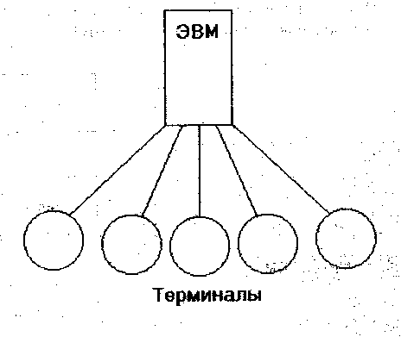

Рис. 1.1. Подключение терминалов к центральному компьютеру (ЭВМ)
Основная цель такой организации связи состояла в том, чтобы разделить интеллект большой мощной и дорогой ЭВМ между пользователями, работающими за терминалами. Терминалы могли располагаться по всему предприятию, а вычислительная мощность оставалась полностью централизованной. Рядовой пользователь, работающий за терминалом большой ЭВМ, получал доступ к общим вычислительным ресурсам процессора, файлам и периферийным устройствам. Ввод и вывод данных он осуществлял самостоятельно с помощью терминала. Эта технология называлась режимом разделения времени, т.к. большая ЭВМ последовательно по времени решала задачи множества пользователей. У нас подобная система называлась системой виртуальных машин, т.к. некоторые далекие от вычислительной техники пользователи были уверены, что вычисления выполняются «внутри дисплея».
- Объединение в сеть первых микрокомпьютеров (микроЭВМ)

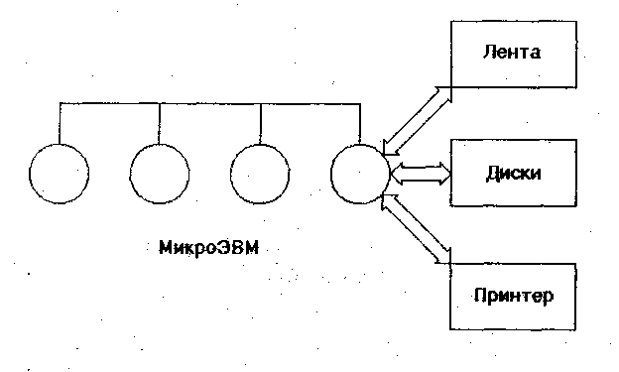
Рис. 1.2. Объединение в сеть первых микрокомпьютеров (микроЭВМ)
С появлением микропроцессоров появились микрокомпьютеры. Возникла возможность разместить компьютер на столе у каждого пользователя, т.к. вычислительные ресурсы резко подешевели. Но зато все другие ресурсы оставались довольно дорогими. А что значит «голый интеллект» без средств хранения информации, ее документирования. Здесь на помощь пришли средства связи. Связав несколько микроЭВМ возможно было организовать совместное использование ими компьютерной периферии. При этом вся обработка производилась на месте, но результаты передавались на централизованные ресурсы. Этот режим получил название обратного разделения времени. На первых порах для соединения микрокомпьютеров друг с другом использовались самые разнообразные нестандартные устройства сопряжения. Эти устройства могли соединять только те типы микроЭВМ, для которых они были разработаны. Например, компьютеры «Наири» с компьютерами «Днепр». Такая ситуация создавала большой простор для творчества студентов – названия многих курсовых и дипломных проектов начинались со слов «Устройство сопряжения…». Первым приложением в архитектуре клиент-сервер была лазерная печать (сетевая технология по разделение функций печати между клиентом и сервером фирмы Xerox). В 1974 году была спроектирована материнская плата для всех лазерных принтеров, решившая проблему подачи страницы плотности 500 т. на дюйм в секунду.
Следует заметить, что и в первом случае и во втором средства связи снижали стоимость всей компьютерной системы в целом.
- Создание стандартных технологий локальных сетей.
В середине 80-х годов с появлением первых персональных компьютеров с комплектом достаточно развитой периферии (магнитными дисками, принтерами) стали утверждаться стандартные технологии объединения компьютеров в сеть, такие как Ethernet, Token Ring, Arcnet.

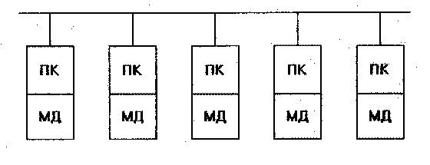

Рис. 1.3. Объединение в сеть персональных компьютеров.
Персональные компьютеры изготавливались по стандартной технологии и поэтому являлись идеальными элементами для построения сетей, с другой стороны явно нуждались в совместном использовании вычислительных ресурсов и дисковых массивов для решения сложных задач. Первоначально это было тоже самое обратное разделение времени, но уже на другом уровне. Например, сеть объединяет объем дисков всех компьютеров, обеспечивая доступ каждому из них к дискам всех остальных как к своим собственным. Появление стандартных сетевых технологий превратили процесс построения локальной сети из искусства в рутинную работу. Сейчас для создания сети достаточно приобрести сетевые платы соответствующего стандарта и установить их в стандартный разъем стандартного компьютера. Купить и проложить стандартный кабель, присоединить сетевые платы к кабелю стандартными разъемами и установить на компьютер одну из популярных сетевых операционных систем, например, Windows NT.
На сегодняшний момент преимущества сети проявляются в том случае, если все пользователи активно работают с единой базой данных, запрашивая данные из нее или занося в нее новые (например, в банке, магазине, на складе). Дискетами и курьерами тут не обойдешься. А с сетью очень просто любые изменения данных, произведенные с любого компьютера, тут же становятся видными и доступными всем.
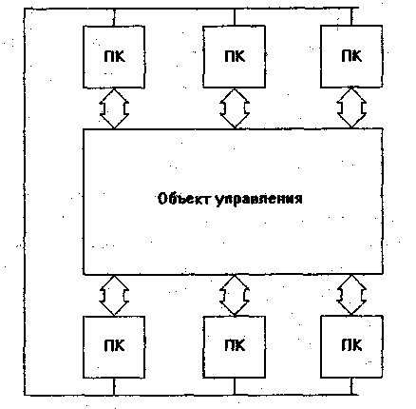

Рис. 1. 4. Использование локальной сети для организации совместной работы компьютеров.
В заключение следует отметить, что разделять с помощью локальных сетей можно не только диски и принтеры, но и другие ресурсы, например возможность выхода в глобальную сеть. Если бы локальной сети не было, пришлось бы оснащать соответствующей аппаратурой каждый компьютер, а с локальной сетью достаточно подключить к глобальной сети только один из них, а все остальные уже получат возможность доступа к ней автоматически.
Именно указанные преимущества локальных сетей обеспечивают их популярность и все более широкое применение, несмотря на все неудобства, связанные с их установкой и эксплуатацией.

  - Эволюция глобальных сетей.
В начале данного раздела следует отметить, что попытки объединить большие ЭВМ в сеть, используя принципы, которые будут положены в основу технологий глобальных сетей, появились раньше, чем подключение интеллектуальных дисплеев. Первоначально начиналось все аналогично большинству современных технологий, как военная программа, направленная на повышение устойчивости системы обороны США.
Сорок лет назад, в 60-е годы после Карибского кризиса, и запуска первого советского искусственного спутника Земли фирма «Rand Corporation» один из мозговых центров США времен холодной войны была поставлена перед сложной стратегической проблемой управления страной после ядерной войны. Стране, которая могла испытать ядерный удар, была нужна надежная сеть передачи данных, исправно функционирующая при потере значительной части оборудования этой самой сети.
Первые исследования в области соединения удаленных компьютеров были проведены в начале 60-х годов. В 1965 году компьютер, находящийся в Массачусетском технологическом институте был подключен к компьютеру в Калифорнии по телефонной линии. Для соединения использовалась технология коммутации каналов, характерная для телефонных линий.
Технология коммутации каналов подразумевает создание непрерывной физической линии связи между абонентами – канала. Канал состоит из отдельных участков, которые соединяются между собой специальной аппаратурой – коммутаторами. Если абонент хочет установить соединение, он обращается к ближайшему коммутатору, который в свою очередь по свободному каналу обращается к следующему. В конечном итоге устанавливается прямое соединение двух абонентов, и они могут обмениваться данными.
В результате эксперимента выяснилось, что коммутация каналов не подходит для создания компьютерных сетей. При использовании технологии коммутации каналов аппаратура абонентов должна работать с одинаковой скоростью, в то время как компьютеры обрабатывали данные с различной скоростью. Кроме того, неэффективно использовался канал связи. Когда данные передаются - канал загружен, а когда обрабатываются канал свободен. Однако физическое соединение в том и другом случае сохраняется
В 1964 г. Rand Corporation предложила создать децентрализованную компьютерную сеть, покрывающую всю страну. Основной идеей проекта была децентрализация управления и подчинения, чтобы выход одного или нескольких сегментов сети не привел к ее полному разрушению. Итак, в 1964г. сотрудник Rand Corporation Пол Бэран предложил следующие основные принципы для создания новой сети:
- все узлы должны иметь одинаковый статус;
- каждый узел уполномочен порождать, передавать и получать сообщения от любого другого узла;
- сообщения разбиваются на небольшие стандартные элементы, называемые пакетами;
- каждый пакет имеет адрес назначения и доставка сообщения обеспечивается тем, что каждый узел имеет возможность посылать или переадресовывать пакеты по сети к месту назначения.
Таким образом, в основу информационного обмена было предложено положить технологию коммутации пакетов, которая может быть реализована следующим образом.
Любое информационное сообщение делится на части, которые называются пакетами, каждый пакет снабжается заголовком, в котором указывается адрес пакета. Коммутаторы, используя адрес, передают по сети пакеты друг другу. Если коммутатор слишком загружен и не может передать пакет, он помещает его в очередь пакетов и передает позже. Пакеты собираются в узле-получателе. Какой то из пакетов может потеряться, но сообщение в целом имеет большие шансы найти адресата. Для приема и передачи информации могут использоваться любые каналы связи.
В 1968 подразделение Пентагона - агентство по работе с исследовательскими проектами в области перспективных технологий (ARPA) открыло финансирование этого проекта, и к осени 1969 появилась сеть ARPANET - Advanced Research Projects Agency net - сеть управления перспективных исследований, которая объединяла суперкомпьютеры оборонных, научных и управляющих центров.
«At the beginning there was the ARPANET» пишет Крол (University of Illinois) – автор одной из первых книг об Интернет переведенной на русский язык в 1995 [4].
В 1969 ARPANET состояла из четырех узлов:
- компьютер SDS SIGMA в Калифорнийском университете Лос-Анджелеса;
- компьютер SDS940 в Стэндфордском исследовательском институте
- компьютер IBM360 в Калифорнийском университете Санта-Барбары
- компьютер DEC PDP-10 в университете штата Юта.
Для включения в сеть большого числа компьютеров необходимо было выработать некоторый единый набор правил, определяющий способ взаимодействия узлов сети ARPANET, т.е. протокол, регламентирующий последовательность передачи, формат сообщений и т.д. В 1971- 1972г. работа над единым протоколом для сети ARPANET была завершена.
Децентрализованная структура позволяла подключать к сети компьютеры любого типа, при одном условии, что компьютеры «понимали» протокол пакетной передачи данных NCP (Network Control Protocol - Протокол сетевого управления).
Основные принципы NCP заключались в следующем:
- Для включения в общую сеть отдельной сети не должно производиться никаких дополнительных изменений.
- Пакеты в сети передаются на основе принципа негарантированной доставки, если пакет не смог достичь пункта назначения он должен быть предан заново.
- Для соединения сетей используются специальные устройства - маршрутизаторы, которые должны упростить прохождение потока пакетов.
- Не существует единого централизованного управления объединенной сетью.
К 1971 ARPANET разрослась до 15 узлов, включая Массачусетский технологический институт, Rand, Гарвард, университет Карнеги-Меллона, центр NASA в Эймсе. В 1972 ARPANET насчитывала уже 37 узлов, 1973 г. к сети были подключены европейские узлы - Университетский колледж в Лондоне и Королевская лаборатория радиолокации в Норвегии. Далее в течении 70-х годов эта легко расширяемая система претерпела гигантский рост.
Создание протокола позволило начать разработку прикладных программ для использования в сети. Оной из первых стала программа электронной почты.
Можно сказать, что 70-е годы это процесс роста и отладки технологии Internet. Очень скоро выяснилось, что основную нагрузку в сети составляют не вычисления, а коммуникационные сообщения (почта и новости). Это привело к развитию систем почты и телеконференций.
NCP обладал существенным недостатком, а именно: не содержал какого либо механизма взаимодействия с сетями какой либо другой архитектуры нежели ARPANET.
Тем временем совершенствовались стандарты В 1973г.- 1974 Винт Серф и Боб Кан сотрудники Государственного фонда научных исследований США (National Science Foundation) разработали первые спецификации нового протокола TCP/IP (Transmission Control Protocol/Internet Protocol, Протокол управления передачей данных/Протокол Internet), который до 1977 г. использовался при подключении других компьютерных сетей к ARPANET. Упрощенно можно сказать, что TCP - описывает способ разбиения информационного сообщения на пакеты и передачу этих пакетов по сети, а IP - управляет адресацией в сети. Протоколы TCP/IP отличались от NCP тем, что сообщения разбивались и преобразовывались в пакеты на узле отправки, обратное преобразование происходило на узле назначения. Таким образом, пакет мог достичь места назначения, проходя через другие узлы, стандарты которых отличались от NCP. Протоколы TCP/IP дали название всему семейству протоколов межсетевого обмена, разработанному в рамках Internet. К 1983 г. ARPANET окончательно отказалась от протокола NCP в пользу TCP/IP.
ARPANET в 80-е годы разделилась на две: MILNET – для военных целей и ARPANET – для использования научно-исследовательскими организациями.
С уверенность можно сказать, что 80-е годы стали периодом бурного роста Internet. К Internet присоединились Европейские и Японские сети UNIX-машин, Европейская сеть учебных и научно-исследовательских учреждений, Объединенная академическая сеть Великобритании.
Основной движущей силой при создании Internet была необходимость обеспечить разделение ресурсов. Однако передача файлов, удаленная регистрация и электронная почта произвели гораздо больший эффект, чем предполагалось в то время. Сеть Internet предоставила совершенной иной способ взаимодействия людей, изменила природу совместной работы над проектами.
Важно отметить, что одной из ключевых концепций Internet было не создание одного или нескольких приложений для работы с сетевыми устройствами, а создание общей инфраструктуры, в которой могли существовать новые приложения.
Однако до 1986 г. Internet еще не был Internet’ом. С 1984г. Национальный научный фонд США начал вкладывать существенные деньги в научную компьютерную сеть NSFNET - магистральный хребет Internet США, объединивший суперкомпьютерные центры, находящихся в Принстоне, в Питтсбурге, в Калифорнийском университете Санта-Барбары, в университете Корнелл. Эта сеть работала на основе суперскоростных на то время линий со скоростью передачи данных 56 кбит/с. В качестве основы сети было выбрано семейство протоколов TCP/IP. В 1988 скорость передачи данных достигла 1,544Мбит/с и число компьютеров, подключенных к сети достигло 100000. Тогда же появились шесть первых доменов gov, mil,edu,com,org,net. И было принято решение предоставлять доступ к сети не только научным и образовательным организациям, но и коммерческим фирмам.
1989 год - последний год ARPANET. Фактически закат начался с 1986 года, когда руководство ARPA не сочло возможным войти в проект NSFNET, и поэтому дальнейшее развитие Internet продолжалось без ARPANET.
В 1994 финансирование основной магистрали NSFNET было полностью передано от NSF различным государственным и коммерческим организациям.
В 1989 г. на другом берегу Атлантики произошло другое важное событие для Internet - была образована RIPE (Reseaux IP Europeans), призванная обеспечить администрирование и техническое координирование Internet в Европе.
90-е годы послужили ареной продолжающейся экспансии Internet, а также создания служб и программ для работы в Сети:
- скорость магистральных каналов возросла до 44,736мбит/с;
- Билл Хилан, Элан Эмтидж и Питер Дейч выпустили программу Archie;
- Пол Линдер и Марк Маккай из университета Миннесоты выпустили программу Gopher (об происхождении этого названия спорят до сих пор – либо талисман университета Миннесоты золотой суслик - Gold Gopher либо «Go for» - «Найди и возьми»)
- университет штата Невада выпустил систему Veronica.
Однако самым серьезным развитием Internet стало создание World Wide Web. В 1990 г. Тим Бернэс-Ли из Европейского центра ядерных исследований создал первый прототип WWW-сервера. В 1993г. в Суперкомпьютерном центре Иллинойского университета была создана альфа версия NCSA Mosaic (National Center for Supercomputer Aplications) - самой первой программы для просмотра документов на WWW-серверах.
В последующие годы развитие Internet происходит очень бурно. Реальную статистику числа компьютеров в Сети и WWW-серверов получить очень трудно, т.к. данные меняются практически ежедневно.

  - Классификация компьютерных сетей.
Для классификации компьютерных сетей используются различные признаки, но чаще всего сети делят на типы по территориальному признаку (то есть по величине территории, которую охватывает сеть) и по масштабу производственного объединения.
Классификация по территориальному признаку:
Локальные сети (Local Area Networks, LAN) - объединяют компьютеры, как правило, одной организации, которые располагаются компактно в одном или нескольких зданиях. (ПК- рабочее место LAN –электронный офис). Размер локальной сети не превышает нескольких километров. Небольшие расстояния между компьютерами экономически оправдывают прокладку новых высококачественных линий связи между компьютерами, которые позволяют использовать простые алгоритмы и процедуры передачи данных и относительно дешевые коммуникационные устройства. Пропускная способность современных локальных сетей достигает 1000Мбит/с. Таким образом, время обращения к сетевым ресурсам соизмеримо со временем обращения к локальным ресурсам рабочей станции. В виду этого, услуги локальной сети, которые весьма отличаются своим разнообразием, обычно сразу предусматривают режим работы on-line (режим реального времени).

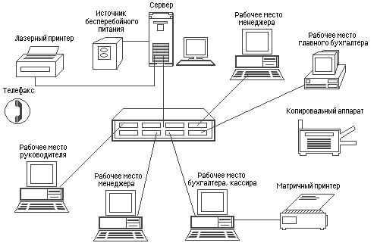
Рис. 1. 5. Пример локальной сети

Глобальные сети(Wide Area Networks, WAN) – объединяют территориально рассредоточенные компьютеры, которые обычно находятся на значительном расстоянии друг от друга в различных городах и даже странах. Такая удаленность делает экономически невозможной прокладку линий связи к каждому компьютеру. При организации WAN-сетей обычно используются уже существующие линии связи. Например, многие глобальные сети строятся на основе телефонных и телеграфных каналов общего назначения. Но такие линии имеют существенно ниже скорости (десятки килобит в секунду), поэтому и услуги глобальной сети обычно не предусматривают передачу файлов в реальном времени, а только в фоном режиме (of-line) с использованием электронной почты. Эти линии связи прокладывались для целей отличных от передачи компьютерных данных. Качество таких линий связи очень низкое, что требует использования специальных сложных алгоритмов и процедур передачи данных и дорогой аппаратуры.
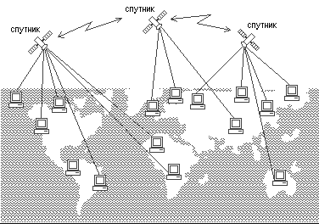
Рис. 1. 6. Пример глобальной сети

Городские сети или сети мегаполисов (Metropolitan Area Network MAN). Городские сети - не очень распространенный тип сетей. Эти сети появились сравнительно недавно. Они разработаны для обслуживания территории крупного города - мегаполиса.
Вот мы с вами отмечали, что локальные сети очень хороши для разделения ресурсов на коротких расстояниях и для широковещательных передач, а глобальные сети хороши для работы на больших расстояниях, но работают с ограниченной скоростью и небольшим набором услуг. Так вот сети мегаполисов - это нечто среднее межу тем и другим. Они используют цифровые магистральные линий связи, часто оптоволоконные, со скоростями от 45 Мбит/с, и предназначены для связи локальных сетей в масштабах города и последующего соединения локальных сетей с глобальными. Первоначально сети мегаполисов были разработаны только для передачи данных, но сейчас они поддерживают и такие услуги, как видеоконференции и интегральную передачу голоса и текста. Так получилось, что разворачивание сетей МAN выпало на долю местных телефонных компаний, которые никак не могли привлечь к себе внимание из-за своих низких технических возможностей. Поэтому эти компании, чтобы как-то выжить среди жестокой конкуренции, всерьез взялись "штурмовать" самые новые сетевые технологии и внедрять их в жизнь. Сети мегаполисов являются общественными сетями, и поэтому их услуги обходятся дешевле, чем построение собственной (частной) сети в пределах города.

Классификация по масштабу производственного объединения:
Сети рабочих групп объединяют небольшое количество компьютеров работающих под управление одной операционной системы. В сети выделен один компьютер, который выполняет сетевые службы (файловый сервер, сервер печати, сервер факса).
Сети отделов объединяют достаточно большое количество компьютеров, которые используются небольшой группой сотрудников, которые все работают в одном отделе предприятия. Все эти сотрудники решают какие-то общие задачи (например, бухгалтерский учет). В принципе, считают, что в одном отделе могут работать до 100-150 человек. Сетевые службы могут быть распределены между отдельными выделенными компьютерами-серверами.
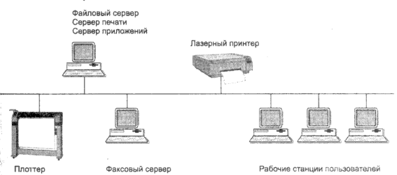
Рис. 1.7. Пример сети отдела
Сети отделов не делят на подсети. Основные задачи, которые предстоит выполнять администратору: добавление новых пользователей, устранение простых отказов, инсталляция новых узлов и установка новых версий программного обеспечения. Такой сетью может управлять даже какой-то из работников отдела, который лучше всех разбирается в компьютерах, и поэтому вполне сможет заняться администрированием сети.
Таким образом, эти типы сетей можно назвать классическими локальными, они используют одну из базовых технологий. Характеристики сетей рабочих группы практически не отличаются от характеристик сетей отделов, только здесь они еще проще, в то время как сети отделов могут приближаться в некоторых случаях к следующему по масштабу типу сетей - сетям кампусов.
Сети кампусов получили свое название от английского слова campus – студенческий городок. При создании такой сети преследуют цель объединения нескольких мелких сетей в одну большую сеть. На рисунке 1.8 показано, что сети кампусов объединяют множество сетей самых различных отделов одного предприятия в пределах отдельного здания или в пределах одной территории, площадью в несколько квадратных километров. Хотя глобальные соединения в сетях кампусов не используются. Службы этой сети включают взаимодействие между сетями отделов, доступ к общим базам данных предприятия, доступ к общим факс-серверам, высокоскоростным модемам и высокоскоростным принтерам. В результате сотрудники каждого отдела предприятия получают доступ к некоторым файлам и ресурсам сетей других отделов.
Очень важно отметить то, что сети кампусов позволили осуществлять доступ к корпоративным базам данных независимо от того, на каких типах компьютеров они располагаются.
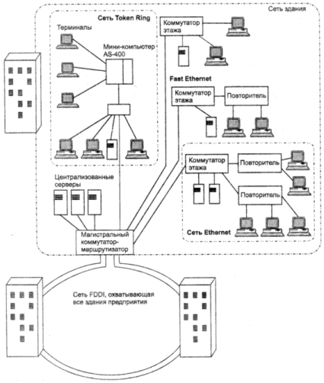
Рис.1.8 Пример сети кампуса

Но, конечно и тут не обошлось без проблем. Возникли проблемы интеграции неоднородного аппаратного и программного обеспечения. Типы компьютеров, сетевых операционных систем, сетевого аппаратного обеспечения не могут быть одинаковыми во всех отделах предприятиях (конечно, могут быть исключения, но с дальнейшим развитием компьютеризации они все равно нарушаться). Отсюда и все сложности управления сетями кампусов. Поэтому средства управления этой сетью должны быть более совершенными, нежели в сетях отделов. А для обслуживания этой сети необходимо принимать на работу более квалифицированного администратора, чем сотрудник предприятия, разбирающийся немного в компьютерах.
Корпоративные сети – объединяют компьютеры и сети в рамках одного предприятия или корпорации (enterprise-wide network). Территориальный признак не имеет никакого значения. Это очень большие сети, они очень сложно связаны, могут покрывать город, страну или даже весь континент. Число пользователей такой сети может быть тысячи, а число серверов - сотни. Расстояния между сетями отдельных территорий настолько могут быть большими, что становиться необходимым использование глобальных связей.
Поэтому для соединения удаленных локальных сетей и отдельных компьютеров в корпоративной сети применяются разнообразные телекоммуникационные средства, в том числе и телефонные каналы, и радиоканалы, и даже спутниковую связь. Внешне корпоративная сеть похожа на "островки локальных сетей", плавающих в телекоммуникационной среде.
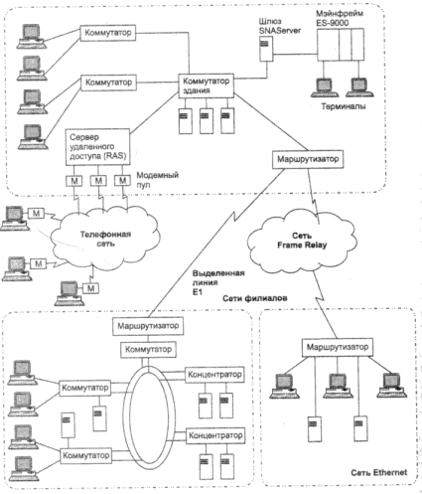
Рис. 1. 9 Пример корпоративной сети
В корпоративной сети обязательно будут использоваться различные типы компьютеров - от мэйнфреймов до персоналок, несколько типов операционных систем и множество различных приложений. Но все это должно работать как единое целое, предоставляя пользователям по возможности прозрачный доступ ко всем необходимым ресурсам. В такой сети те методы и средства, которые использовались в сетях меньших масштабов, становятся несколько непригодными. Некоторые задачи, которые в сетях рабочих групп, отделов и даже кампусов не требовали к себе большого внимания, в корпоративных сетях становятся на передний план. Например, простейшая (для небольших сетей) задача - ведение учетных данных о пользователях сети. Казалось бы, все очень просто - нужно создать локальную базу учетных данных каждого компьютера, и к этой базе обеспечить доступ всем пользователям сети. Если пользователь занесен в базу, то он получит доступ. Для небольшой сети, состоящей из 5-10 компьютеров такой способ работает очень даже хорошо, но представьте, сеть с несколько тысячами пользователей. Каждому пользователю нужен доступ к нескольким десяткам серверов. Тут такой способ, мягко говоря, неэффективен, это очевидно. Но эту проблему уже решили. И решили с помощью использования централизованной справочной службы, в базе данной которой хранятся учетные записи всех пользователей сети. Администратор один раз выполняет операцию занесения данных пользователя в эту базу, а пользователь один раз выполняет процедуру логического входа, причем не в отдельный сервер, а в сеть целиком. При переходе от более простого типа сетей к более сложному - от сетей отдела к корпоративной сети - сеть должна быть все более надежной и отказоустойчивой. Естественно, что второй главной проблемой при этом становится обеспечение нужной степени производительности. Насколько растет сеть, настолько растут и ее функциональные возможности. По сети циркулирует все возрастающее количество данных, и сеть должна обеспечивать и их безопасность, и их защищенность, и наряду с этим их доступность. Помимо этого - соединения корпоративной сети должны быть более прозрачными. Но при разрастании сети, увеличении сложности компьютерного оборудования сети, географического расстояния, сложности только увеличиваются; более проблемным и дорогостоящим становится и управление такими соединениями.
Таким образом, на примере корпоративных сетей можно проследить процесс взаимного проникновения технологий локальных и глобальных сетей, рождение новой intranet-технологии, о которой подробнее будет рассказано в следующем разделе.

1.5 Особенности технологий локальных и глобальных информационных компьютерных сетей и их сближение.
Рассмотрим отличия локальные сети от глобальных. Так как в последнее время эти отличия становятся все менее заметными, то мы будем делать обзор сетей конца 80-х годов, когда эти отличия проявлялись весьма отчетливо, а потом рассмотрим, как развитие этих сетей в отдельности в итоге привело их к сближению.
1. Протяженность, качество и способ прокладки линий связи
По определению локальные сети отличаются от глобальных небольшим расстоянием между узлами сети. Поэтому в локальной сети можно себе позволить использовать качественные линии связи: коаксиальные кабели, витую пару, оптоволоконный кабель. Глобальным же сетям ввиду больших расстояний (а иногда просто огромных) такая роскошь не позволительна, поэтому они применяют уже существующие телефонные связи.
2. Сложность методов передачи и оборудования
Отсюда сразу вытекает следующее отличие: глобальные сети требуют более сложных методов передачи данных и соответствующее оборудование, по сравнению с локальными сетями. Поэтому в глобальных сетях приходится использовать методы, которые сумеют намного повысить надежность и безопасность передачи данных: модуляция, асинхронные методы, сложные методы контрольного суммирования, квитирование и повторные передачи искаженных кадров. Как работают все эти методы, мы будем изучать более подробно, но немного позже.
3. Скорость обмена данными
Одно из главных отличий локальных сетей от глобальных - высокоскоростные каналы обмена данными между компьютерами, скорость которых (10,16 и 100 Мбит/с) сравнима со скоростями работы устройств и узлов компьютера - дисков, внутренних шин обмена данными и т. п. За счет этого у пользователя локальной сети, который подключается к какому-то удаленному разделяемому ресурсу (например, диску сервера), складывается впечатление, что он пользуется этим диском, как "своим".
Для глобальных сетей типичны гораздо более низкие скорости передачи данных - 2400,9600,28800,33600 бит/с, 56 и 64 Кбит/с.
4. Разнообразие услуг
Локальные сети предоставляют, как правило, широкий набор услуг - это различные виды услуг файловой службы, услуги печати, услуги службы передачи факсимильных сообщений, услуги баз данных, электронная почта и другие. Глобальные сети в основном предоставляют только почтовые услуги и иногда файловые услуги с ограниченными возможностями. Например, в глобальных сетях можно осуществлять передачу файлов из публичных архивов удаленных серверов.
5. Оперативность выполнения запросов
Время прохождения пакета через локальную сеть обычно составляет несколько миллисекунд, время же его передачи через глобальную сеть может достигать нескольких секунд. Низкая скорость передачи данных в глобальных сетях затрудняет реализацию работу служб в режиме on-line. Зато для локальных сетей этот режим вполне обычный.
6. Разделение каналов
В локальных сетях каналы связи используются, как правило, совместно сразу несколькими узлами сети, а в глобальных сетях - индивидуально.
7. Использование метода коммутации пакетов
Важная особенность локальных сетей - неравномерное распределение нагрузки. Отношение максимальной нагрузки к средней может составлять 100:1 и даже выше. Такой трафик обычно называют пульсирующим.
Из-за этой особенности трафика в локальных сетях для связи узлов применяется метод коммутации пакетов, чем традиционный для глобальных сетей метод коммутации каналов. Поскольку для пульсирующего трафика он оказывается гораздо более эффективным. Почему? Эффективность в том, что сеть в целом передает в единицу времени больше данных своих абонентов. В глобальных сетях метод коммутации пакетов также используется, но наряду с ним часто применяется и метод коммутации каналов, а также некоммутируемые каналы (наследство от технологий некомпьютерных сетей).
8. Масштабируемость
Локальные сети отличаются плохой масштабируемостью, так как базовые топологии, на которых они строятся, довольно жестко определяют способ подключения станций сети и длину линии. При использовании многих базовых топологий характеристики сети резко ухудшаются при достижении определенного предела по количеству узлов или протяженности линий связи. Этого не скажешь о глобальных сетях. Они, наоборот, очень хорошо масштабируемы, так как они с самого начала разрабатывались в расчете на работу с произвольными топологиями.
Таковы, в общем, основные отличия локальных и глобальных сетей.
Если еще раз просмотреть все перечисленные выше различия, то становится понятным, почему так долго могли существовать раздельно два сообщества специалистов, занимающиеся этими двумя видами сетей. Но за последние годы ситуация резко изменилась.
В данное время все специалисты локальных сетей очень серьезно стали интересоваться всем, что связано с глобальными сетями и телекоммуникациями. Этот бурный интерес вызван желанием объединения нескольких локальных сетей, которые расположены в разных географических точках. В процессе осуществления своего желания, они вынуждены были столкнуться с необходимостью точного знания всех процессов, работающих в глобальных сетях, которые позволили бы транспортировать сообщения на большие расстояния.
С другой стороны, стремление повысить пропускную способность, скорость передачи данных, расширить набор и оперативность служб, другими словами, стремление улучшить качество предоставляемых услуг - заставило специалистов по глобальным сетям обратить пристальное внимание на технологии, используемые в локальных сетях. Таким образом, возникла необходимость, так сказать, некоего обмена опытом между технологиями локальных и глобальных сетей.
Первыми сближение локальных и глобальных сетей показали сети MAN. При достаточно больших расстояниях между узлами они обладают качественными линиями связи и высокими скоростями обмена, даже более высокими, чем в классических локальных сетях, правда эти линии связи прокладываются заново, как и в локальных сетях.
Все началось с началом использования новой технологии - оптической цифровой (немодулированной) передачи данных. Из-за резкого улучшения качества каналов связи в глобальных сетях начали отказываться от сложных и избыточных процедур обеспечения корректности передачи данных. За счет новых сетевых технологий и, соответственно, нового оборудования, рассчитанного на такие более качественные линии связи, скорости передачи данных в уже существующих коммерческих глобальных сетях нового поколения приближаются к традиционным скоростям локальных сетей и даже превосходят их. Автоматически возникла возможность работы служб в режиме on-line и в глобальной сети. Наиболее яркий пример - гипертекстовая информационная служба World Wide Web , ставшая основним поставщиком информации в сети Internet. Ее интерактивные возможности превзошли возможности многих аналогичных служб локальных сетей, теперь уже разработчики локальных сетей заимствуют эту службу у глобальных сетей.
Сейчас процесс переноса служб и технологий из глобальных сетей в локальные превратился в массовое движение, и даже приобрел специальный термин - intranet-технологии (intra - внутренний).
Intranet-технологии применение служб внешних (глобальных) сетей во внутренних - локальных.
Если говорить о транспортных технологиях, то тут также начался взаимообмен. Локальные сети перенимают у глобальных сетей работу по индивидуальным линиям связи наряду с традиционными для них разделяемыми линиями. Для организации индивидуальных линии связи используется специальный тип коммуникационного оборудования - коммутаторы. Коммутаторы локальных сетей соединяются между собой по иерархической схеме, подобно тому, как это делается в телефонных сетях.
Не хотят отставать локальные сети в последнее время и в обеспечении надежных методов обеспечения защиты информации от несанкционированного доступа. Поскольку они решили "выйти в свет" через глобальные связи, то понятно, что автоматически перестали быть изолированными. Поэтому стали часто использоваться методы защиты - шифрование данных, аутентификация пользователей, возведение защитных барьеров, предохраняющих от проникновения в сеть извне (ранее этими вопросами занимались только в глобальных сетях).
Таким образом, были разработаны специально новые технологии, предназначенные для обоих видов сетей. В частности, технология АТМ, стала основой не только локальных и глобальных компьютерных сетей, но и телефонных сетей, широковещательных видеосетей.

1.6 Какие новые возможности предприятию дает использование сетевых технологий?
На любом предприятии (или фирме), если намереваются внедрять какие-либо новые технологий, то прежде всего для повышения эффективности его работы, например, увеличение прибыли. И, если благодаря компьютеризации у предприятия появилась возможность выпускать свою продукцию дешевле и быстрее - это означает, что этому предприятию действительно нужна была сеть. Давайте более подробно ответим на вопрос, зачем предприятию сеть.
Во-первых, по сравнению централизованными системами (централизованными системами называют системы на базе одного супермощного компьютера - мейнфрейма и с подключенными к нему терминалами) сети имеют очень важное преимущество - способность выполнять параллельные вычисления. Когда в вычислительной системе, задача распределяется между несколькими компьютерами, то ее выполнение (параллельное) происходит намного быстрее и эффективней, чем с помощью одного компьютера, даже если этот компьютер будет иметь сколь угодный мощный процессор. Таким образом, можно отметить, что такие сети будут иметь лучшее соотношение производительность-стоимость.
Во-вторых, еще одно очевидное и также очень важное преимущество сети - более высокая отказоустойчивость. Что такое отказоустойчивость? Это способность системы выполнять свою работу (может не в полном объеме) при отказах отдельных элементов аппаратуры и неполной доступности данных. Как вам известно, сбои и отказы аппаратуры или программного обеспечения, как правило, непредсказуемые по своей природе, и к их нежелательному приходу надо тщательно готовиться. Отказоустойчивость сети обеспечивается за счет избыточности (как говорят лучше больше чем меньше). Именно избыточность узлов компьютера, которые обрабатывают информацию (например, процессоров в многопроцессорных системах или компьютеров в сетях) позволит при отказе одного узла просто переназначить те задачи, которые он выполнял на другие соответствующие узлы. Поэтому часто в сетях заранее предусматривают обеспечение избыточности, например, дублируют целые наборы данных на внешние запоминающие устройства нескольких компьютеров сети, так что при отказе одного из них данные остаются доступными.
В-третьих, для многих предприятий характерен такой принцип функционирования: работники предприятия (фирмы) саму работу выполняют автономно, независимо друг от друга, но эта работа требует определенных вычислений. К примеру, так работают банковские структуры, торговые корпорации, предприятия, которые занимаются автоматизацией каких-то технологических процессов (а это требует проведения большого количества вычислений) и т.п. При этом они могут работать в разных зданиях или даже в разных городах. В такой ситуации самым рациональным решением будет: предоставить им собственные вычислительные средства. Но, в то же время, поскольку решаемые ими задачи очень тесно взаимосвязаны, и в итоге общая задача предприятия выполняется совместно, их вычислительные средства должны быть объединены в единую сеть. Для таких предприятий применение сети - выход намного проще и рациональнее, чем использование системы с одним мощным мейнфреймом (большой ЭВМ, которая выполняла бы все вычисления) и подключенными к нему терминалами. Работники смогут нормально выполнять свои функции и передавать нужную информацию в нужный момент в нужное место.
Для пользователей, кроме выше названных сети дают еще такие преимущества, как возможность совместного использования данных и устройств. Например, на предприятии существуют пять подразделений. Каждому подразделению необходим, как минимум, один компьютер, для обработки и хранения информации. Помимо того каждому компьютеру, необходимо еще какое-то периферийное оборудование - принтеры, факс аппараты, модемы и т.п. Можно себе представить, сколько денег надо было бы предприятию потратить на закупку этого оборудования для каждого подраздела, тут никакой речи и быть не может о снижении себестоимости продукции, выпускаемой после такой модернизации. Да и пользователи при этом не в лучшем положении, поскольку единственный способ получить файл, который находится на другом компьютере - прийти и переписать его на дискету, тоже самое если файл нужно распечатать, а принтер подключен к другому компьютеру (а если размеры нужной пользователю информации очень большие, или если этот компьютер находится в другом здании?).
Можно дальше перечислять все ужасы обслуживания такого предприятия, но и этого достаточно, чтобы определить, что такому предприятию просто необходимо обеспечить связь между компьютерами, с помощью которой один компьютер получает доступ к локальным ресурсам (данные на диске, разные периферийные устройства) другого компьютера, т.е. организовать единую вычислительную сеть.
Разделение локальных ресурсов каждого компьютера между всеми пользователями сети - основная цель создания вычислительной сети.
А основная причина развертывания сети на предприятии - разделение дорогостоящих периферийных устройств - таких как, дисковые массивы большой емкости, цветные принтеры, графопостроители, модемы, оптические диски. В современной сети пользователь работает за своим компьютером, часто не отдавая себе отчета в том, что при этом он пользуется данными другого мощного компьютера, находящегося за сотни километров от него. Он отправляет электронную почту через модем, подключенный к коммутационному серверу, общему для нескольких отделов его предприятия.
У пользователя складывается иллюзия, что эти ресурсы подключены непосредственно к его компьютеру или же "почти" подключены, так как для их использования ему нужно совершить не намного больше действий, чем при использовании своих локальных ресурсов. Такое свойство называют прозрачностью. О свойствах сети будет рассказано в следующем разделе.
В последнее время, стала преобладать другая причина развертывания сетей, гораздо более важна, чем экономия средств за счет разделения между сотрудниками предприятий дорогой аппаратуры или программ. В наше время предприятия уже более интересуются экономией времени, нежели экономией средств. Поэтому этой причиной стало стремление обеспечить пользователям (работникам предприятия) оперативный доступ к обширной корпоративной информации (сети в масштабе предприятия).
В условиях жестокой конкуренции на рынке, в любом его секторе, выигрывает та фирма, которая сможет быстро реагировать на любой вопрос своих клиентов - о возможностях продукции, о ее применении, о других каких-то решениях проблем и т.п. Можно себе только представить, сколько информации нужно поместится в голове менеджера, особенно если это голова менеджера крупной корпорации. Всякие тонкости каждого из выпускаемой фирмой продуктов, тем более что их разновидности могут меняться чуть ли не каждый месяц, вряд ли может знать даже очень хороший менеджер. Поэтому, гораздо проще предоставить менеджеру собственный компьютер (лучше даже портативный), подключенный к корпоративной сети. Тогда, этот менеджер, находясь в любой точке мира, скажем в Магадане, сможет передать запрос клиента на сервер, находящийся скажем в Одессе, и очень оперативно получить качественный ответ, удовлетворяющий клиента.
Для организации такой быстрой и надежной связи в корпоративной сети важно наличие хорошо структурированной информации на серверах предприятия, и организации эффективного поиска информации.
С использованием сетей в целом улучшается процесс обмена информацией и взаимодействия между сотрудниками предприятия, а также его клиентами и поставщиками, все происходит быстро, мобильно и структурировано. Очень часто предприятия соглашаются внедрять сеть именно из-за возможности электронной почты, а, тем более что сейчас уже существуют возможности передавать не только компьютерные данные, но и голосовую и видеоинформацию. Директору предприятия, прямо не выходя из своего кабинета, можно организовывать аудио- и видеоконференции, участники которой могут быть при этом в любых точках мира.
Таким образом, можно перечислить те преимущества, которые предоставляет предприятию использование сетей:
1. Разделение дорогостоящих ресурсов. Пользователи могут хранить свои данные на отдельных серверах, а на своих машинах только выполнять программы, которые обрабатывают эти данные - экономия жестких дисков. Пользователи могут печатать на принтерах, подключенных к другим компьютерам (в частности, к специальным принт-серверам), или могут соединяться с другой сетью, используя модем, подключенный к другому компьютеру (в частности, к специальному коммутационному серверу) - экономия оборудования, и т.д.
2. Совершенствование коммуникаций. При таком развитии сети вытесняют использование привычных форм передачи информации - обычной почты, телефонов.
3. Улучшение доступа к информации. Эта возможность сети сопровождается соответствующим программным обеспечением, которое и обеспечивает структурированный и быстрый поиск информации.
4. Быстрое и качественное принятие решений.
5. Свобода в территориальном размещении компьютеров.

Однако вычислительные сети также имеют свои недостатки. И они в основном связаны с тем, чтобы заставит все отдельные узлы сети максимально эффективно выполнять все выше перечисленные возможности.
Во-первых, это сложности, связанные с программным обеспечением - операционными системами и приложениями. Программирование для сетей принципиально отличается от программирования для централизованных систем. При разработке сетевых приложений необходимо организовывать совместную работу их частей, выполняющихся на различных компьютерах. Много забот доставляет обеспечение совместимости программного обеспечения.
Во-вторых, много проблем возникает в процессе передачи (транспортировке) сообщений по каналам связи между компьютерами. Самая главная - обеспечить надежность. Т.е. передавать данные без искажения и тем более без потерь, каждый пользователь хочет получить именно то, что он запросил, и ничто другое его не устроит. Вторая проблема - обеспечить производительность, чтобы пользователю не пришлось в конце рабочего дня получить файл, который он запросил утром, когда пришел на работу.
В-третьих, существуют проблемы, связанные с безопасностью. Если в сети не обеспечивается безопасность информации, то от использования сети лучше вообще отказаться
Можно было бы продолжать этот список "за" и "против" использования сетей, но главное доказательство эффективности - явное повсеместное на сегодняшний день их распространение. Трудно сейчас найти крупное предприятие, на котором не было хотя бы простенькой сети персональной компьютеров (например, в отделе бухгалтерии). Все больше и больше появляется крупных сетей с сотнями рабочих станций и десятками серверов, некоторые большие предприятия и организации обзаводятся частными глобальными сетями, объединяющими их филиалы, расположенные на тысячи километров друг от друга.

1.7. Требования, предъявляемые при разработке и функционировании сети.
Главное требование, предъявляемое к сетям, является выполнение сетью ее основной задачи - обеспечить пользователям возможность доступа к разделяемым ресурсам всех компьютеров, объединенных в сеть.
Все остальные требования - производительность, надежность, совместимость, управляемость, защищенность, расширяемость, масштабируемость связаны с качеством выполнения этой задачи.
1. Производительность сети
Основное свойство компьютерных сетей. Оно заключается в обеспечении возможности параллельной работы (эффективной работы) нескольких компьютеров сети. К сожалению, эту возможность не всегда удается реализовать. Есть несколько основных характеристик производительности сети:
- Время реакции
- Пропускная способность
- Задержка передачи и вариация задержки передачи
Время реакции сети напрямую характеризует скорость работы сети. Именно эту характеристику мы имеем в виду, когда говорим "Что-то медленно сеть работает сегодня". А в общем случае это интервал времени между возникновением запроса пользователя к какой-то сетевой службе и получением ответа на этот запрос. Время реакции сети будет зависеть от типа службы, к которой обращается пользователей, от того, какой пользователь, и к какому серверу обращается, и от текущего состояния элементов сети, через которые осуществляется сам запрос, загруженности сервера и т.п. В общем, ясно, что эта величина не может быть постоянной, и для приблизительной характеристики сети нужно вычислять среднее значение этой величины. Для пользователя важно общее значение времени реакции, но для специалиста важно знать все составляющие этой величины. Это даст ему возможность оценить производительность отдельных элементов сети, выявить узкие места и принять соответствующие меры.
Пропускная способность - объем данных, переданных сетью или ее частью в единицу времени. Эта характеристика не пользовательская, поскольку говорит о скорости выполнения внутренних операций сети - передаче пакетов данных между узлами сети через различные коммуникационные устройства. Но она очень ярко характеризует транспортировку сообщений в сети, и используется наиболее часто при анализе производительности сети.
Пропускная способность измеряется либо в бит/сек. либо в пакет/сек.
Пропускная способность бывает мгновенной, максимальной и средней.
Средняя пропускная способность - общий объем переданных данных /время передачи. Время берется - час, день, неделя.
Мгновенная пропускная способность отличается от средней тем, что время выбирается меньшим (1мсек. или 1сек.).
Максимальная пропускная способность - наибольшее значение мгновенной пропускной способности, которая была зафиксирована в какой-то период времени.
При проектировании, настройке, наладке сети использует чаще среднюю и максимальную пропускные способности. Пропускную способность можно измерять между любыми двумя узлами или точками сети. Для анализа и настройки сети очень полезно знать данные о пропускной способности отдельных элементов сети.
Задержка передачи - задержка между моментом поступления пакета на вход какого-либо сетевого устройства или части сети и моментом появления его на выходе этого устройства.
Этот параметр производительности по смыслу близок ко времени реакции сети, но всегда характеризует только сетевые этапы обработки данных, без учета задержек обработки компьютерами сети.
Для описания качества сети используют величины: максимальная задержка передачи и вариация задержки.
Обычно задержки для любых типов трафика не превышают сотен миллисекунд, реже - нескольких секунд. Такие задержки пакетов, порождаемых файловой службой, службой электронной почты или службой печати, мало влияют на качество этих служб с точки зрения пользователя сети. А с другой стороны, если такие же задержки пакетов будут возникать при передаче голосовых данных или видеоизображений, то это может привести к не очень приятным последствиям. Может возникать эффекта "эха", и пользователь просто не сможет разобрать некоторые слова, может дрожать изображения и т.п.
В принципе пропускная способность и задержка передачи - независимые параметры. Сеть может обладать, например, высокой пропускной способностью, но вносить значительные задержки при передаче каждого пакета.
2.Надежность и безопасность
Для простых технических устройств сети используются одни показатели надежности (наработка на отказ, время отказа, интенсивность отказов), а для сложных систем, состоящих из многих элементов, используются другой набор характеристик. Таких как:
Готовность или коэффициент готовности (availability)- означает промежуток времени, в течении которого система может быть использована. Готовность можно увеличить за счет избыточности структуры сети (при отказе одного, другой продолжает выполнять его функции). Высоконадежная система должна иметь высокую готовность, но этого недостаточно. Если используется избыточность, то нужно обеспечить: во-первых, - преждевременную сохранность данных и защиту от искажений информации; во-вторых, - согласованность данных. И если у вас в сети на нескольких серверах хранятся копии данных, то нужно обеспечить их постоянное соответствие друг другу.
Вероятность доставки пакета. Так как сеть работает на основе механизма передачи пакетов информации между конечными узлами, то следующей характеристикой надежности сети является вероятность доставки пакета без искажений.
Безопасность (security)- это способность сети защитить свои данные от постороннего нежелательного (несанкционированного) доступа. Понятно, что при передаче информации по линиям связи, часто проходящим через общедоступные помещения, которые могут прослушиваться безопасность данных - очень уязвимое место сети. Тем более, если сеть имеет выходы в глобальные сети общего пользования.
Отказоустойчивость (fault tolerance)В сетях, под этим словом понимают способность системы скрыть от глаз пользователя отказ отдельных ее элементов. Вот, допустим, пользователь работает с базой данных, а она предварительно сохранена на нескольких серверах. Если, вдруг, один из них откажется работать, то пользователь ничего не подозревая, дальше продолжит свою работу, хотя качество работы сети все же немного снизится.
3.Расширяемость и масштабируемость
Расширяемость (extensibility) - возможность сравнительно легкого добавления отдельных элементов сети (пользователей, компьютеров, приложений, служб), наращивания длины сегментов сети и замены существующей аппаратуры более мощной. Важно отметить, что расширяемость сети может осуществляться даже в очень ограниченных пределах. Например, локальная сеть, построенной на основе одного единственного сегмента толстого коаксиального кабеля, обладает хорошей расширяемостью, потому что, легко позволяет подключать новые станции. Но одновременно имеет ограничение на число станций, потому что сразу снижается производительность сети. Этот пример показывает плохую масштабируемость системы при хорошей расширяемости.
Масштабируемость (scalability) означает, что сеть позволяет наращивать количество узлов b протяженность связей в очень широких пределах, и при этом производительность сети не ухудшается. Масштабируемость сети обеспечивают дополнительным коммуникационным оборудованием, при этом и специальным образом структурируют сеть. Например, хорошей масштабируемостью обладает многосегментная сеть, построенная с использованием коммутаторов и маршрутизаторов и имеющая иерархическую структуру связей. Такая сеть может включать несколько тысяч компьютеров и при этом обеспечивать каждому пользователю сети нужное качество обслуживания.
4. Прозрачность
Прозрачность (transparency), это когда сеть представляется пользователям не как множество отдельных компьютеров, связанных между собой сложной системой кабелей, а как одна обыкновенная вычислительная машина. "Сеть - это компьютер" - эта фраза относится к пониманию свойства прозрачности сети. Об обеспечении прозрачности можно говорить с двух сторон - со стороны пользователя и программиста. Для пользователя нужно, чтобы, работая с удаленными ресурсами, он использовал те же команды и привычные ему процедуры, что и для работы с локальными ресурсами. На программном уровне прозрачность заключается в том, что приложению для доступа к удаленным ресурсам требуются те же вызовы, что и для доступа к локальным ресурсам. В сети должны быть скрыты как все особенности операционных систем, так и все различия типов компьютеров. К примеру, пользователь Macintosh должен без проблем иметь доступ к ресурсам системы под управлением UNIX, пользователь UNIX должен иметь возможность разделять информацию с пользователями Windows 95 и т.п. Реальное место нахождения программных и аппаратных ресурсов не должны даже выдавать и их имена. Т.е. ресурсы должны перемещаться без изменения своих имен. Для программиста должна быть обеспечена такая прозрачность, когда система сама берет на себя обязанность распределять (распараллеливание вычислений) части приложений по процессорам и компьютерам сети, его этот процесс не должен касаться. В наше время любая сеть стремится обеспечить прозрачность, это стало одной из основных целей при разработке современной сети.
5. Поддержка разных видов трафика
Сейчас уже никого не удивишь возможностями посмотреть фильм или прослушать музыку в сети. Мультимедийные данные, которые представляют собой речь или видеоизображение в цифровой форме уже давно "проникли" в трафик сети. Естественно, что динамические передачи мультимедийного трафика требуют совсем других алгоритмов и протоколов, другого оборудования, и мы это уже отмечали.
Кратко остановимся на особенностях, возникающих при передачах в сети голоса или изображения.
Во-первых - очень жесткое требование к синхронности передач. Звуковые колебания или изменения интенсивности света в видеоизображениях - непрерывные процессы. Поэтому чтобы качественно воспроизвести эти сигналы, нужно измерить и закодировать амплитуды частоты этих сигналов на передающей стороне, вычислить эти же значение на принимающей стороне и потом сравнить эти величины. И здесь очень важна точность соответствия. Малейшее запаздывание сообщения - это искажения всей информации.
Во-вторых, мы уже говорили, что в сетях присутствует неравномерная интенсивность поступлений потоков информации (пульсирующий трафик). Скажем, если пользователь работает с файлом, который принадлежит другой машине, то по мере того, что он делает с этим файлом (а он делать может различные действия), возникает совсем неравномерный поток сообщений между компьютером пользователя и удаленным компьютером-владельцем файла. Алгоритмы, и протоколы, и оборудование компьютерной сети рассчитаны на работу именно с пульсирующим трафиком. Теперь, когда стало необходимостью работать с непрерывным мультимедийным трафиком, понадобились существенные изменения этих средств. Но на нынешний момент эти вопросы успешно решаются и даже решены в той или в иной степени.
Особенно тяжело пришлось обеспечить совместить работу традиционного компьютерного и мультимедийного трафиков. В принципе, звуки и видео- это скорее развлечение, нежели основной вид деятельности, поэтому основное внимание отводят качеству компьютерного трафика при присутствии мультимедийного. И, конечно же, основные усилия разработчики сейчас направляют на то, чтобы попытаться не ущемлять интересы обоих видов потоков информации.
6. Управляемость
Управляемость сети означает возможность централизованно контролировать состояние основных элементов сети, выявлять и решать проблемы, возникающие при работе сети, выполнять анализ производительности и планировать развитие сети. В общем случае, хорошая система управления должна уметь:
- наблюдать за сетью и, обнаружив проблему, быстро реагировать, выполнять строго определенное действие, которое может исправить ситуацию, и поставить в известность администратора о случившейся проблеме, и о принятых мерах;
- накапливать данные, чтобы потом на их основании можно было планировать развитие сети;
- быть независимой от производителя, и простой в использовании.
Следует отметить, что задача - организация систем управления сети, развита еще очень слабо. Большинство существующих средств только наблюдают за состоянием сети, но не выполняют активные действий, если что-то произошло.
7. Планирование сети
Процесс планирования сети становиться неотъемлемой частью работы администратора, особенно в больших сетях. Он должен иметь возможность постоянно следить за тем, какие возникают проблемы производительности, конфигурирования сети, обработки сбоев, безопасности информации. Все эти задачи и называют планированием сети.
8. Совместимость
Совместимость означает, что сеть способна включать в себя самое разнообразное программное и аппаратное обеспечение. Т.е. в сети могут совместно работать различные операционные системы, которые работают в сети с помощью разных сетевых протоколов и аппаратные средства и приложения от разных производителей. Сеть, состоящая из разнотипных элементов, называется неоднородной или гетерогенной.
9. Интегрируемость
Если гетерогенная сеть работает без проблем, то она является интегрированной. Интегрируемость сетей удается достичь, если в сети использовать модули, которые выполнены согласно соответствующим стандартам. В других разделах курса мы поговорим об этом подробнее.
2. ОСНОВНЫЕ ПРОБЛЕМЫ ПОСТРОЕНИЯ КОМПЬЮТЕРНЫХ СЕТЕЙ (КС)
  - Определение КС и ее программных и аппаратных компонентов.
Компьютерная сеть – представляет собой систему распределенной обработки информации, состоящую как минимум, из двух компьютеров, взаимодействующих между собой с помощью средств передачи информации.
Каждый компьютер работает под управлением собственной операционной системы, общая операционная система, распределяющая работу между компьютерами сети, может отсутствовать. Тогда необходимы некоторые добавления к персональным ОС. На тех компьютерах, ресурсы которых должны быть доступны пользователям сети, необходимо добавить модули, которые будут обслуживать (serve) запросы на доступ к этим ресурсам. Такие модули называются программными серверами (server) На тех компьютерах, пользователи которых хотят получать доступ к ресурсам других компьютеров необходимо добавить специальные модули, вырабатывающие запросы на доступ к удаленным ресурсам. Такие модули называются программными клиентами (client). Два модуля «клиент-сервер» обеспечивающие совместный доступ к какому либо типу ресурса называются службой (service). Например, файловая служба, служба удаленного доступа, служба электронной почты.
На структурном уровне сервер - абонент сети, отдающий в сеть свой ресурс и имеющий или не имеющий доступа к ее ресурсам, клиент - абонент, не отдающий в сеть свой ресурс, но имеющий доступ к ресурсам сети. Иногда клиенты называются рабочими станциями в противоположность серверу.
Сетевые службы представляют собой распределенные программы. Распределенная программа – программа, состоящая из взаимодействующих модулей, каждый из которых выполняется на отдельном компьютере. Сетевые службы это системные распределенные программы. Распределенные пользовательские программы называются сетевыми приложениями.
В структуре КС принято выделять 4 основных составляющих: компьютеры, коммуникационное оборудование, операционная система, сетевые приложения.
Иногда структуру КС описывают с помощью многослойной модели.
Первый слой – аппаратный. Слой стандартных компьютерных платформ – различные средства сбора, хранения обработки информации – персональные компьютеры, специализированные микроконтроллеры, миникомпьютеры, большие компьютеры (mainframes), специальные рабочие станции.
Второй слой - коммуникационное оборудование. Средства передачи информации, обеспечивающие взаимосвязь между компьютерами – сетевые адаптеры, соединенные средой передачи данных и другое коммуникационное оборудование.
Сетевой адаптер - электронная плата, сопрягающая аппаратуру абонента сети и среды передачи информации.
Среда передачи информации - электрический кабель, коаксиальный, витая пара, оптоволоконный и т.д., т.е. то, что используется в данной сети для связи абонентов.
Третий слой - программная платформа сети. Операционные системы
Четвертый слой - сетевые приложения. Сетевые базы данных, почтовые системы, системы автоматизации коллективной работы
В соответствии с функциональным назначение компьютеров, сети принято делить на одноранговые и сети на основе серверов (серверные) сети.
Если узлы сети выполняют одинаковые коммуникационные функции, они называются равными (peer). Такая сеть называется обычно одноранговой (peer-to-peer networks). При этом ресурсы каждого компьютера условно делятся на локальные и сетевые. Локальными называются собственные ресурсы каждого компьютера, независимо от того подключен он или нет к сети. Сетевыми называется часть локальных ресурсов, которые каждый компьютер предоставляет в общее пользование другим компьютерам. Если один из компьютеров сети использует ресурсы другого компьютера, то он выступает в качестве клиента, соответственно компьютер, предоставляющий ресурсы рассматривается в данный момент как сервер.
Если сеть состоит из множества рабочих станций или клиентов, которые обмениваются информацией с одним или небольшим количеством серверов, то такая сеть называется клиент-сервер (client-server networks). Сети клиент-сервер предлагают централизованный доступ к серверу, приложениям или устройствам, упрощающим доступ к информации. Серверов в сети может быть несколько. Выделенный сервер – это сервер, занимающийся только сетевыми задачами. Невыделенный сервер кроме функций по обслуживанию сети может решать еще и другие задачи. Для каждого вида сетевых ресурсов создан свой сервер (файловый сервер, сервер печати, сервер баз данных) Поскольку ресурсы сконцентрированы на сервере, в отличии распределенных по сети ресурсов в одноранговых сетях, сети клиент-сервер более эффективны.
КС являются сложными программно-аппаратными системами, анализ которых проводится на уровне их архитектуры.
Архитектура ИКС(network architecture) определяется: топологией, протоколами, интерфейсами, сетевыми техническими и сетевыми программными средствами. Таким образом, архитектура сети описывает конкретный стандарт сети – например, Ethernet, Token Ring, Arcnet. Топология(topology) отражает структуру связей между основными компонентами КС. Топология относится к физическому расположению кабеля. Существуют различия между топологиями локальных и глобальных сетей. Топология глобальной сети имеет сложную и неоднородную структуру. Топология локальной сети имеет определенную структуру: линейную, кольцевую, древовидную. Протоколы – правила взаимодействия функциональных элементов сети. Интерфейсы – средства сопряжения функциональных элементов. Сетевые технические средства – устройства, обеспечивающие объединение компьютеров в единую компьютерную сеть. Сетевые программные средства – осуществляют управление работой компьютерной сети и обеспечивают соответствующий интерфейс пользователям.

2.2 Как «выглядит» информация в компьютере.
Для лучшего понимания следующих разделов данной лекции вспомним как «выглядит» информация в компьютере. Из курса информатики мы знаем, что такое система исчисления. Каждая из систем имеет основание, созвучное с ее названием, а именно:
десятичная - (используются цифры 0, 1, ..., 9, основание 10);
двоичная - (используются цифры 0, 1, основание 2);
восьмеричная - (используются цифры 0, 1, ..., 7, основание 8);
шестнадцатеричная - (для первых целых чисел от нуля до девяти используются цифры 0, 1, ..., 9, а для следующих чисел - от десяти до пятнадцати - в качестве цифр используются символы A, B, C, D, E, F, основание 16).
В таблице 2.1 приведены значения первых двух десятков целых чисел в этих системах исчисления.
Люди предпочитают десятичную систему, вероятно, потому, что с древних времен считали по пальцам, а пальцев у людей по десять на руках и ногах. А компьютеры используют двоичную систему потому, что она имеет ряд преимуществ перед другими системами:
- для ее реализации нужны технические устройства с двумя устойчивыми состояниями (есть ток - нет тока, намагничен - не намагничен и т.п.), а не, например, с десятью, - как в десятичной;
- представление информации посредством только двух состояний надежно и помехоустойчиво;
- возможно применение аппарата булевой алгебры для выполнения логических преобразований информации;
- двоичная арифметика намного проще десятичной.
Недостаток двоичной системы - быстрый рост числа разрядов, необходимых для записи чисел (См. табл. 2.1 - так для записи 8 в десятичной системе необходим 1 разряд, а в двоичной системе – 4 разряда ). Поэтому для упрощения работы с двоичными машинными кодами были разработаны также восьмеричная и шестнадцатеричная системы исчисления.
Таблица 2.1 Pначения первых двух десятков целых чисел в 10,2,8,16-ричнных системах исчисления
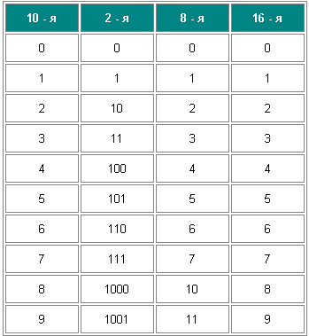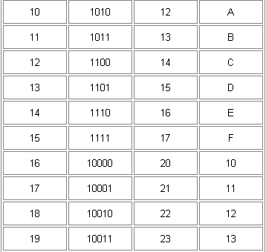

Числа в этих системах требуют соответственно в три (восьмеричная) и в четыре (шестнадцатеричная) раза меньше разрядов, чем в двоичной системе (ведь числа 8 и 16 - соответственно, третья и четвертая степени числа 2).
Перевод восьмеричных и шестнадцатеричных чисел в двоичную систему очень прост: достаточно каждую цифру заменить эквивалентной ей двоичной триадой (тройкой цифр) или тетрадой (четверкой цифр). Например, пользуясь таблицей 2.1 можно перевести 537, 1 в восмеричной системе и 1А3,F в шестнадцатиричной системе в двоичный код.
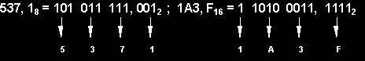
Чтобы, наоборот, перевести число из двоичной системы в восьмеричную или шестнадцатеричную, его нужно разбить влево и вправо от запятой на триады (для восьмеричной) или тетрады (для шестнадцатеричной) и каждую такую группу заменить соответствующей восьмеричной (шестнадцатеричной) цифрой (См. таблицу 2.1).
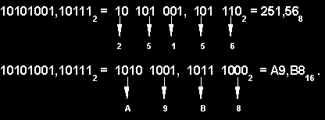
Итак, мы сказали, что целые числа в большинстве современных компьютеров представлены в виде двоичного кода. Теперь посмотрим, как выглядит машинное слово. Наименьшая величина информации в компьютере именуется битом. Количество информации в 8 бит называют байтом. С развитием компьютерной техники, стало возможной передача информации не только по байтам, но и целыми машинными словами. Машинное слово состоит из 16 бит или из 2 байт.
Биты нумеруются справа налево начиная с 0.
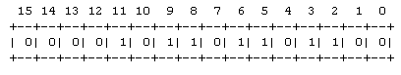
Все вычисления над битами информации осуществляются по правилам двоичной арифметики. При сложении двух чисел биты складываются по правилам:
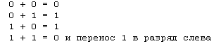
Числа со знаком интерпретируются чуть иначе. Бит [15] считается знаковым: 0 - число положительно или равно нулю, 1 - отрицательно. Отрицательные числа хранятся в виде дополнительного кода:
Такой вид обусловлен общеизвестным правилом:
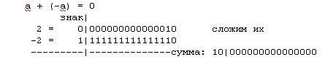
Таким образом, компьютер для передачи, приема или преобразования информации использует только с двоичные коды. Все вычисления внутри компьютер осуществляет по правилам двоичной арифметики, и на выходе результат также представлен двоичным кодом. Но это внутри компьютера, а как же выглядит информация, которая передается по линиям связи в сети? Ведь эти линии - обыкновенные метры кабеля, которые находятся за пределами компьютера, и внутри которых нет никаких вычислительных устройств. Поэтому в следующем разделе рассмотрим проблемы передачи данных по линиям связи.

  - Физическая передача данных по линиям связи.
В вычислительной технике данные представляются двоичным кодом. Внутри компьютера единицам и нулям данных соответствуют дискретные электрические сигналы. По линиям связи данные также передаются в электрическом или оптическом виде. Представление данных в виде электрических или оптических сигналов называется кодированием.
Существуют разные способы кодирования двоичных цифр "1" и "0". Например, потенциальный способ. Этот способ представляет единицу как один уровень напряжения, а нуль - другой уровень напряжения.
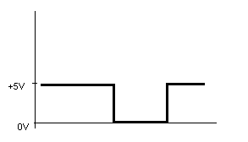
Рис. 2.1 Потенциальный способ кодирования.
На этом рисунке, как выглядит логическая "1"-ца представлена электрическим сигналом напряжения +5V, и логический "0" представлен как электрический сигнал напряжением 0V.
Другой способ кодирования электрических сигналов, которым такжесоответствуют логические "0" и "1", - импульсный способ. Этот способ представляет логические "0" и "1" как импульсы, определенной частоты, которые могут быть различной или одной полярности (+ или -).
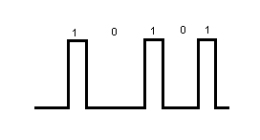
Рис. 2.2 Импульсный способ кодирования.
Этот способ очень удобный и наглядный, раз импульс пошел вверх - единица, пошел вниз - нуль, и так, сколько логических единиц в сигнале - столько "прямоугольников".
Вот такая цепочка превращений - информация логически представляет собой набор единичек и нулей, которые в свою очередь образуются разными выше описанными способами в виде электрических сигналов. Компьютер, используя простую двоичную арифметику, производит необходимые вычисления, вычисляет результат (результат - это то же набор единиц и нулей) и по своим внутренним линиям обеспечивает передачу результата к определенному своему узлу, приблизительно, таким образом, и происходит работа компьютера.
Аналогичные подходы могут быть использованы для кодирования данных и при передаче их между двумя компьютерами по линиям связи. Однако эти линии связи отличаются по своим электрическим характеристикам от тех, которые существуют внутри компьютера.
Во-первых, линии связи имеют гораздо большую протяженность, в отличие от внутренних линий компьютера.
Во-вторых, линии связи находятся вовне компьютера, в пространстве, где достаточно много источников электромагнитных помех.
Любое, близко расположенное к линиям передач, оборудование (какого особенно много на предприятиях) излучает свои электромагнитные излучения. Передаваемым сигналам (в импульсном или потенциальном виде) тяжело приходится сохранить свою форму, которая имеет информационную сущность, при влиянии таких помех (вспомните, вам ведь трудно говорить, когда рядом тоже все разговаривают). Посторонние электромагнитные сигналы, приводят к значительно большим искажениям прямоугольных импульсов, чем внутри компьютера (например, "заваливанию" фронтов, когда импульсы становятся уже не совсем прямоугольными). Очевидно, что любое искажение импульса приводит к искажению информации в целом, что очень нежелательно.
Поэтому для надежного распознавания импульсов на приемном конце линии связи при передаче данных, внутри и вне компьютера не всегда можно использовать одни и те же скорости и способы кодирования. Например, медленное нарастание фронта импульса из-за высокой емкостной нагрузки линии требует передачи импульсов с меньшей скоростью, для того, чтобы передний и задний фронты соседних импульсов не перекрывались, (См. рис. 2.1) и импульс успел дорасти до требуемого уровня.
Проблемы искажения сигнала в линии, заставили подумать над возможностью другого способа кодирования. В сетях обычно применяют как потенциальное, так и импульсное кодирование дискретных данных, но существует еще один специфический способ представления данных, который никогда не используется внутри компьютера, - модуляция.
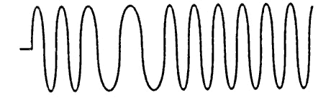
1 0 1 1
Рис 2.3. Представление дискретных данных в виде синусоидального сигнала.

При модуляции дискретная информация принимает совсем уже совсем другой вид - вид синусоиды. Теперь информация - синусоидальный сигнал той частоты, которую хорошо передает имеющаяся линия связи.
Потенциальное или импульсное кодирование применяется в каналах высокого качества (которые смогут обеспечить на выходе канала такую же форму импульса, как и на входе). А модуляция на основе синусоидальных сигналов предпочтительнее в том случае, когда канал вносит сильные искажения в передаваемые сигналы. Это чаще наблюдается не в цифровых каналах, а в аналоговых телефонных каналах связи. Телефонные каналы и были разработаны для передачи голоса в аналоговой форме, поэтому они плохо подходят для непосредственной передачи импульсов. Модуляцию часто используют для передачи информации в глобальных сетях, которые используют аналоговые линии связи (мы с вами рассмотрим этот вопрос детальнее в свое время).
Помимо того, что линии между компьютерами находятся в зоне различного характера помех (электромагнитных и механических), они конструктивно выполнены из большого количества проводов. В целях экономии обычно стремятся сократить это количество, используя не параллельную передачу всех бит одного байта или даже нескольких байт, как это делается внутри компьютера, а последовательную, побитную передачу, для которой нужна всего одна пара проводов.
Существует еще одна важная проблема, которая возникает при приеме/передаче информационных сигналов - проблема синхронизации. Для того, чтобы передатчик одного компьютера и приемник другого компьютера смогли синхронно работать, нужно обеспечить их взаимную синхронизацию.
При организации взаимодействия модулей внутри компьютера эта проблема решается с помощью общего тактового генератора определенной частоты.
При связи компьютеров проблема синхронизации может решаться разными способами:
- с помощью обмена специальными тактовыми синхроимпульсами (импульсами определенной частоты) по отдельной линии,
- с помощью периодической синхронизации заранее обусловленными кодами или импульсами характерной формы, отличающейся от формы импульсов данных.
Но даже если точно выполнить все выше названные меры предосторожности: выбрать соответствующую скорость обмена данными, выбрать линии связи с определенными характеристиками, выбрать способ синхронизации приемника и передатчика информации, все равно нельзя быть уверенным, что все биты передаваемой информации смогут достигнуть пункта назначений без единого искажения.
Для повышения надежности передачи данных между компьютерами часто используется один стандартами прием - подсчет контрольной суммы и передача ее по линиям связи после каждого байта или после некоторого блока байтов.
Таким образом, для передачи информации следует перевести байты в биты, представить как импульсы, или как синусоидальный сигнал подсчитать контрольные суммы, синхронизировать работу приемника и передатчика и т.д. Эти все задачи должно выполнять какое-то устройство, на входе которого начальная информация - двоичный сигнал, а на выходе преобразованная информация - соответствующий электромагнитный сигнал.
В вычислительных сетях эту задачу действительно решает определенный класс оборудования. В локальных сетях это самые обыкновенные сетевые адаптеры, а в глобальных сетях - аппаратура передачи данных, например, модемы. Модем от слов - модуляция - демодуляция. Они выполняют модуляцию и демодуляцию дискретных сигналов.
Сетевые адаптеры рассчитаны, как правило, на работу с определенной передающей средой. Передающая среда - коаксиальный кабель, витая пара, оптоволокно и т. п. Каждый тип передающей среды обладает определенными электрическими характеристиками, которые влияют на способ ее использования, и определяет скорость передачи сигналов, способ их кодирования и некоторые другие параметры.
Вот такие вот проблемы могут возникнуть при попытке передачи информации между двумя компьютерами. Видите, что два компьютера, это тоже сеть - она называется вырожденная сеть.

  - Пример передачи данных по «вырожденной сети».
Механизм взаимодействия компьютеров в сети берет свое начало от схемы взаимодействия компьютера с периферийными (внешними) устройствами (мышь, клавиатура, принтер, сканер, модем).
Для обмена данными между компьютером и внешним устройством или другим компьютером предусмотрен внешний интерфейс, т.е. набор проводов, соединяющий компьютер и внешнее устройство, а также протокол, т.е. набор правил обмена по этим проводам.
Внешний интерфейс работает под управлением контроллера и драйвера. Разделение обязанностей по управлению между драйвером и контроллером может быть различным.
Контроллер обычно выполняет набор простых управляющих команд и реализуется аппаратными средствами.
Драйвер выполняет набор более сложных управляющих команд и реализуется с помощью программных средств.
Примерами интерфейсов, используемых в компьютерах, являются параллельный интерфейс Centronics и последовательный RS – 232C. В простейшем случае взаимодействие двух компьютеров может быть реализовано с помощью тех же самых устройств, которые используются для взаимодействия с переферией, например, через последовательный интерфейс RS – 232C
Рассмотрим случай, когда пользователю, который работает с текстовым редактором на компьютере А необходимо прочитать часть файла на компьютере В.
Приложение А формирует сообщение – запрос для приложения В. В запросе указывается имя файла, тип операции (например, чтение), адрес и размер файла. Это сообщение – запрос помещается в оперативную память (ОП) или иначе - оперативное запоминающее устройство (ОЗУ). Под управлением операционной системы (ОС) приложение А обращается к драйверу последовательного порта (COM -порта), сообщая ему адрес в ОП, по которому находится сформированный запрос. Драйвер находит запрос в ОП и начинает его передавать байт за байтом в буферное устройство контроллера компьютера А.
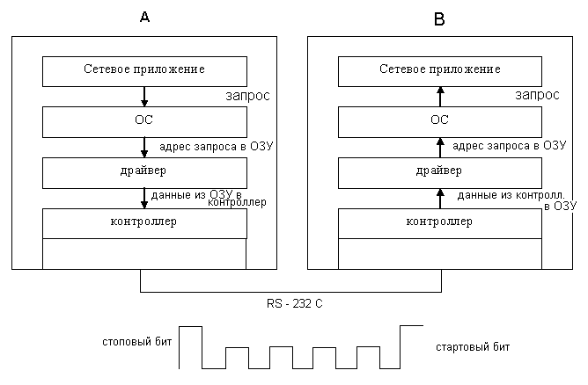
Рис. 2. 4 Пример взаимодействия двух компьютеров через последовательный интерфейс
Контроллер преобразует полученную информацию (байты в биты), кодирует и начинает передавать по битам в линию связи, которая соединяет компьютер А с компьютером В.
Чтобы контроллеру компьютера В стало понятно, что начинается передача 1 байта, то каждый байт снабжается стартовым и стоповым битом, а также в качестве контрольной суммы - битом контроля четности. (см. предыдущий раздел)
Контроллер компьютера В выполняет операцию декодирования и записывает принятые байты информации в свое буферное устройство. Драйвер переписывает полученные байты в ОП, сообщая адрес в ОП полученной информации приложению В.
Сетевое приложение В, работающее под управлением ОС, приняв запрос и распознав его, выполняет соответствующие действия, а именно:
- находит в файловой системе компьютера В имя файла и его адрес на жестком диске;
- переписывает файл в ОП;
- сообщает адрес файла в ОП через ОС драйверу компьютера В;
- и передача файла происходит в обратном порядке в ОП компьютера А, где он попадает к приложению А.
В наше время, как правило, двумя компьютерами в сети никто не ограничивается. Тут сразу начинает действовать такой закон пропорциональности: чем больше машин в сети, тем больше возникает проблем. Но этот закон может терять свою силу, это зависит от того, каким способом эти компьютеры соединить между собой.
Поэтому, в первую очередь необходимо выбрать способ организации физических связей - топологию сети
  - Топологическая структура КС.
Под топологией КС понимается конфигурация графа, вершинам которого соответствуют компьютеры сети (иногда и другое оборудование), а ребрам - физические связи между ними. Компьютеры, подключенные к сети, часто называют станциями или узлами сети.
На этом этапе очень четко нужно ощутить разницу между физическими и логическими связями.
Конфигурация физических связей определяется электрическими соединениями компьютеров между собой. Она вполне может отличаться от конфигурации логических связей. Логические связи - это маршруты передачи данных между узлами сети. Они образуются с помощью специальных настроек специального коммуникационного оборудования.
Таким образом, компьютеры могут быть связаны между кабелем собой одним образом, а передавать друг другу информацию по другому принципу.
При изучении существующих топологий сети мы с вами будем говорить о физических связях.
При выборе топологии электрических связей, нужно быть очень внимательным и хорошо знать какой вид топологии, что может обеспечить. Например, одни топологии предусматривают наличие дополнительных резервных связей. Это повышает надежность сети и делает возможным распределять (балансировать) загрузку отдельных каналов (помните закон избыточности). Иные топологии позволяют очень легко присоединять новые узлы сети. Это делает сеть легко расширяемой. Если мыслить с точки зрения экономии кабеля (а значит денег), то можно выбрать такие топологии, которые обеспечивают минимальную суммарную длину линий связи.
Можно выделить следующие наиболее часто встречающиеся топологии сети.
1. Полносвязная топология
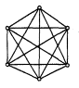
Рис. 2. 5 Полносвязная топология
Эта топология позволит создать сеть, в которой каждый компьютер сети связан со всеми остальными. Такое решение довольно таки логически простое, но в после реализации этой топологии, сеть оказалась очень громоздкой и неэффективной, т.к. каждый компьютер должен иметь столько коммутационных портов, со сколькими компьютерами он связан в сети. При этом каждой паре соединений должна быть выделена отдельная электрическая линия связи. Этих причин вполне достаточно, чтобы объяснить, почему такая топология используется крайне и крайне редко. Полносвязную топологию используют в глобальных сетях для соединения узлов коммутации.
Остальные все виды топологий - неполносвязные и предусматривают случаи, когда для обмена данными между двумя компьютерами может потребоваться промежуточная передача через другие узлы сети.
2. Ячеистая топология (mesh)
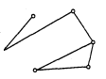
Рис. 2. 6 Ячеистая топология

Вычтите из полносвязной топологии некоторые связи - и вы получите ячеистую топологию.
Но тут нужно внимательно подумать, какие связи можно "распрямить". В сети с ячеистой топологией непосредственно связываются только те компьютеры, которые интенсивно "общаются" между собой, а для обмена данными между компьютерами, не соединенными прямыми связями, используются передачи через промежуточные узлы (это транзитные передачи). Ячеистая топология позволяет уже соединение большого количества компьютеров и часто используется, как правило, для глобальных сетей. Наиболее отказоустойчивая топология сети – ячеистая, т.к. она продолжает работать при отказе отдельного узла или разрыве любого кабеля (поэтому она и называется отказоустойчивой) При разрыве кабельной секции данные могут быть перенаправлены через другие узлы и все равно достигнут места назначения. К сожалению, такие сети чрезвычайно дороги и сложны в монтаже.
Обычно эта топология используется в больших сетях, таких как Frame Relay или АТМ, когда стоимость отступает на задний план перед производительностью и надежностью. С помощью ячеистой топологии соединяются часто узлы коммутации. Основу передающей среды глобальных сетей составляют узлы коммутации, связанные между собой с помощью каналов передачи данных. Каналы передачи данных представляют собой каналы связи, приспособленные для передачи дискретной информации. При этом предъявляются достаточно высокие требования, касающиеся безошибочной передачи информации. В глобальных сетях, как правило, используется несколько выделенных серверов. В частности, управляет работой сети специальный компьютер — сервер сети. В больших сетях может присутствовать несколько файл-серверов, которые служат для хранения значительных объемов информации и организации эффективного доступа к ней со стороны рабочих станций. Глобальные сети предполагают подключение большого числа рабочих станций. Для этой цели часто используются специальные серверы доступа, с помощью которых обеспечивается эффективный доступ рабочих станций к компьютерной сети. Количество и месторасположение узлов коммутации выбирается таким образом, чтобы при минимальных затратах обеспечить требуемую пропускную способность

Файл-сервер Рабочие станции
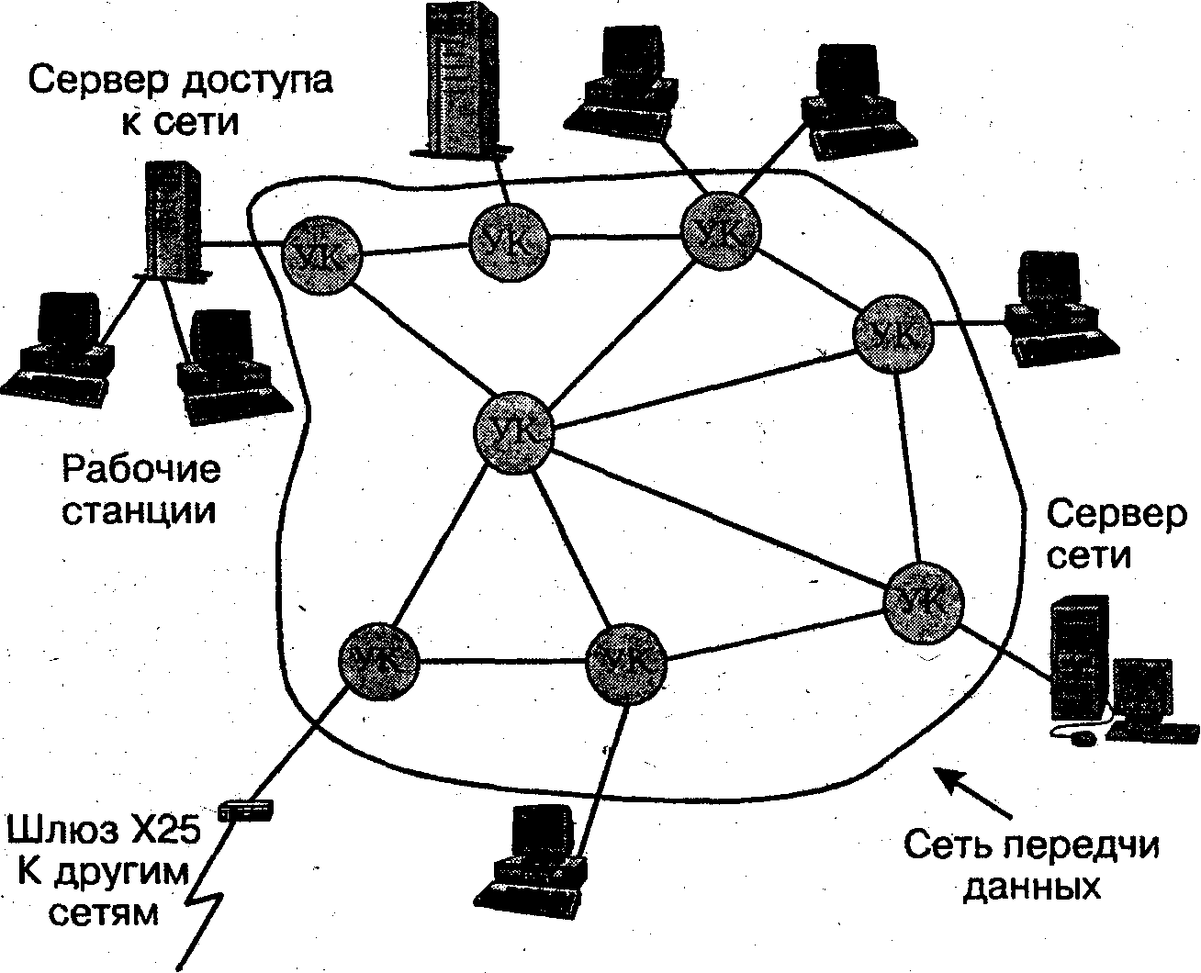

Рис. 2.7 Структура компьютерной сети, где: УК - узел коммутации

3. Общая шина (bus topology)
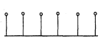
Рис. 2. 8 Топология общая шина

Об этой топология вы наверняка не раз слышали. Это очень распространенная (а до недавнего времени самая распространенная) топология локальных сетей. Она организовывается следующим образом:
Все компьютеры подключаются к одному коаксиальному кабелю, это соединение в принципе работает как в логической схеме "ИЛИ" (если хоть на одном входе есть сигнал - на выходе тоже сигнал). Информация распространяется в обе стороны.
Топология общая шина имеет очень существенные достоинства: снижает стоимость проводки, позволяет подключать различные модули сети, и что самое интересное позволяет почти мгновенно рассылать широковещательные обращения ко всем станциям сети. Широковещательное - это такое обращение, которое предназначено всем компьютерам в сети с какой-то целью.
Таким образом, основные преимущества такой топологии - дешевизна и простота разводки кабеля по помещениям.
Но, несмотря на это, есть очень серьезный недостаток общей шины - очень низкая надежность. Любой малейший дефект кабеля или какого-нибудь из многочисленных разъемов полностью - и ваша сеть полностью парализована. К сожалению, дефект коаксиального кабеля редкостью не является.
Есть еще и другие недостатки в этой топологии, а именно: невысокая производительность. В каждый момент времени только один компьютер может передавать данные в сеть. Поэтому пропускная способность канала связи всегда делится здесь между всеми узлами сети, а их может быть довольно таки много. И тогда в вашей сети вполне вероятна ситуация, когда время ожидания какого-то файла, запрошенного пользователем, может превысить его терпение.
4. Топология звезда (star topology)
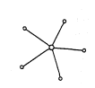
Рис. 2. 8 Топология звезда

Топология очень соответствует своему названию: в центре - общее устройство, к которому подключается каждый компьютер сети, каждый компьютер подключается отдельным кабелем.
Общее устройство, к которому соединены все компьютеры, называют концентратором (hub). Концентратор направляет передаваемую компьютером информацию или одному, или всем компьютерам сети.
По сравнению с предыдущей - общей шиной, звезда может обеспечить существенно большую надежность сети. Это главное достоинство этой топологии: при повреждении кабеля вне сети окажется только тот компьютер, который соединен этим кабелем с концентратором, и только при неисправности самого концентратора может выйти из строя вся сеть. Мало того, концентратор способен проверять поступающую информацию, поэтому при необходимости администратор сети может запретить передачу информации, настроив концентратор на блокировку определенных передач. Так что здесь, как вы заметили уровень, защиты намного выше, чем во всех предыдущих типологиях.
С другой стороны топология звезда совсем не лишена недостатков. Самые основные более высокая стоимость сетевого оборудования из-за необходимости приобретения концентратора. Кроме того, возможности по наращиванию количества узлов в сети ограничиваются количеством портов концентратора. Но все-таки, качество этой сети вполне оправдывает денежные растраты.
В сетях с большим количеством компьютеров иногда используют топологию - иерархическая звезда. Это когда в сети присутствует несколько концентраторов, иерархически соединенных между собой связями типа звезда.
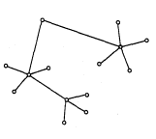
Рис. 2. 9 Топология иерархическая звезда

В настоящее время иерархическая звезда является самым распространенным типом топологии связей, как в локальных, так и глобальных сетях.
5. Топология кольцо (ring topology)
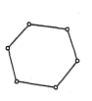
Рис. 2.10 Топология кольцо
В сетях этой топологии данные передаются по кольцу от одного компьютера к другому, как правило, в одном направлении. Каждый компьютер проверяет эти данные и если распознает их как свои, то просто копирует их себе во внутренний буфер. Данные, сделав один полный оборот, возвращаются к узлу-источнику. Поэтому этот узел одновременно проверяет, получил ли информацию адресат или нет. Очевидно, здесь нужно принимать дополнительные меры, чтобы в случае выхода из строя или отключения какой-либо станции не прервался канал связи между остальными станциями.
Свойство узла-источника проверять информацию на достоверность доставки очень удачно используют специально для тестирования сети и поиска узла, который предположительно вышел из строя, и не может принимать данные.
6. Гибридная топология (hybrid topology)
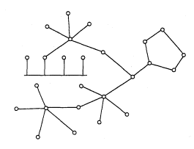
Рис. 2.11 Гибридная топология

Если рассматривать сети по критерию количества объединенных компьютеров, то можно отметить следующее: в небольших сетях, как правило, стараются использовать типовую топологию - звезда, кольцо или общая шина, для сетей с большим количеством компьютеров очень характерно наличие произвольных связей между компьютерами. В таких сетях специально выделяют отдельные фрагменты (подсети), которые, во-первых, связаны между собой, а во-вторых, имеют свою (не обязательно одинаковую) типовую топологию. И в итоге получается сеть с гибридной топологией.
Таким образом, топологическая структура КС определяет структуру связей абонентов сети, соединенных между собой с помощью физического канала связи. Топологии различаются:
- требуемой длиной соединительного кабеля;
- удобством соединения;
- возможностями подключения дополнительных абонентов;
- отказоустойчивостью;
- возможностями управления обменом данными.
Пользователю сетей обычно не приходится выбирать топологию своей сети. Имеющиеся на рынке сети почти всегда имеют раз и навсегда заданную топологию. Очень редко ее можно изменить по своему усмотрению. Вообще топология не относится к определяющим параметрам сети. Гораздо важнее скорость обмена, предельная длина сети, стоимость аппаратуры, удобство программного обеспечения. Топология сети очень сильно влияет на методы управления в ней, на ее отказоустойчивость и даже на ее стоимость. Поэтому информацию об имеющихся топологиях, их достоинствах и недостатках полезно иметь человеку, связанному с эксплуатацией, установкой, а особенно разработкой сетей.
В заключении этого раздела следует заметить, что физическое расположение компьютеров, соединяемых сетью, слабо влияет на выбор топологий. Любые компьютеры, как бы они ни были расположены, всегда можно соединить с помощью любой заранее выбранной топологии
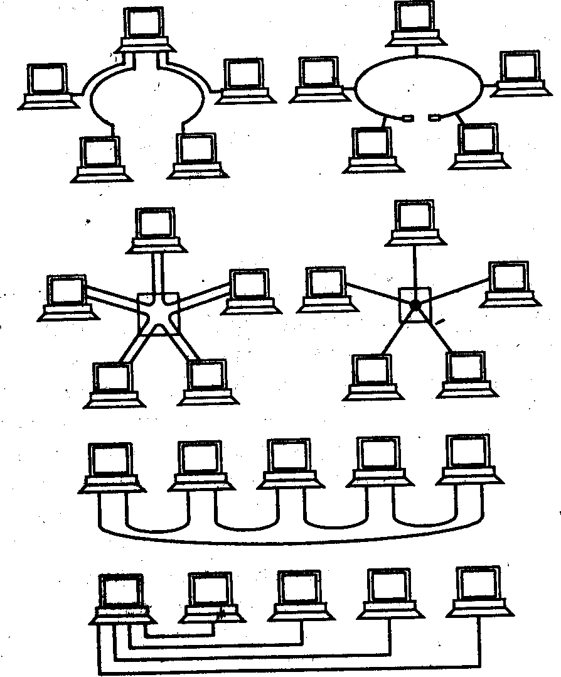
Рис. 2.12 Примеры использования разных топологий
Когда в литературе упоминается о топологии сети, то могут подразумеваться четыре совершенно разных понятия, относящихся к различным уровням сетевой архитектуры:
Физическая топология – схема расположения компьютеров и прокладки кабеля.
Логическая топология – структура связей, характер распространения сигналов по сети.
Топология управления обменом – принцип и последовательность предачи права на захват сети между отдельными компьютерами.
Информационная топология – направление потоков информации, предаваемой по сети.

  - Организация совместного использования линий связи.
Как уже было сказано выше - только в полносвязной топологии для соединения каждой пары компьютеров имеется отдельная линия связи. Все остальные топологии имеют одну общую проблему: как организовать совместное использование линий связи несколькими компьютерами сети.
Рассмотрим возможности организации совместного использования линий связи. В вычислительных сетях используют как индивидуальные линии связи между компьютерами, так и разделяемые (shared).
Разделяемые линии - это по сути одна линия связи, которая попеременно используется несколькими компьютерами (еще говорят среда разделяемых линий связи- shared media).
Комплекс проблем, связанных с совместным использованием линий связи, касается как чисто электрических проблем (нужно обеспечить нужное качество сигналов при подключении к одному и тому же проводу нескольких приемников и передатчиков), так и чисто логических (нужно как-то разделить во времени доступ к этим линиям, чтобы не возникло неразберихи при организации передач).
Классический пример сетей с разделяемыми линиями связи - сети с топологией общая шина, в которых один кабель совместно используется всеми компьютерами сети. Как вы понимаете, в принципе ни один из компьютеров сети в принципе не может индивидуально, независимо от всех других компьютеров сети, использовать кабель. Поскольку при одновременной передаче данных одновременно несколькими узлами как раз и возникнет полная неразбериха, сигналы будут смешиваться и естественно искажаться.
В топологиях кольцо или звезда в принципе могут компьютеры автономно использовать линии связи, но эти кабели часто все-таки являются разделяемыми для всех компьютеров сети. Например, для кольца закон таков: только один компьютер кольца имеет право в данный момент времени отправлять по кольцу пакет информации другим компьютерам.
Применение разделяемых линий в сети приносят очень много проблем. Во-первых, линии связи имеют не маленькую протяженность и соответственно значительное время распространения сигнала в линии, и мало того, это время может быть различным для различных пар компьютеров. Только по этой причине уже возникает не маловажная проблема согласования доступа к линии связи, на которую нужно будет потратить много времени, а ведь все хотят видеть свою сеть как можно производительней без потерь времени на организацию доступа к линии, всем пользователям сети хочется получить свои данные как можно быстрее.
Но, какими бы не казались бы сложными эти проблемы, разделяемые линии связи очень часто используют в локальных сетях. Хотя в последнее время начали немного отказываться от них, поскольку все-таки за такое удешевление сети (экономия на сетевом кабеле) приходится расплачиваться потерями производительности сети.
Понятно, что сеть с разделяемой средой всегда будет работать медленнее, чем аналогичная сеть с индивидуальными линиями связи. Ведь в этом случае пропускная способность одной линии связи будет полностью в распоряжении одного компьютера, а при совместном использовании линии связи она делится на все компьютеры сети.
Если используется индивидуальные линии связи в полносвязных топологиях, то, как мы уже говорили, все конечные узлы должны иметь по одному порту на каждую линию связи. В топологии звезда все организовано более цивилизовано - все конечные узлы сети могут подключаться индивидуальными линиями связи к специальному устройству - коммутатору.

  - Адресация компьютеров в КС
Еще одной проблемой, которую нужно учитывать при объединении более двух компьютеров, является проблема их адресации.
К адресу компьютера сети и схеме его назначения можно предъявить несколько требований:
- Адрес должен уникально идентифицировать компьютер в сети любого масштаба.
- Схема назначения адресов должна сводить к минимуму ручной труд администратора и вероятность дублирования адресов.
- Адрес должен иметь иерархическую структуру, удобную для построения больших сетей.
- Адрес должен быть удобен для пользователей сети, а это значит, что он должен состоять из символов
- Адрес должен быть по возможности компактным, чтобы не перегружать память коммуникационной аппаратуры
Следует заметить, эти требования противоречат друг другу, например, например, адрес, который имеет иерархическую структуру, скорее всего, будет менее компактным, чем неиерархический (такой адрес часто называют "плоским", то есть не имеющим структуры). Символьный же адрес, скорее всего, потребует больше памяти, чем адрес-число.
По этому вполне очевидно, что одна схема адресация не сможет рационально выполнить все эти требования. Именно поэтому на практике обычно используется сразу несколько схем адресации, так что компьютер одновременно может иметь несколько адресов-имен.
Очень удобно, потому как каждый соответствующего вида адрес компьютер может использовать в той ситуации, когда ему наиболее удобно.
Рассмотрим наиболее распространенные схемы адресации компьютеров в сети.
1. Аппаратные (hardware) адреса.
Эти адреса предназначены для сети небольшого или среднего размера, поэтому они не имеют иерархической структуры. Типичным представителем адреса такого типа является адрес сетевого адаптера. Такой адрес обычно используется только аппаратурой, поэтому его стараются сделать по возможности компактным и записывают в виде двоичного или шестнадцатеричного значения, например 0081005е24а8.
Аппаратные адреса не задаются вручную, они "вшиваются" в аппаратуру фирмой изготовителем, или могут генерироваться случайно при каждом запуске оборудования, при таком способе уникальность адреса в пределах сети обеспечивается также оборудованием
К недостаткам аппаратных адресов можно отнести. Во-первых, абсолютное отсутствие какой-либо иерархии. А во-вторых, если вы захотите поменять сетевой адаптер, то должны помнить, что адрес компьютера тоже изменится, а если вы установите несколько сетевых адаптеров, то у компьютера появится несколько адресов, а это очень неудобно для пользователей сети.
2. Символьные адреса или имена
Такие адреса необходимы для лучшего запоминания людьми, поэтому они должны нести какой-то смысл. Символьные адреса легко использовать как в небольших, так и крупных сетях. Если это большая сеть, то символьное имя может иметь сложную иерархическую структуру. Например, www.ospu.odessa.ua адрес говорит о том, что данный компьютер поддерживает веб-сервер Одесского национального политехнического университета, который расположен в городе Одесса в Украине.
3. Числовые составные адреса
Символьные адреса конечно удобны для людей, но их использование несет много проблем в сеть. Во-первых, символьные имена могут иметь большую длину. Во-вторых, символьные имена можно менять, тогда когда захочется, такое непостоянство и большая длина имени существенно затруднит передачу их по сети. Поэтому в большинстве случаях в больших сетях для определения адресов узлов используют числовые составные адреса фиксированного и компактного форматов.
Например, такими являются ІР- и ІРХ-адреса Они имеют двухуровневую иерархию. Т.е. сам адрес делится на старшую часть - номер сети, и младшую - номер узла. Такое деление позволяет передавать сообщения между сетями только на основании номера сети, а номер узла используется только после доставки сообщения в нужную сеть.
В последнее время, чтобы сделать маршрутизацию в крупных сетях более эффективной, придумали более сложные варианты числовой адресации. Эти варианты позволяют иметь в адресе три и более составляющих (это особенно используется в работе сети Internet)
В современных сетях для адресации узлов применяются, как правило, одновременно все три схемы. Пользователи придумывают со своей стороны символьные имена, которые автоматически заменяются в сообщениях, которые передаются по сети, на числовые адреса. Эти сообщения передаются именно с помощью этих числовых номеров, а после доставки сообщения в пункт назначения вместо числового номера используется уже аппаратный адрес компьютера.
Сегодня такая схема характерна даже для небольших автономных сетей, где, казалось бы, она и не нужна, - но это все равно делают лишь для того, чтобы при включении этой сети в большую сеть не нужно было менять состав операционной системы.
Явной проблемой такой схемы является обеспечение точного соответствия между адресами различного типа. Этой проблемой занимается служба разрешения имен. С помощью этой службы проблема решается как полностью централизованными, так и распределенными средствами.
Если выбрать централизованный подход, то нужно выделить в сети один компьютер. Этот компьютер называют сервер имен, на нем хранится таблица соответствия друг другу имен различных типов, например символьных имен и числовых номеров. Все остальные компьютеры обращаются к этому серверу имен, чтобы по символьному имени найти числовой номер компьютера, с которым они хотят обменяться данными.
Если же использовать распределенный подход, то тут каждый компьютер сам решает задачу установления соответствия между именами. Например, если пользователь указал для узла назначения числовой номер, то перед началом передачи данных компьютер-отправитель посылает всем компьютерам сети сообщение (широковещательное) с просьбой опознать это числовое имя. Все компьютеры, получают это сообщение, сравнивают заданный номер со своим собственным. И если какой-то компьютер обнаружил совпадение, то он посылает ответ, содержащий его аппаратный адрес, и только после этого осуществляется отправка сообщений по локальной сети.
С одной стороны распределенный подход хорош тем, что не требует выделять специальный компьютер, который к тому же часто требует ручного задания таблицы соответствия имен. Но, с другой стороны, он требует широковещательных сообщений, а такие сообщения перегружают сеть, так как они требуют обязательной обработки всеми узлами, а не только узлом назначения. Поэтому распределенный подход используется только в небольших локальных сетях. В крупных сетях всегда стараются использовать централизованный подход.
Наиболее известной службой централизованного разрешения имен является служба Domain Name System (DNS) сети Internet.
  - Структуризация, как средство построения больших сетей.
Как мы уже отметили выше, для небольших сетей (10-30 компьютеров) чаще всего используется одна из типовых топологий - общая шина, кольцо, звезда. Все эти топологии обладают свойством однородности, то есть все компьютеры в такой сети имеют одинаковые права доступа к другим компьютерам. Такая однородность структуры делает простой процедуру наращивания числа компьютеров, облегчает обслуживание и эксплуатацию сети. Но не все так гладко, как кажется. Как только эта сеть начинает разрастаться до масштабов больших сетей, однородная структура связей превращается из преимущества в недостаток.
Сети с однородной структурой имеют несколько очень не маловажных ограничений:
- на длину связи между узлами;
- на количество узлов в сети;
- на интенсивность трафика (потока сообщений), порождаемого узлами сети.
Для снятия этих ограничений начали использовать специальные методы структуризации сети и специальное структурообразующее оборудование - повторители, концентраторы, мосты, коммутаторы, маршрутизаторы.
Оборудование такого рода также называют коммуникационным, имея в виду, что с помощью него отдельные сегменты (участки, фрагменты) сети взаимодействуют между собой.
Простейшее из коммуникационных устройств - повторитель (repeator). Повторитель физически соединяет различные сегменты кабеля локальной сети. И делается это с целью увеличения общей длины сети.
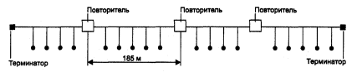
Рис. 2. 12. Пример использования повторителя.
Повторитель передает сигналы, приходящие из одного сегмента сети, в другие ее сегменты. Повторитель позволяет преодолеть ограничения на длину линий связи за счет улучшения качества передаваемого сигнала (восстановления его мощности и амплитуды, улучшения фронтов и т. п.).
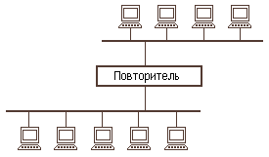
Рис. 2. 13. Пример использования повторителя.

Повторитель, который имеет несколько портов и соединяет несколько физических сегментов, часто называют концентратором (concentrator) или хабом (hub - основа, центр деятельности). В данном устройстве сосредоточиваются все связи между сегментами сети.
Здесь следует отметить, что в работе концентраторов любых сетевых технологий много общего. А именно: все они повторяют сигналы, пришедшие с одного из своих портов, на других своих портах. Разница состоит только в том, на каких именно портах повторяются входные сигналы. Следует заметить, что концентратор всегда изменяет физическую топологию сети, но при этом не изменяет логическую топологию.
Организация сетей большого и среднего размера никогда не обходится только физической структуризацией, тут просто необходимо логически обдумать структуру сети. С помощью только физической структуризации никогда не решишь проблему перераспределения передаваемого потока информации в сети между разными сегментами сети, что является самой важной проблемой работы больших сетей.
Такие сети состоят из множества подсетей рабочих групп, отделов, филиалов предприятия и других административных образований. Очень часто наиболее интенсивный обмен данными наблюдается между компьютерами, принадлежащими к одной подсети, и только небольшая часть обращений происходит к ресурсам компьютеров, находящихся вне локальных рабочих групп.
Сейчас, конечно немного все изменяется с развитием и массовым использованием технологии Internet, нагрузка сети снимается с использованием на многих предприятиях централизованных хранилищ корпоративных данных, активно используемых всеми сотрудниками предприятия. И теперь все повернулось в обратную сторону, и не редко интенсивность внешних бывает обращений выше интенсивности обмена между "соседними" машинами. Но независимо от того, в какой пропорции распределяются внешний и внутренний трафик, ясно становится видно следующую проблему: для повышения эффективности работы сети неоднородность информационных потоков необходимо учитывать.
С такой проблемой не могут справиться сети типовых топологий (шина, кольцо, звезда). Например, в сети с общей шиной взаимодействие любой пары компьютеров занимает ее на все время обмена, поэтому при увеличении числа компьютеров в сети шина становится узким местом.
При этом у вас в сети компьютеры одного отдела будут ждать, когда окончит обмен пара компьютеров другого отдела, и это при том, что необходимость в связи между компьютерами двух разных отделов возникает гораздо реже и требует совсем небольшой пропускной способности.
Давайте рассмотрим эту ситуацию нагляднее.
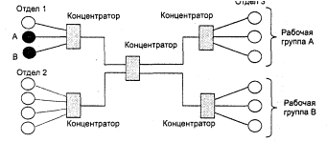
Рис. 2. 14 Физическая структуризация сети с помощью концентратора.
На рис. 2.14 показана сеть, построенная с использованием концентраторов. Пусть компьютер А, находящийся в одной подсети с компьютером В, посылает ему какие-то данные. Несмотря на разветвленную физическую структуру сети, концентраторы распространяют данные по всем ее сегментам. Поэтому данные, посылаемые компьютером А компьютеру В, хотя и не нужны компьютерам отделов 2 и 3, в соответствии с логикой работы концентраторов все равно поступают на сегменты и этих отделов тоже. И до тех пор, пока компьютер В не получит адресованную ему информацию, ни один из компьютеров этой сети не сможет передавать данные.
Такая ситуация возникает из-за того, что логическая структура данной сети осталась однородной - она никак не учитывает увеличение интенсивности трафика внутри отдела. В каждой подсети 80% трафика сети является внутренним, и только 20% приходится на внешний трафик.
Решением этой проблемы является отказ от единой однородной разделяемой среды. Например, в рассмотренном выше примере желательно было бы организовать сеть так, чтобы кадры информации, которые предают компьютеры отдела 1 выходили за пределы этого сегмента сети только тогда, если они действительно предназначены какому-либо компьютеру другого отдела. И с другой стороны, в сеть отделов должны поступать только те кадры, которые адресованы непосредственно узлам этой сети.
Как видите, идея разделяемой среды все-таки осталась работать в пределах отдела. Но это не случайно, пропускная способность линий связи между отделами не должна совпадать с пропускной способностью среды внутри отделов. Если трафик между отделами составляет только 20% трафика внутри отдела (хотя эта величина может быть другой), то тогда и пропускная способность линий связи и коммуникационного оборудования, соединяющего отделы, не нужна выше, а наоборот может быть и ниже. Распространение трафика, предназначенного для компьютеров некоторого сегмента сети, только в пределах этого сегмента, называется локализацией трафика.
Логическая структуризация сети - это процесс разбиения сети на сегменты с локализованным трафиком.
Для логической структуризации сети используются такие коммуникационные устройства, как мосты, коммутаторы, маршрутизаторы и шлюзы.
Познакомимся с работой каждого из типов этого оборудования.
1. Мост (bridge) делит разделяемую среду передачи сети на части (часто называемые логическими сегментами)
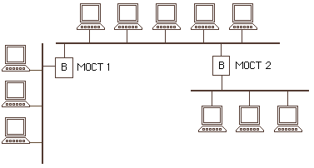
В сети с использованием моста информация из одного сегмента в другой будет передаваться только тогда, когда такая передача действительно необходима, то есть если адрес компьютера назначения принадлежит другой подсети. Тем самым мост изолирует трафик одной подсети от трафика другой, повышая общую производительность передачи данных в сети.
Локализация трафика не только экономит пропускную способность, но и уменьшает возможность несанкционированного доступа к данным, так как информация не выходит за пределы своего сегмента и их сложнее перехватить злоумышленнику.
На рис. 2.15 показана предыдущая сеть, в которой поставили мост. Логическая структура сети такова: сети 1-го и 2-го отделов состоят из отдельных логических сегментов, а сеть отдела 3 - из двух логических сегментов. Каждый логический сегмент построен на базе концентратора и имеет простейшую физическую структуру, образованную отрезками кабеля, связывающими компьютеры с портами концентратора.
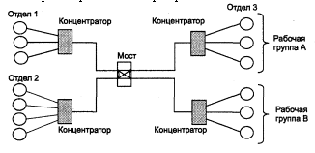
Рис. 2. 15 Логическая структуризация сети с помощью моста.
Для локализации трафика мосты используют аппаратные адреса компьютеров. Это затрудняет процесс распознавания к какому логическому сегменту может относится тот, или иной компьютер. Поскольку сам адрес не содержит никакой информации по этому поводу. Поэтому применение моста - достаточно упрощенный вариант деления сети на сегменты. Мост просто запоминает, через какой порт на него поступил кадр данных от каждого компьютера сети, и в дальнейшем передает кадры, предназначенные для этого компьютера, на этот порт. Но точной топологии связей между логическими сегментами мост не знает. Поэтому применение мостов ставит очень существенное ограничение - сегменты должны быть соединены таким образом, чтобы в сети не образовывались замкнутые контуры.
Коммутатор (switch, switching hub).
Коммутатор по принципу обработки кадров ничем не отличается от моста. Основное его отличие от моста состоит в том, что он является своего рода коммуникационным мультипроцессором, потому что каждый его порт оснащен специализированным процессором, который обрабатывает кадры по алгоритму моста независимо от процессоров других портов. За счет этого общая производительность коммутатора обычно намного выше, чем производительности традиционного моста, который имеет только один процессорный блок.
Можно сказать, так - коммутаторы - это мосты нового поколения, которые обрабатывают кадры в параллельном режиме.
Различные ограничения, связанные с применением мостов и коммутаторов привели к тому, что в ряду коммуникационных устройств появился еще один тип оборудования.
Маршрутизатор (router).
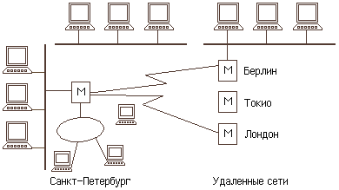
Маршрутизаторы еще более надежно и еще более эффективно, чем мосты, изолируют трафик отдельных частей сети друг от друга. Маршрутизаторы образуют логические сегменты с помощью явной адресации, поскольку используют не плоские аппаратные, а составные числовые адреса.
А эти адреса, как мы рассматривали, могут содержать поле номера сети, так что все компьютеры, у которых значение этого поля одинаково, принадлежат к одному сегменту. В данном случае такой сегмент называют подсетью (subnet).
Кроме локализации трафика маршрутизаторы выполняют еще много других полезных функций. Так, маршрутизаторы могут работать в сети с замкнутыми контурами, при этом они осуществляют выбор наиболее рационального маршрута из нескольких возможных. В сети, показанной на нижнем рисунке, теперь между подсетями отделов 1 и 2 проложили дополнительную связь, которая может использоваться как для повышения производительности сети, так и для повышения ее надежности.
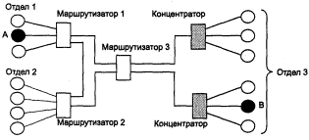
Рис. 2. 16 Логическая структуризация сети с помощью маршрутизатора.

Другой очень важной функцией маршрутизаторов является их способность связывать в единую сеть подсети, построенные с использованием разных сетевых технологий.
Кроме перечисленных устройств отдельные части сети может соединять еще одно устройство.
Шлюз (gateway).
Обычно основной причиной, по которой в сети используют шлюз, является необходимость объединить сети с разными типами системного и прикладного программного обеспечения, а не желание локализовать трафик.
Но, тем не менее, шлюз обеспечивает также и локализацию трафика в качестве некоторого побочного эффекта.
Как вы увидели, крупные сети практически никогда не строятся без логической структуризации. Для отдельных сегментов и подсетей характерны типовые однородные топологии базовых технологий, а для их объединения всегда используется такое оборудование, которое может обеспечить локализацию трафика, - мосты, коммутаторы, маршрутизаторы и шлюзы.
3. УРОВНИ СЕТЕВОЙ АРХИТЕКТУРЫ.

3.1. Многоуровневый подход к разработке средств сетевого взаимодействия.
Компьютерные сети по своей структуре очень сложны. Они являются сложными из-за больших различий между компьютерными системами. Для решения проблем, которые возникают при коммуникации различных систем, надо решить наиболее обобщенную задачу сетевых коммуникаций - разбить задание на более мелкие, лучше управляемые задания. Проблемы, связанные с этими меньшими задачами также уменьшаются до управляемого размера.
Для начала проведем грань между работой программных и аппаратных средств сети. Мы с вами убедились, что в сети может работать разнообразное по технологии оборудование, от него зависят возможности сети: производительность, надежность и т.п., и разнообразное программное обеспечение: сетевые операционные системы, приложения, от него зависят те же возможности сети (прозрачность, безопасность). По сути, сеть - это соединение разного оборудования, разного программного обеспечения, и что проблема совместимости (совместимости разных технологий оборудования, или разных типов операционных систем) - остается одной из наиболее острых. Однако существует какая-то независимость работы аппаратных и программных средств, но, с другой стороны, они вместе в целом выполняют работу компьютерной сети. Существует какая-то единая система построения работы компонентов сети, общий подход. Возьмите, хотя бы, к примеру, трафик уличного движения, ведь, сколько машин разнообразных по своим техническим возможностям ездит по разнообразным по построению улицам, но благодаря только единым правилам уличного движения, все происходит (в принципе) без всякого хаоса. Программные средства "не задумываются" что там происходит "внизу", они просто посылают туда свои запросы, в понятной для них и получают ответ в понятной для себя форме. Для них аппаратная часть сети - это как черный ящик. С другой стороны аппаратные средства сети, тоже "не задумываются", что там программное обеспечение творит с результатами их работы, они получают запрос, выполняют то, что нужно и отсылают ответ.
Перерисуем рис. 2. (Пример взаимодействия двух компьютеров) следующим образом (См. рис. 3.1). Таким образом, нам удалось составить двухуровневую модель взаимодействия компьютеров в сети. Двухуровневую - потому что, мы рассмотрели два уровня - программный и аппаратный. Направление движения информации в этой модели - пользователь вводит какой-то запрос (например, найти файл компьютера 2), программа посылает имя файла и все необходимые атрибуты в виде запроса (уже совсем другого вида) к аппаратному уровню. Тот представляет запрос в виде последовательности бит данных и предает их по линиям связи (может с помощью еще какого-то сетевого оборудования) аппаратному уровню компьютера 2. Там запрос распознается и передается программному уровню, тот выполняет работу и посылает информацию к компьютеру 1. И так далее...

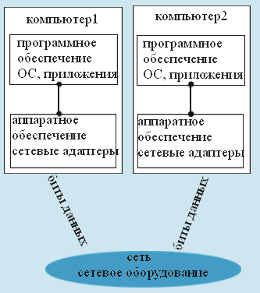
Рис. 3.1 Модель взаимодействия компьютеров в сети
Но подобная модель отражает организацию работы в сети только в самом общем виде.
При обмене информацией между компьютерами сеть выполняет множество функций, которые можно разделить на группы. Пользователю не важно как осуществляется связь. Он из своей прикладной программы обращается к сетевому ресурсу (например, диску). Однако на самом деле в самом общем виде это происходит так:
запрос преобразуется в нужный для сети формат
осуществляется захват сети (арбитраж)
передаваемая информация разбивается на пакеты
кодируется
преобразуется в нужные электрические сигналы и передается в сеть
При приеме все происходит в обратном порядке.
Упорядочить все выполняемые процедуры, разделить их на уровни и подуровни, взаимодействующие между собой призваны модели сетей. Эти модели позволяют организовывать взаимодействие абонентам внутри одной сети, а также различным сетям на разных уровнях.
При создании модели сетевого взаимодействия разработчики применили принцип декомпозиции, т. е. способ разбиения одной сложной задачи на несколько более простых задач-модулей. Давайте попробуем проследить их путь моделирования.
Итак, используя прием декомпозиции, можно разбить общую задачу на несколько модулей, четко определить как функции каждого модуля, так и способ взаимодействия между этими модулями (межмодульный интерфейс).
Для декомпозиции используют, как правило, многоуровневый подход, т.е. все множество модулей разбивают на уровни. Эти уровни образуют иерархию, то есть имеются нижележащие и вышележащие уровни. Конечно, разбивают не, как захочется, а четко по функциональным обязанностям, таким образом, чтобы верхние уровни для выполнения своих задач обращались с запросами только к модулям непосредственно ближних нижних уровней. Результаты выполнения работы всех модулей любого из уровней передаются, наоборот, соседним верхним уровням. Набор функций, которые нижние уровни предоставляет высшему, определяют соответствующие интерфейсы. Подобный многоуровневый подход показан на рис 3.2.
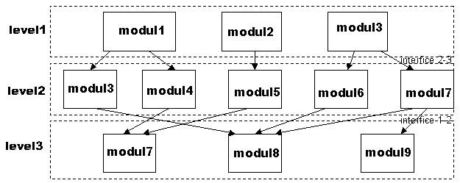
Рис. 3.2. Многоуровневый подход – создание иерархии модулей.
Наборы функций всех уровней и интерфейсов между этими уровнями четко определены и, за счет этого, они относительно независимы. Именно поэтому, такие модели имеют очень важное преимущество - при замене того или иного модуля, это мало отразится на общей работе модели в целом. Модули нижнего уровня могут решать все проблемы передачи сигналов между двумя соседними узлами, а модули более высокого уровня могут организовывать транспортировку сообщений в пределах всей сети, пользуясь средствами нижнего уровня. А на самом верху работают модули, которые предоставляют пользователям доступ к различным службам - файловым, печатающим и т.п.
Но, в сетевом взаимодействии участвуют как минимум два компьютера, т.е. необходимо смоделировать согласованную работу двух "иерархий". Задача усложняется необходимостью принять множество соглашений между этими узлами. Это соглашения и об уровне и форме электрических сигналов, способе определения длины информации, методах контроля ее достоверности. Другими словами, правила должны быть приняты для всех уровней, начиная от самого низкого - уровня передачи битов информации - до самого высокого, реализующего сервис пользователя сети.
Наибольшее распространение получила эталонная модель взаимодействия открытых систем OSI (Open System Interconnection), разработанная в 80-х годах Международной Организацией по Стандартам (International Organization for Standardization - ISO). Следует заметить, что и на нынешний момент все, что касается сетевого взаимодействия, прямо или косвенно использует только эту модель.

3.2. Эталонная многоуровневая модель OSI

В модели OSI средства сетевого взаимодействия делятся на семь уровней, для которых определены стандартные названия и функции. Модель OSI не является вещью, которую можно потрогать. Она представляет собой архитектурный каркас и самые общие рекомендации для сетевых коммуникаций.
Термин открытая система - означает система не замкнута в себе и может наращиваться до бесконечности. В ней нет никакой привязки к конкретной аппаратуре либо программному обеспечению. OSI – абстрактная система.
В широком смысле открытой системой может быть названа любая систем (компьютер, вычислительная сеть, ОС, программный пакет, другие аппаратные и программные продукты), предоставляющая или потребляющая сетевые ресурсы, которая построена в соответствии с открытыми спецификациями. Под термином "спецификация" в вычислительной технике понимают описание аппаратных или программных компонентов: способов их функционирования, взаимодействия с другими компонентами, условий эксплуатации, ограничений и особых характеристик.
Под открытыми спецификациями понимаются опубликованные, общедоступные спецификации, соответствующие стандартам и принятые в результате достижения согласия после всестороннего обсуждения всеми заинтересованными сторонами.
Для реальных систем полная открытость является недостижимым идеалом, "открыты" лишь некоторые части, поддерживающие внешние интерфейсы. Например, открытость семейства операционных систем Unix заключается, кроме всего прочего, в наличии стандартизованного программного интерфейса между ядром и приложениями, что позволяет легко переносить приложения из среды одной версии Unix в среду другой версии. Чем больше открытых спецификаций использовано при разработке системы, тем борее открытой она является.
В модели OSI под открытой системой понимается сетевое устройство, готовое взаимодействовать с другими сетевыми устройствами с использованием стандартных правил, определяющих формат, содержание и значение принимаемых и отправляемых сообщений.
Если две сети построены с соблюдением принципов открытости, то это дает следующие преимущества:
- возможность построения сети из аппаратных и программных средств различных производителей, придерживающихся одного и того же стандарта;
- возможность безболезненной замены отдельных компонентов сети другими, более совершенными, что позволяет сети развиваться с минимальными затратами;
- возможность легкого объединять одну сеть с другой;
- простота освоения и обслуживания сети.
Модель OSI определяет различные уровни взаимодействия систем, дает им стандартные имена и указывает, какие функции должен выполнять каждый уровень. Модель OSI была разработана на основании большого опыта, полученного при создании компьютерных сетей, в основном глобальных. Полное описание этой модели занимает более 1000 страниц текста. Поэтому в этом разделе дано краткое описание сути модели.
В модели OSI средства взаимодействия делят на семь уровней.
7-й - прикладной (Application),
6-й - представительный (Presentation),
5-й - сеансовый (Session),
4-й - транспортный (Transport),
3-й - сетевой (Network),
2-й - канальный (Data Link)
1 -й - физический (Physical)
Каждый уровень имеет дело с одним определенной стороной взаимодействия сетевых устройств. Модель OSI описывает взаимодействие двух сетевых компьютеров. Передача данных от одного компьютера к другому начинается с седьмого уровня; данные передаются с уровня на уровень. При приеме данные передаются вверх от первого уровня. Два компьютера устанавливают сетевое взаимодействие тогда, когда их программное обеспечение соответствующего уровня модели OSI может взаимодействовать между собой.
При сетевом взаимодействии вышестоящие уровни выполняют более сложные глобальные задачи. Нижестоящие уровни выполняют более простые и более конкретные функции. Каждый уровень взаимодействует только с теми уровнями, которые находятся выше и ниже его через некоторые точки входа – интерфейс. Каждый уровень работает с абонентом так, как будто он имеет прямую и непосредственную связь с соответствующим уровнем другого абонента, т.е. между одноименными уровнями абонентов сети существует виртуальная связь, регламентируемая некоторыми протоколами

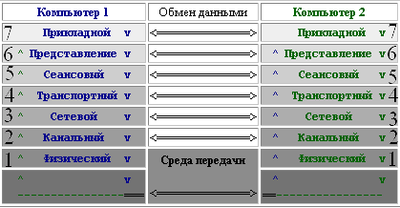
Рис. 3.3 Модель взаимодействия открытых систем

3.3 Взаимодействие между уровнями OSI
Основу модели OSI составляет концепция многоуровневой организации протоколов. Особенностью модели взаимодействия открытых систем является разработка и использование единого подхода к организации протоколов и интерфейсов различных уровней. В соответствии с данной концепцией каждому уровню ставится в соответствие набор определенных функций, связанных с решением конкретной задачи по организации взаимодействия открытых систем. Нумерация уровней осуществляется относительно физических средств соединения, т.е. первый уровень присваивается физическому уровню, а наибольший - прикладному (пользовательскому) уровню. Каждый уровень с меньшим номером считается вспомогательным для смежного с ним более высокого уровня и предоставляет ему определенный набор услуг, называемый сервисом. Эталонная модель не определяет средства реализации протоколов, а только специфицирует их. Т.е. каждый уровень может быть реализован различными аппаратными и программными средствами. Основным условием при этом является то, что взаимодействие между любыми смежными уровнями должно быть четко определенным, т.е осуществляться через точки доступа посредством стандартного межуровневого интерфейса. Точка доступа является портом, в котором объект N-го уровня предоставляет услуги N+1 уровню. Это условие определяет возможность изменения протоколов отдельных уровней без изменения системы в целом. В случае программной реализации межуровневого интерфейса в качестве портов выступают адреса, по которым заносятся межуровневые сообщения.
Средства каждого уровня обрабатывает протокол своего уровня и интерфейсы соседних уровней. Набор протоколов, достаточный для организации взаимодействия в сети называется стеком коммуникационных протоколов.
Структурной единицей информации, передаваемой между уровнями, является протокольный блок данных.
Блоки информации, передаваемые между уровнями, имеют стандартный формат: заголовок, данные, концевик.
Заголовок и концевик называются обрамлением сообщения (данных) и содержат информацию необходимую для обработки сообщений на соответствующем уровне: указатели типа сообщения, адреса отправителя и получателя, наименование канала, порта и т.д.
Каждый уровень при передаче блока информации нижележащему уровню снабжает его своими заголовками и концевиками.
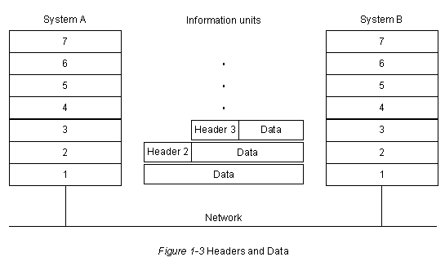
Рис 3. 4. Структура сообщений на разных уровнях

При получении блока информации от нижележащего уровня заголовки и другая служебная информация текущего уровня отбрасываются. Данные обрабатываются, например, дешифруются.
Например, пусть приложение обращается с запросом к прикладному уровню, скажем к файловой службе. На основании этого запроса программное обеспечение прикладного уровня формирует сообщение, состоящее из заголовка и поля данных, (возможно и концевика). Некоторые средства уровней помещают служебную информацию не только в начале сообщения в виде заголовка, но и в конце, в виде так называемого "концевика". Заголовок содержит служебную информацию (в нашем примере - информацию о месте нахождения файла и о том, что с ним нужно сделать). Эту информацию необходимо передать через сеть прикладному уровню компьютера-адресата, чтобы сообщить ему, какую работу следует выполнить. Поле данных сообщения может быть или пустым или содержать какие-либо данные, например, какие-то данные, которые нужно записать в удаленный файл.
Прикладной уровень направляет сформированное сообщение (протокольный блок данных) вниз к представительному уровню. Программные средства представительного уровня читают заголовок (концевик) полученной информации из прикладного уровня, выполняют требуемые действия, потом добавляют к сообщению собственную служебную информацию - заголовок (концевик) представительного уровня. В заголовке представительного уровня содержатся указания для представительного уровня компьютера-адресата.
Далее сформированное таким образом сообщение передается вниз сеансовому уровню, который в свою очередь добавляет свой заголовок, и т.д.
Наконец, сообщение достигает нижнего, физического уровня, который собственно и передает его по линиям связи компьютеру-адресату. К этому моменту сообщение "обрастает" заголовками (концевиками) всех уровней.
Сообщение по сети поступает к компьютеру-адресату. Оно принимается его физическим уровнем и последовательно перемещается вверх с уровня на уровень. Каждый уровень анализирует и обрабатывает заголовок своего уровня, выполняет соответствующие данному уровню функции, а затем удаляет этот заголовок и передает сообщение вышележащему уровню. В итоге, удаленный компьютер-адресат выполняет какие-то действия, которые были указаны в полученном сообщении, и посылает ответ-результат, и теперь он уже не компьютер-адресат, а компьютер-отправитель и так далее...
Осталось уточнить термины. Термин сообщение (message) имеет много синонимов, которые применяют сетевые специалисты в документации, в описании работы и т.п. для обозначения единиц данных в процедурах обмена. В стандартах ISO для обозначения единиц данных, с которыми имеют дело протоколы разных уровней, используется общее название протокольный блок данных (Protocol Data Unit, PDU). Для обозначения блоков данных определенных уровней часто используются специальные названия: кадр (frame), пакет (packet), дейтаграмма (datagram), сегмент (segment).Эти термины используют при описании работы отдельного уровня модели OSI.

3.4. Функции уровней модели OSI
Рассмотрим основные функции уровней модели OSI.
3.4.1 Физический уровень
Физический (Physical) уровень занимается в буквальном значении этого слова - передачей данных по проводам. На этом уровне модели OSI определяются такие характеристики сетевых компонентов: типы соединений сред передачи данных, физические топологии сети, способы передачи данных (с цифровым или аналоговым кодированием сигналов), виды синхронизации передаваемых данных, разделение каналов связи. Этот уровень предполагает наличие некоторых знаний основ передачи данных.
Физический уровень передает биты по физическим каналам связи, таким, например, как коаксиальный кабель, витая пара, оптоволоконный кабель или цифровой территориальный канал. На этом уровне определяющими являются такие характеристики физических сред передачи данных, как полоса пропускания, помехозащищенность, волновое сопротивление и др, а также характеристики электрических сигналов, передающих информацию, например, крутизна фронтов импульсов, уровни напряжения или тока передаваемого сигнала, тип кодирования, скорость передачи сигналов.
С физическим уровнем обычно ассоциируется подключение такого сетевого оборудования как:
- концентраторы и повторители, которые регенерируют электрические сигналы;
- соединительные разъемы среды передачи, обеспечивающие механический интерфейс для связи устройства со средой передачи;
- модемы и различные преобразующие устройства, выполняющие цифровые и аналоговые преобразования.
Этот уровень модели определяет физические топологии в сети, которые строятся с использованием базового набора стандартных топологий (См лекцию 2). Со стороны компьютера функции физического уровня выполняются сетевым адаптером или последовательным портом.

3.4.2 Канальный уровень
Канальный (Data Link) уровень в общем виде выполняет следующие функции: проверяет доступность среды передачи и реализует механизмы обнаружения и коррекции ошибок.
Эти проблемы возникают потому, что на физическом уровне просто пересылаются биты, и не учитывается, кто передает информацию, кому ее нужно передать, когда, и занят ли канал связи или свободен и т.д.
Для работы на канальном уровне биты группируются в наборы. Эти наборы называются кадрами (frame). Канальный уровень обеспечивает корректность передачи каждого кадра. Для этого канальный уровень используется метод подсчета контрольной суммы.
Итак, если на физическом уровне единица информации - биты, то на канальном уровне - кадры.
Специальная последовательность бит помещается в начало и конец каждого кадра, для его выделения, а также вычисляется контрольная сумма, все байты обрабатываются определенным способом, и добавляется контрольная сумма к кадру. В таком виде кадр приходит по сети к получателю, он снова вычисляет контрольную сумму полученных данных, сравнивает результат с контрольной суммой из кадра. Если они совпадают, то кадр правильный и получатель его принимает. Если же контрольные суммы не совпадают, то о дальнейшей его обработке никакой речи и быть не может - фиксируется ошибка передачи. Вот таким способом обеспечивается контроль на правильность каждого кадра информации, но кроме этого канальный уровень может исправлять эти ошибки за счет повторной передачи кадров. Но надо оговорить, что в принципе исправление ошибок - это не обязательная функция канального уровня.
Если физический уровень определяет физическую структуру сети, то канальный уровень определяет логическую топологию этой же сети. Определяет правила получения доступа к среде передачи данных, решает вопросы, связанные с адресацией физических устройств в рамках логической сети и управлением передачей информации (синхронизация передачи и сервис соединений) между сетевыми устройствами.
Таким образом, канальный уровень определяет:
- правила организации битов физического уровня (двоичные единицы и нули) в логические группы информации, называемые кадрами или фреймами (frame).
- правила обнаружения (и иногда исправления) ошибок при передаче;
- правила управления потоками данных (для устройств, работающих на этом уровне модели OSI, например, мостов);
- правила идентификации компьютеров в сети по их физическим адресам.
С канальным уровнем обычно связаны следующие сетевые соединительные устройства:
- мосты;
- интеллектуальные концентраторы;
- коммутаторы;
- сетевые интерфейсные платы (сетевые интерфейсные карты, адаптеры и т.д.).
Информация, которую добавляет в начало пакета данных (заголовок) канальный уровень, может включать адрес источника и адрес назначения (физический или аппаратный), информацию о длине фрейма и информацию, об активных протоколах верхнего уровня.
В локальной сети хоть канальный уровень и обеспечивает доставку кадра между любыми двумя узлами локальной сети, он это делает только в сети с совершенно определенной топологией связей, именно той топологией, для которой он был разработан. К типовым топологиям, которые поддерживает канальный уровень локальных сетей, относятся общая шина, кольцо и звезда, а также структуры, полученные из них с помощью мостов и коммутаторов.
В глобальных сетях, в которых редко встретишь стабильную топологию, канальный уровень часто обеспечивает обмен сообщениями только между двумя соседними компьютерами, соединенными индивидуальной линией связи.
Адреса, используемые на канальном уровне в локальных сетях, называют МАС-адресами.
На канальном уровне выделяют два подуровня:
Верхний (LLC- Logical Link Control) осуществляется управление логической связью, т.е. устанавливает виртуальный канал связи с помощью драйвера сетевого адаптера.
Нижний (MAC – Media Access Control) – осуществляет непосредственный доступ к среде. Эти функции выполняются аппаратурой сети
В целом канальный уровень - очень и очень мощный и законченный набор функций по пересылке сообщений между узлами сети.
Тем не менее, для обеспечения качественной транспортировки сообщений в сетях любых топологий и технологий функций канального уровня оказывается недостаточно, поэтому в модели решение этой задачи возлагается на два следующих уровня - сетевой и транспортный уровни модели OSI.

3.4.3 Сетевой уровень
Сетевой (Network) уровень служит для образования единой транспортной системы, объединяющей несколько сетей. При этом эти сети могут использовать абсолютно разные принципы передачи информации и быть организованными совершенно произвольно по структуре.
Как говорилось ранее, канальный уровень обеспечивает доставку данных между узлами сети только с соответствующей типовой топологией, например, только в сети топологии "звезда". Это очень жестокое ограничение, не позволяющее строить сети с развитой структурой, например, сети, объединяющие несколько сетей предприятия в единую сеть, или высоконадежные сети, в которых действуют избыточные связи между узлами.
Существует два пути выхода из сложившейся ситуации. Можно усложнять средства канального уровня, чтобы они могли поддерживать избыточные связи, но модель OSI предлагает другое решение - разделения обязанностей между уровнями. И вводит новый уровень - сетевой.
На этом уровне сам термин сеть наделяют специфическим значением. Здесь под сетью понимается совокупность компьютеров, соединенных между собой в соответствии с одной из стандартных типовых топологий и использующих для передачи данных средства канального уровня, строго определенные именно для этой типологии.
Внутри каждой сети доставка данных обеспечивается соответствующим канальным уровнем, а вот доставкой данных между сетями занимается сетевой уровень.
Сети соединяются между собой специальными устройствами, называемыми маршрутизаторами. Маршрутизатор - это устройство, которое собирает информацию о топологии межсетевых соединений и на ее основании пересылает пакеты уровня в сеть назначения.
Чтобы передать сообщение от отправителя, который находится в одной сети, получателю, находящемуся в другой сети, нужно совершить некоторое количество транзитных передач между сетями, каждый раз выбирая подходящий маршрут. Таким образом, маршрут представляет собой последовательность маршрутизаторов, через которые проходит пакет. А выбор наилучшего пути называется маршрутизацией, и ее решение одной из главных задач сетевого уровня.
На сетевом уровне единица информации представляется пакетами.
При организации доставки пакетов на сетевом уровне используется понятие номер сети. В этом случае адрес получателя состоит из старшей части - номера сети и младшей - номера узла в этой сети. Все узлы одной сети должны иметь одну и ту же старшую часть адреса, поэтому термину сеть на сетевом уровне можно дать еще одно, уже более формальное определение:
сеть - это совокупность узлов, сетевой адрес которых содержит один и тот же номер сети.
Сетевой уровень для адресации компьютеров использует составные числовые адреса (IP-адреса). Т.к. канальный уровень для доставки кадров использует физические адреса устройств, то на сетевом уровне осуществляется перевод числовых адресов в физические сетевые адреса и обратно.
Таким образом, сетевой уровень отвечает за деление узлов сети на группы (адресацию) и управление сетью. На этом уровне происходит маршрутизация пакетов на основе преобразования аппаратных адресов в сетевые адреса. При этом сетевой уровень не берет на себя никаких обязательств по надежности передачи данных. Сетевой уровень обеспечивает передачу пакетов на транспортный уровень.

3. 4.4 Транспортный уровень
Транспортный (Transport) уровень обеспечивает доставку пакетов без ошибок и потерь, в нужной последовательности. Здесь производится разбивка передаваемых данных на блоки, которые помещаются в пакеты, и которые восстанавливаемые при приеме
Дело в том, что на пути от отправителя к получателю пакеты информации, которые сформировал сетевой уровень, могут быть искажены или утеряны. Поэтому и не только поэтому, необходимость обеспечения надежности передачи данных образовала еще появление следующего уровня модели OSI.
Транспортный уровень обеспечивает верхним уровням прикладному и сеансовому модели OSI - передачу данных с той степенью надежности, которая им требуется. Модель OSI определяет пять классов сервиса, которые предоставляет транспортный уровень. Все эти виды отличаются качеством своих услуг: срочностью, возможностью восстановления прерванной связи, наличием средств мультиплексирования нескольких соединений, а главное - способностью к обнаружению и исправлению ошибок передачи, таких как искажение, потеря и дублирование пакетов.
При выборе средства транспортного уровня учитывается, с одной стороны, в какой степени само приложение сможет обеспечить защиту информации, а с другой стороны, насколько надежно обеспечивают передачу данных в сети нижние уровни - сетевой, канальный и физический. Так, например, если качество линий передачи связи очень высокое и вероятность возникновения ошибок, не обнаруженных протоколами более низких уровней, невелика, то пользуются более простым сервисом транспортного уровня, у которого нет всяких сложных и многочисленных проверок. Если же транспортные средства нижних уровней изначально очень ненадежны, то целесообразно обратиться к наиболее сложному сервису транспортного уровня, который работает, используя максимум средств обнаружения и устранения ошибок.
Остальные три верхних уровня модели решают задачи предоставления прикладных сервисов на основании имеющейся транспортной подсистемы.

3.4.5 Сеансовый уровень
Сеансовый (Session) уровень управляет проведением сеанса связи, т.е. устанавливает соединение, поддерживает и прекращает связь.
Сеансовый уровень работает с диалогом сети (сессиями), он обеспечивает его управление: фиксирует, какая сторона сетевых "переговоров" является активной в настоящий момент, предоставляет средства синхронизации. Эти средства позволяют вставлять контрольные точки в длинные передачи, чтобы в случае отказа можно было вернуться назад к последней контрольной точке и не начинать все с начала. Сеансовый уровень отвечает за организацию и поддержку соединений между сессиями, администрирование (распознает логические имена абонентов, контролирует предоставляемые им права доступа) и безопасность сети, предоставляет средства управления диалогом,

3.4.6 Представительный уровень
Представительный (Presentation) уровень отвечает за возможность диалога между приложениями на разных компьютерах, т.е. выполняет функции переводчика. Этот уровень имеет дело с внешним представлением данных и обеспечивает преобразование данных (кодирование, компрессия и т.п.) прикладного уровня в поток информации для транспортного уровня.
Представительный уровень имеет дело с формой представления передаваемой по сети информации, не меняя при этом ее содержания. За счет уровня представления информация, передаваемая прикладным уровнем одной системы, всегда понятна прикладному уровню другой системы. С помощью средств данного уровня протоколы прикладных уровней могут преодолеть синтаксические различия в представлении данных или же различия в кодах символов, например кодов ASCII и EBCDIC. На этом уровне может выполняться шифрование и дешифрование данных, благодаря которому секретность обмена данными обеспечивается сразу для всех прикладных служб.

3.4.7 Прикладной уровень
Прикладной (Application) уровень является самым верхним уровенем модели OSI. Это в действительности просто набор разнообразных программных средств, с помощью которых пользователи сети получают доступ к разделяемым ресурсам, таким как файлы, принтеры или гипертекстовые Web-страницы, а также организуют свою совместную работу, например, с помощью протокола электронной почты. Единица данных, которой оперирует прикладной уровень, обычно называется сообщением (message).
Существует очень большое разнообразие служб прикладного уровня. Вот в качестве примера хотя бы несколько наиболее распространенных реализации файловых служб: NCP в операционной системе Novell NetWare, SMB в Windows NT, FTP. Прикладной уровень отвечает за доступ приложений в сеть. Задачами этого уровня является копирование файлов, обмен почтовыми сообщениями и управление сетью.

3.4.8 Cетезависимые и сетенезависимые уровни
После того, как рассмотрены функции всех семи уровней модели OSI, сделаем некоторые выводы.
Как вы заметили, в модели отделены программная и аппаратная часть структуры сети. Первые три уровня (нижние) - это уровни, которые работают с аппаратными средствами сети, они зависят от топологии сети, сетевого и коммуникационного оборудования. Например, замена сетевого оборудования стандарта Token Ring на стандарт Ethernet означает полную смену протоколов физического и канального уровней. Верхние три уровня очень мало зависят от технических особенностей построения сети. Вы можете перейти на другую сетевую технологию, но это не потребует никаких изменений в программных средствах верхних уровней.
Транспортный уровень занимает в модели OSI промежуточное положение: к его услугам обращаются протоколы прикладного уровня, сеансового уровня и уровня представления. Для выполнения своих функций транспортный уровень вызывает функции сетевого и канального уровня, который в свою очередь обращается к средствам физического уровня. Он скрывает все детали функционирования нижних уровней от верхних, обеспечивая надежную транспортировку сообщений.
Большинство функций двух нижних уровней модели (1 и 2) реализуются аппаратно, часть функций 2 уровня реализуется программным драйвером сетевого адаптера. Именно на этих уровнях определяется скорость передачи и топология сети, метод управления обменом и формат пакета, т.е. то , что имеет непосредственное отношение к типу сети.
Более высокие уровни 3 и 4 не работают с аппаратурой напрямую, хотя и учитывают ее особенности. Уровни 5,6,7 не имеют к аппаратуре никакого отношения, и ее замены не заметят. Что касается коммуникационного оборудования, то повторители (репитеры) и репитерные концентраторы (пассивные) связывают две сети или два сегмента сети на физическом уровне OSI, мосты на канальном уровне OSI, маршрутизаторы на сетевом (третьем уровне) OSI, шлюзы на более высоких уровнях.
Теперь нашему взгляду более четко раскрывается картина взаимодействия компьютеров в сети. Мы даже и не задумываемся, что, когда набираем в строке адреса нашего браузера, который работает в ОС Windows NT www.server.net, формируется определенное сообщение. Это сообщение последовательно опускается вниз и обрабатывается на каждом уровне модели OSI. После представительного, сетевого, сеансового и транспортного уровня сообщение - это уже четко сформированный пакет информации, который хранит адрес назначения и все необходимые атрибуты, который был обработан необходимыми средствами защиты, и направлен по определенному маршруту в определенное место, в определенной сети, определенной топологии. Информация обо всем этом помещается внутрь этого же пакета, последовательно на каждом уровне, который занимался его обработкой (обрастание пакета заголовками служебной информации). Дальше канальный и физический уровни делают черную работу - передают эту информацию, в виде электромагнитных сигналов определенной формы, с определенной частотой, по определенным линиям связи, определенному узлу, определенной сети. После приема этим узлом битов данных они обрабатываются сначала физическим, затем канальным уровнем, и так далее... Каждый уровень читает инструкцию из соответствующего служебного заголовка и затем отбрасывает его, в итоге запрос (по крайней мере, теоретически) попадает на самый верхний уровень модели OSI удаленного узла, там формируется ответ, посылается по всем уровням к нашему компьютеру (к его соответствующим уровням), и мы в результате на экране видим страничку удаленного сервера.

3.5Стандартные стеки коммуникационных протоколов
Модель OSI четко описывает процедуру взаимодействия двух узлов, т.е. приняты соглашения для всех уровней, начиная от самого низкого - уровня передачи битов - до самого высокого, реализующего сервис для пользователей сети. Формализованные правила, которые определяют, в какой последовательности и в каком формате должны обмениваться сообщениями сетевые компоненты, принадлежащие одному уровню, но в разным узлам, называются протоколом.
Каждая пара соответствующих уровней двух узлов также взаимодействует друг с другом и также по установленным определенным правилам. С помощью четко определенных правил и стандартизованных форматов сообщений взаимодействую друг с другом соседние уровни в одном узле. Эти правила называют интерфейсом.
В сущности, протокол и интерфейс выражают одно и тоже, но за ними закрепили разные области действия. Таким образом, протоколы занимаются определением правил взаимодействия модулей одного уровня в разных узлах, и интерфейсы - модулей соседних уровней в одном узле.
Каждый уровень должен иметь средства, которые смогут обрабатывать, во-первых, свой собственный протокол, а во-вторых, интерфейсы с соседними уровнями. Иерархически организованный набор протоколов, достаточный для организации взаимодействия узлов в сети, называется стеком коммуникационных протоколов.
Коммуникационные протоколы могут быть реализованы как программно, так и аппаратно. Протоколы нижних уровней реализуются комбинацией программных и аппаратных средств, а протоколы верхних уровней - чисто программными средствами. Протоколы реализуются не только компьютерами, но и другими сетевыми устройствами - концентраторами, мостами, коммутаторами, маршрутизаторами и т. д. Связь компьютеров в сети осуществляется не напрямую, а через различные коммуникационные устройства. В зависимости от типа устройства в нем должны быть встроенные средства, реализующие тот или иной набор протоколов.
В настоящее время в сетях используется довольно большое количество стеков коммутационных протоколов. Наиболее популярные стеки: TCP/IP, IPX/SPX(фирмы Novell), NetBIOS/SMB(Microsoft), DECnet(Digital), SNA(фирмы IBM) и OSI.
Все эти стеки, кроме SNA (System Network Architecture) на нижних уровнях - физическом и канальном, - используют одни и те же хорошо стандартизованные протоколы, которые позволяют использовать во всех сетях одну и ту же аппаратуру. Зато на верхних уровнях все стеки работают по своим собственным протоколам. Эти протоколы часто не соответствуют рекомендуемому моделью OSI разбиению на уровни. В частности, функции сеансового и представительного уровня, как правило, объединены с прикладным уровнем. Такое несоответствие связано с тем, что модель OSI появилась как результат обобщения уже существующих и реально используемых стеков, а не наоборот.
Рассмотрим особенности каждого из используемых в сети стеков коммуникационных протоколов.

3.5.1Стек TCP/IP
Протоколы TCP/IP специально разработаны для глобальных сетей и для межсетевого взаимодействия. TCP – Transmission Control Protocol – протокол гарантированной доставки данных разбитых на последовательность пакетов. IP – Internet Protocol – протокол передачи данных.
Они рассчитаны на низкое качество каналов связи, на большую вероятность ошибок и разрывов связей. Этот стек протоколов принят во всемирной компьютерной сети Internet, значительная часть абонентов, которой подключается по коммутируемым линиям (то есть обычным телефонным линиям). Протокол TCP/IP также поддерживает маршрутизацию. На его основе работают протоколы более высоких уровней, такие как SMTP(Simple Mail Transfer Protocol) – электронная почта, FTP (File Transfer Protocol) – протокол передачи файлов, SNMP (Simple Network Management Protocol) – простой протокол управления сетью. Недостаток протокола TCP/IP - низкая скорость работы.
Стек протоколов TCP/IP на нижнем уровне поддерживает все популярные стандарты физического и канального уровней. Основными протоколами стека, давшими ему название, являются протоколы TCP и IP. Эти протоколы в терминологии модели OSI относятся к сетевому и транспортному уровням соответственно.
Стек TCP/IP самый распространенный транспортный протокол вычислительных сетей. Только в сети Internet объединено около 10 миллионов компьютеров по всему миру, которые взаимодействуют друг с другом с помощью стека протоколов TCP/IP. За счет стремительного роста популярности использования стека TCP/IP уже практически вытесняется из мира коммутационных протоколов бесспорный лидер прошлых лет - стек IPX/SPX компании Novell.
Хотя протоколы TCP/IP неразрывно связаны с Internet и каждый из многомиллионной армады компьютеров Internet работает на основе этого стека, существует большое количество локальных, корпоративных и территориальных сетей, непосредственно не являющихся частями Internet, но и они используют протоколы ТСР/IР. Чтобы отличать их от Internet эти сети называют сетями ТСР/IР или просто IР-сетями.
Поскольку стек ТСР/IР изначально создавался для глобальной сети Internet, он имеет много особенностей, дающих ему преимущество перед другими протоколами, когда речь заходит о построении сетей, включающих глобальные связи. В частности, очень полезным свойством, делающим возможным применение этого протокола в больших сетях, является его способность фрагментировать пакеты. Действительно, большая составная сеть часто состоит из сетей, построенных на совершенно разных принципах. В каждой из этих сетей может быть установлена собственная величина максимальной длины единицы передаваемых данных (кадра). В таком случае при переходе из одной сети, имеющей большую максимальную длину, в сеть с меньшей максимальной длиной может возникнуть необходимость деления передаваемого кадра на несколько частей. Протокол IР стека ТСР/IР эффективно решает эту задачу.
Другой особенностью технологии ТСР/IР является гибкая система адресации, позволяющая более просто по сравнению с другими протоколами аналогичного назначения включать в интерсеть сети других технологий. Это свойство также способствует применению стека ТСР/IР для построения больших гетерогенных сетей.
К недостаткам стека протоколов ТСР/IР можно отнести высокие требования к вычислительным ресурсам и сложность администрирования.

3.5.2 Стек IPX/SPX
Этот стек является оригинальным стеком протоколов фирмы Novell. Он разработан для сетевой операционной системы NetWare еще в начале 80-х годов. Протоколы сетевого и транспортного уровней Internetwork Packet Exchange (IPX) и Seguenced Packed Exchange (SPX) дали название стеку. Популярность стека IPX/SPX непосредственно связана с операционной системой Novell NetWare, которая еще сохраняет мировое лидерство по числу установленных систем, хотя в последнее время ее популярность несколько снилась и по темпам роста она отстает от Microsoft Windows NT.
Многие особенности стека IPX/SPX обусловлены ориентацией ранних версий Novell Netware (до версии 4.0) на работу в локальных сетях небольших размеров, состоящих из персональных компьютеров со скромными ресурсами. Понятно, что для таких компьютеров компании Novell нужны были протоколы, на реализацию которых требовалось бы минимальное количество оперативной памяти, которые бы быстро работали на процессорах небольшой вычислительной мощности. Поэтому протоколы стека IPX/SPX до недавнего времени работали в локальных сетях и не очень - в больших корпоративных сетях, они слишком перегружали медленные глобальные связи широковещательными пакетами, которые интенсивно используются несколькими протоколами этого стека (например, для установления связи между клиентами и серверами). Это обстоятельство, а также тот факт, что стек IPX/SPX является собственностью фирмы Novell и на его реализацию нужно покупать лицензию у Novell, долгое время ограничивало его использование только сетями NetWare. Однако с момента выпуска версии NetWare 4.0 Novell изменила немного свою политику и внесла (и продолжает вносить) в свои протоколы серьезные изменения, чтобы их адаптировать для работы в корпоративных сетях. Результаты достигнуты, и сейчас стек IPX/SPX реализован не только в Netware, но и в нескольких других популярных сетевых операционных системах.

3.5.3 Стек NetBIOS/SMB
Стек NetBIOS/SMB очень широко используется в продуктах компаний IBM и Microsoft. На физическом и канальном уровнях этого стека используются все те же распространенные протоколы. На верхних уровнях протоколы NetBIOS и SMB.
Протокол NetBIOS (Network Basic Input/Output System - сетевая базовая система ввода/вывода) был разработан фирмой IBM в 1984 г. первоначально для сетей IBM PC Network и IBM Token-Ring no образцу системы BIOS персонального компьютера. С тех пор этот протокол стал фактическим стандартом (официально он не стандартизован), и многие сетевые операционные системы содержат в себе эмулятор NetBIOS для обеспечения совместимости. Первоначально NetBIOS реализовывал сеансовый, транспортный и сетевой уровни, однако в последующих сетях на более низких уровнях используются стандартные протоколы (например, IPX/SPX), а на долю эмулятора NetBIOS остается только сеансовый уровень. NetBIOS обеспечивает более высокий уровень сервиса, чем IPX/SPX, но он работает медленнее. Протокол NetBEUI (NetBIOS Extended User Interface) - это развитие протокола NetBIOS до транспортного уровня.
Чтобы сохранить и обеспечить совместимость приложений в качестве интерфейса к протоколу NetBEUI был сохранен интерфейс NetBIOS.
Протокол NetBEUI разрабатывался как эффективный протокол, потребляющий немного ресурсов и предназначенный для сетей, насчитывающих не более 200 рабочих станций. Этот протокол содержит много полезных сетевых функций, которые можно отнести к сетевому, транспортному и сеансовому уровням модели OSI, однако с его помощью невозможна маршрутизация пакетов. Это ограничивает применение протокола NetBEUI локальными сетями, не разделенными на подсети, и делает невозможным его использование в составных сетях.
Протокол SMB (Server Message Block) выполняет функции сеансового, представительного и прикладного уровней. На основе SMB реализуется файловая служба, а также службы печати и передачи сообщений между приложениями.
Стеки протоколов SNA фирмы IBM, DECnet корпорации Digital Equipment и AppleTalk/AFP фирмы Apple применяются в основном в операционных системах и сетевом оборудовании этих фирм.
Как вы заметили, все выше рассмотренные нами стеки протоколов в той или иной мере соответствуют определенным уровням модели OSI. Но надо отметить, что часто это соответствие весьма условно, так как модель OSI - это только руководство к действию, причем очень даже общее руководство. А конкретные протоколы разрабатывались для решения конкретных специфических задач, причем многие из них появились до разработки модели OSI. В большинстве случаев разработчики стеков отдавали предпочтение скорости работы сети в ущерб модульности - ни один стек не разбит на семь уровней. Чаще всего в стеке явно выделяются всего 3-4 уровня:
- уровень сетевых адаптеров, в котором реализуются протоколы физического и канального уровней,
- сетевой уровень,
- транспортный уровень
- уровень служб, вбирающий в себя функции сеансового, представительного и прикладного уровней.
4. ЛИНИИ СВЯЗИ

В этой лекции будут обсуждаться основные процессы, которые происходят при передаче информационных сигналов по линиям связи.
Итак, давайте попытаемся решить эту задачу. Начальное условие задачи: в сети всегда присутствует информация. Вспомним, Информация - это сведения, которые являются объектом восприятия, подготовки, передачи, переработки и отображения. Передача информации подразумевает перенос информации по линиям связи в виде электрических или оптических сигналов. Для передачи информации от источника к получателю необходимо передать содержащие эту информацию сообщения. Сообщения - это информация, выраженная в определенной форме и подлежащая передаче.
Сообщения на расстояние могут передаваться с помощью какого-либо материального носителя или физического процесса, протекающего во времени. Таким материальным носителем при письменном способе передачи является бумага; при устном способе передача осуществляется благодаря процессу распространения звуковых волн в воздухе. В компьютерных сетях таким носителем являются сигналы.
Сигнал - это изменяющаяся во времени физическая величина (напряжение, ток), отображающая сообщение в линии связи.
Для того, чтобы правильно проектировать сети, корректно осуществлять выбор сетевых устройств, следует понимать природу распространения сигналов, их параметры и связь параметров сигналов с параметрами линий передачи. Необходимо четко представить те физические процессы, которые происходят при передаче электрических сигналов по линиям связи. Начнем со знакомства с существующими типами линий связи и их характеристика-ми.
  - Состав линии связи
Линия связи состоит в общем случае из физической среды, по которой передаются электрические информационные сигналы, аппаратуры передачи данных и промежуточной аппаратуры. Синонимом термина линия связи (line) является термин канал связи (chanel).
На рисунке 4.1 показана линия связи, которая обеспечивает передачу информации от источника к приемнику.
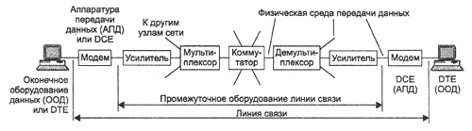
Рис. 4.1 Состав линии связи
Как мы видим из этого рисунка, информация передается в физической среде.
Физическая среда передачи данных (medium) - это либо обыкновенный кабель, либо земная атмосфера или космическое пространство, через которые распространяются электромагнитные волны. Кабель - это набор проводов, изоляционных и защитных оболочек и соединительных разъемов. Проводом называют металлическую проволоку, изолированную или неизолированную (голую). Провода изготавливают обычно из меди, алюминия или стали.
Аппаратура передачи данных (АПД или DCE – Data Circuit terminating Equipment) – связывает компьютеры или локальные сети пользователя с линией связи, ее включают в состав линии связи. В качестве АПД используют модемы, терминальные адаптеры сетей ISDN(), оптические модемы, устройства подключения к цифровым каналам.
Оконечное оборудование данных (ООД или DTE - Data Terminal Equipment) представляет аппаратуру пользователя линии связи и в состав линии связи не включается. Примерами ООД могут служить компьютеры или маршрутизаторы локальных сетей.
Разделение оборудования на АПД и ООД можно считать условным, т.к. например сетевую карту можно считать как принадлежностью компьютера, так и составной частью канала связи т.е принадлежащей к АПД.
Промежуточное оборудование линии связи используется на линиях связи большой протяженности и решает две основные задачи:
- Улучшение качества сигнала
- Создание постоянного составного канала связи между абонентами
Усилители сигнала, установленные через определенные расстояния обеспечивают качественную сигналов сообщений на очень большие расстояния.
Мультиплексоры, демультиплексоры и коммутаторы необходимы для создания составного канала из некоммутируемых отрезков физической среды – кабелей с усилителями. Наличие промежуточной коммуникационной аппаратуры избавляет пользователя от необходимости прокладывать отдельную кабельную линию связи для каждой пары соединяемых узлов сети. Промежуточная аппарату обычно является прозрачной для пользователя, которому важна только скорость передачи данных по линии связи. В зависимости от типа промежуточной аппаратуры все линии связи делятся на аналоговые и цифровые.
В аналоговых линиях промежуточная аппаратура усиливает аналоговый сигнал, т.е. сигнал, который имеет непрерывный диапазон значений. Такая аппаратура традиционно применялась в телефонных сетях. Для создания высокоскоростных каналов, которые мультиплексируют несколько низкоскоростных, используется техника частотного мультиплексирования (Frequency Division Multiplexing FDM).
В цифровых линиях связи сигнал имеет конечное число состояний (как правило 2 или 3 за один такт работы). В этих каналах связи используется промежуточная аппаратура, которая улучшает форму импульсов и восстанавливает период их следования. Промежуточная аппаратура образования высокоскоростных цифровых каналов работает по принципу временного мультиплексирования каналов (Time Division Multiplexing TDM), когда каждому низкоскоростному каналу выделяет определенная доля времени (тайм-слот или квант) высокоскоростного канала.

4.2.Типы линий связи
В зависимости от среды передачи данных линии связи разделяются на следующие:
- проводные (воздушные);
- кабельные (медные и волоконно-оптические);
- радиоканалы наземной и спутниковой связи.
Проводные (воздушные) линии связи представляют собой провода без каких-либо изолирующих или экранирующих оплеток, проложенные между столбами и висящие в воздухе. По таким линиям связи традиционно передаются телефонные или телеграфные сигналы, но при отсутствии других возможностей эти линии используются и для передачи компьютерных данных. Скоростные качества и помехозащищенность этих линий оставляют желать много лучшего. Сегодня проводные линии связи быстро вытесняются кабельными.
Кабельные линии представляют собой достаточно сложную конструкцию. Кабель состоит из проводников, заключенных в несколько слоев изоляции: электрической, электромагнитной, механической, а также, возможно, климатической. Кроме того, кабель может быть оснащен разъемами, позволяющими быстро выполнять присоединение к нему различного оборудования.
В компьютерных сетях применяются три основных типа кабеля: кабели на основе скрученных пар медных проводов, коаксиальные кабели с медной жилой, а также волоконно-оптические кабели.
Скрученная пара проводов называется витой парой (twisted pair). Витая пара существует в экранированном варианте (Shielded Twisted Pair, STP), когда пара медных проводов обертывается в изоляционный экран и неэкранированном (Unshielded Twisted Pair, UTP), когда изоляционная обертка отсутствует.
Скручивание проводов снижает влияние внешних помех на полезные сигналы, передаваемые по кабелю.
а
б
Рис 4.2 Витая пара а - экранированная витая пара, б - неэкранированная витая пара

Коаксиальный кабель (coaxial) имеет несимметричную конструкцию и состоит из внутренней медной жилы и оплетки, отделенной от жилы слоем изоляции.
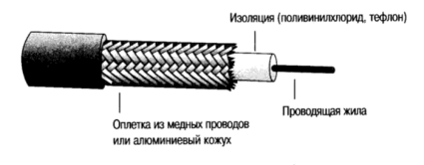
Рис 4.3 Коаксиальный кабель
Существует несколько типов коаксиального кабеля, отличающихся характеристиками и областями применения - для локальных сетей, для глобальных сетей, для кабельного телевидения и т.п.
Волоконно-оптический кабель (optical fiber) состоит из тонких (3-60 микрон) волокон, по которым распространяются световые сигналы.
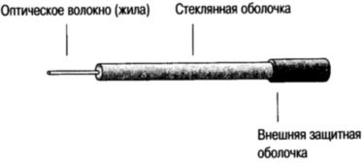
Рис 4.4 Волоконно-оптический кабель
Это наиболее качественный тип кабеля - он обеспечивает передачу данных с очень высокой скоростью (до 10 Гбит/с и выше) и к тому же лучше других типов передающей среды обеспечивает защиту данных от внешних помех. Более подробно о каждом типе кабеля и его характеристиках мы поговорим несколько позже. А сейчас кратко упомянем еще один вид линий связи:
радиоканалы наземной и спутниковой связи. Радиоканалы образуются с помощью передатчика и приемника радиоволн. Существует большое количество различных типов радиоканалов отличающихся как используемым частотным диапазоном, так и дальностью канала. Диапазоны коротких, средних и длинных волн (KB, СВ и ДВ), называемые также диапазонами амплитудной модуляции (Amplitude Modulation, AM) по типу используемого в них метода модуляции сигнала, обеспечивают дальнюю связь, но при невысокой скорости передачи данных. Более скоростными являются каналы, работающие на диапазонах ультракоротких волн (УКВ), для которых характерна частотная модуляция (Frequency Modulation, FM), а также диапазонах сверхвысоких частот (СВЧ или microwaves). В диапазоне СВЧ (свыше 4ГГц) сигналы уже не отражаются ионосферой Земли и для устойчивой связи требуется наличие прямой видимости между передатчиком и приемником. Поэтому такие частоты используют либо спутниковые каналы, либо радиорелейные каналы, где это условие выполняется.
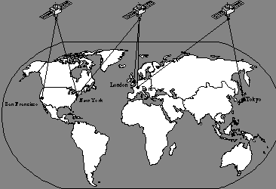
Рис. 4.5 Радиоканалы
В компьютерных сетях сегодня применяются практически все описанные типы физических сред передачи данных, но наиболее перспективными являются волоконно-оптические. На них сегодня строятся как магистрали крупных территориальных сетей, так и высокоскоростные линии связи локальных сетей. Популярной средой является также витая пара, которая характеризуется отличным соотношением качества к стоимости, а также простотой монтажа. С помощью витой пары обычно подключают конечных абонентов сетей на расстояниях до 100 метров от концентратора. Спутниковые каналы и радиосвязь используются чаще всего в тех случаях, когда кабельные связи применить нельзя - например, при прохождении канала через малонаселенную местность или же для связи с мобильным пользователем сети, таким как шофер, врач, совершающий обход, работники милиции и т.п.
В этом курсе лекций мы будем говорить в основном о кабельных линиях, потому как они чаще всего используются в компьютерных сетях (а в локальных сетях используются только кабельные линии).
Для того, чтобы определить какой кабель лучше, нужно знать его характеристики. Поэтому следующим вопросом нашей лекции будет знакомство с основными характеристиками линий связи.
Давайте попробуем определить, какие характеристики нам нужны, чтобы иметь наиболее полное представление о возможностях той или иной линии. На данный момент нам уже понятно, что кабельные линии связи работают с электрическими сигналами (за исключением волоконно-оптических).

4.3Характеристики линии связи
Прежде, чем приступить к изучению характеристик линии связи вспомним кое-что из физики и математики, что касается электрических сигналов.
Что представляет собой электрический сигнал? Любой электрический сигнал можно рассматривать как меняющуюся во времени электрическую величину (напряжение, ток). Например, вот рисунок, на котором показан график, иллюстрирующий изменение электрического тока I.
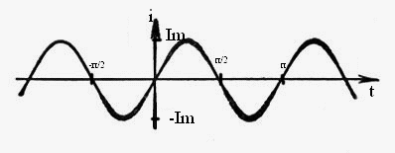
Рис. 4.6 Изменение электрического тока во времени
Такой ток I можно назвать функцией времени t, а изображение ее на рисунке - графиком этой функции или временной диаграммой. Для дальнейшего важно вспомнить, что для наглядного представления о форме этой функции, нужен не только график функции I(t), но и математическое выражение, по которому можно было бы построить (восстановить) ее график. Это математическое выражение позволит вычислить значение функции для любого задаваемого значения аргумента. Как видно из того рисунка, график функции I(t) - синусоида.
Синусоида, график функции у= sin x, плоская кривая, изображающая изменение синуса в зависимости от изменения его аргумента (угла).
Следовательно, математическое описание этого графика:
I(t) = Im sin(ωt +j) (4.1)
I - ток в цепи
Im - амплитуда тока
ω=2π/T - частота
j - начальная фаза,
ωt+ j - фаза
Аналогичные понятия касаются и напряжения, меняющегося во времени, которое мы и будем в дальнейшем называть электрическим сигналом.
Математическое выражение, по которому для любого задаваемого момента временим можно вычислить значение электрического сигнала u(t)
U(t) = Uo + Um sin(ωt+to) (4.2)
где ω - частота сигнала.
Поскольку кабельные линии бывают различные по своей конструкции, то в зависимости от своего типа, они могут обеспечивать передачу электрических сигналов той или иной частоты. Совершенно очевидно, что чем выше значение частоты, которую может пропускать линия, тем выше будет и скорость передачи информации. Сети нужны высокоскоростные кабели. Другими словами, чем выше пропускная способность кабеля, тем выше будет скорость работы сети.
Однако, сам по себе кабель, не подключенный ни к какой сети, т.е. не использующий каких-либо протоколов передачи, не характеризуется пропускной способностью, кабель характеризуется полосой пропускания.
Определим основные характеристики линии связи. К ним относятся:
- Амплитудно-частотная характеристика;
- Полоса пропускания;
- Затухание;
- Помехоустойчивость;
- Перекрестные наводки на ближнем конце линии
- Пропускная способность;
- Достоверность передачи данных;
- Удельная стоимость.
Рассмотрим характеристики линии связи, не подключенной к сети
К ним относятся первые три из перечисленных, а именно: амплитудно-частотная характеристика, полоса пропускания и затухание, а также перекрестные наводки на ближнем конце и помехоустойчивость

4.3.1 Характеристики линии связи, не подключенной к сети
Для того, чтобы нам уяснить почему кабель характеризуется амплитудно-частотной характеристикой, нам нужно, в первую очередь, выяснить, почему и как параметры кабельной линии состоящей из обыкновенных проводов зависят от частоты. Это доказывается элементарными понятиями физики, которые все справедливы и для кабельных линий.
В простейшем случае кабель - это два провода конечной длины (как правило, эти провода из медной проволоки). И если длина этих проводов не бесконечна, то они могут пропускать любую частоту. Но это в идеальном случае, на практике кабель не пропускает все частоты. Почему?
С одной стороны, каждый провод имеет некоторое сопротивление (R). С другой стороны, два провода электрической сети - это явный пример естественной емкости (конденсатора). Емкость(C) - система из двух металлических пластин или проводников произвольной формы, разделенных диэлектриком (в нашем случае это среда между двумя проводами).
Таким образом, два провода представляют собой не что иное, как. RC-цепь, пример которой показан на рис. 4.7
Если подавать на вход этой RC-цепи переменное напряжение, то из-за физических свойств конденсатора (емкости), который после некоторого времени, будет держать постоянное значение заряда, и лишь потом через определенный промежуток времени начнет разряжаться, выходной сигнал такой цепи будет выглядеть, как показано на рис. 4.8.

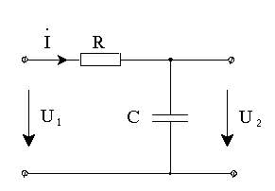
Рис. 4.7 Представление линии в виде RC-цепи

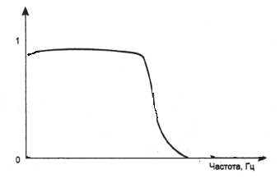
Рис. 4.8 Амплитудно-частотная характеристика RC-цепи

Амплитудно-частотная характеристика - зависимость амплитуды гармонического сигнала на выходе электрической цепи (устройства) от частоты входного гармонического сигнала. Эта характеристика измеряется по изменению частоты постоянного по амплитуде входного сигнала.
В качестве эталонного сигнала, с помощью которого исследуется качество линии, чаще всего используется синусоидальный сигнал. Любой синусоидальный сигнал можно представить в виде суммы синусоидальных колебаний различных частот и различных амплитуд.
Но, как нам известно, из курса физики, вокруг проводника с током в цепях переменного тока всегда возникает магнитное поле. Поэтому в реальной цепи будет присутствовать еще и индуктивность (L).
Таким образом, медные провода всегда представляют собой некоторую распределенную по длине комбинацию активного сопротивления, емкостной и индуктивной нагрузки (RLC -цепь). Представление линии связи на примере RLC –цепи показано на рис. 4.9.
В этой RLС-цепи амплитудно-частотная характеристика будет иметь несколько другую форму (за счет влияния индуктивности в контуре, которая не пропускает постоянный ток), показанную на рис. 4.10

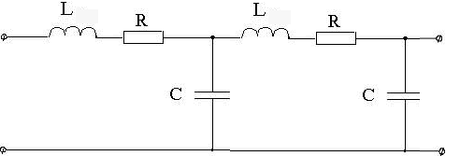
Рис. 4.9 Представление линии в виде RLC-цепи

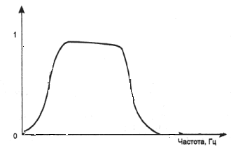
Рис. 4.10 Амплитудно-частотная характеристика RC-цепи

В результате реактивное сопротивление цепи (кабельной линии) будет функционально зависеть от частоты - R_{реак}(ω), и эту зависимость отображает амплитудно-частотная характеристика. Таким образом, мы убедились, что физические параметры реального кабеля зависят частоты. Полное сопротивление RLC-цепи (которая моделирует реальный кабель) будет различно для сигналов различных частот, а значит, и передаваться эти сигналы будут по-разному.
Если говорить о волоконно-оптических кабелях, то он также имеет отклонения, мешающие идеальному распространению света, но об этом позже. Остановимся на линиях связи, которые используют при передаче информации электромагнитные сигналы.
Итак, мы с вами выяснили, что реальная линия связи характеризуется амплитудно-частотной характеристикой.
Амплитудно-частотная характеристика (АЧХ) показывает, как затухает амплитуда синусоиды на выходе линии связи по сравнению с амплитудой на ее входе для всех возможных частот передаваемого сигнала.
Идеальная линия связи не изменяет формы сигнала (синусоиды) при ее прохождении по линии. Но в реальных линиях связи сигналы искажаются по различным причинам: из-за паразитных емкостей и индуктивностей в медных проводах, внешних электромагнитных полей, рассеивания света в оптических волокнах и т.п. Поэтому амплитудно-частотная характеристика реальной линии имеет более сложный вид, чем показано на рис. 4.10. Кроме того, несмотря на полноту информации, предоставляемой АЧХ о линии связи, ее использование осложняется тем обстоятельством, что получить ее весьма трудно. Ведь для этого нужно провести тестирование линии эталонными синусоидами по всему диапазону частот от нуля до некоторого максимального значения, которое может встретиться во входных сигналах. Причем менять частоту входных синусоид нужно с небольшим шагом, а значит, количество экспериментов должно быть очень большим.
Поэтому на практике нужны другие, упрощенные характеристики – полоса пропускания и затухание. Кроме, этого сама форма АЧХ не удобна чисто технически для проведения каких-либо вычислительных расчетов.
Все эти причины послужили возникновению некоторой более упрощенной модели АЧХ, показанной на рис. 4.11.
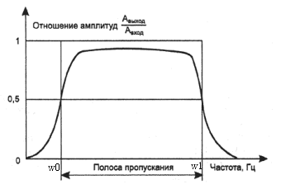
Рис. 4.11 Модель амплитудно-частотной характеристики

Условились на половине характеристики по оси амплитуд (отношения амплитуд выходного и входного сигналов), провести линию параллельно оси частот, и на ее основе представить форму АЧХ в виде прямоугольника. Если теперь вычислить реактивное сопротивление (R_{реак}|_{w0}^{w1}), в диапазоне, ограниченном двумя крайними точками прямоугольника w0, w1, то это оно не будет функцией от частоты. Это значение будет постоянно. Две крайние точки на оси частот w₀ и w₁ ограничивают основной диапазон частоты сигнала, которые могут присутствовать в линии. За пределами этих точек те значений частот, которые не пропускает данная линия (вернее те значения, которые близко удалены от этих точек, линия пропускает с искажениями, а уже чем дальше удалено значение частоты сигнала, тем более вероятно, что эта линия не пропустит сигнал такой частоты). И только внутри этого прямоугольника находится основной диапазон частоты, с которым может работать линия.
Этот основной частотный диапазон (разность значения частоты в точке w₁ значения частоты в точке w₀) называют полосой пропускания линии связи.
Или можно сказать еще так, что полоса пропускания (bandwidth) - это непрерывный диапазон частот, для которого отношение амплитуды выходного сигнала ко входному превышает некоторый заранее заданный предел, обычно 0,5.
Другими словами полоса пропускания определяет диапазон частот синусоидального сигнала, при которых этот сигнал передается по линии связи без значительных искажений.
В принципе, знание полосы пропускания позволяет получить с некоторой степенью приближения тот же результат, что и знание амплитудно-частотной характеристики, но с другой стороны эта характеристика линии очень удобна для проведения технических расчетов. Как мы увидим ниже, ширина полосы пропускания в наибольшей степени влияет на максимально возможную скорость передачи информации по линии связи. Именно этот факт нашел отражение в английском варианте рассматриваемого термина bandwidth.
Но это не все характеристики не подключенного кабеля. Существуют еще несколько очень даже не маловажных по информационной сути характеристик - затухание (attenuation), помехоустойчивость, перекрестные наводки на ближнем конце линии. Сейчас мы рассмотрим каждую из них.
Затухание определяется как относительное уменьшение амплитуды или мощности сигнала при передаче по линии сигнала определенной частоты. Таким образом, затухание представляет собой одну точку из амплитудно-частотной характеристики линии. Часто при эксплуатации линии заранее известна основная частота передаваемого сигнала. Поэтому достаточно знать затухание на этой частоте, чтобы приблизительно оценить искажения передаваемых по линии сигналов. Более точные оценки возможны при знании затухания на нескольких частотах.
Затухание (А) обычно измеряется в децибелах (дБ, decibel - dB) и вычисляется по следующей формуле:
А = 10 log₁₀Р_{вых}/Р_{вх}, (4.3)
где Р_{вых} - мощность сигнала на выходе линии, Р_{вх} - мощность сигнала на входе линии.
Так как мощность выходного сигнала кабеля без промежуточных усилителей всегда меньше, чем мощность входного сигнала, затухание кабеля всегда является отрицательной величиной. На практике берут абсолютное значение затухания, без указания знака. Например, кабель на витой паре категории 5 характеризуется затуханием не ниже 23,6 дБ для частоты 100Мгц при длине кабеля 100 м.
Таким образом, амплитудно-частотная характеристика, полоса пропускания и затухание являются универсальными характеристиками, и их знание позволяет сделать вывод о том, как через линию связи будут передаваться сигналы любой формы.
Полоса пропускания зависит от типа линии и ее протяженности. Ниже показаны полосы пропускания линий связи различных типов, а также наиболее часто используемые в технике связи частотные диапазоны.
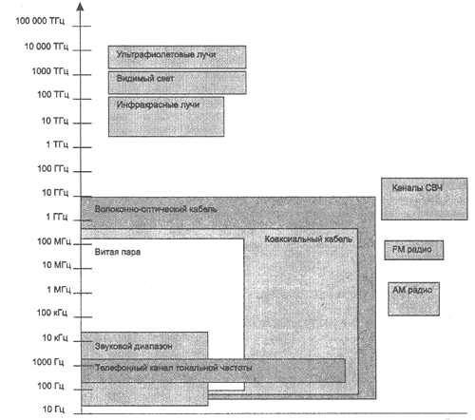
Рис. 4.12 Полосы пропускания линий связи различных типов

Помехоустойчивость и перекрестные наводки на ближнем конце линии.
Помехоустойчивость линии определяет ее способность уменьшать уровень помех, создаваемых во внешней среде, на внутренних проводниках. Помехоустойчивость линии зависит от типа используемой физической среды, а также от экранирующих и подавляющих помех и средств самой линии. Наименее помехоустойчивыми являются радиолинии, хорошей устойчивостью обладают кабельные линии и отличной - волоконно-оптические линии, малочувствительные ко внешнему электромагнитному излучению. Обычно для уменьшения помех, появляющихся из-за внешних электромагнитных полей, проводники экранируют и/или скручивают.
Перекрестные наводки на ближнем конце (Near End Cross Talk - NEXT) определяют помехоустойчивость кабеля к внутренним источникам помех, когда электромагнитное поле сигнала, передаваемого выходом передатчика по одной паре проводников, наводит на другую пару проводников сигнал помехи. Если ко второй паре будет подключен приемник, то он может принять наведенную внутреннюю помеху за полезный сигнал.
Показатель NEXT, выраженный в децибелах, равен
NEXT=10 log₁₀ Р_{вых}/Р_{нав}, (4.4)
где Р_{вых} - мощность выходного сигнала, Р_{нав}- мощность наведенного сигнала.
Чем меньше значение NEXT, тем лучше кабель. Так, для витой пары категории 5 показатель NEXT должен быть меньше 27 дБ на частоте 100 МГц. Показатель NEXT обычно используется применительно к кабелю, состоящему из нескольких витых пар, так как в этом случае взаимные наводки одной пары на другую могут достигать значительных величин. Для одинарного коаксиального кабеля (то есть состоящего из одной экранированной жилы) этот показатель не имеет смысла, а для двойного коаксиального кабеля он также не применяется вследствие высокой степени защищенности каждой жилы. Оптические волокна также не создают сколь-нибудь заметных помех друг для друга.
В связи с тем, что в некоторых новых технологиях используется передача данных одновременно по нескольким витым парам, в последнее время стал применяться показатель PowerSUM, являющийся модификацией показателя NEXT. Этот показатель отражает суммарную мощность перекрестных наводок от всех передающих пар в кабеле.
Вот такие основные характеристики линии связи, которая не подключенная к сети. При знакомстве с характеристиками линий связи мы с вами говорили о синусоидальных сигналах определенной частоты, но следует подчеркнуть, что большая часть сигналов, которые используются в компьютерных сетях, имеет сложную несинусоидальную форму. Несинусоидальные сигналы сложнее и по техническим возможностям определения их параметров. Например, мы определили, что линия имеет полосу пропускания 1МГц. На вход этой линии, подключенной в сети, поступает несинусоидальный информационный сигнал, как нам определить сможет ли эта линия пропустить его и если да, то с какой скоростью? Для этого нам нужно еще намного вспомнить физики. Как мы уже говорили, каждый сигнал описываются в виде математической модели, у сложных сигналов - сложные математические модели. Поэтому удобнее описывать их с помощью относительно простых математических моделей. Одним из наиболее подходящих способов описания электрических сигналов сложной формы является их представление рядом Фурье.
Сущность представления Фурье состоит в следующем: любой электрический сигнал u(t) (любой формы) на произвольно заданном интервале времени можно представить как сумму нескольких простых синусоидальных сигналов, которые имеют математическое описание:
u_{k}(t) = Um_{k}*sin(kω t + j_{k}) (4.5)
с амплитудами Um_{k}, частотами k*ω и начальными фазами j_{k}.
Итак, для любого электрического сигнала можно записать
U(t) = U_{о} + Um₁*sin(ωt + j₁) + Um₂*sin(2*ωt + j₂) + Um₃*sin(3ωt + j₃) + ...
+ Um_{k}*sin(kωt + j_{k})
Слагаемое U_{o} называется постоянной составляющей сигнала. Слагаемые, входящие под знак суммы, называются гармониками.
Гармоническое колебание основной частоты ω называется первой гармоникой – Um₁*sin(ωt + j₁), колебание с частотой 2*ω - второй – Um₂*sin(2*ωt + j₂) и т. д.
Таким образом, электрический сигнал сложной формы можно задать путем указания значений его постоянной составляющей, амплитуд и фаз всех его гармоник.
Для каждой гармоники частота определяется как: ω=2π/T, где Т - период синусоидального сигнала гармоники. Если известен период гармонической составляющей, (синусоидального сигнала) то можно найти ее частоту.
На рис. 4.13 показано как сложный периодический процесс можно представить в виде синусоидальных колебаний различных частот и различных амплитуд.
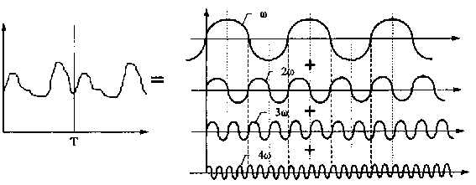
Рис. 4.13 Представление периодического сигнала суммой синусоид с различной частотой

Зная частоту и амплитуду каждой гармоники можно построить спектр сигнала. Набор всех гармоник называют спектральным разложением исходного сигнала. Непериодические сигналы можно представить в виде интеграла (суммы) синусоидальных сигналов с непрерывным спектром частот. Эти спектры можно наглядно представить графически, откладывая по оси абсцисс значения угловой частоты, а по оси ординат значения амплитуд гармоник. Так, например, спектральное разложение идеального импульса (единичной мощности и нулевой длительности) имеет составляющие всего спектра частот от -∞ до +∞. Для сигналов, которые хорошо описываются аналитически (прямоугольные импульсы одинаковой длительности и амплитуды) спектр легко вычисляется по формулам Фурье.
Для сигналов произвольной формы спектр находят с помощью специальных приборов, которые измеряют спектр реального сигнала и отображают амплитуды составляющих гармоник.
Полезной характеристикой любого сигнала является также ширина его спектра - интервал на шкале частот, в котором располагаются все спектральные линии периодического сигнала или на котором отлична от нуля спектральная плотность непериодического сигнала. Если этот интервал частот конечен, то говорят, что сигнал имеет ограниченный спектр. В противном случае спектр называют неограниченным. Например, спектр периодической последовательности прямоугольных импульсов является неограниченным. Это обусловлено тем, что для этого сигнала нельзя указать наивысшую частоту - амплитуды всех его гармоник в общем случае отличны от нуля.
При передаче импульсных сигналов, характерных для компьютерных сетей, искажаются низкочастотные и высокочастотные гармоники, в результате фронты импульсов теряют свою прямоугольную форму. Поэтому на приемном конце линии сигналы могут плохо распознаваться (См. рис. 4.14).
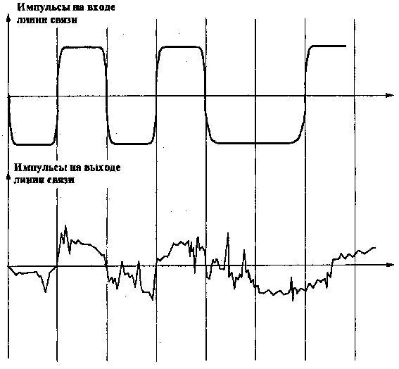
Рис. 4.14 Искажение импульсов в линии связи
В передающей линии искажаются не только импульсные сигналы, но и синусоиды какой-либо частоты. В результате происходит искажение всего передаваемого сигнала любой формы. Именно поэтому АЧХ реального сигнала не имеет правильной формы.

4.3.2Характеристики реальной линии связи
Итак, теперь перед нами следующая задача: определить какие частоты сигналов может пропускать определенная линия связи с определенной полосой пропускания. Чем выше значение частоты, которую может пропускать линия связи, тем она лучше. Каким образом можно определить скорость работы кабеля?
В компьютерной сети в основном присутствуют сигналы сложной формы (непериодические, несинусоидальные). На практике такие сигналы представляют с помощью ряда Фурье (спектральное представление).
Целью разложения сложного сигнала методом Фурье является облегчение технических расчетов параметров электрического сигнала и представление его как можно близким к реальному виду. Чем больше сигнал похож на синусоиду, тем меньше синусоид понадобится для разложения его в ряд Фурье, тем меньше гармоник будет иметь этот сигнал в разложении Фурье, тем уже ширина его спектра.
Например, на рис. 4.15 показан пример формы сигнала, приходящего на вход линии. Определим связь между частотой сигнала и полосой пропускания линии связи.
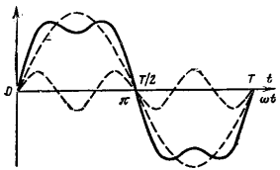
Рис. 4.15 Пример входного сигнала
Для того, чтобы решить эту задачу необходимо:
- С помощью Фурье-анализа представить сложный входной сигнал в виде нескольких простых синусоид. Первую синусоиду строят с максимальной амплитудой и к ней суммируют синусоиды с меньшей амплитудой, но большей частотой (см. рис. 4.13 и 4.15) и в результате суммирования этих синусоид получают сигнал близкий к реальному.
- Определить период каждой синусоиды, и по периоду найти частоту каждой синусоиды, построить спектр сигнала.
- Определить пропускает ли эту частоту наша линия. Для этого необходимо совместить амплитудно-частотную характеристику линии связи со спектром сигнала (см. рис. 4.16).
Чем уже спектр сигнала, тем легче "втиснуть" в полосу пропускания линии, следовательно, тем выше скорость передачи этого сигнала в этой линии.
Если частоты первых гармоник сигнала (основные частоты, которые вносят основной вклад в вид результирующего сигнала) входят в полосу пропускания линии, то входной сигнал пройдет с наименьшими искажениями (см. рис.4.16,А).
Если же значимые гармоники выходят за границы полосы пропускания линии связи, то сигнал будет значительно искажаться. Чем меньше частот входного сигнала принадлежит полосе пропускания линии, тем более вероятно, что линия этот сигнал пропускать не будет, или будет, но с очень большими искажениями (см. рис.4.16,Б).

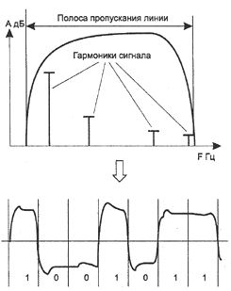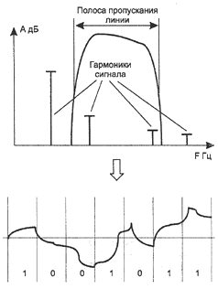
А Б
Рис. 4.16 Соответствие между полосой пропускания и спектром сигнала

Таким образом, каждая линия характеризуется некоторой скоростью передачи данных, которая зависит не только от параметров самой линии (АЧХ, полосы пропускания), но и от параметров передаваемого электрического сигнала. Чем уже ширина спектра (чем меньше гармоник у исходного сигнала), тем выше и скорость его передачи. И наоборот, чем шире спектральный диапазон сигнала, тем труднее его передача, следовательно, меньше и скорость.
Максимально возможная скорость передачи данных по линии связи называется пропускной способностью линии.
Пропускная способность подразумевает скорость линии связи. Эта скорость измеряется в бит/сек, а также Кбит/с, Мбит/с, Гбит/с и т.д.
Как же определить, какие скорости нужны линии при известных характеристиках сигнала? Ведь нужно обеспечить передачу исходного сигнала в любом случае, и если реальный его спектр выходит за пределы полосы пропускания линии, нужно представить его в таком виде, в котором передача будет все-таки не просто возможна, но возможна без существенных искажений.
Для того чтобы обеспечить передачу информации от компьютера к компьютеру по линиям связи, необходим некоторый способ ее представления. Выбор способа представления дискретной информации в виде сигналов, подаваемых на линию связи, называется физическим или линейным кодированием. От выбранного способа кодирования и будет зависеть спектр передаваемых сигналов и, соответственно, пропускная способность линии. Таким образом, для одного способа кодирования линия может обладать одной пропускной способностью, а для другого - другой.
При выборе способа кодирования для какой-либо последовательности сигналов можем определить следующее:
- накладываем на форму сигнала синусоиду и делаем вывод: чем больше эта синусоида получилась похожей на реальную, тем меньше нам понадобится синусоид для представления его методом Фурье, следовательно, тем выше будет скорость передачи такого сигнала;
- разложив сигнал на отдельные синусоиды, определяем период, и частоту каждой из них;
- определяем, входят ли эти частоты в полосу пропускания используемой линии;
- определяем сколько информации принесла эта последовательность сигналов.
Что означает утверждение - последовательность сигналов несет информацию? Теория информации говорит, что любое различимое и непредсказуемое изменение принимаемого сигнала несет в себе информацию.
Действительно, если мы будем передавать по линии постоянный сигнал, будет ли он нести в себе информацию? Нет, потому что нет никакого изменения информации. Сигнал синусоидального вида также не будет нести никакой информации потому, что сигнал вроде бы и изменяется, но это изменения можно предсказать (ведь форма синусоиды абсолютно предсказуемая, мы знаем, что после одного периода синусоиды будет точно такой же второй). Импульсы на тактовой шине компьютера тоже всегда постоянны во времени и поэтому не несут информации. А вот импульсы на шине данных предсказать заранее нельзя, поэтому они переносят информацию между отдельными блоками или устройствами.
Таким образом, непредсказуемое изменение информационного параметра несет информацию.
Большинство способов кодирования используют изменение какого-либо параметра периодического сигнала - частоты, амплитуды и фазы синусоиды или же знак потенциала последовательности импульсов.
Периодический сигнал, параметры которого изменяются, называют несущим сигналом или несущей частотой, если в качестве такого сигнала используется синусоида.
Если сигнал будет изменяться так, что можно различить только два его значения (например, 0 и 1), то любое его изменение будет соответствовать наименьшей единице информации – биту, т.е. одно изменение такого сигнала принесло 1 бит информации.
Параметры сигнала могут принимать несколько значений - 2, 4, 5. Если сигнал может иметь более двух различимых значений (состояний), то любое его изменение будет нести несколько бит информации. Если сигнал принял за одно изменение 4 состояния (уровня), это принесло 2 бита информации, а если 5 состояний, сколько бит информации принесет сигнал? При этом берут двоичный логарифм 5. Результат не точный, поэтому способы кодирования используют, как правило, не более четырех уровней изменения параметра сигнала. Но это если рассматривать только изменение одного параметра, например амплитуды. А если у сигнала изменяются несколько его параметров (амплитуда, частота, фаза) и, скажем, все принимают по 4 состояния, то в итоге получается 64 состояния сигнала. 64 состояний - это 6 бит информации, т.е. такой сигнал нам принесет больше информации за одно изменение, но его сложно смоделировать. Все эти проблемы касаются напрямую работы методов физического кодирования сигналов
Количество изменений информационного параметра несущего периодического сигнала в секунду измеряется в бодах (baud).
Период времени между соседними изменениями информационного сигнала называется тактом работы передатчика.
Пропускная способность линии в битах в секунду в общем случае не совпадает с числом бод. Она может быть как выше, так и ниже числа бод, и это соотношение зависит от способа кодирования.
Например, если сигнал имеет более двух различимых состояний, то пропускная способность в битах в секунду будет выше, чем число бод. Например, если информационными параметрами являются фаза и амплитуда синусоиды, причем различаются 4 состояния фазы в 0, 90,180 и 270 градусов и два значения амплитуды сигнала, то информационный сигнал может иметь 8 различимых состояний. В этом случае модем, работающий со скоростью 2400 бод (с тактовой частотой 2400 Гц) передает информацию со скоростью 7200 бит/с, т. к. при одном изменении сигнала передается 3 бита информации. А при использовании сигналов с двумя различимыми состояниями может наблюдаться обратная картина. Это часто происходит потому, что для надежного распознавания приемником информации каждый бит в последовательности кодируется с помощью нескольких изменений информационного параметра несущего сигнала. Например, при кодировании единичного значения бита импульсом положительной полярности, а нулевого значения бита - импульсом отрицательной полярности физический сигнал дважды изменяет свое состояние при передаче каждого бита (см. рис. 4.17). При таком кодировании пропускная способность линии в два раза ниже, чем число бод, передаваемое по линии.
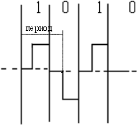
Рис. 4.17 Пример импульсного кодирования уменьшающего пропускную способность линии связи.

4.3.3 Связь между пропускной способностью линии и ее полосой пропускания
Из всего сказанного выше можно сделать следующие выводы. Линия связи характеризуется определенной полосой пропускания и все передаваемые сигналы, должны работать на частотах входящих в этот пропускаемый линией диапазон частот. С другой стороны, линия связи характеризуется пропускной способностью, т.е. скоростью передачи сигналов. Чем выше частота несущего периодического сигнала, тем больше информации в единицу времени передается по линии, следовательно, тем выше и пропускная способность линии при каком-либо фиксированном способе физического кодирования. Но, как только мы увеличиваем частоту периодического несущего сигнала, то автоматически увеличивается и ширина спектра этого сигнала. Следовательно, есть вероятность, что линия передает этот спектр синусоид с теми искажениями, которые определяются ее полосой пропускания.
Таким образом, чем больше несоответствие между полосой пропускания линии и шириной спектра передаваемых информационных сигналов, тем больше сигналы искажаются и тем вероятнее ошибки в распознавании информации принимающей стороной, а значит, скорость передачи информации на самом деле оказывается меньше, чем предполагалось.
Связь между полосой пропускания линии и ее максимально возможной пропускной способностью вне зависимости от принятого способа физического кодирования установил Клод Шеннон.
С = F log₂ (1 + Рc/Рш) (4.6)
где С - максимальная пропускная способность линии в битах в секунду, F - ширина полосы пропускания линии в герцах, Рс - мощность сигнала, Рш - мощность шума.
Из формулы 4.6 видно, что не существует теоретического предела пропускной способности линии с фиксированной полосой пропускания. Но на практике такой предел имеется. Действительно, повысить пропускную способность линии можно за счет увеличения мощности передатчика сигнала или же уменьшения мощности шума (помех) на линии связи. Но и то, и другое осуществить очень сложно, для этого необходимы специальные устройства, и это сразу увеличит как количество и размеры, так и стоимость оборудования сети.
Более практически связь между пропускной способностью и полосой пропускания линии удалось определить Найквисту. Он определил близкое к формуле Шеннона соотношение, которое также определяет максимально возможную пропускную способность линии связи, но без учета шума на линии:
С = 2F log₂ М (4.7)
где М - количество различимых состояний информационного параметра.
Скорость передачи линии для различных способов кодирования определяют именно с помощью формулы 4.7.
Например, если сигнал имеет 2 различимых состояния, то пропускная способность равна удвоенному значению ширины полосы пропускания линии связи (см. рис. 4.18,а). Если же передатчик использует более чем 2 устойчивых состояния сигнала для кодирования данных, то пропускная способность линии повышается, так как за один такт работы передатчик передает несколько бит исходных данных, например 2 бита при наличии четырех различимых состояний сигнала (см. рис. 4.18,б). В этом случае согласно формуле 4.7 скорость передачи повышается в два раза
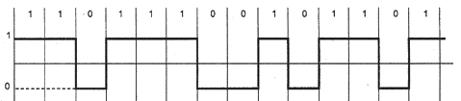
а
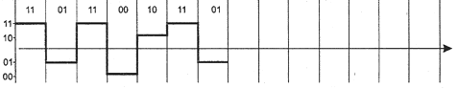
б
Рис 4.18 Повышение скорости передачи за счет дополнительных состояний сигнала
Для повышения пропускной способности канала хотелось бы увеличить это количество до значительных величин, но на практике мы не можем этого сделать из-за шума на линии. Например, для предыдущего примера можно увеличить пропускную способность линии еще в два раза, использовав для кодирования данных не 4, а 16 уровней. Однако если амплитуда шума часто превышает разницу между соседними 16-ю уровнями, то приемник не сможет устойчиво распознавать передаваемые данные. Поэтому количество возможных состояний сигнала выбирается еще на этапе выбора того, или иного способа кодировании сигнала, при этом учитывают, что это количество фактически ограничивается соотношением мощности сигнала и шума. Затем, когда количество состояний уже выбрано, то можно воспользоваться формулой 4.7 и определить предельную скорость передачи данных.
5. МЕТОДЫ ПЕРЕДАЧИ ДАННЫХ НА ФИЗИЧЕСКОМ УРОВНЕ ИНФОРМАЦИИ

Передаваемая по линии связи информация обычно подвергается специальному кодированию, которое способствует повышению надежности передачи. При этом неизбежны дополнительные аппаратурные затраты на кодирование и декодирование, и увеличивается стоимость адаптеров сети.
Кодирование передаваемой по сети информации имеет отношение к соотношению максимально допустимой скорости передачи и пропускной способности используемой среды передачи. Например, при разных кодах предельная скорость передачи по одному и тому же кабелю может отличаться в два раза. От выбранного кода прямо зависит также сложность сетевой аппаратуры и надежность передачи информации.
Для передачи дискретных данных по каналам связи применяется два способа физического кодирования исходных дискретных данных - на основе синусоидального несущего сигнала и на основе последовательности прямоугольных импульсов. Первый способ часто называют аналоговой модуляцией, т.к. кодирование осуществляется за счет изменения параметров аналогового сигнала (амплитуды, фазы, частоты). Второй способ называют цифровым кодированием. В настоящее время данные, имеющие аналоговую форму (речь, телевизионное изображение) передаются по каналам связи в дискретном виде. Процесс представления аналоговой информации в дискретной форме называют дискретной модуляцией.

5.1 Аналоговая модуляция
Представление дискретных данных в виде синусоидального сигнала называется аналоговой модуляцией. Аналоговая модуляция позволяет представить информацию, как синусоидальный сигнал с разными уровнями амплитуды, или фазы, или частоты. Можно использовать также комбинации изменяющихся параметров - амплитуда и частота, амплитуда-фаза. Например, если сформировать синусоидальный сигнал с четырьмя уровнями амплитуды и четырьмя уровнями частоты, это даст 16 состояний информационного параметра, и значит 4 бита информации за одно его изменение.
Различают три основных способа аналоговой модуляции:
- амплитудная,
- частотная,
- фазовая.
Амплитудная модуляция.(АМ) При амплитудной модуляции для логической единицы выбирается один уровень амплитуды синусоиды несущей частоты, а для логического нуля – другой (см. рис. 5.1). Частота сигнала остается постоянной. Этот способ редко используются в чистом виде на практике из-за низкой помехоустойчивости, но часто применяется в сочетании с другим видом модуляции - фазовой модуляцией.
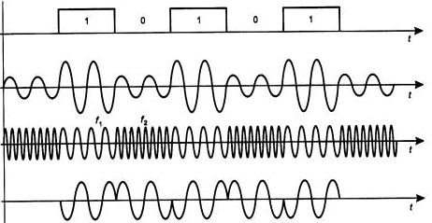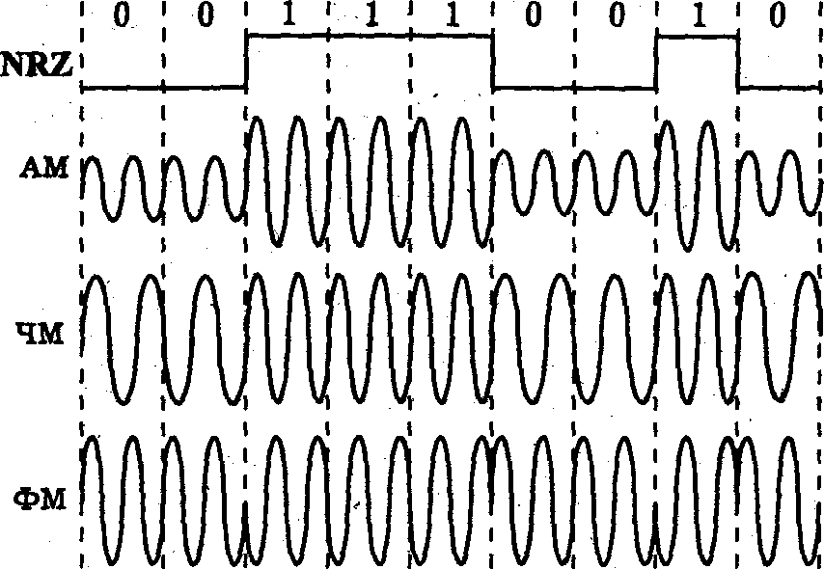
Рис. 5.1 Различные типы модуляции

Частотная модуляция. (ЧМ) При частотной модуляции значения логического 0 и логической 1 исходных данных передают синусоидами с различной частотой – f₁ и f₂ (см. рис. 5.1). Амплитуда сигнала остается постоянной. Этот способ модуляции не требует сложных схем в модемах и обычно применяется в низкоскоростных модемах.
Фазовая модуляция. (ФМ) При фазовой модуляции значениям логических 0 и 1 соответствуют сигналы одинаковой частоты, но с различной фазой (перевернутые), например 0 и 180 градусов или 0,90,180 и 270 градусов. Результирующий сигнал похож на последовательность перевернутых синусоид(см. рис. 5.1). Амплитуда и частота сигнала остаются постоянными.
Для увеличения скорости передачи (повышения количества бит за один такт информационного параметра) используются комбинированные методы модуляции. Наиболее распространенны методы квадратурной амплитудной модуляции (Quadrature Amplitude Modulation, QAM). Эти методы используют такое сочетание - фазовая модуляция с 8 значениями величин сдвига фазы и амплитудная модуляция с 4 уровнями амплитуды. При таком способе возможно 32 комбинаций сигнала. И хоть используются далеко не все, но все равно скорость существенно повышается, а за счет избыточности можно контролировать ошибки при передаче данных. Например, в некоторых кодах допустимы всего 6,7 или 8 комбинаций для представления исходных данных, а остальные комбинации являются запрещенными. Такая избыточность кодирования требуется для распознавания модемом ошибочных сигналов, являющихся следствием искажений из-за помех, которые на телефонных каналах, особенно коммутируемых, весьма значительны по амплитуде и продолжительны по времени.
Определим на каких линиях может работать аналоговая модуляция, и в какой степени этот метод удовлетворяет пропускную способность той или иной используемой линии передачи для чего рассмотрим спектр результирующих сигналов. Например, возьмем способ амплитудной модуляции. Спектр результирующего сигнала при амплитудной модуляции будет состоять из синусоиды несущей частоты f_{с} и двух боковых гармоник:
(f_{с} - f_{m}) и (f_{с} + f_{m}), где f_{m} - частота модуляции (изменения информационного параметра синусоиды), которая будет совпадать со скоростью передачи данных, если использовать два уровня амплитуды.
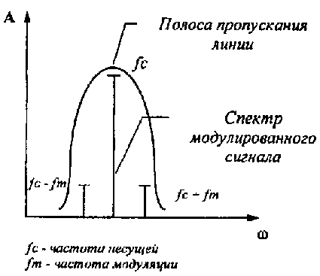
Рис. 5.2 Спектр сигнала при амплитудной модуляции
Частота f_{m} определяет пропускную способность линии при данном способе кодирования. При небольшой частоте модуляции ширина спектра сигнала будет также небольшой (равной 2f_{m} см. рис.5.2), поэтому сигналы не будут искажаться линией, если ее полоса пропускания будет больше или равна 2f_{m}.
Таким образом, при амплитудной модуляции результирующий сигнал имеет узкий спектр.
При фазовой и частотной модуляции спектр сигнала получается более сложным, чем при амплитудной модуляции, так как боковых гармоник здесь образуется более двух, но они также симметрично расположены относительно основной несущей частоты, а их амплитуды быстро убывают. Поэтому эти виды модуляции также хорошо подходят для передачи данных по линиям с узкими полосами пропускания. Типичным представителем таких линий является канал тональной частоты, предоставляемый в распоряжение пользователям общественных телефонных сетей.
Из типичной амплитудно-частотной характеристики канала тональной частоты видно, что этот канал передает частоты в диапазоне от 300 до 3400 Гц, и таким образом, его полоса пропускания равна 3100 Гц (см. рис. 5.3).
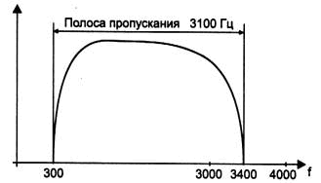
Рис. 5.3 АЧХ канала тональной частоты
Хотя человеческий голос имеет гораздо более широкий спектр - примерно от 100 Гц до 10 кГц, - для приемлемого качества передачи речи диапазон в 3100 Гц является хорошим решением. Строгое ограничение полосы пропускания тонального канала связано с использованием аппаратуры уплотнения и коммутации каналов в телефонных сетях.
Таким образом, для канала тональной частоты амплитудная модуляция обеспечивает скорость передачи данных не более чем 3100/2=1550бит/с. Если использовать несколько уровней информационного параметра (4 уровня амплитуды), то пропускная способность канала тональной частоты повышается в два раза.
Чаще всего аналоговое кодирование используется при передаче информации по каналу с узкой полосой пропускания, например по телефонным линиям в глобальных сетях. В локальных сетях оно применяется редко из-за высокой сложности и стоимости как кодирующего, так и декодирующего оборудования.
В настоящее время практически все оборудование, которое работает с аналоговыми сигналами, разрабатывается на базе дорогостоящих микросхем DSP (Digital Signal Procerssor). При этом после модуляции и передачи сигнала нужно проводить демодуляцию при приеме, а это опять дорогостоящее оборудование. Для выполнения функции модуляции несущей синусоиды на передающей стороне и демодуляции на приемной стороне, используется специальное устройство, которое так и называется модем (модулятор-демодулятор). Модем на 56000 бит/с стоит 100$, а сетевая карта на 100 Мбит/с стоит 10$.
В заключении приведем достоинства и недостатки аналоговой модуляции.
- Аналоговая модуляция имеет много различных информационных параметров: амплитуда, фаза, частота. Каждый из этих параметров может принимать несколько состояний за одно изменение несущего сигнала. И, следовательно, результирующий сигнал может передавать большое количество бит за секунду.
- Аналоговая модуляция обеспечивает результирующий сигнал с узким спектром, и поэтому она хороша там, где нужно работать на плохих линиях (с узкой полосой пропускания), она способна там обеспечивать высокою скоростью передачи. Аналоговая модуляция способна работать и на хороших линиях, здесь особенно важно еще одно достоинство аналоговой модуляции - возможность сдвигать спектр в нужную область, в зависимости от полосы пропускания используемой линии.
- Аналоговая модуляция сложно реализуется и оборудование, которое занимается этим очень дорогостоящее.
- Аналоговая модуляция применяется там, где без нее нельзя обойтись, но в локальных сетях используют другие методы кодирования, для реализации которых нужно простое и дешевое оборудование. Поэтому, чаще всего в локальных сетях при передаче данных в линиях связи используется второй метод физического кодирования - цифровое кодирование

5.2.Цифровое кодирование
Цифровое кодирование - представление информации прямоугольными импульсами. Для цифрового кодирования используют потенциальные и импульсные коды.
Потенциальные коды. В потенциальных кодах для представления логических единиц и нулей используются только значение потенциала сигнала в период такта, а его перепады, формирующие законченные импульсы, во внимание не принимаются. Важно только какое значение в период такта имеет результирующий сигнал.
Импульсные коды. Импульсные коды представляют логический ноль и логическую единицу либо импульсами определенной полярности, или частью импульса - перепадом потенциала определенного направления. В значение импульсного кода включается весь импульс вместе с его перепадами.
Определим требования к цифровому кодированию. Например, нам необходимо произвести передачу дискретных данных (последовательность логических нулей и единиц) с выхода одного компьютера - источника - ко входу другого компьютера - приемника по линии связи.
1. Для передачи данных мы имеем линии связи, которые не пропускают все частоты, они имеют определенные пропускные способности в зависимости от своего типа. Поэтому при кодировании данных нужно учитывать, чтобы в закодированные данные "пропускались" линией связи.
2. Последовательности дискретных данных необходимо закодировать в виде цифровых импульсов определенной частоты. При этом, конечно лучше всего добиться:
а) чтобы частоты закодированных сигналов были низкими, чтобы обеспечивать в общем случае соответствие полосам пропускания линий связи.
б) чтобы закодированные сигналы обеспечивали высокую скорость передачи.
Таким образом, хороший код должен иметь меньше Герц и больше бит за секунду.
3. Данные, которые необходимо передавать - это непредсказуемо изменяющиеся последовательности логических нулей и единиц.
Пусть мы определенным способом закодируем эти данные цифровыми импульсами, то как нам определить какая частота у результирующего сигнала? Для того, чтобы определить нам максимальную частоту цифрового кода достаточно рассмотреть результирующий сигнал при кодировании частных последовательностей таких как:
- последовательность логических нулей
- последовательность логических единиц
- чередующаяся последовательность логических нулей и единиц
Дальше необходимо разложить сигнал методом Фурье, найти спектр, определить частоты каждой гармоники и найти суммарную частоту сигнала при этом важно, чтобы основной спектр сигнала попадал в полосу пропускания линии связи. Чтобы не проделывать все эти вычисления достаточно попытаться определить основную гармонику спектра сигнала, для этого необходимо по форме сигнала угадать первую синусоиду, которая повторяет его контур его формы, затем найти период этой синусоиды. Период - это расстояние между двумя изменениями сигнала. Затем можно определить и частоту основной гармоники спектра сигнала как F = 1/T, где F - частота, Т - период сигнала. Для удобства дальнейших расчетов примем, что битовая скорость изменения сигнала равна N.
Такие расчеты можно провести для каждого метода цифрового кодирования, чтобы определить частоту результирующего сигнала. Результирующий сигнал в цифровом кодировании - это определенная последовательность прямоугольных импульсов. Чтобы представить последовательность прямоугольных импульсов в виде суммы синусоид для нахождения спектра, необходимо большое количество таких синусоид. Спектр последовательности прямоугольных сигналов, в общем случае, будет значительно более широким, по сравнению с модулированными сигналами.
Если применить цифровой код для передачи данных на канале тональной частоты, то верхняя граница при потенциальном кодировании достигается для скорости передачи данных в 971 бит/с, а нижняя неприемлема для любых скоростей, так как полоса пропускания канала начинается с 300 Гц.
Поэтому цифровые коды на каналах тональной частоты просто никогда не используются. Но зато они очень неплохо работают в локальных сетях, которые не используют для передачи данных телефонные линии.
Таким образом, цифровое кодирование требует для качественной передачи широкую полосу пропускания.
4. При передачи информации по линиям связи от узла-источника к узлу-приемнику необходимо обеспечить такой режим передачи, при котором приемник всегда будет точно знать, в какой момент времени он принимает данные от источника, т.е нужно обеспечить синхронизацию источника и приемника. В сетях проблема синхронизации решается сложнее, чем при обмене данными между блоками внутри компьютера или же между компьютером и принтером. На небольших расстояниях хорошо работает схема, основанная на отдельной тактирующей линии связи. В такой схеме информация снимается с линии данных только в момент прихода тактового импульса (см. рис.5.4).
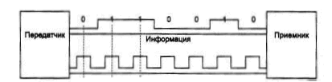
Рис. 5.4 Синхронизация приемника и передатчика на небольших расстояниях

Такой вариант синхронизации абсолютно не подходит для любой сети из-за неоднородности характеристик проводников в кабелях. На больших расстояниях неравномерность скорости распространения сигнала может привести к тому, что тактовый импульс придет настолько позже или раньше соответствующего сигнала данных, что бит данных будет пропущен или считан повторно. Еще одна причина, по которой в сетях отказываются от использования тактирующих импульсов, - экономия проводников в дорогостоящих кабелях. Поэтому в сетях применяются так называемые самосинхронизирующиеся коды.
Самосинхронизирующиеся коды - сигналы, которые несут для приемника указания о том, в какой момент времени нужно осуществлять распознавание очередного бита (или нескольких бит, если код ориентирован более чем на два состояния сигнала). Любой резкий перепад сигнала - так называемый фронт - может служить хорошим указанием для синхронизации приемника с передатчиком. Примером самосинхронизирующегося кода может быть синусоида. Так как изменение амплитуды несущей частоты дает возможность приемнику определить момент появления входного кода. Но это касается аналоговой модуляции. В цифровом кодировании также существуют методы, которые создают самосинхронизирующиеся коды, но об этом позже.
Таким образом, хороший цифровой код должен обеспечивать синхронизацию
Рассмотрев требования к хорошему цифровому коду, перейдем к рассмотрению самих методов цифрового кодирования

5.2.1Потенциальный код без возвращения к нулю NRZ
Этот код получил такое название потому, что при передаче последовательности единиц сигнал не возвращается к нулю в течение такта (как мы увидим ниже, в других методах кодирования возврат к нулю в этом случае происходит).
Код NRZ (Non Return to Zero) - без возврата к нулю - это простейший двухуровневый код. Результирующий сигнал имеет два уровня потенциала:
Нулю соответствует нижний уровень, единице - верхний. Информационные переходы происходят на границе битов.
Рассмотрим три частных случая передачи данных кодом NRZ: чередующаяся последовательность нулей и единиц, последовательность нулей и последовательность единиц (см. рис. 5.5,а).
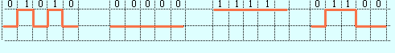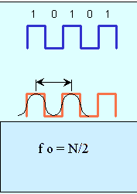
а б
Рис. 5.5 Код NRZ
Попытаемся определить удовлетворяет ли этот код перечисленным требованиям. Для этого необходимо определить основную гармонику спектра при потенциальном кодировании в каждом из представленных случаев, чтобы точнее определить какие код NRZ имеет требования к используемой линии связи.
Первый случай - передается информация, состоящая из бесконечной последовательности чередующихся единиц и нулей (см. рис. 5.5,б).
Этот рисунок показывает, что при чередовании единиц и нулей за один такт будет передаваться два бита 0 и 1. При форме синусоиды показанной на рис. 4.22,б При N - битовой скорости передачи период этой синусоиды равен T = 2N. Частота основная гармоника в этом случае равна f₀ = N/2.
Как видно, при такой последовательности этого кода скорость передачи данных вдвое превышает частоту сигнала.
При передаче последовательностей нулей и единиц результирующий сигнал - постоянный ток частота изменения сигнала равна нулю f₀ = 0.
Спектр реального сигнала постоянно меняется в зависимости от того, какие данные передаются по линии связи и следует опасаться передач длинных последовательностей нулей или единиц, которые сдвигают спектр сигнала в сторону низких частот. Т.к. код NRZ при передаче длинных последовательностей нулей или единиц имеет постоянную составляющую.
Из теории сигналов известно, что к спектру передаваемого сигнала помимо требований к ширине, выдвигают еще одно очень важное требование - отсутствие постоянной составляющей (наличия постоянного тока между приемником и передатчиком), потому как применение различных трансформаторных развязок в линии связи не пропускает постоянный ток.
Следовательно, часть информации просто будет игнорироваться этой линией связи. Поэтому на практике всегда стараются избавиться от присутствия постоянной составляющей в спектре несущего сигнала уже на этапе кодирования.
Таким образом, мы определили еще одно требование к хорошему цифровому коду цифровой код не должен иметь постоянной составляющей.
Еще одним недостатком NRZ является - отсутствие синхронизации. В этом случае помогут только дополнительные методы синхронизации, о которых мы поговорим позже.
Одним из основных достоинств кода NRZ является простота. Для того, чтобы сгенерировать прямоугольные импульсы необходимы два транзистора, а для осуществления аналоговой модуляции нужны сложные микросхемы. Потенциальный сигнал не надо кодировать и декодировать, поскольку такой же способ применяется и для передачи данных внутри компьютера.
В результате всего показанного выше сделаем несколько выводов, которые помогут нам и при рассмотрении других методов цифрового кодирования:
- NRZ очень прост в реализации, обладает хорошей распознаваемостью ошибок (из-за двух резко отличающихся потенциалов).
- NRZ имеет постоянную составляющую при передаче нулей и единиц, что делает его невозможным для передачи в линиях с трансформаторными развязками.
- NRZ - не самосинхронизирующийся код и это усложняет его передачу в любой линии.
Привлекательность кода NRZ, из-за которой имеет смысл заняться его улучшением, состоит в достаточно низкой частоте основной гармоники fо, которая равна N/2 Гц, как это было показано выше. Таким образом, код NRZ работает на низких частотах от 0 до N/2 Гц.
В результате в чистом виде код NRZ в сетях не используется. Тем не менее, используются его различные модификации, в которых с успехом устраняют как плохую самосинхронизацию кода NRZ, так и наличие постоянной составляющей.
Все рассматриваемые дальше коды - это модификация кода NRZ.
Следующие методы цифрового кодирования разрабатывались с целью каким-то образом улучшить возможность кода NRZ

5.2.2. Метод биполярного кодирования с альтернативной инверсией AMI
Метод биполярного кодирования с альтернативной инверсией (Bipolar Alternate Mark Inversion, AMI) является модификацией метода NRZ.
В этом методе используются три уровня потенциала - отрицательный, нулевой и положительный. Три уровня сигнала - это недостаток кода потому, чтобы различить три уровня необходимо лучшее соотношение сигнал/шум на входе в приемник. Дополнительный уровень требует увеличение мощности передатчика примерно на 3 дБ для обеспечения той же достоверности приема бит на линии, что является общим недостатком кодов с несколькими состояниями сигнала по сравнению с двухуровневыми кодами. В коде AMI для кодирования логического нуля используется нулевой потенциал, логическая единица кодируется либо положительным потенциалом, либо отрицательным, при этом потенциал каждой новой единицы противоположен потенциалу предыдущей.
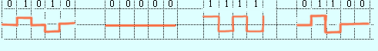
Рис. 5.6 Код AMI
Такой прием кодирования частично ликвидирует проблемы постоянной составляющей и отсутствия самосинхронизации, присущие коду NRZ при передаче длинных последовательностей единиц. Но остается для него проблема постоянной составляющей при передаче последовательностей нулей (см. рис. 5.6).
Рассмотрим частные случаи работы кода, и определим основную гармонику спектра результирующего сигнала для каждого из них. При последовательности нулей - сигнал - постоянный ток - fo = 0 (рис. 5.7,а)
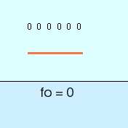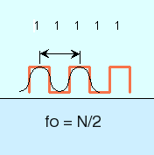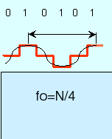
а б в
Рис. 5.7 Определение основных частот спектра для AMI
По этой причине код AMI также требует дальнейшего улучшения. При передаче последовательности единиц сигнал на линии представляет собой последовательность разнополярных импульсов с тем же спектром, что и у кода NRZ, передающего чередующиеся нули и единицы, то есть без постоянной составляющей и с основной гармоникой fo = N/2 Гц.
При передаче чередующихся единиц и нулей основная гармоника fo = N/4 Гц что в два раза меньше чем у кода NRZ.
В целом, для различных комбинаций бит на линии использование кода AMI приводит к более узкому спектру сигнала, чем для кода NRZ, а значит, и к более высокой пропускной способности линии. Код AMI предоставляет также некоторые возможности по распознаванию ошибочных сигналов. Так, нарушение строгого чередования полярности сигналов говорит о ложном импульсе или исчезновении с линии корректного импульса. Сигнал с некорректной полярностью называется запрещенным сигналом (signal violation).
Можно сделать следующие выводы:
- AMI ликвидирует постоянную составляющую при передаче последовательности единиц;
- AMI имеет узкий спектр - от N/4 - N/2;
- AMI частично ликвидирует проблемы синхронизации
- AMI использует не два, а три уровня сигнала на линии и это его недостаток, но его удалось устранить следующему методу.

5.2.3 Потенциальный код с инверсией при единице NRZI
Этот код полностью похож на код AMI, но только использует два уровня сигнала. При передаче нуля он передает потенциал, который был установлен в предыдущем такте (то есть не меняет его), а при передаче единицы потенциал инвертируется на противоположный.
Этот код называется потенциальным кодом с инверсией при единице (Non Return to Zero with ones Inverted, NRZI) .
Он удобен в тех случаях, когда использование третьего уровня сигнала весьма нежелательно, например, в оптических кабелях, где устойчиво распознаются два состояния сигнала - свет и темнота.
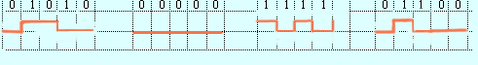
Рис. 5.8 Код NRZI
Код NRZI отличается по форме результирующего сигнала от кода AMI, но если вычислить основные гармоники, для каждого случая, то окажется, что они такие же. Для последовательности чередующихся единиц и нулей основная частота сигнала fо=N/4. (см. рис. 5.9,а). Для при последовательности единиц - fо=N/2. При последовательности нулей сохраняется тот же недостаток fо=0 - постоянный ток в линии.

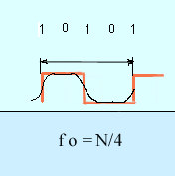
а б
Рис. 5.9 Определение основных частот спектра для NRZI
Выводы следующие:
NRZI - обеспечивает те же возможности, что и код AMI, но использует для этого только два уровня сигнала и поэтому более приемлем для дальнейшего усовершенствования. Недостатки NRZI - постоянная составляющая при последовательности нулей, и отсутствие синхронизации при передаче. Код NRZI стал основным при разработке более улучшенных методов кодирования на более высоких уровнях.

5.2.4 Код MLT3
Код трехуровневой передачи MLT-3 (Multi Level Transmission - 3) имеет много общего с кодом NRZI. Важнейшее его отличие - три уровня сигнала.
Единице соответствует переход с одного уровня сигнала на другой. Изменение уровня линейного сигнала происходит только в том случае, если на вход поступает единица, однако в отличие от кода NRZI алгоритм формирования выбран таким образом, чтобы два соседних изменения всегда имели противоположные направления.
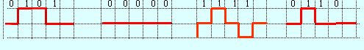
Рис. 5.10 Потенциальный код MLT-3
Рассмотрим частные случаи, как и во всех предыдущих примерах.
При передаче нулей сигнал он имеет также постоянную составляющую, сигнал не меняется -fо = 0 Гц. (См. рис.5.10). При передаче всех единиц информационные переходы фиксируются на границе битов, и один цикл сигнала вмещает четыре бита. В этом случае fо=N/4 Гц - максимальная частота кода MLT-3 при передаче всех единиц (рис.5.11,а).
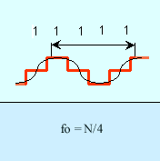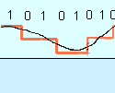
а б
Рис. 5.11 Определение основных частот спектра для MLT-3

В случае чередующейся последовательности код MLT-3 имеет максимальную частоту равную fо=N/8, что в два раза меньше чем у кода NRZI, следовательно, этот код имеет более узкую полосу пропускания.
Как вы заметили, недостаток кода MLT-3, как и кода NRZI - отсутствие синхронизации. Эту проблему решают с помощью дополнительного преобразования данных, которое исключает длинные последовательности нулей и возможность рассинхронизации. Общий вывод можно сделать следующий - применение трехуровневого кодирования МLТ-3 позволяет уменьшить тактовую частоту линейного сигнала и тем самым увеличить скорость передачи.

5.2.5 Биполярный импульсный код
Кроме потенциальных кодов используются и импульсные коды, когда данные представлены полным импульсом или же его частью - фронтом.
Наиболее простым случаем такого подхода является биполярный импульсный код, в котором единица представлена импульсом одной полярности, а ноль - другой. Каждый импульс длится половину такта (рис. 5.12). Биполярный импульсный код - трехуровневый код. Рассмотрим результирующие сигналы при передаче данных биполярным кодированием в тех же частных случаях.
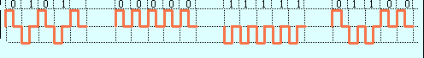
Рис. 5.12 Биполярный импульсный код
Особенностью кода является то, что в центре бита всегда есть переход (положительный или отрицательный). Следовательно, каждый бит обозначен. Приемник может выделить синхроимпульс (строб), имеющий частоту следования импульсов, из самого сигнала. Привязка производится к каждому биту, что обеспечивает синхронизацию приемника с передатчиком. Такие коды, несущие в себе строб, и называют самосинхронизирующимися. Рассмотрим спектр сигналов для каждого случая (рис. 5.13). При передаче всех нулей или единиц частота основной гармоники кода fо=N Гц, что в два раза выше основной гармоники кода NRZ и в четыре раза выше основной гармоники кода AMI. При передаче чередующихся единиц и нулей - fо=N/2
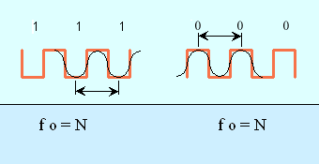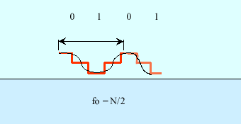
а б
Рис. 5.13 Определение основных частот спектра для биполярного импульсного кода.

Этот недостаток кода не дает выигрыша в скорости передачи данных и явно свидетельствует о том, что импульсные коды медленнее потенциальных.
Например, для передачи данных по линии со скоростью 10 Мбит/с требуется частота несущего сигнала 10 МГц. При передаче последовательности чередующихся нулей и единиц скорость возрастает, но не намного, т.к частота основной гармоники кода fо=N/2 Гц.
Выводы:
- Биполярный импульсный код имеет большое преимущество, по сравнению с предыдущими кодами, - он самосинхронизирующийся.
- Биполярный импульсный код имеет широкий спектр сигнала, и поэтому более медленный.
- Биполярный импульсный код использует три уровня.

5.2.6 Манчестерский код
Манчестерский код был разработан, как усовершенствованный биполярный импульсный код. Манчестерский код также относится к самосинхронизирующимся кодам, но в отличие от биполярного кода имеет не три, а только два уровня, что обеспечивает лучшую помехозащищенность.
В манчестерском коде для кодирования единиц и нулей используется перепад потенциала, то есть фронт импульса. При манчестерском кодировании каждый такт делится на две части. Информация кодируется перепадами потенциала, происходящими в середине каждого такта. Это происходит следующим образом:
Единица кодируется перепадом от низкого уровня сигнала к высокому, а ноль - обратным перепадом. В начале каждого такта может происходить служебный перепад сигнала, если нужно представить несколько единиц или нулей подряд.
Рассмотрим частные случаи кодирования (последовательности из чередующихся нулей и единиц, одних нулей, одних единиц), а потом будем определять основные гармоники для каждой из последовательностей(см. рис. 5.14) . Во всех случаях можно заметить, что при манчестерском кодировании изменение сигнала в центре каждого бита позволяет легко выделить синхросигнал. Поэтому манчестерский код и обладает хорошими самосинхронизирующимися свойствами.
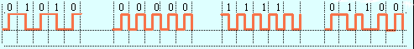
Рис. 5.14 Манчестерский код
Самосинхронизация всегда дает возможность передачи больших пакетов информации без потерь из-за различий тактовой частоты передатчика и приемника.
Итак, определим основную частоту при передаче только единиц или только нулей.
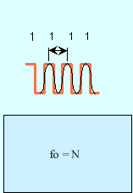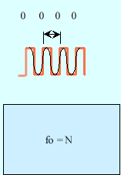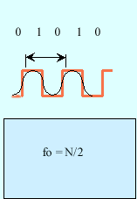
Рис. 5.15 Определение основных частот спектра для манчестерского кода.

Как видно при передаче, как нулей, так и единиц, постоянная составляющая отсутствует. Частота основной гармоники fо=N Гц, как и при биполярном кодировании. Благодаря этому гальваническая развязка сигналов в линиях связи может выполняться простейшими способами, например, с помощью импульсных трансформаторов. При передаче чередующихся единиц и нулей частота основной гармоники равна fо=N/2Гц.
Таким образом, манчестерский код это улучшенный биполярный код, улучшенный за счет использования для передачи данных только двух уровней сигнала, а в не трех, как в биполярном. Но этот код по-прежнему остается медленным по сравнению с NRZI, который в два раза быстрее.
Рассмотрим пример. Возьмем для передачи данных линию связи с полосой пропускания 100 МГц и скоростью 100 Мбит. Если раньше мы определяли скорость передачи данных при заданной частоте, теперь нам нужно определить частоту сигнал при заданной скорости линии. Исходя из этого определяем, что для передачи данных кодом NRZI нам достаточно диапазона частоты от N/4-N/2- это частоты от 25 -50 МГц, эти частоты входят в полосу пропускания нашей линии - 100 МГц. Для манчестерского кода нам нужен диапазон частот от N/2 до N - это частоты от 50 до 100 MГц, в этом диапазоне находятся основные гармоники спектра сигнала. Для кода Манчестера он не удовлетворяет полосе пропускания нашей линии, и, следовательно, такой сигнал линия будет передавать с большими искажениями (такой код нельзя использовать на этой линии).

5.2.7 Дифференциальный манчестерский (Differential Manchester) код.
Дифференциальный манчестерский код является разновидностью манчестерского кодирования. Середину тактового интервала линейного сигнала он использует только для синхронизации, и на ней всегда происходит смена уровня сигнала. Логические 0 и 1 передаются наличием или отсутствием смены уровня сигнала в начале тактового интервала соответственно (Рис. 5.16)
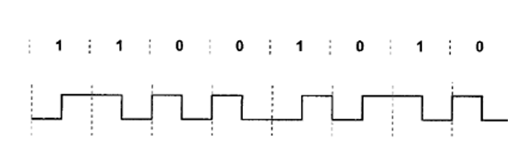
Рис. 5.16 Дифференциальный манчестерский код
Этот код обладает теми же самыми преимуществами и недостатками, что и манчестерский. Но, на практике используется именно дифференциальный манчестерский код.
Таким образом, манчестерский код раньше (когда высокоскоростные линии были большой роскошью для локальной сети) очень активно использовался в локальных сетях, из-за своей самосинхронизации и отсутствия постоянной составляющей. Он и сейчас находит широкое применение в оптоволоконных и электропроводных сетях. Однако в последнее время разработчики пришли к выводу, что лучше все-таки применять потенциальное кодирование, ликвидируя его недостатки с помощью средствами так называемого логического кодирования.

5.2.8 Потенциальный код 2B1Q
Код 2B1Q - потенциальный код с четырьмя уровнями сигнала для кодирования данных. Его название отражает его суть - каждые два бита (2В) передаются за один такт сигналом, имеющим четыре состояния (1Q).
Паре бит 00 соответствует потенциал (-2,5 В), паре бит 01 соответствует потенциал (-0,833 В), паре 11 - потенциал (+0,833 В), а паре 10 - потенциал (+2,5 В).
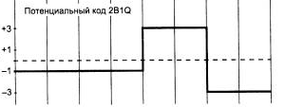
Рис. 5.17 Потенциальный код 2B1Q

Как видно на рисунке 5.17, этот способ кодирования требует дополнительных мер по борьбе с длинными последовательностями одинаковых пар бит, так как при этом сигнал превращается в постоянную составляющую. Следовательно, при передаче, как нулей, так и единиц fо=0Гц. При чередовании единиц и нулей спектр сигнала в два раза уже, чем у кода NRZ, так как при той же битовой скорости длительность такта увеличивается в два раза - fо=N/4 Гц.
Таким образом, с помощью кода 2B1Q можно по одной и той же линии передавать данные в два раза быстрее, чем с помощью кода AMI или NRZI. Однако для его реализации мощность передатчика должна быть выше, чтобы четыре уровня потенциала (-2,5В, -0,833 В, +0,833 В, +2,5 В) четко различались приемником на фоне помех.

5.2.9 Код PAM5
Все рассмотренные нами выше схемы кодирования сигналов были битовыми. При битовом кодировании каждому биту соответствует значение сигнала, определяемое логикой протокола.
При байтовом кодировании уровень сигнала задают два бита и более. В пятиуровневом коде PAM 5 используется 5 уровней напряжения (амплитуды) и двухбитовое кодирование. Для каждой комбинации задается свой уровень напряжения. При двухбитовом кодировании для передачи информации необходимо четыре уровня (два во второй степени - 00, 01, 10, 11). Передача двух битов одновременно обеспечивает уменьшение в два раза частоты изменения сигнала. Пятый уровень добавлен для создания избыточности кода, используемого для исправления ошибок. Это дает дополнительный резерв соотношения сигнал/шум.
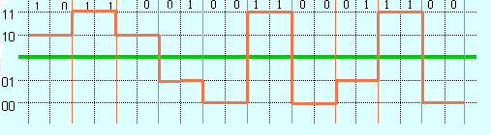
Рис. 5.18 Код PAM 5

5.3. Логическое кодирование
Логическое кодирование выполняется до физического кодирования.
На этапе логического кодирования уже не формируется форма сигналов, а устраняются недостатки методов физического цифрового кодирования, таких как - отсутствие синхронизации, наличие постоянной составляющей. Таким образом, сначала с помощью средств логического кодирования формируются исправленные последовательности двоичных данных, которые потом с помощью методов физического кодирования передаются по линиям связи.
Логическое кодирование подразумевает замену бит исходной информации новой последовательностью бит, несущей ту же информацию, но обладающей, кроме этого, дополнительными свойствами, например возможностью для приемной стороны обнаруживать ошибки в принятых данных. Сопровождение каждого байта исходной информации одним битом четности - это пример очень часто применяемого способа логического кодирования при передаче данных с помощью модемов.
Разделяют два метода логического кодирования:
- избыточные коды
- скрэмблирование.

5.3.1 Избыточные коды
Избыточные коды основаны на разбиении исходной последовательности бит на порции, которые часто называют символами. Затем каждый исходный символ заменяется на новый, который имеет большее количество бит, чем исходный. Явный пример избыточного кода - логический код 4В/5В.
4В/5В.
Логический код 4В/5В заменяет исходные символы длиной в 4 бита на символы длиной в 5 бит. Так как результирующие символы содержат избыточные биты, то общее количество битовых комбинаций в них больше, чем в исходных. Таким образом, пяти-битовая схема дает 32 (2⁵) двухразрядных буквенно-цифровых символа, имеющих значение в десятичном коде от 00 до 31. В то время как исходные данные могут содержать только четыре бита или 16 (2⁴) символов.
Поэтому в результирующем коде можно подобрать 16 таких комбинаций, которые не содержат большого количества нулей, а остальные считать запрещенными кодами (code violation). В этом случае длинные последовательности нулей прерываются, и код становится самосинхронизирующимся для любых передаваемых данных. Исчезает также постоянная составляющая, а значит, еще более сужается спектр сигнала. Но этот метод снижает полезную пропускную способность линии, так как избыточные единицы пользовательской информации не несут, и только "занимают эфирное время". Избыточные коды позволяют приемнику распознавать искаженные биты. Если приемник принимает запрещенный код, значит, на линии произошло искажение сигнала.
Итак, рассмотрим работу логического кода 4В/5В. Преобразованный сигнал имеет 16 значений для передачи информации и 16 избыточных значений. В декодере приемника пять битов расшифровываются как информационные и служебные сигналы.
Для служебных сигналов отведены девять символов, семь символов - исключены.
Исключены комбинации, имеющие более трех нулей (01 - 00001, 02 - 00010, 03 - 00011, 08 - 01000, 16 - 10000). Такие сигналы интерпретируются символом V и командой приемника VIOLATION - сбой. Команда означает наличие ошибки из-за высокого уровня помех или сбоя передатчика. Единственная комбинация из пяти нулей (00 - 00000) относится к служебным сигналам, означает символ Q и имеет статус QUIET - отсутствие сигнала в линии.
Такое кодирование данных решает две задачи - синхронизации и улучшения помехоустойчивости. Синхронизация происходит за счет исключения последовательности более трех нулей, а высокая помехоустойчивость достигается приемником данных на пяти-битовом интервале.
Цена за эти достоинства при таком способе кодирования данных - снижение скорости передачи полезной информации. К примеру, В результате добавления одного избыточного бита на четыре информационных, эффективность использования полосы частот в протоколах с кодом MLT-3 и кодированием данных 4B/5B уменьшается соответственно на 25%.
Схема кодирования 4В/5В представлена в таблице.
Двоичный код 4В | Результирующий код 5В
0000 | 11110
0001 | 01001
0010 | 10100
0011 | 10101
0100 | 01010
0101 | 01011
0110 | 01110
0111 | 01111
1000 | 10010
1001 | 10011
1010 | 10110
1011 | 10111
1100 | 11010
1101 | 11011
1110 | 11100
1111 | 11101
Итак, соответственно этой таблице формируется код 4В/5В, затем передается по линии с помощью физического кодирования по одному из методов потенциального кодирования, чувствительному только к длинным последовательностям нулей - например, в помощью цифрового кода NRZI.
Символы кода 4В/5В длиной 5 бит гарантируют, что при любом их сочетании на линии не могут встретиться более трех нулей подряд.
Буква В в названии кода означает, что элементарный сигнал имеет 2 состояния - от английского binary - двоичный. Имеются также коды и с тремя состояниями сигнала, например, в коде 8В/6Т для кодирования 8 бит исходной информации используется код из 6 сигналов, каждый из которых имеет три состояния. Избыточность кода 8В/6Т выше, чем кода 4В/5В, так как на 256 исходных кодов приходится 3⁶=729 результирующих символов.
Как мы говорили, логическое кодирование происходит до физического, следовательно, его осуществляют оборудование канального уровня сети: сетевые адаптеры и интерфейсные блоки коммутаторов и маршрутизаторов. Поскольку, как вы сами убедились, использование таблицы перекодировки является очень простой операцией, поэтому метод логического кодирования избыточными кодами не усложняет функциональные требования к этому оборудованию.
Единственное требование - для обеспечения заданной пропускной способности линии передатчик, использующий избыточный код, должен работать с повышенной тактовой частотой. Так, для передачи кодов 4В/5В со скоростью 100 Мб/с передатчик должен работать с тактовой частотой 125 МГц. При этом спектр сигнала на линии расширяется по сравнению со случаем, когда по линии передается чистый, не избыточный код. Тем не менее, спектр избыточного потенциального кода оказывается уже спектра манчестерского кода, что оправдывает дополнительный этап логического кодирования, а также работу приемника и передатчика на повышенной тактовой частоте.
Таким образом, можно сделать следующий вывод:
В основном для локальных сетей проще, надежней, качественней, быстрей - использовать логическое кодирование данных с помощью избыточных кодов, которое устранит длительные последовательности нулей и обеспечит синхронизацию сигнала, потом на физическом уровне использовать для передачи быстрый цифровой код NRZI, нежели без предварительного логического кодирования использовать для передачи данных медленный, но самосинхронизирующийся манчестерский код.
Например, для передачи данных по линии с пропускной способностью 100М бит/с и полосой пропускания 100 МГц, кодом NRZI необходимы частоты 25 - 50 МГц, это без кодирования 4В/5В. А если применить для NRZI еще и кодирование 4В/5В, то теперь полоса частот расширится от 31,25 до 62,5 МГц. Но тем не менее, этот диапазон еще "влазит" в полосу пропускания линии. А для манчестерского кода без применения всякого дополнительного кодирования необходимы частоты от 50 до 100 МГц, и это частоты основного сигнала, но они уже не будут пропускаться линией на 100 МГц.

5.3.2 Скрэмблирование
Другой метод логического кодирования основан на предварительном "перемешивании" исходной информации таким образом, чтобы вероятность появления единиц и нулей на линии становилась близкой.
Устройства, или блоки, выполняющие такую операцию, называются скрэмблерами (scramble - свалка, беспорядочная сборка) .
При скремблировании данные перемешиваються по определенному алгоритму и приемник, получив двоичные данные, передает их на дескрэмблер, который восстанавливает исходную последовательность бит.
Избыточные биты при этом по линии не передаются.
Суть скремблирования заключается просто в побитном изменении проходящего через систему потока данных. Практически единственной операцией, используемой в скремблерах является XOR - "побитное исключающее ИЛИ", или еще говорят - сложение по модулю 2. При сложении двух единиц исключающим ИЛИ отбрасывается старшая единица и результат записывается - 0.
Метод скрэмблирования очень прост. Сначала придумывают скрэмблер. Другими словами придумывают по какому соотношению перемешивать биты в исходной последовательности с помощью "исключающего ИЛИ". Затем согласно этому соотношению из текущей последовательности бит выбираются значения определенных разрядов и складываются по XOR между собой. При этом все разряды сдвигаются на 1 бит, а только что полученное значение ("0" или "1") помещается в освободившийся самый младший разряд. Значение, находившееся в самом старшем разряде до сдвига, добавляется в кодирующую последовательность, становясь очередным ее битом. Затем эта последовательность выдается в линию, где с помощью методов физического кодирования передается к узлу-получателю, на входе которого эта последовательность дескрэмблируется на основе обратного отношения.
Например, скрэмблер может реализовывать следующее соотношение:
где Bi - двоичная цифра результирующего кода, полученная на i-м такте работы скрэмблера, Ai - двоичная цифра исходного кода, поступающая на i-м такте на вход скрэмблера, B_{i-3} и B_{i-5} - двоичные цифры результирующего кода, полученные на предыдущих тактах работы скрэмблера, соответственно на 3 и на 5 тактов ранее текущего такта, ⊕ - операция исключающего ИЛИ (сложение по модулю 2).
Теперь давайте, определим закодированную последовательность, например, для такой исходной последовательности 110110000001.
Скрэмблер, определенный выше даст следующий результирующий код:
B₁ = А₁ = 1 (первые три цифры результирующего кода будут совпадать с исходным, так как еще нет нужных предыдущих цифр)
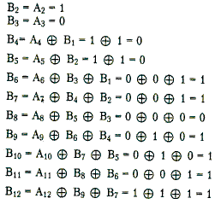
Таким образом, на выходе скрэмблера появится последовательность 110001101111. В которой нет последовательности из шести нулей, присутствовавшей в исходном коде.
После получения результирующей последовательности приемник передает ее дескрэмблеру, который восстанавливает исходную последовательность на основании обратного соотношения.
Существуют другие различные алгоритмы скрэмблирования, они отличаются количеством слагаемых, дающих цифру результирующего кода, и сдвигом между слагаемыми.
Главная проблема кодирования на основе скремблеров - синхронизация передающего (кодирующего) и принимающего (декодирующего) устройств. При пропуске или ошибочном вставлении хотя бы одного бита вся передаваемая информация необратимо теряется. Поэтому, в системах кодирования на основе скремблеров очень большое внимание уделяется методам синхронизации.
На практике для этих целей обычно применяется комбинация двух методов:
а) добавление в поток информации синхронизирующих битов, заранее известных приемной стороне, что позволяет ей при ненахождении такого бита активно начать поиск синхронизации с отправителем,
б) использование высокоточных генераторов временных импульсов, что позволяет в моменты потери синхронизации производить декодирование принимаемых битов информации "по памяти" без синхронизации.
Существуют и более простые методы борьбы с последовательностями единиц, также относимые к классу скрэмблирования.
Для улучшения кода Bipolar AMI используются два метода, основанные на искусственном искажении последовательности нулей запрещенными символами.
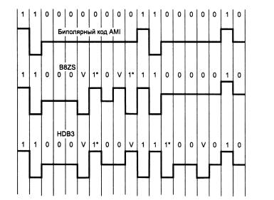
Рис. 5. 19 Коды B8ZS и HDB3
На этом рисунке показано использование метода B8ZS (Bipolar with 8-Zeros Substitution) и метода HDB3 (High-Density Bipolar 3-Zeros) для корректировки кода AMI. Исходный код состоит из двух длинных последовательностей нулей (8- в первом случае и 5 во втором).
Код B8ZS исправляет только последовательности, состоящие из 8 нулей. Для этого он после первых трех нулей вместо оставшихся пяти нулей вставляет пять цифр: V-1*-0-V-1*. V здесь обозначает сигнал единицы, запрещенной для данного такта полярности, то есть сигнал, не изменяющий полярность предыдущей единицы, 1* - сигнал единицы корректной полярности, а знак звездочки отмечает тот факт, что в исходном коде в этом такте была не единица, а ноль. В результате на 8 тактах приемник наблюдает 2 искажения - очень маловероятно, что это случилось из-за шума на линии или других сбоев передачи. Поэтому приемник считает такие нарушения кодировкой 8 последовательных нулей и после приема заменяет их на исходные 8 нулей.
Код B8ZS построен так, что его постоянная составляющая равна нулю при любых последовательностях двоичных цифр.
Код HDB3 исправляет любые 4 подряд идущих нуля в исходной последовательности. Правила формирования кода HDB3 более сложные, чем кода B8ZS. Каждые четыре нуля заменяются четырьмя сигналами, в которых имеется один сигнал V. Для подавления постоянной составляющей полярность сигнала V чередуется при последовательных заменах.
Кроме того, для замены используются два образца четырехтактовых кодов. Если перед заменой исходный код содержал нечетное число единиц, то используется последовательность 000V, а если число единиц было четным - последовательность 1*00V.
Таким образом, применение логическое кодирование совместно с потенциальным кодированием дает следующие преимущества:
Улучшенные потенциальные коды обладают достаточно узкой полосой пропускания для любых последовательностей единиц и нулей, которые встречаются в передаваемых данных. В результате коды, полученные из потенциального путем логического кодирования, обладают более узким спектром, чем манчестерский, даже при повышенной тактовой частоте.
6. МЕТОДЫ ПЕРЕДАЧИ ДАННЫХ НА КАНАЛЬНОМ УРОВНЕ

В предыдущей лекции мы выяснили, что на физическом уровне происходит непосредственно передача битов по проводам. Однако реальная линия связи состоит не только из кабеля, но еще включает дополнительное оборудование: маршрутизаторы, коммутаторы и т.п. Это оборудование помогает управлять передачей информации в сети определенной топологии от компьютера к компьютеру. Задачей качественного, быстрого и надежного установления соединения компьютеров с помощью такого рода оборудования и занимается канальный уровень.
Рассматривая модель OSI, мы выяснили, что канальный уровень оперирует кадрами данных, поскольку работает с компьютерами, которые не обмениваются информацией по битно. Кадры образуются определенным набором бит данных. Они содержат в себе, как минимум, адрес получателя, и отправляются узлом-источником для передачи по кабелю методами физического уровня, затем оборудование сети, в зависимости от ее топологии, распознает - кому эти кадры предназначены, и отправляет их по кабелю к узлу-приемнику. Таким образом, канальный уровень - это по сути логика установки соединений в сети. С одной стороны он привязан к физическому уровню, то есть к типам используемых линий связи и методам передач физического уровня. Но с другой стороны он связан с сетевым уровнем, который уже управляет передачей информации между локальными сетями.
На канальном уровне для каждой топологии сети имеются свои правила работы - протоколы. Если на физическом уровне не решаются вопросы какой компьютер и когда может использовать кабель линии связи, то на канальном уровне важно обеспечить качественную доставку кадра от узла к узлу. Именно на канальном уровне происходит "борьба за кабель", за доставку информации к нужному узлу сети, он занимается проблемами взаимодействия станций друг с другом, обеспечением гарантии доставки кадра информации к станции в любой из используемой топологии сети.
В этой лекции мы поговорим в общем плане о форматах кадров, рассмотрим способы передачи данных на канальном уровне, методы управления обменом информации в сети с определенной топологией и т.д.

6.1. Структура типичного кадра компьютерной сети.
Информация в локальных сетях предается отдельными порциями, называемыми в различных источниках кадрами, пакетами или блоками. Использование кадров связано с тем, что в сети одновременно может происходить несколько сеансов связи, т.е. в течении одного и того интервала времени могут идти два или больше процессов передачи данных между абонентами. Кадры (пакеты) собственно и позволяют разделить во времени сеть между передающими абонентами и уравнять в правах доступа всех абонентов и обеспечить для всех абонентов интегральную скорость передачи информации. Длина кадра зависит от типа сети и составляет от 10 байт – до 10 Кбайт. Важно делить информацию на кадры и для контроля правильности передачи информации. Кадры имеют преимущества пред побайтовой (8бит) или пословной (16 бит и 32 бита) передачей, т.к. при этом уменьшается количество служебной информации и увеличивается полезная загрузка сети.
Структура кадра определяется аппаратурными особенностями данной сети, выбранной топологией и типом среды передачи информации, а также существенно зависит от используемого протокола (порядка обмена информацией).
Типичный кадр содержит в себе следующие основные поля:
- стартовая комбинация или преамбула - обеспечивает настройку аппаратуры адаптера на прием и обработку кадров, может отсутствовать или сводится к одному стартовому биту;
- сетевой адрес (идентификатор) принимающего абонента - индивидуальный или групповой номер, присвоенный принимающему абоненту в сети, позволяющему приемнику распознать кадр, адресованный ему лично, группе, или всем абонентам сети;
- сетевой адрес (идентификатор) предающего абонента - индивидуальный или групповой номер, присвоенный передающему абоненту, информирует принимающего абонента, откуда пришел данный кадр, включение в кадр этого идентификатора необходимо, если приемнику могут попеременно приходить кадры от разных передатчиков;
- служебная информация - указывает на тип кадра, его номер, размер, формат, маршрут доставки и т.д.;
- данные - собственно предаваемая информация. Существуют управляющие кадры (сетевые команды – начало и конец связи, подтверждение приема кадра и т.д.), в которых это поле отсутствует и информационные – поле данных имеется;
- контрольная сумма кадра - числовой код, формируемый передатчиком по определенным правилам и содержащий в свернутом виде информацию обо всем кадре, используется для проверки правильности передачи кадра на приемном конце. Приемник повторяя вычисления сделанные передатчиком сравнивает результат с контрольной суммой и делает вывод о правильности или ошибочности передачи кадра.
- стоповая комбинация - информирует принимающего абонента об окончании кадра, обеспечивает выход аппаратуры из состояния приема. Поле может отсутствовать, если используется самосинхронизирующийся код, позволяющий детектировать факт передачи кадра.
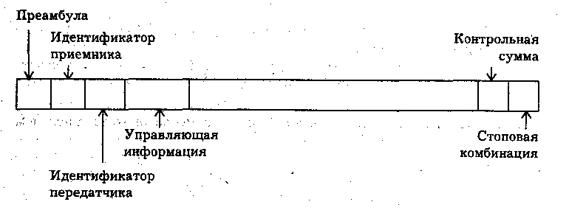
Рис. 6.1. Структура пакета
1,2,3,4 - образуют начальное управляющее поле, 5 - поле данных, 6,7- конечное управляющее поле.

  - Передача кадров на канальном уровне
При передаче кадров данных на канальном уровне используются как дейтаграммные процедуры, работающие без становления соединения (connectionless), так и процедуры с предварительным установлением логического соединения (connection-oriented).
При дейтаграммной передаче кадр посылается в сеть "без предупреждения", и никакой ответственности за его утерю протокол не несет. Предполагается, что сеть всегда готова принять кадр от конечного узла. Дейтаграммный метод работает быстро, так как никаких предварительных действий перед отправкой данных не выполняется. Однако при таком методе трудно организовать в рамках протокола отслеживание факта доставки кадра узлу назначения. Этот метод не гарантирует доставку пакета.
Передача с установлением соединения более надежна, но требует больше времени для передачи данных и вычислительных затрат от конечных узлов. В этом случае узлу-получателю отправляется служебный кадр специального формата с предложением установить соединение. Если узел-получатель согласен с этим, то он посылает в ответ другой служебный кадр, подтверждающий установление соединения и предлагающий для данного логического соединения некоторые параметры, например идентификатор соединения, максимальное значение поля данных кадров, которые будут использоваться в рамках данного соединения, и т. п. Узел-инициатор соединения может завершить процесс установления соединения отправкой третьего служебного кадра, в котором сообщит, что предложенные параметры ему подходят. На этом логическое соединение считается установленным, и в его рамках можно передавать информационные кадры с пользовательскими данными.
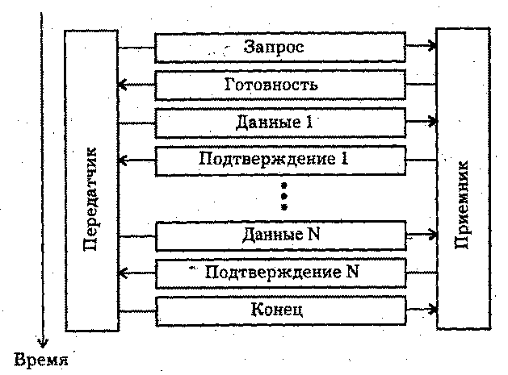
Рис 6.2 Пример обмена кадрами при сеансе связи

После передачи некоторого законченного набора данных, например определенного файла, узел инициирует разрыв данного логического соединения, посылая соответствующий служебный кадр.
Заметим, что, в отличие от протоколов дейтаграммного типа, которые поддерживают только один тип кадра - информационный, протоколы, работающие по процедуре с установлением соединения, должны поддерживать несколько типов кадров - служебные, для установления (и разрыва) соединения, и информационные, переносящие собственно пользовательские данные.
В общем случае логическое соединение обеспечивает передачу данных как в одном направлении - от инициатора соединения, так и в обоих направлениях.

6.3. Методы гарантии доставки кадров информации
При установке соединения не маловажным вопросом становится обеспечение гарантии доставки кадра и обнаружение ошибок.
Рассмотрим общие подходы решению проблемы гарантии доставки кадров. Для того, чтобы гарантировать доставку всех кадров, надо обеспечить такой режим установки соединения, при котором можно было бы в любой момент времени повторить отосланный ранее кадр, в случае обнаружения его потери или искажения. Чтобы убедиться в необходимости повторной передачи данных, отправитель нумерует отправляемые кадры и для каждого кадра ожидает от приемника так называемой положительной квитанции - служебного кадра, извещающего о том, что исходный кадр был получен и данные в нем оказались корректными. Время этого ожидания ограничено - при отправке каждого кадра передатчик запускает таймер, и, если по его истечении положительная квитанция не получена, кадр считается утерянным.
Приемник в случае получения кадра с искаженными данными может отправить отрицательную квитанцию - явное указание на то, что данный кадр нужно передать повторно.
В итоге, путем обмена такого рода квитанциями, можно определить есть ли утечки информации в сети, и не просто определить, а обеспечить ее повторную передачу в случае каких-либо сбоев. Таким образом, канальный уровень обеспечивает гарантированную доставку кадров.
Организацией процесса обмена квитанциями занимается метод скользящего окна. Перед тем как рассмотреть этот, сначала познакомится с частным случаем этого метода, который называется метод с простоями.
Метод с простоями (Idle Source) требует, чтобы источник, пославший кадр, ожидал получения квитанции (положительной или отрицательной) от приемника и только после этого посылал следующий кадр (или повторял искаженный). Если же квитанция не приходит в течение тайм-аута, то кадр (или квитанция) считается утерянным и его передача повторяется.
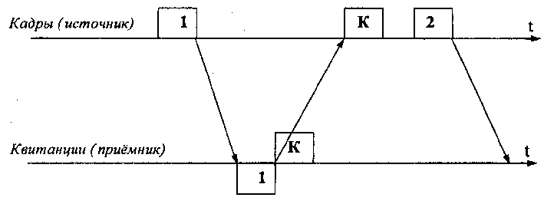
Рис. 6.3 Обмен кадрами и квитанциями при методе с простоями

На рисунке видно, что в этом случае производительность обмена данными существенно снижается, - хотя передатчик и мог бы послать следующий кадр сразу же после отправки предыдущего, он обязан ждать прихода квитанции. Иногда использование такого метода может привести к тому, что, что время ожидания квитанции будет существенно превышать время посылки сообщения. Снижение производительности этого метода коррекции особенно заметно на низкоскоростных каналах связи
Метод скользящего окна (sliding window) работает гораздо эффективней. Для повышения коэффициента использования линии источнику разрешается передать некоторое количество кадров в непрерывном режиме, то есть в максимально возможном для источника темпе, без получения на эти кадры положительных ответных квитанций. (Далее, где это не искажает существо рассматриваемого вопроса, положительные квитанции для краткости будут называться просто квитанциями.) Количество кадров, которые разрешается передавать в непрерывном режиме, называется размером окна.
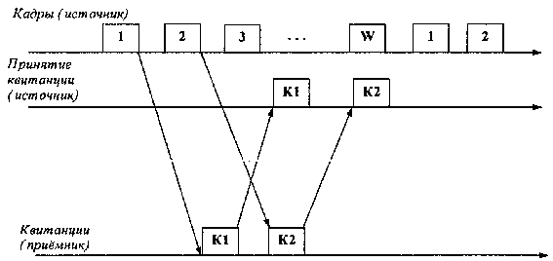
Рис. 6.4 Обмен кадрами квитанциями при методе скользящего окна

На рис.6.4. показан метод скользящего окна для окна размером в W кадров. В начальный момент, когда еще не послано ни одного кадра, окно определяет диапазон кадров с номерами от 1 до W включительно. Источник начинает передавать кадры и получать в ответ квитанции. Для простоты предположим, что квитанции поступают в той же последовательности, что и кадры, которым они соответствуют. В определенный момент t1 при получении первой квитанции окно сдвигается на одну позицию, определяя новый диапазон от 2 до (W+1). Процессы отправки кадров и получения квитанций идут достаточно независимо друг от друга. Если допустим, что в произвольный момент времени tn источник получил квитанцию на кадр с номером n. Окно сдвинулось вправо и определило диапазон разрешенных к передаче кадров от (n+1) до (W+n). Все множество кадров, выходящих из источника, можно разделить на перечисленные ниже группы:
1. Кадры с номерами от 1 до n - уже были отправлены и квитанции на них получены, то есть они находятся за пределами окна слева.
2. Кадры, начиная с номера (n+1) и кончая номером (W+n) , находятся в пределах окна и потому могут быть отправлены не дожидаясь прихода какой-либо квитанции. Этот диапазон может быть разделен еще на два поддиапазона:
кадры с номерами от (n+1) до m, которые уже отправлены, но квитанции на них еще не получены;
кадры с номерами от m до (W+n) , которые пока не отправлены, хотя запрета на это нет.
3.Все кадры с номерами, большими или равными (W+n+1) , находятся за пределами окна справа и поэтому пока не могут быть отправлены.

Каждый раз, когда приходит квитанция, окно сдвигается влево, но его размер при этом не меняется и остается равным W. Заметим, что хотя в данном примере размер окна в процессе передачи остается постоянным, в реальных протоколах можно встретить варианты данного алгоритма с изменяющимся размером окна.
Итак, при отправке кадра с номером n источнику разрешается передать еще W-1 кадров до получения квитанции на кадр n, так что в сеть последним уйдет кадр с номером (W+n-1) .
Если же за это время квитанция на кадр n так и не пришла, то процесс передачи приостанавливается, и по истечении некоторого тайм-аута кадр n (или квитанция на него) считается утерянным, и он передается снова.
Если же поток квитанций поступает более-менее регулярно, в пределах допуска в W кадров, то скорость обмена достигает максимально возможной величины для данного канала и принятого протокола.
Метод скользящего окна более сложен в реализации, чем метод с простоями, так как передатчик должен хранить в буфере все кадры, на которые пока не получены положительные квитанции. Кроме того, требуется отслеживать несколько параметров алгоритма: размер окна W, номер кадра, на который получена квитанция, номер кадра, который еще можно передать до получения новой квитанции.
Приемник может не посылать квитанции на каждый принятый корректный кадр. Если несколько кадров пришли почти одновременно, то приемник может послать квитанцию только на последний кадр. При этом подразумевается, что все предыдущие кадры также дошли благополучно.
Некоторые методы используют отрицательные квитанции. Отрицательные квитанции бывают двух типов - групповые и избирательные. Групповая квитанция содержит номер кадра, начиная с которого нужно повторить передачу всех кадров, отправленных передатчиком в сеть. Избирательная отрицательная квитанция требует повторной передачи только одного кадра.
Метод скользящего окна имеет два параметра, которые могут заметно влиять на эффективность передачи данных между передатчиком и приемником, - размер окна и величина тайм-аута ожидания квитанции.
В надежных сетях, когда кадры искажаются и теряются редко, для повышения скорости обмена данными размер окна нужно увеличивать, так как при этом передатчик будет посылать кадры с меньшими паузами. В ненадежных сетях размер окна следует уменьшать, так как при частых потерях и искажениях кадров резко возрастает объем вторично передаваемых через сеть кадров, а значит, пропускная способность сети будет расходоваться во многом вхолостую - полезная пропускная способность сети будет падать.
Выбор тайм-аута зависит не от надежности сети, а от задержек передачи кадров сетью. Во многих реализациях метода скользящего окна величина окна и тайм-аут выбираются адаптивно, в зависимости от текущего состояния сети.

6.4. Методы обнаружения ошибок на канальному уровне.
После того, как мы выяснили, какими средствами располагает канальный уровень для коррекции ошибок при передаче, очевидно, нам нужно познакомится и с его методами их обнаружения.
Канальный уровень должен обнаруживать ошибки передачи данных, связанные с искажением бит в принятом кадре данных или с потерей кадра, и по возможности их корректировать.
Большая часть протоколов канального уровня выполняет только первую задачу - обнаружение ошибок, считая, что корректировать ошибки, то есть повторно передавать данные, содержавшие искаженную информацию, должны протоколы верхних уровней.
Однако существуют протоколы канального уровня, которые самостоятельно решают задачу восстановления искаженных или потерянных кадров.
Очевидно, что протоколы должны работать наиболее эффективно в типичных условиях работы сети. Поэтому для сетей, в которых искажения и потери кадров являются очень редкими событиями, разрабатываются протоколы, в которых не предусматриваются процедуры устранения ошибок. Действительно, наличие процедур восстановления данных потребовало бы от конечных узлов дополнительных вычислительных затрат, которые в условиях надежной работы сети являлись бы избыточными.
Напротив, если в сети искажения и потери случаются часто, то желательно уже на канальном уровне использовать протокол с коррекцией ошибок, а не оставлять эту работу протоколам верхних уровней. Протоколы верхних уровней, например транспортного или прикладного, работая с большими тайм-аутами, восстановят потерянные данные с большой задержкой.
Поэтому нельзя считать, что один протокол лучше другого потому, что он восстанавливает ошибочные кадры, а другой протокол - нет. Каждый протокол должен работать в тех условиях, для которых он разработан.
Все методы обнаружения ошибок на канальном уровне основаны на передаче в составе кадра данных служебной избыточной информации, по которой можно судить с некоторой степенью вероятности о достоверности принятых данных. Эту служебную информацию принято называть контрольной суммой или (последовательностью контроля кадра - Frame Check Sequence, FCS).
Контрольная сумма вычисляется как функция от основной информации, причем необязательно только путем суммирования. Принимающая сторона повторно вычисляет контрольную сумму кадра по известному алгоритму и в случае ее совпадения с контрольной суммой, вычисленной передающей стороной, делает вывод о том, что данные были переданы через сеть корректно.
Существует несколько распространенных алгоритмов вычисления контрольной суммы, отличающихся вычислительной сложностью и способностью обнаруживать ошибки в данных.
Контроль по паритету . Этот метод представляет собой наиболее простой метод контроля данных и наименее мощный алгоритм контроля, так как с его помощью можно обнаружить только одиночные ошибки в проверяемых данных. Метод заключается в суммировании по модулю 2 всех бит контролируемой информации. Например, для данных 100101011 результатом контрольного суммирования будет значение 1.
Результат суммирования также представляет собой один бит данных, который пересылается вместе с контролируемой информацией. При искажении при пересылке любого одного бита исходных данных (или контрольного разряда) результат суммирования будет отличаться от принятого контрольного разряда, что говорит об ошибке.
Однако двойная ошибка, например 110101010, будет неверно принята за корректные данные. Поэтому контроль по паритету применяется к небольшим порциям данных, как правило, к каждому байту, что дает коэффициент избыточности для этого метода 1/8. Метод редко применяется в вычислительных сетях из-за его большой избыточности и невысоких диагностических способностей.
Вертикальный и горизонтальный контроль по паритету представляет собой модификацию описанного выше метода. Его отличие состоит в том, что исходные данные рассматриваются в виде матрицы, строки которой составляют байты данных. Контрольный разряд подсчитывается отдельно для каждой строки и для каждого столбца матрицы.
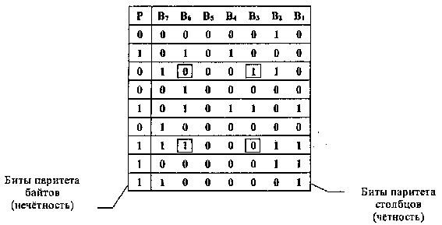
Рис. 6.5 Метод вертикального и горизонтального контроля по паритету

Этот метод обнаруживает большую часть двойных ошибок, однако обладает еще большей избыточностью. На практике сейчас также почти не применяется.

Циклический избыточный контроль (Cyclic Redundancy Check, CRC) Этот метод является в настоящее время наиболее популярным методом контроля в вычислительных сетях (и не только в сетях, например, этот метод широко применяется при записи данных на диски и дискеты). Метод основан на рассмотрении исходных данных в виде одного многоразрядного двоичного числа. Например, кадр, состоящий из 1024 байт, будет рассматриваться как одно число, состоящее из 8192 бит. В качестве контрольной информации рассматривается остаток от деления этого числа на известный делитель R. Обычно в качестве делителя выбирается семнадцати- или тридцати трехразрядное число, чтобы остаток от деления имел длину 16 разрядов (2 байт) - CRC16, или 32 разряда (4 байт) - CRC32.
При получении кадра данных снова вычисляется остаток от деления на тот же делитель R, но при этом к данным кадра добавляется и содержащаяся в нем контрольная сумма. Если остаток от деления на R равен нулю, то делается вывод об отсутствии ошибок в полученном кадре, в противном случае кадр считается искаженным. Этот метод обладает более высокой вычислительной сложностью, но его диагностические возможности гораздо выше, чем у методов контроля по паритету. Метод CRC обнаруживает все одиночные ошибки, двойные ошибки и ошибки в нечетном числе бит. Метод обладает также невысокой степенью избыточности. Например, для кадра размером в 1024 байт контрольная информация длиной в 4 байт составляет только 0,4 %.

  - Адресация пакетов.
Каждый абонент (узел) локальной сети должен иметь свой уникальный адрес (идентификатор, МАС-адрес), чтобы ему можно было адресовать пакеты.
Существуют две основные системы присвоения адресам абонентам:
1.При установке сети каждому абоненту присваивается аппаратно (с помощью переключателей на плате адаптера) или программно. При этом количество разрядов адреса определяется как 2^{n}>N_{max}, где n - количество разрядов адреса; N_{max} – максимально возможное число абонентов сети (Например, n=8, если N_{max}=255, один адрес используется для адресации пакетов всем абонентам сети – широковещательной передачи). Реализован в Arcnet. Достоинства: простота и малый объем служебной информации в пакете, а также простота аппаратуры адаптера, распознающей адрес пакета. Недостаток: трудоемкость задания адресов и возможность ошибки (например, двум абонентам сети может быть присвоен один и тот же адрес).
2. Разработан международной организацией IEEE, используется в большинстве сетей. Уникальный сетевой адрес присваивается каждому адаптеру сети еще на этапе его изготовления. Был выбран 48-битный формат адреса, что соответствует примерно 280 триллионам различных адресов. Чтобы распределить возможные диапазоны адресов между многочисленными изготовителями сетевых адаптеров, была предложена следующая структура адреса, которая представлена на рис 6.6
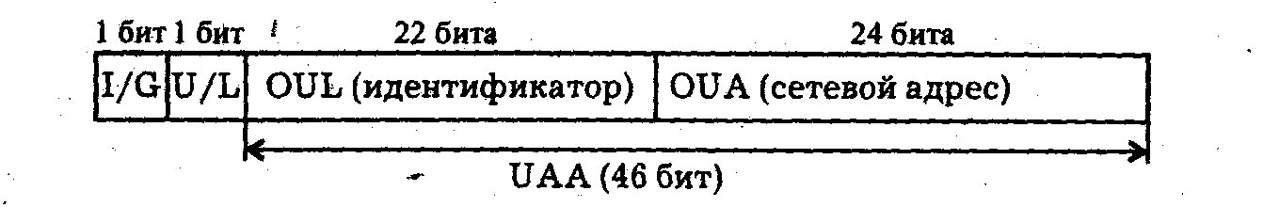
Рис. 6.6. Структура 48-битного стандартного адреса
Младшие 24 разряда кода адреса называются OUA (Organizationally Unique Address) - организационно уникальный адрес. Именно их присваивает производитель сетевого адаптера. Всего возможно свыше 1 б миллионов комбинаций.
Следующие 22 разряда кода называются OUI (Organizationally Unique Identifier) - организационно уникальный идентификатор. IEEE присваивает один или несколько OUI каждому производителю сетевых адаптеров. Это позволяет исключить совпадения адресов адаптеров от разных производителей. Всего возможно свыше 4 миллионов разных OUI. Вместе OUA и OUI называются UAA (Universally Administered Address) - универсально управляемый адрес или IEEE-адрес.
Два старших разряда адреса являются управляющими и определяют тип адреса, способ интерпретации остальных 46 разрядов.
Старший бит I/G (Individual/Group) определяет, индивидуальный это адрес или групповой. Если он установлен в 0, то мы имеем дело с индивидуальным адресом, если установлен в 1, то с групповым (многопунктовым или функциональным) адресом. Пакеты с групповым адресом получают все имеющие его сетевые адаптеры, причём групповой адрес определяется всеми 46 младшими разрядами.
Второй управляющий бит U/L (Universal/Local) называется флажком универсального/местного управления и определяет, как был присвоен адрес данному сетевому адаптеру. Обычно он установлен в 0. Установка бита U/L в 1 означает, что адрес задан не производителем сетевого адаптера, а организацией, использующей данную сеть. Это довольно редкая ситуация.
Для широковещательной передачи используется специально выделенный сетевой адрес, все 48 битов которого установлены в единицу. Его принимают все абоненты сети независимо от их индивидуальных и групповых адресов.
Данной системы адресов придерживаются, например, такие популярные сети, как Ethernet, Fast Ethernet, Token-Ring, FDDI, 100VG-AnyLAN.
Ее недостатки - высокая сложность аппаратуры сетевых адаптеров, а также большая доля служебной информации в передаваемом пакете (адрес источника и адрес приемника требуют уже 96 (48+48) битов пакета, или 12 байт).
Во многих сетевых адаптерах предусмотрен так называемый циркулярный режим. В этом режиме адаптер принимает все пакеты, приходящие к нему, независимо от значения поля адреса приемника. Этот режим используется, например, для проведения диагностики сети, измерения ее производительности, контроля за ошибками передачи. В этом случае один компьютер принимает и контролирует все пакеты, проходящие по сети, но сам ничего не передает. В этом же режиме работают сетевые адаптеры мостов и коммутаторы, которые должны обрабатывать перед ретрансляцией все приходящие к ним пакеты.

6.6 Методы управления обменом.
6.6.1 Классификация методов управления обменом.
Сеть всегда объединяет несколько абонентов, каждый из которых имеет право передавать свои пакеты. Но по одному кабелю не может одновременно передаваться два пакета, иначе возможен конфликт (коллизия), что приведет к искажению и потере обоих пакетов. Следует установить очередность доступа к сети (захвата сети) всеми абонентами, желающими передавать.
Поэтому в любой сети применяется тот или иной метод управления обменом (он же метод доступа, он же метод арбитража), разрешающий или предотвращающий конфликты между абонентами. От эффективности выбранного метода зависит очень многое: скорость обмена информацией между компьютерами, нагрузочная способность сети, время реакции сети на внешние события и т.д.
Метод управления - это один из важнейших параметров сети. Тип метода управления обменом во многом определяется особенностями топологии сети.
Методы управления обменом делятся на две группы:
- Централизованные методы, при которых все управление сосредоточенно в одном месте - центре. Недостатки таких методов: неустойчивость к отказам центра, малая гибкость управления. Достоинство - отсутствие конфликтов.
- Децентрализованные методы, при которых отсутствует центр управления. Достоинства таких методов: высокая устойчивость к отказам и большая гибкость, а недостатки - возможны конфликты, которые надо разрешать.
Децентрализованные методы делятся на:
- Детерминированные методы, которые определяют четкие правила чередования захвата сети абонентами. Абоненты имеют различные приоритеты. При этом конфликты полностью исключены (или маловероятны), но некоторые абоненты могут дожидаться своей очереди слишком долго. К детерминированным методам относится, например, маркерный доступ, при котором право передачи передается по эстафете от абонента к абоненту.
Случайные методы, которые определяют случайное чередование передающих абонентов. В этом случае имеется возможность конфликтов, но предлагаются способы их разрешения. Случайные методы работают хуже, чем детерминированные, при больших информационных потоках в сети (при большом графике сети) и не гарантируют абоненту величину времени доступа (это интервал между возникновением желания передавать и получением возможности передать свой пакет). Пример случайного метода - стандартный метод CSMA/CD (Carrier-Sense Multiple Access with Collision Detection) МНДК/ОК (множественный доступ с контролем несущей и обнаружением коллизий (столкновений)).
Рассмотрим три наиболее типичных метода управления обменом, характерных для трех основных топологий.

6.6.2 Управление обменом в сети типа «звезда».
Речь идет только об активной истинной звезде. Чаще всего центральный абонент может производить обмен только с одним периферийных абонентов. Поэтому в любой момент времени нужно выделить только одного абонента ведущего передачу. Здесь возможны два решения:
- Активный центр. Ц посылает запросы (управляющие пакеты) по очереди всем АП. АП, который хочет передавать (первый из опрошенных) посылает ответ и сразу же начинает передавать. После окончания сеанса Ц продолжает опрос по кругу. АП имеют географические приоритеты: максимальный приоритет у того, кто ближе к последнему абоненту, закончившему обмен. Ц передает без всякой очереди.
- Пассивный центр. Ц не опрашивает, а слушает всех АП по очереди (т.е. принимает пакеты только от одного из них.) АП посылают запросы и ждут ответа. Когда центр принимает запрос, он отвечает запросившему АП (разрешает ему передачу).
Управление обменом централизованное.
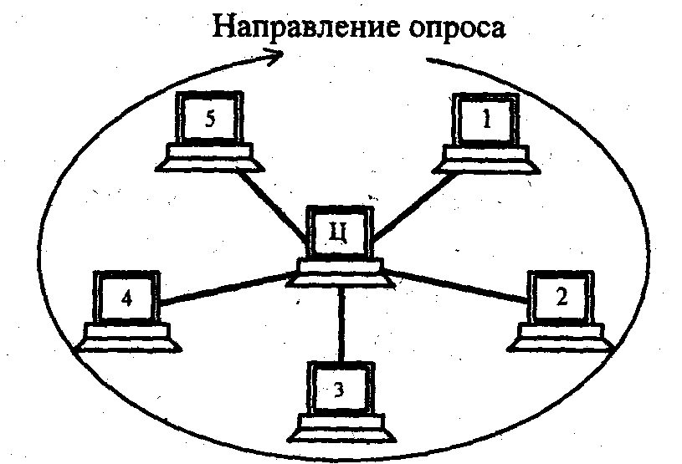
Рис. 6.7. Централизованный метод управления обменом в сетях топологией «звезда»

Преимущества:
- невозможность конфликтов между абонентами.
- гарантированное время доступа, т.е. время между возникешим желанием передать до момента предачи.
Недостатки:
- низкая устойчивость к отказам (если Ц выходит из строя)
- недостаточная гибкость (Ц всегда работает по жестко заданному алгоритму)
- низкая скорость управления (если работает только один ему приходится ждать пока опросят всех).

6.6.3.Управление обменом в сети типа «шина».
Тоже возможны два решения:
Централизованное и децентрализованное
Централизованное управление, как и в звезде (физически шина, но логически звезда). Ц посылает всем АП запросы, выясняя, кто хочет предать, разрешая ему передачу. После окончания передачи АП посылает сообщение, что он закончил и Ц начинает опрос снова. Единственное отличие от звезды, что Ц не перекачивает информацию от одного АП к другому, а только управляет обменом.
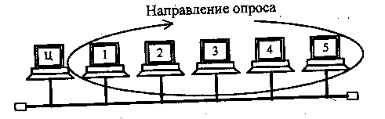
Однако гораздо чаще в шине используется децентрализованное случайное управление - при этом все абоненты имеют равный доступ к сети, т.к. аппаратные средства всех АП одинаковы, и они имеют одинаковые права доступа к сети. Решение о том, когда можно передавать свой пакет, принимается каждым абонентом исходя из анализа состояния сети. Возникает конкуренция за захват сети и, следовательно, возможны искажения передаваемых сигналов из-за наложения пакетов.
Существует множество алгоритмов доступа или сценариев доступа. Рассмотрим некоторые:
Децентрализованный кодовый приоритетный арбитраж. Его смысл состоит в распознавании столкновений двух или более пакетов в начале передачи и прекращения в случае столкновения передачи всеми абонентами кроме одного. Т.е. нужно определить, занята или свободна сеть, для этого передаваемые пакеты снабжаются начальной (кодовой) информацией. Идет жесткая привязка к коду передачи информации.
Децентрализованный временной приоритетный арбитраж. Основная идея данного метода состоит в том, чтобы свести вероятность столкновений к пренебрежимо малой величине. Предлагается следующий алгоритм. Сначала все абоненты следят за состоянием сети. Если она свободна, то передача начинается сразу же после возникновения заявки на нее. Если сеть занята, то сразу же после ее освобождения все абоненты отсчитывают свой собственный уникальный временной интервал, пропорциональный коду сетевого адреса данного абонента. Таким образом абонент 0 начинает передачу сразу, абонент с 1-м адресом через время t со вторым через время 2t и т.д. Если к концу временного интервала сеть все еще остается свободной, то абонент начинает передачу. В противном случае ждет освобождения сети.
При большой загрузке сети абонентам с малыми приорететами приходится долго ждать. Приоритет определяетмя исходя из времени задаржки начала передачи минимальное время - максимальный приоритет. О гарантированном времени доступа к сети для всех абонентов и говорить не приходится. Этот метод полностью не исключает столкновений (заявки на передачу при свободной сети могут возникнуть одновременно).
Третий метод можно считать развитием второго и он получил название множественный доступ с контролем несущей и обнаружением коллизий (столкновений). (МНДК/ОК CSMA/CD Carrier-Sense Multiple Access/Collision Detection). Один из самых популярных, используемый в сетях Ethernet, Fast Ethernet. Относится к децентрализованным случайным (точнее квазислучайным) методам. Подробнее о названии метода. В сети работавшей с 1970 года на Гавайских островах, использовался Радиоканал и установленный на спутнике ретранслятор – отсюда слово «несущая» в названии метода. В этой сети был реализован множественный доступ с контролем несущей без обнаружения коллизий. В сетях Ethernet, Fast Ethernet в качестве несущей частоты выступает синхросигнал «подмешиваемый» в передаваемые данные.
Идея метода состоит в том , чтобы уравнять в правах всех абонентов, т.е. чтобы не было фиксированных приоритетов, и абоненты не могли надолго заблокировать обмен. Для этого время задержки вычисляется каждым абонентом самостоятельно. Информация передается абонентами кадрами или пакетами (для МНДК/ОК понятия кадр и пакет не различаются). Алгоритм МНДК/ОК можно представить следующим образом:
- Абонент желающий передавать следит за состоянием сети (контроль несущей частоты Мачестер 2). Если сеть свободна, то передача начинается после того, как прошло время, составляющее межкадровый интервал - промежуток времени между передаваемыми пакетами (блок 1, 2).
- После освобождения сети абонент сразу же начинает передавать и одновременно после передачи каждого бита контролирует состояние сети (обнаружение коллизий), если столкновений не обнаруживается, то передача доводится до окончания пакета. В этом случае считается, что передача прошла успешно.
- Если после передачи какого либо бита столкновение обнаружено, то передача пакета прекращается. Абонент усиливает коллизию передавая 32-битный сигнал ПРОБКА. Увеличивает значение счетчика попыток. Максимальное число попыток не более 16. Если счетчик переполнился, то считается, сто сеть сильно перегружена, в ней сильно много коллизий, ситуация аварийная и обрабатывается на более высоких уровнях протоколов обмена.
- После прекращения неудачной передачи абонент вычислчет время задержки по некоторой формуле, где присутствует генератор случайных чисел. Выдерживает выбранный промежуток времени и повторяет попытку(п. 1)
- Если в момент возникновения заявки на передачу сеть занята, то абонент ждет освобождения сети.
При любом случайном методе управления обменом возникает вопрос о том, какой должна быть минимальная длительность пакета, чтобы коллизию обнаружили все начавшие предавать абоненты. Минимально допустима длительность пакета в сети должна составлять Dmin=2L/V, где L – полная длина сети; V- скорость распространения сигнала в используемом кабеле. Это время называют двойным или круговым временем задержки сигнала в пути или PVD (Path Delay Value). Этот временной интервал можно рассматривать как универсальную меру одновременности любых событий в сети.
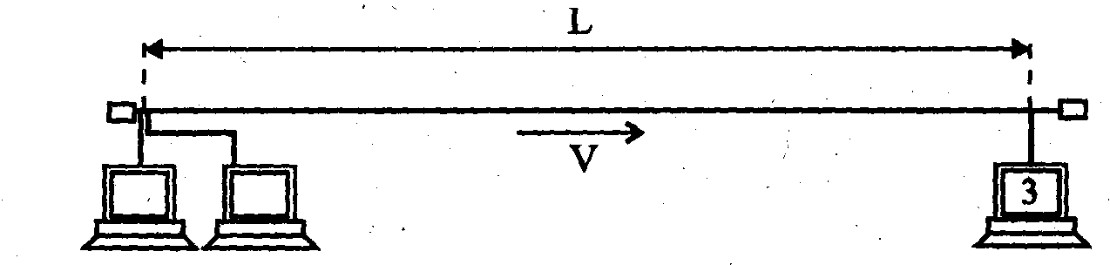
Рис. 6 8 Расчет минимальной длительности пакета
Например, абонент 1 закончил свою передачу, а абоненты 2 и 3 захотели передавать во время передачи абонента 1. После освобождения сети абонент 3 узнает об этом событии и начинает свою передачу через временной интервал прохождения сигнала по всей длине сети, то есть через время L/V, а абонент2 начнет передавать сразу после освобождения сети. Пакет от абонента 3 дойдет до абонента 2 еще через временной интервал L/V после начала передачи абонентом 3 (обратный путь сигнала). К этому моменту передача пакета абонентом 2 ни в коем случае не должна еще закончиться, иначе абонент 2 так и не узнает столкновении пакетов (о коллизии).
Отдельно стоит остановиться на том, как сетевые адаптеры распознают коллизию, то есть столкновение пакетов. Ведь простое сравнение передаваемой абонентом информации с той, которая реально присутствует в сети, возможно только в случае самого простого кода NRZ, используемого довольно редко. При применении кода Манчестер-2, который обычно подразумевается в случае метода управления обменом CSMA/CD, требуется принципиально другой подход.
Сигнал в коде Манчестер-2 всегда имеет постоянную составляющую, равную половине размаха сигнала (если один из двух уровней сигнала нулевой). Однако в случае столкновения двух и более пакетов (коллизии) это правило выполняться не будет. Постоянная составляющая суммарного сигнала в сети будет обязательно больше или меньше половины размаха (рис. 6.9). Ведь пакеты всегда отличаются друг от друга и к тому же сдвинуты друг относительно друга во времени. Именно по выходу уровня постоянной составляющей за установленные пределы и определяет каждый сетевой адаптер наличие коллизии в сети.
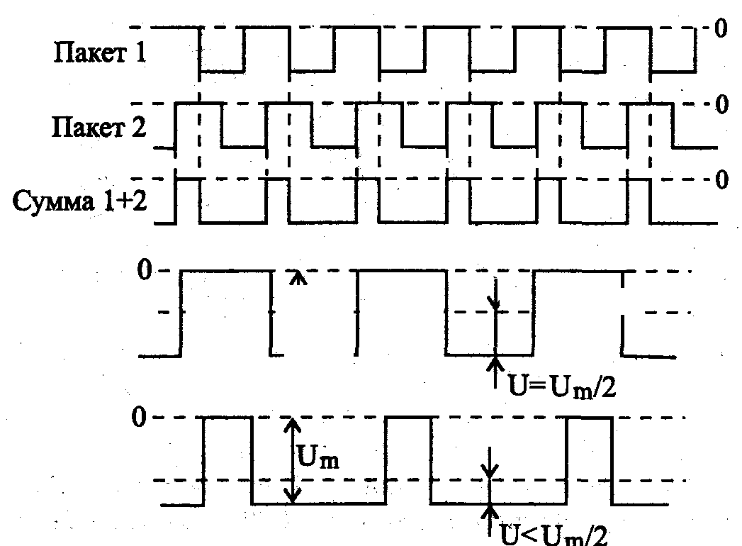
Рис 6.9 Определение факта коллизии при использовании кода Манчестер-2

6.6.4Управление обменом в сети типа «кольцо».
Кольцевая топология имеет свои особенности при выборе управления обменом. Важным фактором является то, что любой пакет, посланный по кольцу последовательно пройдя всех абонентов, через некоторое время возвратится в ту же точку - топология замкнутая. Здесь нет одновременного распространения сигнала в обе стороны как по шине. Отметим, что сети типа кольцо бывают однонаправленными и двунаправленными. Мы будем рассматривать только однонаправленные, как более распространенные.
Наиболее популярными методами управления обменом в сетях типа кольцо считаются маркерные (эстафетные) методы, которые используют небольшой специальный управляющий пакет – маркер.
Маркерный метод управления относится, как и методы опроса (централизованые), к детерминированным. В отличие от рассмотренных случайных детерминированные методы принципиально исключают любые конфликты в сети, т.к. в них предусмотрен механизм временного распределения сети между абонентами. При случайных методах АП могут начать передачу в любой момент времени поэтому там конфликты неизбежны.
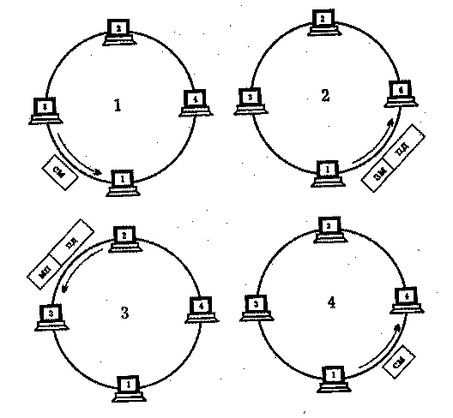
СМ- свободный маркер; ЗМ- занятый маркер;ПМ-занятый маркер с подтверрждением; ПД – пакет данных
Рис. Маркерный метод управления обменом
Идея метода состоит в том, что по кольцу запускается специальный пакет, называемый маркером, который отмечает время возможного начала пакета. Маркер ходит по кольцу, синхронизируя работу абонентов сети.
Алгоритм управления предполагает следующую последовательность действий:
- А1, желающий передать ждет свободный маркер (пакет, помеченный как свободный). Получив его А1 помечает его как занятый, добавляя к нему свой пакет и отправляет полученный блок следующему по кольцу абоненту.
- Каждый абонент кольца (А1,А2,А3) получив блок маркер+пакет проверяет ему ли адресован пакет и если пакет не его отправляют дальше по кольцу.
- Абонент, распознавший пакет (пусть это будет А3) принимает пакет и устанавливает в маркере бит подтверждение и отправляет посылку маркер + пакет дальше.
- Передававший абонент (А1) получает обратно свою посылку освобождает маркер и снова посылает маркер в сеть.
Приоритет в данном случае географический, т.е. право передачи переходит к следующему за передававшим по кольцу. Здесь нет выделенного центра, однако один и АП или спец. устройство должен следить за тем, чтобы маркер не потерялся. Надежность в этом случае снижается. Однако основным преимуществом является гарантированное время доступа. Следует отметить, что метод маркерного доступа используется не только в кольце IBM Token Ring, но и в шине Arcnet-BUS, и в звезде Arcnet-STAR. В этих случаях используется логическое кольцо.
Метод кольцевых сегментов - слотов. Примером сети, использующий этот метод может служить Cambridge Ring. Основное отличие этого метода от маркерного состоит в том, что нескольким абонентам разрешена передача одновременно и в любой момент. Вместо одного маркера в сети используются несколько так называемых слотов (от 2 до 8), которые выполняют туже функцию, что и маркер. Эти слоты идут довольно часто, временной интервал между ними невелик и поэтому информации между ними может уместиться немного обычно от 8 до 32 байт. При этом каждый слот может находится в свободном или занятом состоянии. Алгоритм включает в себя следующие этапы:
- АП, желающий передавать разбивает информацию на слоты
- затем ждет прихода свободного слота и загружает в него часть своей информации, ждет прихода следующего свободного и загружает следующую часть и т.д. В каждом слоте существует бит - свободен или занят слот, поле сетевого адреса приемника и передатчика и бит признака конца информации.
- АП, которому адресована информация выбирает слоты, содержащие адресованную ему информацию и устанавливает бит подтверждения и так продолжается до последнего адресованного ему слота.
- Передающий АП получает свои слоты обратно по кольцу и освобождает их - помечает как свободные.
Преимущество данного метода перед маркерным состоит в том, что сеть занимается несколькими абонентами. Время доступа гарантированное и в наихудшем случае случае оно составит время передачи пакета помноженное на число абонентов в сети.
Основное преимущество данных методов перед CSMA/CD состоит в гарантированности времени доступа, величина которого составляет
$t_{d}=(N−1)∗t_{k}$ , где N- число абонентов в сети;
$t_{d}$ - время доступа абонент;
$t_{k}$ - время прохождения пакета по кольцу.

7. БАЗОВЫЕ СЕТЕВЫЕ ТЕХНОЛОГИИ.

Базовая сетевая технология - это согласованный набор протоколов и реализующих их программно-аппаратных средств, достаточный для построения вычислительной сети. В общем случае физический и канальный уровень отражают всю специфику сети. Спецификаций физического уровня существует много. Все они отличаются определенной используемой кабельной системой (тонкий коаксиальный кабель, толстый коаксиальный кабель, витая пара и т.п.), и способом физического кодирования сигналов в кабелях (NRZI, манчестерское кодирование). Причем большинство базовых технологий локальных сетей допускает использование различных спецификаций физического уровня в одной сети. Обеспечение же взаимодействия узлов в локальной сети приходится на долю канального уровня. Протоколы канального уровня, которые работают в локальных сетях, ориентируются на использование разделяемой среды передачи между компьютерами сети. Канальный уровень локальной сети обеспечивает доставку кадра между двумя узлами локальной сети с совершенно определенной топологией связей, для которой он был разработан. Топологии, которые поддерживают протоколы канального уровня локальных сетей - это хорошо известные нам, типовые топологии - общая шина, кольцо и звезда. Для каждой топологии разрабатываются определенные правила передачи данных и используются различные средства физического уровня, главное, чтобы все вместе работало согласованно.
Таким образом, базовая сетевая технология - это совместимость канального и физического уровня для построения сети.
Важно отметить, что канальный уровень имеет ограниченные возможности передавать данные между локальными сетями различных технологий. В частности, эта возможность связана с тем, что в этих технологиях используются адреса одинакового формата.

7.1.Эталонная модель локальных сетей.
7.1. 1.Комитет стандартов IEEE 802.x.
Существенный вклад в развитие стандартов по локальным компьютерным сетям внес Институт инженеров по электронике и радиоэлектронике (IEEE Institute of Electrical and Electronic Engineers) США. В рамках этого института в 1980 году был организован комитет 802, задачей которого является разработка стандартов по проектированию нижних уровней локальных вычислительных сетей. В рамках этого комитета были созданы подкомитеты 1-9, номера которых и были присвоены соответствующим стандартам. Помимо модели OSI существует модель IEEE Project 802, принятая в феврале 1980 г.(отсюда и 802 в названии). Прежде чем рассмотреть структуру стандарта IEEE 802.x давайте вернемся к истории и проследим, как же развивалось проектирование сетей, ведь не сразу же было решено и определено, какой протокол какой структуре сети отвечает
Во второй половине 70-х годов самым простым решением было - присоединить все компьютеры в сети к одному общему кабелю и разделить во времени доступ к этому кабелю для каждого узла. Сети такого рода давали как положительные (простота установки, замены и добавления узлов, дешевизна), так и отрицательные результаты. Неприятности заключались в ограничениях по производительности и надежности, т.е наличие только одного пути передачи информации, разделяемого всеми узлами сети, будет ограничивать пропускную способность всей сети пропускной способностью только этого пути (которая будет делиться, в таком случае, в среднем на число компьютеров сети), а надежность всей сети - надежностью этого пути. Некоторое время такие характеристики сети устраивали пользователей.
По мере роста популярности сетей стали расширяться области их применения. Локальные сети становились инструментом для ведения каких-либо переговоров, сделок. Локальные сети стали объединять все больше и больше компьютеров. Такие фирмы IBM, Datapoint Corporation, Xerox в то время трудились над созданием различных сетевых средств и технологий (аппаратных средств, кабельных систем и т.п.), которые разрабатывались в соответствии со своими собственными фирменными требованиями. Такая строгая монополизация разработок существовала довольно таки длительный период развития сетей. Каждая фирма разрабатывала сети под себя. Наблюдалось полное отсутствие каких-либо стандартов. Каждый видел свою сеть по-своему, одни производители учитывали какие-то особенности в проектировании сети, другие их упускали. Хотя все разрабатываемые технологии имели, конечно, и какие-то общие подходы и общие функции, ведь они занимались в целом одной задачей. Мало того, нужно сказать, что на то время не существовало даже модели сетевого взаимодействия OSI как таковой, то есть, существовавшие идеологии сетевого взаимодействия были в принципе различными. Поэтому в итоге, вместе в одной сети использовать продукты различных фирм было просто невозможно.
С другой стороны в настоящее время для получения работоспособной сети вполне достаточно просто приобрести программные и аппаратные средства, относящиеся к одной базовой технологии - сетевые адаптеры с драйверами, концентраторы, коммутаторы, кабельную систему и т.п. А потом все это соединить вместе в соответствии с требованиями стандарта на данную технологию. Протоколы, на основе которых в наше время строят сети базовой технологии, специально уже заранее были разработаны для совместной работы, поэтому от разработчика сети не требуется дополнительных усилий по организации их взаимодействия.
Но построение одной крупной сети на основе одной базовой технологии - это большая редкость. В наше время обычным состоянием для любой вычислительной сети как средних, так и крупных размеров является сосуществование различных стандартов и базовых технологий. Но, при этом появление новых технологий, отнюдь не означает, что мгновенно исчезают старые, все-таки слишком много сил (и в основном финансовых) было затрачено на их развитие в свое время. Поэтому трудно предположить, что в будущем, какая-то одна, хотя бы и супер-технология, сможет вытеснить все существующие на данный момент сетевые технологии.
В общем, на данный момент неоднородность сетевых технологий возрастает в основном, только при необходимости объединения локальных и глобальных сетей. И хотя в последние годы и наметилась тенденция к сближению методов передачи данных, используемых в этих двух типах вычислительных сетей, но все-таки, остаются еще большие различия между ними. Поэтому в пределах одной корпоративной сети обычно используется большой набор разнообразных базовых топологий и задача объединения их всех в единую, прозрачную сеть, требует использования специальных методов и средств.
Очевидно, что в настоящее время проблемы использования в одной сети сетевых средств различных производителей уже не является такой острой проблемой. А стало это возможным, только благодаря созданию в свое время единой системы стандартизации. Именно этот шаг привел к тому, что сейчас разработчик сети не выдумывает свои средства взаимодействия различных сетевых технологий, он просто выбирает для каждой из используемых технологий, соответствующий стандарт и включает его в свою сеть.
Все выше сказанное было для того, чтобы обосновать проблему разработки единой, открытой системы стандартизации локальных сетей.
К созданию такой системы и приступил IEEE (Institute of Electrical and Electronic Engineers). Как уже говорилось в IEEE в 1980 году был организован специальный комитет 802 по стандартизации локальных сетей.
Задача работы комитета свелась к выделению в разных фирменных технологиях общих подходов и общих функций, а также согласованию стилей их описания. Комитет 802 в результате работы принял целое семейство стандартов IEEE 802.х. Все это семейство стандартов содержат рекомендации по проектированию только нижних уровней локальных сетей - физического и канального.
Таким образом, изучение базовых сетевых технологий перерастает в задачу - изучение стандартов IEEE 802.х. Конечно, вопросами стандартизации занимался не только институт IEEE, в работе по стандартизации протоколов локальных сетей принимали участие и другие организации. Так, для сетей, работающих на оптоволоконных кабелях, американским институтом ANSI был разработан стандарт FDDI. Но в целом все вместе стандарты принимаются, согласовываются и проверяются именно в IEEE.
Стандарты семейства IEEE 802.X охватывают только два нижних уровня семиуровневой модели OSI - физический и канальный, определяя терминологию, архитектуру и протоколы. Т.к именно эти уровни модели OSI в наибольшей степени отражают всю специфику локальных сетей, они устанавливают, каким образом несколько компьютеров могут одновременно использовать сеть, чтобы при этом не мешать друг другу.
Давайте, еще раз определим задачи каждого из них при работе в локальных сетях. Физический уровень просто физически передает данные, которые представлены электрическими сигналами, по линиям связи. Канальный уровень сначала должен определить доступ к кабелю, а затем использовать свои соответствующие средства управления потоком данных, которые сгруппированы в определенную последовательность кадров, по этому кабелю. Таким образом, можно заметить, что вырисовывается некоторое разграничение обязанностей на одном уровне. Поэтому канальный уровень локальных сетей решили разделить на дополнительные два подуровня, которые часто называют также уровнями.

7.1.2 Подуровни канального уровня
Итак, канальный уровень (Data Link Layer) делится в локальных сетях на два подуровня, которые функционально построены также по принципам модели OSI - от нижнего к верхнему:
- Логической передачи данных (Logical Link Control, LLC);
- Управления доступом к среде (Media Access Control, MAC).
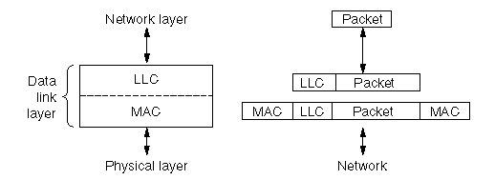
Рис. 7.1 Подуровни канального уровня

Поскольку среда передачи данных в локальной сети общая, то существует проблема обеспечения доступа к сети.
Доступом к сети называют взаимодействие станции (узла сети) со средой передачи данных для обмена информацией с другими станциями. Управление доступом к среде - это установление специальной последовательности, в которой станции получают доступ к среде передачи данных.
Именно эту задачу отвели уровню MAC. Этот уровень должен обеспечивать корректное совместное использование общей среды сети. В современных локальных сетях используются несколько протоколов уровня MAC, они реализуют различные алгоритмы доступа к разделяемой среде.
Более высокий уровень - уровень LLC логически организовывает поток данных, кадров информации, с целью дальнейшей их передачи с помощью средств нижнего - MAC уровня. Уровень LLC полностью отвечает за качество транспортировки, то есть степень надежности передачи кадров в локальной сети. С другой стороны, уровень LLC связан с сетевым уровнем, поэтому он служит в роли интерфейса между канальным и сетевым уровнем.
Именно через уровень LLC сетевой протокол запрашивает у канального уровня нужную ему транспортную операцию с нужным качеством. Уровень LLC имеет несколько режимов работы, каждый из этих режимов определяет различное качество передачи кадров, например, один режим может восстанавливать потерянные или искаженные кадры, другой не обеспечивает таких процедур при управлении потоком кадров в сети. Уровень LLC еще называют уровнем управления логическим каналом сети. Очевидно, что в перечень забот уровня LLC абсолютно не входит, будет ли передача происходить в сети с одной общей шиной, или с кольцевой структурой сети. Эти вопросы не касаются режимов его работы. Он просто организовывает передачу кадров информации с необходимым качеством и не зависит от выбора конкретной технологии.
Поэтому протоколы уровней MAC и LLC взаимно независимы - каждый протокол уровня MAC может применяться с любым протоколом уровня LLC, и наоборот.
Все это описано в соответствующих стандартах IEEE 802.х. Стандарты IEEE 802.х имеют определенную структуру. Комитет 802 поделили на несколько подкомитетов, каждому из них дали строго определенные задачи по разработке сетевых стандартов, которые в целом бы представляли единую систему стандартизации. И сейчас, с развитием новых сетевых технологий, продолжают организовываться новые подкомитеты. Стандарты локальных сетей, определенные комитетом 802, делятся на данное время на 17 категорий, каждая из которых имеет свой номер. Мы остановимся на основных пяти стандартах, названия стандартов созвучны с соответствующим комитетом, занимающегося его разработкой.

  - Структура стандартов IEEE 802.x.
IEEE-802 можно рассматривать как уточнение и развитие модели OSI.
802.1 – Internetworking Этот стандарт содержит введение в стандарты и описание примитивов: общие определения локальных сетей, их свойств. Он обособлен от остальных и имеет общий для всех технологий характер.
Наиболее практически важными являются стандарты 802.1, которые описывают взаимодействие между собой различных технологий, а также стандарты по построению более сложных сетей на основе базовых топологий. Сюда входят такие важные стандарты, как:
стандарт 802. ID, описывающий логику работы моста/коммутатора,
стандарт 802.1Н, определяющий работу транслирующего моста, который может без маршрутизатора объединять сети различных технологий.
Сегодня набор стандартов, разработанных подкомитетом 802.1, продолжает расти. Например, недавно он пополнился важным стандартом 802.1Q, определяющим способ построения виртуальных локальных сетей VLAN в сетях на основе коммутаторов.
Комитет 802.2 В стандарте 802.2 описаны все, что касается протокола уровня управления логическим каналом LLC.
Остальные стандарты 802.3, 802.4, 802.5 и т.д. описывают технологии локальных сетей, которые появились в результате улучшений фирменных технологий, которые легли в их основу. Для каждого из этих стандартов определены спецификации физического уровня, определяющие среду передачи данных (коаксиальный кабель, витая пара или оптоволоконный кабель), ее параметры, а также методы кодирования информации для передачи по данной среде.
Другими словами, комитеты 802.3 - 802.5 описывают спецификации различных протоколов подуровня доступа к среде MAC и их связь с уровнем LLC.
Так основные сетевые технологии Ethernet, Token Ring были разработаны и использовались еще до создания единой системы стандартов, затем они вошли в состав стандартов IEEE 802.х, и на их основе стали создавать новые, улучшенные технологии.
Так, основу стандарта 802.3 составила технология Ethernet, разработанная компаниями Digital, Intel и Xerox (или Ethernet DIX) .
Стандарт 802.4 появился как обобщение технологии ArcNet компании Datapoint Corporation
Стандарт 802.5 в основном соответствует технологии Token Ring компании IBM.
В общем, историческое развитие стандартов выглядело следующим образом:
После того, как фирменные технологии вошли в состав стандартов IEEE 802.х они продолжали параллельно существовать. Например, технология ArcNet так до конца не была приведена в соответствие со стандартом 802.4 (теперь это делать поздно, так как где-то примерно с 1993 года производство оборудования ArcNet было свернуто).
Расхождения между технологией Token Ring и стандартом 802.5 тоже периодически возникают, так как компания IBM регулярно вносит усовершенствования в свою технологию, а комитет 802.5 не всегда успевает это отражать в своем стандарте.
Единственное исключение - технология Ethernet. Последний фирменный стандарт Ethernet DIX как был принят в 1980 году, так с тех пор никто больше не предпринимал попыток фирменного развития Ethernet. Все изменения в семействе технологий Ethernet вносятся только в результате принятия открытых стандартов комитетом 802.3.
Поздние стандарты уже разрабатывались не одной компанией, а группой заинтересованных компаний, а потом передавались в соответствующий подкомитет IEEE 802 для утверждения. Так произошло с такими новыми технологиями, как Fast Ethernet, 100VG-AnyLAN, Gigabit Ethernet. Группа заинтересованных компаний образовывала сначала небольшое объединение, а затем по мере развития работ к нему присоединялись другие компании, так что процесс принятия стандарта носил открытый характер.
Итак, давайте, перечислим первые пять подкомитетов комитета 802:
802.1 - Internetworking; В 802.1 приводятся основные понятия и определения, общие характеристики и требования к локальным сетям.
802.2 - Logical Link Control, LLC В 802.2 определяется подуровень управления логическим каналом LLC.
802.3 - Ethernet с методом доступа CSMA/CD; Стандарт 802.3 описывает коллективный доступ с опознаванием несущей и обнаружением конфликтов (Carrier sense multiple access with collision detection - CSMA/CD), прототипом этого стандарта является метод доступа стандарта Ethernet;
802.4 - Token Bus LAN - локальные сети с методом доступа Token Bus;
Стандарт 802.4 определяет метод доступа к шине с передачей маркера (Token bus network), прототип фирменный стандарт ArcNet;
802.5 - Token Ring LAN - локальные сети с методом доступа Token Ring;
Стандарт 802.5 описывает метод доступа к кольцу с передачей маркера (Token ring network), прототип - фирменный стандарт Token Ring.
С остальными комитетами (до 17-го) мы подробно не будем знакомиться. Кратко заметим следующее:
IEEE-802.6 – городская локальная сеть (Metropolitan Area Network MAN). IEEE-802.7 – широковещательная технология
IEEE-802.8 – оптоволоконная технология
IEEE-802.9 – интегрированные сети с возможностью передачи речи и данных
IEEE-802.10 – безопасность сетей.
IEEE-802.11 – беспроводная сеть
IEEE-802.12 - высокоскоростные компьютерные сети (локальная сеть с централизованным управлением доступом по приоритетам запросов и топологией звезда 100VG-AnyLAN)
Стандарты IEEE-802.3, IEEE-802.4, IEEE-802.5, IEEE-802.12 – прямо относятся к подуровню MAC второго канального уровня эталонной модели OSI . Остальные спецификации решают общие вопросы.

7.3 Сети Ethernet и Fast Ethernet
7.3.1 Базовая сетевая технология Ethernet - краткий обзор возможностей
Наибольшее распространение среди стандартных сетей получила сеть Ethernet (1997 - 80% рынка), которая впервые появилась в 1972 (Xerox). В 1980 ее поддержали такие крупнейшие фирмы как DEC и Intel, образовав объединение DIX. В 1985 Ethernet стала международным стандартом – IEEE 802.3.
Характеристики стандарта:
- Топология - шина,
- Среда передачи – коаксиальный кабель,
- Скорость передачи – 10Мбит/с
- Максимальная длина – 5км
- Максимальное количество абонентов – 1024
- Длина сегмента сети – 500м
- Количество абонентов на одном сегменте – до 100
- Метод доступа - множественный доступ моноканалу типа «шина» с обнаружением конфликтов и контролем несущей (CSMA/CD),
- Передача узкополосная, т.е без модуляции (моноканал)
В классической сети Ethernet применяется 50-омный коаксиальный кабель двух видов (толстый и тонкий). Однако с начала 90-х годов все большее распространение получает версия Ethernet, использующая в качестве среды передачи витые пары. Определен также стандарт для применения в сети оптоволоконного кабеля. В стандарты были внесены соответствующие добавления.
В Ethernet кроме стандартной топологии «шина» применяются также топологии типа «пассивная звезда» и «пассивное дерево». При этом предполагается использование репитеров и пассивных (репитерных) концентраторов, соединяющих между собой различные части (сегменты) сети (рис. 7.2). В качестве сегмента может выступать единичный абонент. Коаксиальный кабель используется для шинных сегментов, а витая пара и оптоволоконный кабель – для лучей пассивной звезды (для присоединения к концентратору одиночных компьютеров).
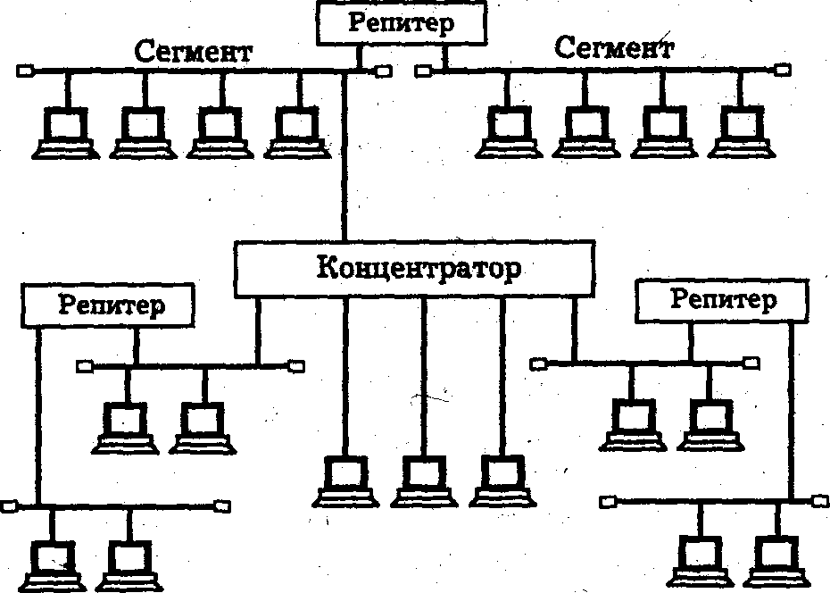
Рис. 7.2. Топология сети Ethernet
Главное - чтобы в полученной в результате топологии не было замкнутых путей (петель), фактически получается, что абоненты соединены в физическую шину, так как сигнал от каждого из них распространяется сразу во все стороны и не возвращается назад (как в кольце). Максимальная длина кабеля всей сети в целом (максимальный путь сигнала) теоретически может достигать 6,5 км, но практически не превышает 2,5км.
Для передачи информации в сети Ethernet применяется стандартный код Манчестер-11. При этом один уровень сигнала нулевой, а другой - отрицательный, то есть постоянная составляющая сигнала не равна нулю. При отсутствии передачи потенциал в сети нулевой. Гальваническая развязка осуществляется аппаратурой адаптеров, репитеров и концентраторов. При этом приемопередатчик сети гальванически развязан от остальной аппаратуры с помощью трансформаторов и изолированного источника питания, а с кабелем сети соединен напрямую.
Доступ к сети Ethernet осуществляется по случайному методу CSMA/ CD, обеспечивающему полное равноправие абонентов. В сети используются пакеты переменной длины со структурой, представленной на рис. 7.3.
Длина кадра Ethernet (то есть пакета без преамбулы) должна быть не менее 512 битовых интервалов, или 51,2 мкс (именно такова предельная
величина двойного времени прохождения в сети). Предусмотрена индивидуальная, групповая и широковещательная адресация.
В пакет Ethernet входят следующие поля:
- Преамбула состоит из 8 байт, первые семь из которых представляют собой код 10101010, а последний восьмой - код 10101011. В стандарте IEEE 802.3 этот последний байт называется признаком начала кадра (SFD - Start of Frame Delimiter) и образует отдельное поле пакета.
- Адрес получателя (приемника) и адрес отправителя (передатчика) включают по 6 байт и представляют собой MAC-адреса.
- Поле управления (L/T - Length/Type) содержит информацию о длине поля данных. Оно может также определять тип используемого протокола. Принято считать, что если значение этого поля не больше 1500, то оно определяет длину поля данных. Если же его значение больше 1500, то оно определяет тип кадра. Поле управления обрабатывается программно.
- Поле данных должно включать в себя от 46 до 1500 байт данных. Если пакет должен содержать менее 46 байт данных, то поле данных дополняется байтами заполнения. Согласно стандарту IEEE 802.3, в структуре пакета выделяется специальное поле заполнения (pad data - незначащие данные), которое может иметь нулевую длину, когда больше 46 байт.
- Поле контрольной суммы (FCS - Frame Check Sequence) содержит 32-разрядную циклическую контрольную сумму пакета (CRC) и служит для проверки правильности передачи пакета.
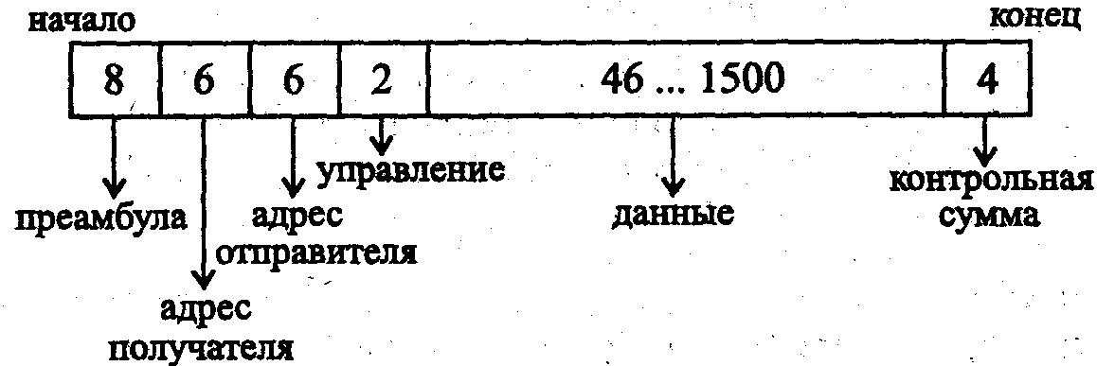
Рис. 7.3. Структура пакета сети Ethernet, (цифры показывают количество байт)

Таким образом, минимальная длина кадра (пакета без преамбулы) составляет 64 байта (512бит). Именно эта величина определяет максимально допустимую двойную задержку распространения сигнала по сети в 512 битовых интервалов (51,2 мкс для Ethernet, 5,12 мкс для Fast Ethernet). Стандарт предполагает, что преамбула может уменьшаться при прохождении пакета через различные сетевые устройства, поэтому она не учитывается. Максимальная длина кадра равна 1518 байтам (12144 бита, то есть 1214,4 мкс для Ethernet, 121,44 мкс для Fast Ethernet). Это важно для выбора размера буферной памяти сетевого оборудования и для оценки общей загруженности сети.
Для сети Ethernet, работающей на скорости 10 Мбит/с, стандарт определяет четыре основных типа среды передачи информации:
- 10BASE5 (толстый коаксиальный кабель);
- 10 BASE2 (тонкий коаксиальный кабель);
- 10BASE-T (витая пара);
- 10BASE-FL (оптоволоконный кабель).
Обозначение среды передачи включает в себя три элемента: цифра «10» означает скорость передачи 10 Мбит/с, слово BASE означает передачу в основной полосе частот (то есть без модуляции высокочастотного сигнала), а последний элемент означает допустимую длину сегмента: «5» - 500 метров, «2» - 200 метров (точнее, 185 метров) или тип линии связи: «Т» -витая пара (от английского «twisted-pair»), «F» - оптоволоконный кабель (от английского «fiber optic»). Более подробно эти сведения можно получить из лабораторных работ по курсу.

7.3.2 Преемственность стандарта 802.3 и стандартов 802.3u и 802.12
В 1995 году появился стандарт на более быструю версию Ethernet, работающую на скорости 100 Мбит/с (так называемый Fast Ethernet, стандарт 1ЕЕЕ 802.3u), использующую в качестве среды передачи витую пару или оптоволоконный кабель. Появилась версия на скорость 1000 Мбит/с (Gigabit Ethernet, стандарт IEEE 802.3z). Поговорим немного о причинах перехода на Fast Ethernet.
К началу 90-х годов пропускной способности сети - 10 Мбит/с уже было недостаточно для некоторых потребностей пользователей. В этот период особенно интенсивными темпами стали развиваться компьютерные технологии в целом. Стали широко распространяться новые, более мощные компьютеры с новой, более скоростной шиной передачи данных, а также более мощное и усовершенствованное сетевое оборудование. Так, в середине 90-х появились, и сразу стали массово применятся в локальных сетях, - коммутаторы. Коммутаторы имеют большое количество портов и обеспечивают передачу кадров между портами одновременно, что само собой предусматривает существенное повышение производительности сети. В это же время уже появились первые экспериментальные сети, в которых использовался протокол Ethernet с более высокой битовой скоростью передачи данных, а именно 100 Мб/с. Надо сказать, что до этого только технология Fiber Distributed Data Interface (FDDI), которая использует оптоволоконную среду передачи данных, обеспечивала такую битовую скорость. Но тот момент она была специально разработана для построения магистралей сетей и была слишком дорогой для подключения к сети отдельных рабочих станций или серверов.
Таким образом, назрела необходимость в разработке "нового" Ethernet, то есть технологии, которая была бы такой же простой и эффективной по соотношению цена/качество, но обладала бы производительностью не менее, чем на порядок выше, а именно - 100 Мбит/с.
Этой задачей серьезно заинтересовались многие ведущие лидеры среди производителей сетевых технологий. В результате поисков и исследований на пути к решению задачи, специалисты разделились на два лагеря, что, в конечном итоге привело к появлению двух новых технологий - Fast Ethernet и 100VG-AnyLAN.
Эти две технологии отличаются степенью преемственности с классическим Ethernet. Fast Ethernet оставила самую основу работы технологии Ethernet - метод доступа CSMA/CD, а 100VG-AnyLAN отказалась от него. Но, давайте рассмотрим все по порядку.
В 1992 году группа производителей сетевого оборудования, включая таких лидеров технологии Ethernet, как SynOptics, 3Com и ряд других, образовали некоммерческое объединение Fast Ethernet Alliance для разработки стандарта новой технологии, которая должна была в максимально возможной степени сохранить особенности технологии Ethernet.
Второй лагерь возглавили компании Hewlett-Packard и AT&T, которые предложили воспользоваться удобным случаем для устранения некоторых известных недостатков технологии Ethernet.
В комитете 802 института IEEE в это же время была сформирована отдельная исследовательская группа для изучения потенциала новых высокоскоростных технологий. За период с конца 1992 года и по конец 1993 года группа IEEE провела серьезную работу над изучением всех 100-мегабитных решений, которые были предложены различными производителями. Группа IEEE 802 наряду с предложениями Fast Ethernet Alliance рассмотрела также и высокоскоростную технологию, предложенную компаниями Hewlett-Packard и AT&T.
В центре дискуссий была проблема сохранения случайного метода доступа CSMA/CD в новой технологии.
Название CSMA/CD можно разбить на две части:
- Carrier Sense Multiple Access
- Collision Detection.
Из первой части имени можно заключить, каким образом узел с сетевым адаптером определяет момент, когда ему следует послать сообщение. В соответствии с методом CSMA, станция вначале "слушает" сеть, чтобы определить, не передается ли в данный момент какое-либо другое сообщение. Если прослушивается несущий сигнал (carrier tone), значит, в данный момент сеть занята другим сообщением, - станция переходит в режим ожидания и пребывает в нем, пока сеть не освободится. Когда в сети наступает молчание, станция начинает передачу. Фактически данные посылаются всем станциям сети или сегмента, но принимаются только той станцией, которому они адресованы.
Collision Detection - вторая часть имени - служит для разрешения ситуаций, когда две или более станции пытаются передавать сообщения одновременно. Согласно методу CSMA, каждый готовая к передаче станция должна вначале слушать сеть, чтобы определить, свободна ли она. Однако, если две станции "слушают сеть" в одно и тоже время, и в какой-то момент времени обе решат, что сеть свободна, то они начнут передавать свои кадры одновременно. В этой ситуации передаваемые кадры накладываются друг на друга - происходит коллизия, и в итоге ни один кадр не доходит до пункта назначения. Для надежного определения коллизий нужно, чтобы станция "наблюдала сеть" и после передачи кадра. Если обнаруживается коллизия, то станция повторяет передачу после случайной паузы и вновь проверяет, не произошла ли коллизия, и только после 16-й неудачной попытки передачи кадра в сеть он отбрасывается. Метод CSMA/CD "притягивает" разработчиков своей простотой реализации, но одновременно и предполагает разработку дополнительных средств, которые смогли бы исправить его недостатки, связанные с влиянием задержек распространения сигнала.
Сетевая технология, предложенная Fast Ethernet Alliance, сохранила метод CSMA/CD, и тем самым обеспечила согласованность сетей со скоростями 10 Мбит/с и 100 Мбит/с.
Коалиция HP и AT&T, которая имела поддержку значительно меньшего числа производителей в сетевой индустрии, чем Fast Ethernet Alliance, предложила совершенно новый метод доступа, названный Demand Priority - приоритетный доступ по требованию. Он существенно менял картину поведения узлов в сети, поэтому не смог вписаться в технологию Ethernet и стандарт 802.3, поэтому для его стандартизации был организован новый комитет IEEE 802.12.
Осенью 1995 года обе технологии стали стандартами IEEE. Комитет IEEE 802.3 принял спецификацию Fast Ethernet в качестве стандарта 802.3u, который не является самостоятельным стандартом, а представляет собой дополнение к существующему стандарту 802.3 в виде глав с 21 по 30.
А комитет 802.12 в это же время принял новую технологию 100VG-AnyLAN, которая использует новый метод доступа Demand Priority. О ней мы поговорим несколько позже. А в этом разделе мы займемся изучением того, что же нового принесла технология Fast Ethernet

7.3.3 Технология Fast Ethernet
Главным коммерческим аргументом технологии Fast Ethernet стало то, что она базируется на наследуемой технологии Ethernet:
- Так как в Fast Ethernet используется тот же метод передачи пакетов и кабельные системы совместимы, то для перехода к стандарту Fast Ethernet от стандарта Ethernet требуются меньшие капитальные вложения, чем для установки других видов высокоскоростных сетей.
- Поскольку Fast Ethernet представляет собой продолжение стандарта Ethernet, все инструментальные средства и процедуры анализа работы сети, а также все программное обеспечение должны в данном стандарте сохранить работоспособность, следовательно, среда Fast Ethernet будет знакома администраторам сетей, имеющим опыт работы с Ethernet, а значит, обучение персонала займет меньше времени и обойдется существенно дешевле.
- Решение оставить метод CSMA/CD без изменения принесло наибольшую практическую пользу новой технологии среды Fast Ethernet.
Итак, новая технология Fast Ethernet сохранила весь MAC уровень классического Ethernet, но пропускная способность была повышена до 100 Мбит/с., следовательно, поскольку пропускная способность увеличилась в 10 раз, то битовый интервал уменьшился в 10 раз, и стал теперь равен 0,01 мкс.
Поэтому в технологии Fast Ethernet время передачи кадра минимальной длины в битовых интервалах осталось тем же, но равным 5,75 мкс.
Ограничение на общую длину сети Fast Ethernet уменьшилось до 200 метров.
Использование коммутаторов, которые передают данные по нескольким портам одновременно и тем самым сокращают общую длину сети, сняло ограничения на общую длину сети, остались только ограничения на длину физических сегментов, соединяющих соседние устройства (сетевой адаптер - коммутатор или коммутатор - коммутатор). Поэтому при создании магистралей локальных сетей большой протяженности технология Fast Ethernet также активно, применяется, но только совместно с коммутаторами.
Увеличения пропускной способности при неизменном методе доступа в Fast Ethernet удалось достигнуть за счет усовершенствования средств физического уровня. Рассмотрим физический уровень технологии Fast Ethernet
Физический уровень технологии Fast Ethernet
Все отличия технологии Fast Ethernet от Ethernet сосредоточены на физическом уровне. Уровни MAC и LLC в Fast Ethernet остались абсолютно теми же, и их описывают прежние главы стандартов 802.3 и 802.2.
Технология Fast Ethernet использует три варианта кабельных систем:
- волоконно-оптический многомодовый кабель, используются два волокна;
- витая пара категории 5, используются две пары;
- витая пара категории 3, используются четыре пары.
Коаксиальный кабель, давший миру первую сеть Ethernet, в этот перечень вообще не попал. От коаксиальных кабелей стремятся избавиться все новые технологии. Поскольку на небольших расстояниях, витая пара категории 5 позволяет передавать данные с той же скоростью, что и коаксиальный кабель, а сеть при этом получается более дешевой и удобной в эксплуатации. На больших же расстояниях применяют оптическое волокно, которое обладает гораздо более широкой полосой пропускания, чем коаксиал, а стоимость сети получается ненамного выше, особенно если учесть высокие затраты на поиск и устранение неисправностей в крупной кабельной коаксиальной системе.
Сети Fast Ethernet всегда имеют иерархическую древовидную структуру, построенную на концентраторах, как и сети стандартов 10Base-T и 10Base-F, которые мы рассматривали в предыдущем разделе.
Таким образом, официальный стандарт 802.3u установил три различных спецификации для физического уровня Fast Ethernet и дал им следующие названия:
- 100Base-TX - для двухпарного кабеля на неэкранированной витой паре UTP категории 5 или экранированной витой паре STP Type 1;
- 100Base-T4 - для четырехпарного кабеля на неэкранированной витой паре UTP категории 3, 4 или 5;
- 100Base-FX- для многомодового оптоволоконного кабеля, используются два волокна.
По сравнению с вариантами физической реализации Ethernet (10Base-5, 10Base-2, 10Base-T, 10Base-F), в технологии Fast Ethernet отличия одного варианта от другого намного глубже. Различные физические спецификации имеют различное количество проводников и различные методы кодирования.
Для всех трех стандартов Fast Ethernet справедливы следующие характеристики:
форматы кадров технологии Fast Ethernet практически не отличаются от форматов кадров технологий 10-мегабитного Ethernet.
межкадровый интервал (IPG) равен 0,96 мкс, а битовый интервал равен 10 нс, соответственно время передачи кадра минимальной длины равно 5,75 мкс. Все временные параметры алгоритма доступа (интервал отсрочки, время передачи кадра минимальной длины и т. п.) в битовых интервалах, остались прежними.
признаком свободного состояния среды является передача по ней последовательности символов - Idle, а не отсутствие сигналов, как в стандартах Ethernet 10 Мбит/с.
Для сравнения следующий рисунок показывает общее отличие кадров Fast Ethernet от кадров 10-мегабитного Ethernet.
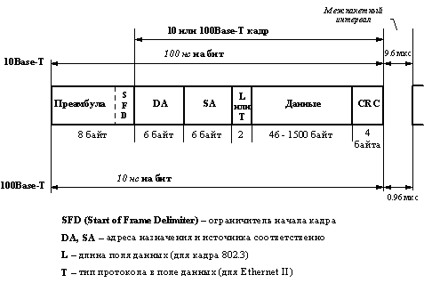
Рис. 7.4 Форматы кадров Fast Ethernet и Ethernet

Рассмотрим физические спецификации, которые предложила технология Fast Ethernet.
1. 100Base-FX - многомодовое оптоволокно, два волокна
Эта спецификация определяет работу протокола Fast Ethernet по многомодовому оптоволокну. Каждый узел соединяется с сетью двумя оптическими волокнами, идущими от приемника (Rх) и от передатчика (Тх).
Следует сразу отметить, что между спецификациями 100Base-FX и 100Base-TX есть много общего, поэтому общие для этих двух спецификаций свойства мы будем рассматривать под обобщенным названием 100Base-FX/TX.
Все стандарты физического уровня Ethernet со скоростью передачи 10 Мбит/с для представления данных при передаче по кабелю используют манчестерское кодирование. В стандарте Fast Ethernet в спецификации 100Base-FX/TX используется другой метод - кодирование избыточными кодами - 4В/5В.
Вспомним некоторые особенности 4В/5В. При этом методе каждые 4 бита данных подуровня MAC (называемых символами) представляются 5 битами. Избыточный бит позволяет потом применить потенциальные коды при представлении каждого из пяти бит в виде электрических или оптических импульсов для непосредственной передачи по кабелю. Потенциальные коды по сравнению с манчестерскими кодами имеют более узкий спектр сигнала, а, следовательно, предъявляют меньшие требования к полосе пропускания кабеля. Но использовать "чистые" потенциальные коды для передачи данных невозможно использовать из-за плохой самосинхронизации приемника и источника данных: при передаче длинной последовательности единиц или нулей в течение долгого времени сигнал не изменяется и приемник не может определить момент чтения очередного бита. Применение избыточного кода решает проблему длительной последовательности нулей.
При использовании пяти бит для кодирования шестнадцати исходных 4-х битовых комбинаций, можно построить такую таблицу кодирования, в которой любой исходный 4-х битовый код представляется 5-ти битовым кодом с чередующимися нулями и единицами. Тем самым обеспечивается синхронизация приемника с передатчиком.
Так как из 32 возможных комбинаций 5-битовых порций для кодирования порций исходных данных нужно только 16, то остальные 16 комбинаций в коде 4В/5B используются в служебных целях.
Наличие служебных символов позволило использовать в спецификациях FX/TX схему непрерывного обмена сигналами между передатчиком и приемником и при свободном состоянии среды. И если в сетях Ethernet незанятое состояние среды означало полное отсутствие на ней импульсов информации. То для Fast Ethernet для обозначения незанятого состояния среды используется служебный символ Idle (11111), которыми постоянно обмениваются передатчик с приемником. Этот специфический символ (запрещенная комбинация) поддерживает синхронизм передатчика и приемника в периодах между передачами информации, а также позволяет контролировать общее физическое состояние линии.
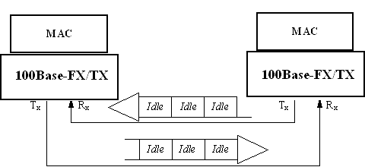
Рис. 7.5 Обмен служебными символами Idle

Существование запрещенных комбинаций символов позволяет отбраковывать ошибочные символы, и это существенно повышает устойчивость работы сетей с 100Base-FX/TX уже на самом низком - физическом уровне, а значит, приводит к увеличению эффективности сети в целом.
Для отделения кадра Ethernet от символов Idle используется комбинация символов Start Delimiter (пара символов J (11000) и К (10001) кода 4В/5В, а после завершения кадра перед первым символом Idle вставляется символ Т. Надо отметить, что коды 4В/5В построены так, что гарантируют не более трех нулей подряд при любом сочетании бит в исходной информации, поэтому длительные последовательности нулей здесь исключены.
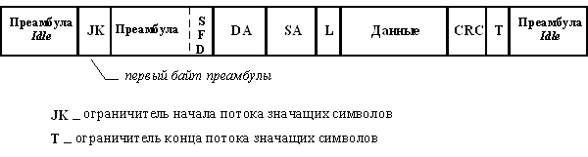
Рис. 7.5 Структура кадра для спецификаций 100Base-FX/TX.

Однако по кабелю все-таки передаются электрические сигналы, а не биты информации. Поэтому, после преобразования 4-битовых порций кодов MAC в 5-битовые порции физического уровня, когда решилась проблема синхронизации приемника и передатчика при передаче кадров, их теперь нужно представить в виде оптических или электрических сигналов в кабеле, соединяющем узлы сети. Тут спецификации 100Base-FX и 100Base-TX расходятся в методах. И используют для этого различные методы физического кодирования - NRZI и MLT-3 соответственно.
Вспомним, что NRZI - это код без возврата к нулю с инвертированием для единиц. Но он в отличие от NRZ, для представления 1 и 0 использует дифференциальное кодирование: если текущий бит имеет значение 1, то текущий потенциал представляет собой инверсию потенциала предыдущего бита, независимо от его значения, если же текущий бит имеет значение 0, то текущий потенциал повторяет предыдущий. Этот метод поборол проблему длинных последовательностей единиц, которая была в NRZ, но оставил проблему длинных последовательностей нулей. Но эти последовательности в спецификации 100Base-FX, как и в 100Base-ТX предварительно устраняются кодированием 4B/5B.
Метод MLT3 еще более быстрый, по сравнению с методом NRZI, хотя и использует три уровня и он используется спецификации 100Base-ТX.
2. 100Base-TX - витая пара UTP Cat 5 или STP Type 1, две пары
В качестве среды передачи данных спецификация 100Base-TX использует неэкранированную витую витую пару UTP категории 5 или экранированную витую пару STP Type 1. Максимальная длина кабеля в обоих случаях - 100 м.
Самая отличительная возможность физического стандарта 100Base-TX - наличие специальной функции автопереговоров (Auto-negotiation). Она предназначена для согласованной работы Fast Ethernet со стандартами Ethernet. Схема автопереговоров позволяет двум соединенным физически устройствам, которые поддерживают несколько стандартов физического уровня, отличающихся битовой скоростью и количеством витых пар, выбрать наиболее выгодный режим работы. Обычно процедура автопереговоров происходит при подсоединении сетевого адаптера, который может работать на скоростях 10 и 100 Мбит/с, к концентратору или коммутатору. Схема Auto-negotiation сегодня является стандартом и технологии 100Base-T. До этого производители применяли различные собственные схемы автоматического определения скорости работы взаимодействующих портов, которые не были совместимы.
Принятую в качестве стандарта схему Auto-negotiation предложила первоначально компания National Semiconductor под названием NWay.
Всего в настоящее время определено 5 различных режимов работы, которые могут поддерживать устройства стандарта 100Base-TX или 100Base-T4 на витых парах:
- 10Base-T - работа с 2-мя парами категории 3;
- 10Base-T full duplex - работа с 2-мя парами категории 3 в полнодуплексном режиме
- 100Base-TX - используются 2 витые пары категории 5 (или Type 1A STP);
- 100Base-T4 - используются 4 витые пары категории 3;
- 100Base-TX full-duplex – работа с 2-мя витыми парами категории 5 (или Type 1A STP) в полнодуплексном режиме.
Режим 10Base-T имеет самый низкий приоритет при переговорном процессе, а полнодуплексный режим 100Base-T4 - самый высокий.
Переговорный процесс начинается, как только устройство (сетевой адаптер, концентратор, коммутатор) включается в сеть питания. Устройство, начавшее процесс auto-negotiation, посылает своему партнеру пачку специальных импульсов Fast Link Pulse burst (FLP). Эти импульсы содержат 8-битное слово, которое определяет, в каком режиме нужно установить взаимодействие. Если узел-партнер поддерживает функцию auto-negotuiation и также может поддерживать предложенный режим, он отвечает также пачкой импульсов FLP, в которой подтверждает данный режим, и на этом переговоры заканчиваются. Но, если же узел-партнер может поддерживать менее приоритетный режим, то он указывает его в ответе, и этот режим выбирается в качестве рабочего. Таким образом, всегда выбирается наиболее приоритетный общий режим узлов.
3. 100Base-T4 - витая пара UTP Cat 3, четыре пары
Спецификация 100Base-T4 появилась позже всех других спецификаций физического уровня Fast Ethernet. Спецификация 100Base-T4 была разработана для того, чтобы можно было использовать уже имеющуюся проводку на витой паре категории 3. Общую пропускную способность эта спецификация позволяет повысить за счет одновременной передачи потоков бит по всем 4 парам кабеля. Вместо кодирования 4В/5В в этом методе используется кодирование 8В/6Т, которое обладает более узким спектром сигнала и при скорости 33 Мбит/с укладывается в полосу 16 МГц витой пары категории 3 (при кодировании 4В/5В спектр сигнала в эту полосу не укладывается).
При методе кодирования 8В/6Т каждые 8 бит данных уровня MAC кодируются 6-ю троичными цифрами, то есть цифрами, имеющими три состояния. Каждая такая троичная цифра имеет длительность 40 нс. Группа из 6-ти троичных цифр затем передается на одну из трех передающих витых пар, независимо и последовательно. Четвертая пара всегда используется для прослушивания несущей частоты в целях обнаружения коллизии.
Скорость передачи данных по каждой из трех передающих пар равна 33,3 Мбит/с, поэтому общая скорость протокола 100Base-T4 составляет 100 Мбит/с. На рисунке 7.6 приведен пример подключения устройств по стандарту 100Base-T4. Пара 1-2 всегда требуется для передачи данных от порта адаптера к порту концентратора, пара 3-6 -для приема данных портом адаптера от порта концентратора, а пары 4-5 и 7-8 являются двунаправленными и используются как для приема, так и для передачи, в зависимости от потребности.
В заключение следует заметить, что сеть Ethernet благодаря мощной поддержке, высочайшему уровню стандартизации, огромным объемам выпуска технических средств резко выделяется среди других стандартных сетей, и поэтому любую другую сетевую технологию принято сравнивать именно с Ethernet.

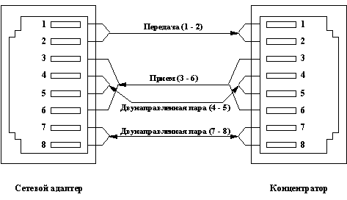
Рис. 7.6 Подключение сетевого адаптера к концентратору по 100Base-T4

7.4. Технология Gigabit Ethernet (802.3z)
Через непродолжительное время после появления на рынке продуктов Fast Ethernet сетевые администраторы почувствовали определенные ограничения при построении корпоративных сетей. Во многих случаях серверы, подключенные по 100-мегабитному каналу, сильно перегружали магистрали сетей, работающие также на скорости 100 Мбит/с - магистрали FDDI и Fast Ethernet. Стала ощущаться потребность в следующем уровне иерархии скоростей. В 1995 году более высокий уровень скорости могли предоставить только коммутаторы технологии АТМ, но она на то время еще не использовалась в локальных сетях, в частности из-за своей очень высокой стоимости. Поэтому июне 1995 года (через 5 месяцев после окончательного принятия стандарта Fast Ethernet) исследовательской группе по изучению высокоскоростных технологий IEEE было предписано заняться рассмотрением возможности разработки стандарта Ethernet с еще более высокой битовой скоростью. Летом 1996 года было объявлено о создании группы 802.3z для разработки протокола Gigabit Ethernet, максимально подобного Ethernet, но с битовой скоростью 1000 Мбит/с.
Для работы над согласованиями усилий в Gigabit Ethernet Alliance с самого начала вошли такие лидеры сетевых разработок, как Bay Networks, Cisco Systems и 3Com. Всего за год своего существования количество участников Gigabit Ethernet Alliance существенно выросло и стало насчитывать более 100.
Первая версия стандарта Gigabit Ethernet была рассмотрена в январе 1997 года, а окончательно стандарт 802.3z был принят 29 июня 1998 года на заседании комитета IEEE 802.3. Работы по реализации Gigabit Ethernet на витой паре категории 5 были переданы специальному комитету 802.Заb, который окончательно принял стандарт 802.3ab в сентябре 1999 года.
Еще не дожидаясь принятия стандарта, 802.3z некоторые компании выпустили первое оборудование Gigabit Ethernet на оптоволоконном кабеле уже к лету 1997 года.
Как и при разработке стандарта Fast Ethernet, перед разработчиками стандарта Gigabit Ethernet была поставлена задача максимально сохранить простоту идей классической технологии Ethernet, но при этом достигнуть битовой скорости в 1000 Мбит/с. И нужно сразу отметить, что здесь пришлось принимать более кардинальные меры, чем просто изменение физической среды, как было у 100-мегабитного стандарта Fast Ethernet.
Такой огромный запас пропускной способности сети, предполагал большие перспективы по сокращению проблем, которые были сильно выражены в сетях Ethernet.
Разработчики технологии решили, что нижний уровень просто должен быстро передавать данные, а более сложные и более редко встречающиеся задачи (например, приоритезация трафика) должны передаваться верхним уровням.
Технология Gigabit Ethernet имеет много общего с технологиями Ethernet и Fast Ethernet:
- сохраняются все форматы кадров Ethernet.
- сохраняется метод доступа CSMA/CD.
- поддерживаются все основные виды кабелей, используемых в Ethernet и Fast Ethernet: волоконно-оптический, витая пара категории 5, а также коаксиальный.
Однако разработчики технологии Gigabit Ethernet внесли изменения не только в физический уровень, как это было в случае Fast Ethernet, но и в MAC уровень.
Перед разработчиками стандарта Gigabit Ethernet стояло несколько трудно разрешимых проблем:
1. Задача обеспечения нормального диаметра сети. Для выполнения критерия надежного распознавания коллизий в сетях Gigabit Ethernet с пропускной способностью 1000 Мб/с, а, следовательно битовым интервалом 100 нс, необходимое ограничение на длину кабеля, для разделяемой среды составит всего 25 м при сохранении размера кадров и всех параметров метода CSMA/CD неизменными. Необходимым же диаметром сети считается 200 м.
2. Задача достижения битовой скорости 1000 Мбит/с на основных типах кабелей. Даже для оптоволоконного кабеля достижение такой скорости представляет некоторые проблемы, т. к. технология Fibre Channel, физический уровень которой был взят за основу для оптоволоконной версии Gigabit Ethernet, обеспечивает скорость передачи данных всего в 800 Мбит/с. Битовая скорость этой технологии на линии хоть и равна примерно 1000 Мбит/с, но при методе кодирования 8В/10В, который она использует, полезная битовая скорость на 25 % меньше скорости импульсов на линии.
3. Задача поддержки кабеля на витой паре. Эта задача на первый взгляд кажется неразрешимой - ведь даже для 100-мегабитных протоколов пришлось использовать достаточно сложные методы кодирования, чтобы уложить спектр сигнала в полосу пропускания кабеля. Для решения именно этой задачи был создан отдельный комитет 802.3ab, который занимается разработкой стандарта Gigabit Ethernet на витой паре категории 5.
Рассмотрим, какие изменения в технологии Gigabit Ethernet претерпел MAC уровень Ethernet.
Для расширения максимального диаметра сети до 200 м был увеличен минимальный размер кадра (без учета преамбулы) с 64 до 512 байт или до 4096 bt. Соответственно, время двойного оборота теперь также можно было увеличить до 4095 bt, что делает допустимым диаметр сети около 200 м при использовании одного повторителя.
Давайте попытаемся рассчитать для оптоволоконной конфигурации сети необходимое значение PDV. Итак, при двойной задержке сигнала в 10bt/м оптоволоконные кабели длиной 100 м вносят вклад во время двойного оборота по 1000 bt (это справочные данные). Если повторитель и сетевые адаптеры будут вносить такие же задержки, как в технологии Fast Ethernet (данные для которых приводятся в лабораторных работах), то задержка повторителя в 1000 bt и пары сетевых адаптеров в 1000 bt дадут в сумме время двойного оборота 4000 bt, что меньше 4096 bt.
Для увеличения длины кадра до требуемой в новой технологии величины сетевой адаптер должен дополнить поле данных до длины 448 байт так называемым расширением (extention). Как мы уже отмечали, оптоволоконный Gigabit Ethernet использует метод кодирования 8В/10В. Поэтому расширение поля данных, осуществили за счет заполнения его запрещенными символами кода 8В/10В, которые невозможно принять за коды данных. Для сокращения накладных расходов при использовании слишком длинных кадров для передачи коротких квитанций разработчики стандарта разрешили конечным узлам передавать несколько кадров подряд, без передачи среды другим станциям.
Такой режим получил название Burst Mode - монопольный пакетный режим.
Станция может передать подряд несколько кадров с общей длиной не более 65 536 бит или 8192 байт. Если станции нужно передать несколько небольших кадров, то она может не дополнять их до размера в 512 байт, а передавать подряд до исчерпания предела в 8192 байт (в этот предел входят все байты кадра, в том числе преамбула, заголовок, данные и контрольная сумма). Предел 8192 байт называется BurstLength. Если станция начала передавать кадр, и предел BurstLength был достигнут в середине кадра, то кадр разрешается передать до конца.
Увеличение "совмещенного" кадра до 8192 байт несколько задерживает доступ к разделяемой среде других станций, но при скорости 1000 Мбит/с эта задержка не столь существенна.
В стандарте 802.3z определены следующие типы физической среды:
- одномодовый волоконно-оптический кабель;
- многомодовый волоконно-оптический кабель 62,5/125 (62,5мкм-диаметр центрального проводника, 125-диаметр внешнего проводника;
- многомодовый волоконно-оптический кабель 50/125;
- двойной коаксиал с волновым сопротивлением 75 Ом.

Gigabit Ethernet на оптоволокне.
Многомодовый кабель Для передачи данных по традиционному для компьютерных сетей многомодовому волоконно-оптическому кабелю стандарт определяет применение излучателей (светодиодов), работающих на двух длинах волн: 1300 и 850 нм. Применение светодиодов с длиной волны 850 нм объясняется тем, что они намного дешевле, чем светодиоды, работающие на волне 1300 нм, хотя при этом максимальная длина кабеля уменьшается, так как затухание многомодового оптоволокна на волне 850 м более чем в два раза выше, чем на волне 1300 нм. Для многомодового оптоволокна стандарт 802.3z определил спецификации 1000Base-SX и 1000Base-LX.
1000Base-SX использует многомодовое оптоволокно с длиной волны 850 нм (S означает Short Wavelength, короткая волна)
1000Base-LX - с длиной волны - 1300 нм (L - от Long Wavelength, длинная волна).
Для спецификации 1000Base-SX предельная длина оптоволоконного сегмента для кабеля 62,5/125 оставляет 220 м, а для кабеля 50/125 - 500 м.
Приведенные расстояния в 220 и 500 м рассчитаны для худшего по стандарту случая полосы пропускания многомодового кабеля, находящегося в пределах от 160 до 500 МГц/км. Реальные кабели обычно обладают значительно лучшими характеристиками, находящимися между 600 и 1000 МГц/км. В этом случае можно увеличить длину кабеля до примерно 800 м.
Одномодовый кабель Для спецификации 1000Base-LX в качестве источника излучения всегда применяется полупроводниковый лазер с длиной волны 1300 нм. Максимальная длина кабеля для одномодового волокна равна 5000 м.
Спецификация 1000Base-LX может работать и на многомодовом кабеле. В этом случае предельное расстояние получается небольшим - 550 м. Это связано с особенностями распространения когерентного света в широком канале многомодового кабеля.
Для присоединения лазерного трансивера к многомодовому кабелю необходимо использовать специальный адаптер.

Gigabit Ethernet на витой паре категории 5
Как нам известно, каждая пара кабеля категории 5 имеет гарантированную полосу пропускания до 100 МГц. Для передачи по такому кабелю данных со скоростью 1000 Мбит/с было решено организовать параллельную передачу одновременно по всем 4 парам кабеля
Это сразу уменьшило скорость передачи данных по каждой паре до 250 Мбит/с. Однако и для такой скорости необходимо было придумать метод кодирования, который имел бы спектр не выше 100 МГц. Кроме того, одновременное использование четырех пар на первый взгляд лишает сеть возможность распознавать коллизии. На оба эти возражения в стандарте 802.Заb найдены ответы.
Для кодирования данных был применен код РАМ5, использующий 5 уровней потенциала: -2, -1,0, +1, +2. Таким образом, за один такт по одной паре передается 2,322 бит информации. Следовательно, тактовую частоту вместо 250 МГц можно снизить до 125 МГц. При этом если использовать не все коды, а передавать 8 бит за такт (по 4 парам), то выдерживается требуемая скорость передачи в 1000 Мбит/с. При этом еще и остается запас неиспользуемых кодов. Код РАМ5 содержит 5⁴ = 625 комбинаций, а если передавать за один такт по всем четырем парам 8 бит данных, то для этого требуется всего 2⁸ = 256 комбинаций. Оставшиеся комбинации приемник может использовать для контроля принимаемой информации и выделения правильных комбинаций на фоне шума. Код РАМ5 на тактовой частоте 125 МГц укладывается в полосу 100 МГц кабеля категории 5.
Для распознавания коллизий разработчики спецификации 802.3аb применили технику, используемую в современных модемах. Вместо передачи по разным парам проводов или разнесения сигналов двух одновременно работающих навстречу передатчиков по диапазону частот оба передатчика работают навстречу друг другу по каждой из 4-х пар в одном и том же диапазоне частот, так как используют один и тот же потенциальный код РАМ5. Схема гибридной развязки позволяет приемнику и передатчику одного и того же узла использовать одновременно витую пару и для приема и для передачи (так же, как и в трансиверах коаксиального Ethernet).
Для отделения принимаемого сигнала от своего собственного приемник вычитает из результирующего сигнала известный ему свой сигнал.
Естественно, что это не простая операция и для ее выполнения используются специальные цифровые сигнальные процессоры - DSP (Digital Signal Processor). Такая техника уже прошла проверку практикой, но в модемах и сетях ISDN она применялась совсем на других скоростях.
Для полудуплексного режима работы получение встречного потока данных считается коллизией, а для полнодуплексного режима работы - нормальной ситуацией.
На данный момент работы по стандартизации спецификации Gigabit Ethernet на неэкранированной витой паре категории 5 подходят к концу, многие производители и потребители надеются на положительный исход этой работы. Так как в этом случае для поддержки технологии Gigabit Ethernet не нужно будет заменять уже установленную проводку категории 5 на оптоволокно или проводку категории 7.

7.5. Особенности технологии 100VG-AnyLAN (802.12)
В период усовершенствования сетей Ethernet в качестве альтернативы технологии Fast Ethernet, фирмы был выдвинут проект новой технологии со скоростью передачи данных 100 Мб/с - 100Base-VG. В этом проекте было предложено усовершенствовать метод доступа с учетом потребности мультимедийных приложений, при этом сохранить совместимость формата кадра с форматом кадра сетей 802.3.
В сентябре 1993 года по инициативе фирм IBM и HP был образован комитет IEEE 802.12, который занялся стандартизацией новой технологии.
Проект был расширен за счет поддержки в одной сети кадров не только формата Ethernet, но и формата Token Ring.
В результате новая технология получила название 100VG-AnyLAN, то есть технология для любых сетей (Any LAN - любые сети), имея в виду, что в локальных сетях технологии Ethernet и Token Ring используются в подавляющем количестве узлов локальной сети. Летом 1995 года технология 100VG-AnyLAN получила статус стандарта IEEE 802.12.
Рассмотрим основные особенности технологии 100VG-AnyLAN
В технологии 100VG-AnyLAN определили новый метод доступа Demand Priority и новую схему квартетного кодирования Quartet Coding, которая использует избыточный код 5В/6В, который обеспечивает спектр сигнала в диапазоне до 16 МГц (полоса пропускания UTP категории 3) при скорости передачи данных 25 Мбит/с.
Метод доступа Demand Priority предполагает передачу концентратору всех функций, которые решают проблему доступа к разделяемой среде, и поддерживает приоритетный доступ для синхронных приложений. Этот метод обеспечивает более справедливое распределение пропускной способности сети по сравнению с методом CSMA/CD. Кадры передаются не всем станциям сети, а только станции назначения.
Данные передаются одновременно по 4 парам кабеля UTP категории 3. По каждой паре данные передаются со скоростью 25 Мбит/с, что в сумме дает 100 Мбит/с.
В отличие от Fast Ethernet в сетях 100VG-AnyLAN нет коллизий, поэтому и удалось использовать для передачи все четыре пары стандартного кабеля категории 3.
Сеть 100VG-AnyLAN состоит из центрального концентратора, называемого также корневым, и соединенных с ним конечных узлов и других концентраторов.
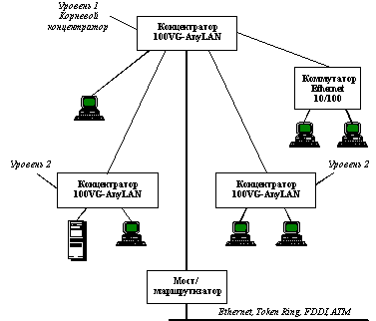
Рис. 7.7 Сеть 100VG-AnyLAN
При соединении концентраторов допускается три уровня каскадирования. Каждый концентратор и сетевой адаптер 100VG-AnyLAN должен быть настроен либо на работу с кадрами Ethernet, либо с кадрами Token Ring, причем одновременно циркуляция обоих типов кадров не допускается.
Рассмотрим алгоритм работы сети 100VG-AnyLAN. Концентратор циклически выполняет опрос портов. Станция, желающая передать пакет, посылает специальный низкочастотный сигнал концентратору, запрашивая передачу кадра и указывая его приоритет. В сети 100VG-AnyLAN используются два уровня приоритетов - низкий и высокий.
Низкий уровень приоритета соответствует обычным данным (файловая служба, служба печати и т. п.), а высокий приоритет соответствует данным, чувствительным к временным задержкам (например, мультимедиа).
Приоритеты запросов имеют статическую и динамическую составляющие, то есть станция с низким уровнем приоритета, долго не имеющая доступа к сети, получает высокий приоритет.
Если сеть свободна, то концентратор разрешает передачу пакета. После анализа адреса получателя в принятом пакете концентратор автоматически отправляет пакет станции назначения.
Если сеть занята, концентратор ставит полученный запрос в очередь, которая обрабатывается в соответствии с порядком поступления запросов и с учетом приоритетов. Если к порту подключен другой концентратор, то опрос приостанавливается до завершения опроса концентратором нижнего уровня.
Станции, подключенные к концентраторам различного уровня иерархии, не имеют преимуществ по доступу к разделяемой среде, так как решение о предоставлении доступа принимается после проведения опроса всеми концентраторами опроса всех своих портов.
Остается неясным вопрос - каким образом концентратор узнает, к какому порту подключена станция назначения? Во всех других технологиях кадр просто передавался всем станциям сети, а станция назначения, распознав свой адрес, копировала кадр в буфер.
Для решения этой задачи концентратор узнает адрес MAC станции в момент физического присоединения ее к сети кабелем. Если в других технологиях процедура физического соединения выясняет связность кабеля (link test в технологии 10Base-T), тип порта (технология FDDI), скорость работы порта (процедура auto-negotiation в Fast Ethernet), то в технологии 100VG-AnyLAN концентратор при установлении физического соединения выясняет адрес MAC станции. И запоминает его в таблице адресов MAC, аналогичной таблице моста/коммутатора.
Отличие концентратора 100VG-AnyLAN от моста/коммутатора в том, что у него нет внутреннего буфера для хранения кадров. Поэтому он принимает от станций сети только один кадр, отправляет его на порт назначения и, пока этот кадр не будет полностью принят станцией назначения, новые кадры концентратор не принимает. Так что эффект разделяемой среды сохраняется. При этом улучшается безопасность сети - кадры не попадают на чужие порты, и их труднее перехватить.

Физическая среда передачи технологии 100VG-AnyLAN
Технология 100VG-AnyLAN поддерживает несколько спецификаций физического уровня.
Первоначальный вариант был рассчитан на четыре неэкранированные витые пары категорий 3,4,5. Позже появились варианты физического уровня, рассчитанные на две неэкранированные витые пары категории 5, две экранированные витые пары типа 1 или же два оптических многомодовых оптоволокна.
Важная особенность технологии 100VG-AnyLAN - сохранение форматов кадров Ethernet и Token Ring. Сторонники 100VG-AnyLAN утверждают, что этот подход облегчит межсетевое взаимодействие через мосты и маршрутизаторы, а также обеспечит совместимость с существующими средствами сетевого управления, в частности с анализаторами протоколов.
Несмотря на много хороших технических решений, технология 100VG-AnyLAN все-таки не нашла большого количества сторонников и значительно уступает по популярности технологии Fast Ethernet.

7.6. Сети Token-Ring
Как мы уже знаем из предыдущих разделов, исторически сложились два направления в разработке базовых сетевых технологий.
В 1975 году - фирма Xerox реализовала экспериментальную сеть Ethernet, которая затем в 1980 стала фирменным стандартом Ethernet DIX трех ведущих фирм разработчиков - DEC, Intel Xerox, она получила название Ethernet DIX и очень быстро стала очень популярной. На основе Ethernet DIX комитет IEEE утвердил стандарт сетевой технологии Ethernet 802.3. Отличительной чертой сетевой технологии Ethernet является ее простой и дешевый метод доступа CSMA/CD.
В этот же период фирма IBM трудилась над разработкой фирменного стандарта - сетевой технологии Token Ring. Эта технология стала, и по-прежнему является, основной технологией фирмы IBM для локальных сетей (LAN), второй по популярности среди технологий LAN после Ethernet/IEEE 802.3. В 1984 году институтом IEEE был создан отдельный комитет - 802.5, который полностью взял за основу своего стандарта технологию Token Ring IBM, и сейчас также продолжает отслеживать ее дальнейшую разработку.
Поэтому название технологии "Token Ring" обычно применяется, как для сетей Token Ring IBM, так и сетей IEEE 802.5.
Таким образом, на рынке сетевых технологий практически одновременно стали самыми популярными два стандарта Ethernet и Token Ring.
Следует отметить, что перед пользователями становилась проблема выбора: Ethernet действительно очень дешево, просто, и как правило выбор останавливается именно на ней, но и технология Token Ring, хоть она и намного сложнее Ethernet, но она имеет свои значительные преимущества по надежности. Важно то, что некоторые фирмы быстро ухватились за надежность технологии Token Ring и простоту Ethernet и стали работать над созданием новых технологий, которые старались включать в себе эти особенности.
Еще в 1970 году фирма Datapoint разработала сеть ArcNet (Attached Resource Communication Network) - некую комбинацию Token Ring и Ethernet. Это подтверждает название метода доступа, который используется в технологии ArcNet - Token Bus. В прошлом фирма Datapoint полностью контролировала развитие технологии ArcNet. С появлением комитета 802.4 института IEEE начались попытки полностью стандартизировать технологию фирмы Datapoint. Однако полностью стандартизировать сети ArcNet так и не удалось. Стандарт 802.4 взял за основу метод доступа сетей ArcNet - метод Token Bus. В данное время сеть ArcNet практически не используется.

7.6.1 Технология Token Ring (802.5) основные характеристики.
Сетевая технология Token Ring была разработана компанией IBM в 1970 году, а затем передана в качестве проекта стандарта в комитет IEEE 802, который на ее основе принял в 1985 году стандарт 802.5.
Token Ring осталась основной технологией компании IBM при построении локальных сетей на основе компьютеров различных классов. В отличие от сетей Ethernet, которые строго стандартизированы только комитетом 802.3, развитие и усовершенствование сетей Token Ring контролируется компанией IBM. В настоящее время именно IBM производит около 60 % сетевых адаптеров этой технологии.
Технология Token Ring в общем случае использует комбинированную топологию зведа-кольцо. Компьютеры объединены в физическое кольцо с помощью концентраторов, к которым они подключаются по топологии "звезда". Логически сеть Token Ring также имеет топологию "кольцо".
Технология Token Ring является более сложной технологией, чем Ethernet. Сети Token Ring, как и сети Ethernet характеризует разделяемая среда передачи данных. Только в этом случае она состоит из отрезков кабеля, соединяющих все станции сети в кольцо. Кольцо рассматривается как общий разделяемый ресурс. Метод доступа к этому общему разделяемому ресурсу, используется не случайный, как в сетях Ethernet, а так называемый, детерминированный, т.е позволяющий всем станциям в кольце в определенном порядке получать доступ к общей среде. Этот порядок задается кадром специального формата - маркером. Поэтому и метод доступа называют маркерный метод доступа. Такой же метод используется не только в сетях Token Ring, но еще в сетях FDDI стандарта ANSI, и сетях ArcNet.
Сети Token Ring в отличие от Ethernet работают с двумя битовыми скоростями - 4 и 16 Мбит/с. В одном кольце все станции могут работать только на одной определенной скорости.
Сети Token Ring обладают свойствами отказоустойчивости, здесь присутствует контроль работы сети. Кадр, посланный станцией-отправителем, всегда возвращается к ней обратно, и в нем содержится информация о том, был ли он удачно принят станцией получателем. А если были какие-то ошибки при этом, в некоторых случаях устраняются автоматически, в других случаях ошибки только фиксируются, а их устранение выполняется вручную обслуживающим персоналом. Станция-получатель определяет, что это ее кадр, в случае совпадения аппаратного адреса, который находится в кадре. Тогда она его копирует себе и возвращает обратно в сеть. Контроль в сети выполняет специально выделенная станция. Ее называют - активный монитор.
Рассмотрим работу MAC уровня Token Ring, а также возможные типы физической среды, которые он использует.

7.6.2 Канальный уровень 802.5. Маркерный метод доступа. Форматы кадров Token Ring.
Маркерный метод доступа к разделяемой среде
Сеть Token-Ring имеет топологию кольцо, хотя внешне она больше напоминает звезду. Это связано с тем, что отдельные абоненты (компьютеры) присоединяются к сети не прямо, а через специальные концентраторы или многостанционные устройстра доступа (MSAU или МАU -Multistation Access Unit). Поэтому физически сеть образует звездно-кольцевую топологию (рис. 7.8). В действительности же абоненты объединяются все-таки в кольцо, то есть каждый из них передает информацию одному соседнему абоненту, а принимает информацию от другого соседнего абонента.
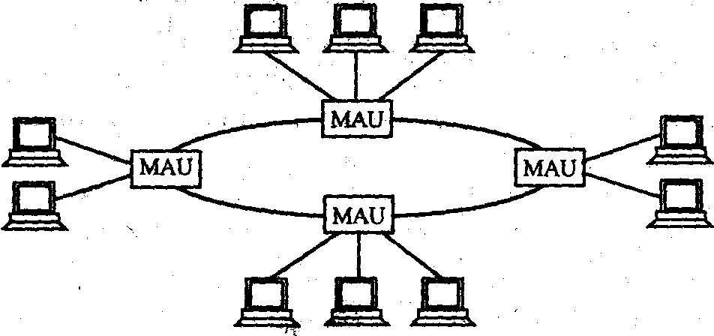
Рис. 7.8. Звездно-кольцевая топология сети Token-Ring

Т.е каждая станция связана со своей предшествующей и последующей станцией и может непосредственно обмениваться данными только с ними. Любая станция сети всегда получает данные только от своего ближайшего предыдущего соседа. Такая станция называется ближайшим активным соседом, расположенным выше по потоку (данных) - Nearest Active Upstream Neighbor, NAUN. А передает данные она всегда своему ближайшему соседу вниз по потоку данных. Доступ станций по кольцу обеспечивается постоянно перемещающимся кадром специального формата - маркером.
Получив маркер, станция анализирует его и, при отсутствии у нее данных для передачи, продвигает этот маркер к следующей станции (передача всегда вниз по потоку). Если же эта станция имеет данные для передачи, то она изымает маркер из кольца, что дает ей право доступа к физической среде и передаче своих данных. Другими словами, станция удерживает (захватывает) маркер на время передачи своего кадра. Сразу после захвата маркера, станция выдает в кольцо свой кадр данных (формат стандарта Token Ring) последовательно по битам. Дальше все станции по очереди получают этот кадр и передают его дальше побитно. То есть, в принципе, каждая из станций работает как повторитель. Если кадр (в кадре имеются адреса отправителя и получателя) попал к станции получателю, то, распознав свой адрес, она копирует кадр в свой внутренний буфер. Но при этом станция получатель еще вставляет в это же кадр признак подтверждения приема и передает этот кадр дальше по кольцу до станции отправителя. Т.е станция отправитель всегда должна получить свой отосланный кадр назад. В этом состоит принцип обеспечения гарантии доставки кадров в сети Token Ring. Если станция отправитель получила свой кадр с подтверждением приема, она изымает этот кадр из кольца и передает в сеть новый маркер для обеспечения возможности другим станциям сети передавать данные.
Рассмотрим пример. Пусть в сети работает 6 станций в одном кольце, в этом кольце циклически от станции к станции передается маркер (рис. 7.9). Станция №1 должна передать кадр данных станции №3 и ожидает, когда она получит маркер. После получения маркера, станция №1 изымает маркер из кольца и получает доступ к кольцу и передает кадр (пакет) А к станции №3.
Кадр проходит через станцию №2 кольца, которая как повторитель, побитно продвигает этот кадр дальше по кольцу. И вот он попадает к станции №3.
Станция №3 получив кадр устанавливает два признака:
- признак распознавания адреса
- признак копирования кадра в буфер (он показан в виде звездочки внутри кадра на рис 7.9)

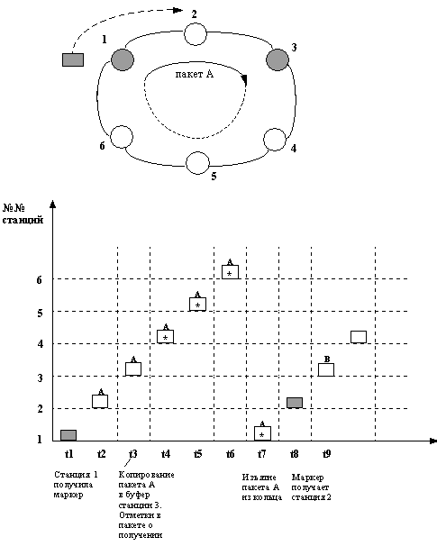
Рис. 7.9. Принцип маркерного доступа

Проделав это, станция №3 передает этот же кадр дальше в кольцо. Действия стаций №4,5 аналогичны действиям станции № 2. Стация №1 получив кадр обратно, распознает свой кадр (по адресу отправителя), узнает, что он принят и удаляет его из кольца. О том, что ее кадр дошел до адресата и был успешно скопирован в свой буфер, станция отправитель узнает по двум установленным в кадре признакам распознания и копирования (в кадре имеется также и признак ошибки при передаче, но об этом мы поговорим немного позже). После удаления своего кадра из кольца станция №1 отпускает маркер, который опять начинает циклически передвигаться, предоставляя другим станциям право на доступ к кольцу.
Станция может передавать данные только после получения маркера. В этом случае самостоятельно начать передачу данных, как это было в сети с методом CSMA/CD в сетях Ethernet, станция не может.
Маркерный метод доступа применяется в сетях Token Ring со скоростью работы 4 Мбит/с, описанных в стандарте 802.5.
Необходимо заметить, что время владения разделяемой средой в сети Token Ring ограничивается временем удержания маркера - token holding time
Например, станция №1 после того, как она передала, и убедилась, что удачно передала свой кадр, пожелала сразу же передать кадр станции №5, она не "отпустит" маркер в кольцо, а пошлет свой следующий кадр и т.д. Таким образом, другие станции не смогут передавать свои кадры, потому что они не получат маркера, который позволил бы им получить доступ к среде. Этот вопрос разработчиками Token Ring был сразу изначально решен путем ограничения времени владения маркером. После того, как это время закончится, любая из станций обязана прекратить передачу собственных данных (правда текущий кадр разрешается завершить) и передать маркер далее по кольцу. Обычно время удержания маркера по умолчанию равно 10 мс, а максимальный размер кадра в стандарте 802.5 не определен. Для сетей 4 Мбит/с он обычно равен 4 Кбайт, а для сетей 16 Мбит/с - 16 Кбайт. Это связано с тем, что за время удержания маркера станция должна успеть передать хотя бы один кадр.
Для сетей Token Ring с пропускной способностью 16 Мбит/с появилась задача повысить скорость передачи данных, и разработчики несколько изменили алгоритм маркерного доступа к кольцу, который используется в 4 Мегабитных сетях Token Ring. Большую скорость удалось достичь за счет того, что станция после передачи последнего бита кадра сразу передает маркер следующей станции. Станция не дожидается возвращения по кольцу отосланного кадра с битом подтверждения приема. Как только кадр послан в сеть, она сразу "отпускает" маркер. В таком случае пропускная способность кольца используется более эффективно, так как по кольцу одновременно продвигаются кадры сразу нескольких станций. Тем не менее, свои кадры в каждый момент времени может генерировать только одна станция - та, которая в данный момент владеет маркером доступа. Остальные станции в это время только повторяют чужие кадры, так что принцип разделения кольца во времени сохраняется, ускоряется только процедура передачи владения кольцом. Такой алгоритм называют алгоритмом раннего освобождения маркера (Early Token Release) .
В связи с принципом работы маркерного доступа, необходимо отметить два момента:
- в реальной сети часто складывается ситуация, когда передавать данные необходимо всем станциям;
- в локальных сетях существуют такие станции, для которых необходимо обеспечить возможность доступа к среде в первую очередь.
Т.е. сетях Token Ring существуют приоритеты, назначаемые передаваемым кадрам. Таких приоритетов – семь: 0 - низший; 7 - высший
Какой приоритет, у какого кадра должен быть определяет станция отправитель. Это решение MAC уровень Token Ring принимает через межуровневые интерфейсы от протоколов верхнего уровня, например прикладного. Маркер всегда имеет некоторый уровень текущего приоритета.
Работа по принципу приоритетного доступа заключается в том, что:
станция имеет право захватить переданный ей маркер только в том случае, если приоритет кадра, который она хочет передать, выше (или равен) приоритета маркера. В противном случае станция обязана передать маркер следующей по кольцу станции.
Вернемся к нашему примеру сети из 6-ти станций (рис. 7.9). Если станция №1 должна передать кадр станции №3 с приоритетом 3, она получает в какой-то момент маркер, у которого текущий приоритет 0. Поскольку приоритет ее кадра выше, она "захватывает" доступ и передает кадр в сеть. После передачи кадра, станция №1 "отпускает" маркер, теперь у него приоритет равен 3. Следующая станция №2 тоже должна передать кадр с приоритетом - 0, она получает маркер, приоритет которого выше, поэтому станция №2 не получает доступа к сети, а просто предает маркер дальше по кольцу. То есть сетевой адаптер станции с кадрами, у которых приоритет ниже, чем приоритет маркера, не может захватить маркер. Но в сетях Token Ring предусмотрена следующая особенность. Если станция обнаруживает, что приоритет ее кадра ниже, чем приоритет маркера, то она может поместить наибольший приоритет своих кадров, которые ей нужно передать в специально существующие для этого резервные биты маркера.
Однако станция может занести приоритет своего кадра в резервные биты маркера, только в том случае если уже записанный в них приоритет ниже его собственного. В результате в резервных битах приоритета устанавливается наивысший приоритет станции, которая претендует получить доступ к кольцу, но не может этого сделать из-за высокого приоритета маркера.
Рассмотрим ситуацию на примере: если в сети присутствует маркер с приоритетом 6. Станция №1 имеет приоритет - 0, станция №2 – приоритет 3, станция №3 - 6. Станция №1 получает маркер (приоритет 6), не может его захватить, но записывает 0 в резервные биты маркера. Маркер попадает к станции №2. Она также его не может захватить, но может записать в резервные биты свой приоритет 3, потому что он выше, чем уже записанный там. Станция №3 захватывает маркер (потому что имеет приоритет 6), передает свой кадр с приоритетом маркера. Затем следует очень важная процедура: значения приоритета резервных бит маркера переписывается в поле приоритета, а сами резервные биты обнуляются.
В таком виде маркер передается ближайшему соседу (то есть станции №1), которая не может его захватить, т.к. теперь у маркера с приоритет 3, его захватывает станция №2. Она передаст свой кадр и перепишет в поле приоритета маркера приоритет резервных бит - 0, резервные биты обнуляются. Поскольку станция №3 имеет приоритет выше чем ноль, то она сначала передаст свои данные, но потом опять же перепишет в поле приоритета значение резервных бит, то есть в данном случае 0. Поэтому сейчас, наконец-то, и станция №1 также получит доступ к кольцу.
Таким образом, после передачи кадров в кольце маркер захватывает та станция, у которой приоритет резервных бит был выше всех, то есть следующая по приоритету станция. И при этом обеспечивается, что все в свое время все равно смогут получить возможность передать кадр со своим приоритетом. При инициализации кольца основной и резервный приоритет маркера устанавливаются в 0.
Следует отметить, что хотя механизм приоритетов в технологии Token Ring существует, но он начинает работать только в том случае, когда приложение или прикладной протокол решают его использовать. Иначе все станции будут иметь равные права доступа к кольцу, что в основном и происходит на практике, так как большая часть приложений этим механизмом не пользуется.
В современных сетях приоритетность обработки кадров обычно обеспечивается коммутаторами или маршрутизаторами, которые поддерживают их независимо от используемых протоколов канального уровня.
Основа маркерного доступа – постоянное наличие маркера в кольце, которое контролирует специально выделенная станция - активный монитор. Активный монитор выбирается в начале работы сети (во время инициализации кольца) как станция с максимальным значением МАС-адреса.
Если активный монитор выходит из строя, процедура инициализации кольца повторяется и выбирается новый активный монитор. Чтобы сеть могла обнаружить отказ активного монитора, он каждые 3 секунды генерирует специальный кадр, который подтверждает его присутствие в кольце.
Если этот кадр не появляется в сети более 7 секунд, то остальные станции сети начинают процедуру выборов нового активного монитора.
Таким образом, в сети Token Ring станции сами могут определить возникшие неполадки.
Активный монитор полностью отвечает за наличие в сети маркера, и, причем, единственной его копии. Если он не получает маркер в течение длительного времени (например, 2.6 с), то он порождает новый маркер. Кроме этого, активный монитор должен осуществлять текущий контроль за работой всей сети. Он должен проверять корректность отправки и получения кадров, отслеживать кадры, проходящие по кольцу более одного раза.
В заключении следует отметить, что маркерный метод доступа используется не только в сетях Token Ring, но и с некоторыми отличиями и в сетях построенных по технологии FDDI и 100-VG AnyLAN

7.6.3 Форматы кадров Token Ring
В Token Ring существуют три различных формата кадров:
- маркер - специальный кадр, который определяет право доступа станций к общему разделяемому ресурсу;
- кадр данных - собственно сами данные;
- прерывающая последовательность - последовательность, которая прерывает всякую передачу в кольце, как маркера, так и кадра.
Рассмотрим каждый из перечисленных форматов.
Маркер. Кадр маркера состоит из трех полей, каждое поле имеет длину в один байт.
SD | AC | ED
J K O J K O O O | P P P T M R R R | J K 1 J K 1 I E
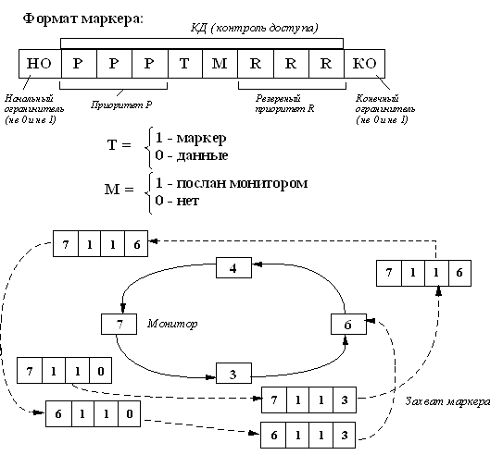
Рис. 7.10
1. Поле - начальный ограничитель (Start Delimiter, SD)
SD является начальным ограничителем не только маркера, но и любого кадра данных проходящего по сети. Поле SD представляет собой следующую уникальную последовательность символов манчестерского кода: J K O J K O O O. Поэтому начальный ограничитель нельзя спутать ни с какой битовой последовательностью внутри кадра. Его функция - сообщить, что это начало (маркера или кадра).
2. Поле AC - управление доступом (Access Control)
AC состоит из четырех подполей:
РРР - биты приоритета
Т - бит маркера
М - бит монитора
RRR -резервные биты приоритета
Мы с вами уже рассматривали приоритетность маркерного метода доступа.
В поле РРР заносятся биты основного приоритета маркера,
а поле RRR - это резервные биты приоритета, эти биты заполняет станция, когда обнаруживает что ее приоритет выше, чем тот, который был там уже указан, и тем самым она обеспечивает себе возможность претендовать на доступ к среде в следующий раз.
Бит Т - указывает, что этот кадр - это маркер. Если Т установлен в 1, то данный кадр является маркером доступа.
Бит М - устанавливается в 1 только активным монитором, а в 0 устанавливается любой другой станцией, которая передала маркер или кадр.
Таким образом, если активный монитор видит маркер или кадр, содержащий бит монитора М = 1, то он знает, что этот кадр или маркер уже однажды обошел кольцо и не был ни разу обработан станциями (потому что станция устанавливает М = 0). Если это кадр, то он удаляется из кольца. Если это маркер, то активный монитор передает его дальше по кольцу. Этот бит помогает активному монитору выполнять свои обязанности по обеспечению контроля передачи в кольце.
3. Поле - конечный ограничитель (End Delimeter, ED)
ED - последнее поле маркера - признак окончания маркера. Так же как и поле начального ограничителя, это поле содержит уникальную последовательность манчестерских кодов J K 1 J K 1, кроме этого, поле ED также содержит еще два специфических однобитовых признака: I и Е. Признак I (Intermediate) нужен, чтобы показать, является ли кадр последним в серии кадров (1-0) или промежуточным (1-1).
Признак Е (Error) - это признак ошибки. Он изначально устанавливается в 0 станцией-отправителем. Любая станция кольца, через которую проходит кадр, должна установить этот признак в 1, если она обнаружит ошибку по контрольной сумме или другую некорректность кадра. Даже, если признак ошибки установлен в 1, кадр все равно продолжает свой путь до станции-отправителя, поэтому она сможет узнать,что при передаче кадра в какой-то момент возникла ошибка.
Кадр данных Кадр данных включает те же три поля, что и маркер и еще несколько дополнительных полей. В результате, кадр данных состоит из следующих полей:
SD | АC | FC | DA | SA | данные (INFO) | FCS | ED | FS
JKOJKOOO | PPP0MTTT | 1 | 6 | 6 | 4 -до 4202 |  | JK1JK1I E | ACxxACxx
1. Начальный ограничитель (Start Delimiter, SD). Это специальная последовательность JKOJKOOO - сообщает, что начинается кадр (маркер).
2. Управление доступом (Access Control) В поле AC бит Т для кадра всегда установлен в 0. Остальные биты имеют те же функциональные назначения.
2. Управление кадром (Frame Control, FC)- определяет тип кадра (MAC или LLC). Для обеспечения корректной работы станций в кольце, нужно обеспечивать передачу определенных служебных команд: либо служебные данные для управления кольцом (данные МАС-уровня), либо пользовательские данные (LLC-уровня).
Стандарт Token Ring определяет 6 типов управляющих кадров МАС-уровня:
- Тест дублирования адреса (Duplicate Address Test, DAT). Этот тип кадра посылает станция, когда впервые присоединяется к кольцу, чтобы удостовериться, что ее адрес уникальный в сети.
- Существует активный монитор (Active Monitor Present, AMP) Этот тип периодически посылает кадра активный монитор, чтобы сообщить другим станциям, что он работоспособен.
- Существует резервный монитор (Standby Monitor Present, SMP)Этот кадр отправляется любой станцией, которая не является активным монитором. (таким образом любая из станций может стать активным монитором, в случае необходимости).
- Маркер заявки (Claim Token, CT) Этот кадр отправляет резервный монитор, когда подозревает, что активный монитор отказал, затем резервные мониторы договариваются между собой, какой из них станет новым активным монитором.
- Сигнал (Beacon, BCN) Станция отправляет кадр BCN в случае возникновения серьезных сетевых проблем, таких как обрыв кабеля, обнаружение станции, передающей кадры без ожидания маркера, выход станции из строя.
- Кадр Очистка (Purge, PRG). Кадр PRG используется новым активным монитором для того, чтобы перевести все станции в исходное состояние и очистить кольцо от всех ранее посланных кадров.
3. Адрес получателя (Destination Address, DA). Адреса отправителя и получателя могут иметь длину либо 2, либо 6 байт. Первый бит адреса получателя определяет групповой или индивидуальный адрес как для 2-байтовых, так и для 6-байтовых адресов. Второй бит в 6-байтовых адресах говорит о том, назначен адрес локально или глобально.
Адрес, состоящий из всех единиц, является широковещательным.
4. Адрес отправителя (Source Address, SA)Адрес отправителя имеет тот же размер и формат, что и адрес получателя. Так как адрес отправителя, по умолчанию, не может быть групповым, то наличие единицы в этом разряде говорит о том, что в кадре имеется специальное поле, так называемое, маршрутной информации (Routing Information Field, RIF).
5. Поле данных INFO. Как мы уже с вами сказали, данные могут быть как управляющими кадрами уровня MAC, так и обыкновенными пользовательскими данными, упакованными в кадр уровня LLC. Кадр данных в стандарте Token Ring не имеет определенной максимальной длины, хотя существуют на практике ограничения на его размер, основанные на временных соотношениях между временем удержания маркера и временем передачи кадра.
6. Контрольная сумма (Frame Check Sequence, FCS). Это поле контрольной суммы кадра (CRC32).
7. Конечный ограничитель (End Delimeter, ED). Поле ED такое же, как и у маркера, с битами I и E. Станция отправитель всегда знает, в каком состоянии кадр был передан станции-получателю: с ошибкой или без.
8. Поле статуса (Frame Status FS) .Поле статуса FS имеет длину 1 байт. FS содержит 4 резервных бита и 2 подполя:
- бит распознавания адреса А - он показывает, что станция получатель узнал, что этот кадр назначен ей.
- бит копирования кадра С - этот бит показывает, что кадр был скопирован станцией получателем.
Так как это поле не сопровождается вычисляемой суммой CRC, то используемые биты для надежности дублируются. Таким образом, поле статуса FS имеет вид АСххАСхх.

Прерывающая последовательность Прерывающая последовательность состоит из 2-х байтов, содержащих начальный и конечный ограничители.
Прерывающая последовательность может появиться в любом месте потока битов и сигнализирует о том, что текущая передача кадра или маркера отменяется.

7.6.4 Физический уровень стандарта 802.5
Стандарт Token Ring фирмы IBM предусматривает построение связей в сети как с помощью непосредственного соединения станций друг с другом, так и образование фактического кольца с помощью концентраторов. Концентраторы, которые используются в технологии Token Ring IBM имеют специфические названия, которые означают - устройство многостанционного доступа MAU (Multistation Access Unit) или MSAU (Multi-Station Access Unit).
Концентратор (MAU) позволяет централизовать задание конфигурации, отключение неисправных абонентов, контроль за работой сети и т.д. (рис. 7.11).
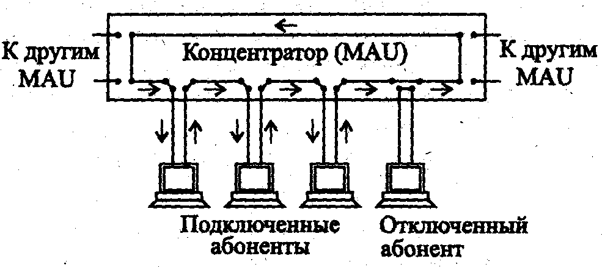
Рис. 7.11. Соединение абонентов сети Token-Ring в кольцо с помощью концентратора (MAU) .
Для присоединения кабеля к концентратору применяются специальные разъемы, которые обеспечивают постоянство замкнутости кольца даже при отключении абонента от сети. Концентратор в сети может быть и единственным, в этом случае в кольцо замыкаются только абоненты, подключенные к нему.
Сеть Token Ring может включать до 260 узлов. Концентраторы в технологии Token Ring разделили на два типа: активные и пассивные.
Пассивный концентратор просто соединяет порты внутренними связями так, чтобы станции, подключаемые к этим портам, образовали кольцо. Ни усиление сигналов, ни их ресинхронизацию пассивный MSAU не выполняет. Если какая-то станция отключается, то MSAU обеспечивает обход того порта, к которому присоединена эта станция (рис. 7.10).
Активные концентраторы именно и выполняют функции повторителя, такие же, как и повторители Ethernet. Они обеспечивают ресинхронизацию сигналов и исправление их амплитуды и формы.
Если концентратор является пассивным устройством, то каким образом обеспечивается качественная передача сигналов на большие расстояния, которые возникают при включении в сеть нескольких сот компьютеров?
Ответ состоит в том, что роль усилителя сигналов в этом случае берет на себя каждый сетевой адаптер, а роль ресинхронизирующего блока выполняет сетевой адаптер активного монитора кольца. Каждый сетевой адаптер Token Ring имеет блок повторения, который умеет регенерировать и ресинхронизировать сигналы, однако последнюю функцию выполняет в кольце только блок повторения активного монитора.
Конечные узлы сети подключаются к MSAU по топологии звезды, а сами MSAU объединяются друг с другом через специальные порты Ring In (RI) и Ring Out (RO) для образования магистрального физического кольца.
Все станции в кольце должны работать на одной скорости - либо 4 Мбит/с, либо 16 Мбит/с. Кабели, соединяющие станцию с концентратором, называются ответвительными (lobe cable), а кабели, соединяющие концентраторы, - магистральными (trunk cable).
Кабельная система технологии Token Ring .Технология Token Ring для соединения конечных станций и концентраторов различные типы кабеля: STP Type I, UTP Type 3, UTP Type 6, а также волоконно-оптический кабель.
При использовании экранированной витой пары STP Type 1 из номенклатуры кабельной системы IBM в кольцо допускается объединять до 260 станций при длине ответвительных кабелей до 100 метров.
При использовании неэкранированной витой пары максимальное количество станций сокращается до 72 при длине ответвительных кабелей до 45 метров.
Расстояние между пассивными MSAU может достигать 100 м при использовании кабеля STP Type 1 и 45 м при использовании кабеля UTP Type 3. Между активными MSAU максимальное расстояние увеличивается соответственно до 730 м или 365 м в зависимости от типа кабеля.
Максимальная длина кольца Token Ring составляет 4000 м. Ограничения на максимальную длину кольца и количество станций в кольце в технологии Token Ring не являются такими жесткими, как в технологии Ethernet. Просто если придерживаться именно этих значений, то в принципе не должно возникать никаких проблем.
Ограничения Token Ring во многом связаны со временем оборота маркера по кольцу. Так, если кольцо состоит из 260 станций, то при времени удержания маркера в 10 мс маркер вернется в активный монитор в худшем случае через 2,6 с, а это время как раз составляет тайм-аут контроля оборота маркера. Все значения тайм-аутов в сетевых адаптерах узлов сети Token Ring можно настраивать, поэтому можно построить сеть Token Ring с большим количеством станций и с большей длиной кольца.
Существует большое количество аппаратуры для сетей Token Ring, которая улучшает некоторые стандартные характеристики этих сетей: максимальную длину сети, расстояние между концентраторами, надежность (путем использования двойных колец). И эта аппаратура и сейчас не перестает усовершенствоваться. Совсем недавно компания IBM предложила новый вариант технологии Token Ring, названный High-Speed Token Ring, HSTR. Эта технология поддерживает битовые скорости в 100 и 155 Мбит/с, сохраняя основные особенности технологии Token Ring 16 Мбит/с. Но на практике, все равно, как правило, стараются использовать надежную и проверенную популярную технологию Token Ring 802.5.
Общие характеристики Token Ring:
Топология | звезда-кольцо
метод доступа | с передачей маркера
Кабельная система | экранированная и неэкранированная витая пара (IBM тип 1, 2 или 3)
скорость передачи данных | 4 и 16 Мбит/с
спецификации | 802.5

7.7. FDDI - самостоятельный стандарт института ANSI.
Технология Fiber Distributed Data Interface (FDDI) - первая технология, которая использовала в качестве среды передачи данных оптоволоконный кабель. Технология FDDI - это не совсем технология локальных сетей, она скорее относится к магистральным сетям, потому как имеет большое значение длины сети.
Попытки применения света в качестве среды, несущей информацию, предпринимались давно - еще в 1880 году Александр Белл изобрел устройство, которое передавало речь на расстояние до 200 метров с помощью зеркала, вибрировавшего синхронно со звуковыми волнами и модулировавшего отраженный свет. Работы по использованию света для передачи информации активизировались в 1960-е годы в связи с изобретением лазера, который мог обеспечить модуляцию света на очень высоких частотах, то есть создать широкополосный канал для передачи большого количества информации с высокой скоростью. Примерно в то же время появились оптические волокна, которые могли передавать свет в кабельных системах, подобно тому, как медные провода передают электрические сигналы в традиционных кабелях. Однако потери света в этих волокнах были слишком велики, чтобы они могли быть использованы как альтернатива медным проводам. Недорогие оптические волокна, обеспечивающие низкие потери мощности светового сигнала и широкую полосу пропускания (до нескольких ГГц) появились только в 1970-е годы.
В начале 1980-х годов началось применение оптоволоконных каналов связи для территориальных телекоммуникационных систем.
Немного позже начались также работы по созданию стандартных технологий и устройств для использования оптоволокнных каналов и в локальных сетях.
Работы по обобщению опыта и разработке первого оптоволоконного стандарта для локальных сетей были сосредоточены в Американском Национальном Институте по Стандартизации - ANSI, в рамках специально созданного для этой цели комитета X3T9.5.
Начальные версии различных составляющих частей стандарта FDDI были разработаны комитетом Х3Т9.5 в 1986 - 1988 годах, и тогда же появилось первое оборудование - сетевые адаптеры, концентраторы, мосты и маршрутизаторы, поддерживающие этот стандарт. Стандарт FDDI взял за основу метода доступа к общей разделяемой среде - маркерный метод доступа, который был уже на то время популярен (он уже использовался в технологии Token Ring). Начальные версии технологии FDDI обеспечивали передачу кадров со скоростью 100 Мб/с по двойному волоконно-оптическому кольцу длиной до 100 км.
В настоящее время большинство сетевых технологий поддерживают оптоволоконные кабели в качестве одного из вариантов физического уровня, мы с вами в этом не раз убеждались при изучении физических уровней и Ethernet и Token Ring. Стандарты FDDI на данный момент времени прошли проверку временем и устоялись, так что оборудование различных производителей показывает хорошую степень совместимости. Стандарт FDDI во многом взял за основу технологию Token Ring. Рассмотрим отличительные особенности стандарта FDDI.

7.7.1 Канальный уровень технологии FDDI.
Разработчики технологии FDDI ставили перед собой следующие цели:
повысить битовую скорость передачи данных до 100 Мбит/с, повысить отказоустойчивость сети за счет стандартных процедур восстановления ее после отказов различного рода (повреждения кабеля, некорректной работы узла или концентратора, возникновения высокого уровня помех на линии), а также, максимально эффективно использовать потенциальную пропускную способность сети
Сеть FDDI строится на основе двух оптоволоконных колец, которые образуют основной и резервный пути передачи данных между узлами сети.
Именно наличие двух колец - стало основным способом повышения отказоустойчивости в сети FDDI. Узлы, которые хотят воспользоваться этим повышенным потенциалом надежности, должны быть подключены к обоим кольцам. Рассмотрим особенность построения сети FDDI, воспользовавшись рисунком 7.12.
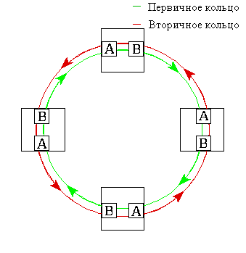
Рис. 7.12 Транзитный режим сети FDDI
В нормальном режиме работы сети данные проходят через все узлы и все участки кабеля только первичного (Primary) кольца. Этот режим назван режимом Thru - "сквозным" или "транзитным" . Вторичное кольцо (Secondary) в этом режиме не используется.
В случае какого-либо вида отказа, когда часть первичного кольца не может передавать данные (например, обрыв кабеля или отказ узла), первичное кольцо объединяется со вторичным вновь образуя единое кольцо.
Этот режим работы сети называется Wrap, то есть "свертывание" или "сворачивание" колец.
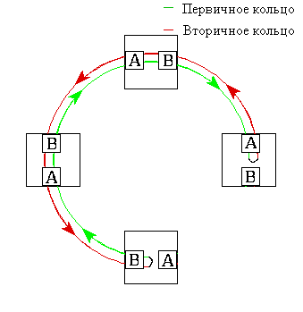
Рис. 7.13 Режим свертывания колец сети FDDI при отказе

Операция свертывания производится средствами концентраторов и/или сетевых адаптеров технологии FDDI. Для упрощения этой процедуры данные по первичному кольцу всегда передаются в одном направлении (на рисунках это направление изображается против часовой стрелки), а по вторичному - в обратном (изображается по часовой стрелке). Поэтому при образовании общего кольца из двух колец передатчики станций по-прежнему остаются подключенными к приемникам соседних станций, что позволяет правильно передавать и принимать информацию соседними станциями.
Кольца в сетях FDDI, как и в сетях 802.5 рассматриваются как общая разделяемая среда передачи данных, для нее определен метод доступа, похожий на метод доступа сетей Token Ring и также называемый методом маркерного кольца - token ring. Рассмотрим этот метод подробнее (см. рис. 7.14).
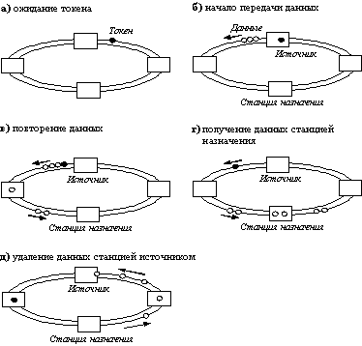
Рис. 7.13 Иллюстрация работы по методу маркерного кольца в сети FDDI

Станция может начать передачу своих собственных кадров данных только в том случае, если она получила от предыдущей станции специальный кадр - маркер (токен) доступа. После этого она может передавать свои кадры, если они у нее имеются, в течение времени, называемого временем удержания токена - Token Holding Time (THT). После истечения времени THT станция обязана завершить передачу своего очередного кадра и передать маркер доступа следующей станции. Если же в момент принятия маркера у станции нет кадров для передачи по сети, то она немедленно транслирует маркер следующей станции. В сети FDDI у каждой станции есть предшествующий сосед (upstream neighbor) и последующий сосед (downstream neighbor), определяемые ее физическими связями и направлением передачи информации. Каждая станция в сети постоянно принимает передаваемые ей предшествующим соседом кадры и анализирует их адрес назначения. Если адрес назначения не совпадает с ее собственным, то она транслирует кадр своему последующему соседу. Нужно отметить, что, если станция захватила маркер и передает свои собственные кадры, то на протяжении этого периода времени она не транслирует приходящие кадры, а удаляет их из сети. Если же адрес кадра совпадает с адресом станции, то она копирует кадр в свой внутренний буфер, проверяет его корректность (в основном по контрольной сумме), передает его поле данных для последующей обработки протоколу лежащего выше над FDDI уровня (например, IP), а затем передает исходный кадр по сети последующей станции. В передаваемом в сеть кадре (также как и у кадра Token Ring) станция назначения отмечает три признака: распознавания адреса, копирования кадра и отсутствия или наличия в нем ошибок. После этого кадр продолжает путешествовать по сети, транслируясь каждым узлом. Станция, являющаяся источником кадра для сети, ответственна за то, чтобы удалить кадр из сети, после того, как он, совершив полный оборот, вновь дойдет до нее. При этом исходная станция проверяет признаки кадра, дошел ли он до станции назначения и не был ли при этом поврежден. Процесс восстановления информационных кадров не входит в обязанности протокола FDDI, этим должны заниматься протоколы более высоких уровней.
В технологии FDDI определен протокол физического уровня и протокол подуровня доступа к среде (MAC) канального уровня. Как и многие другие технологии локальных сетей, технология FDDI использует протокол 802.2 подуровня управления каналом данных (LLC), определенный в стандартах IEEE 802.2. FDDI использует тип процедур LLC, при котором узлы работают в дейтаграммном режиме - без установления соединений и без восстановления потерянных или поврежденных кадров.
Отличия метода доступа FDDI от метода доступа Token Ring заключаются в том, что время удержания маркера в сети FDDI не является постоянной величиной. Это время зависит от загрузки кольца - при небольшой загрузке оно увеличивается, а при больших перегрузках может уменьшаться до нуля. Изменения в методе доступа касаются только асинхронного трафика, который не чувствителен к небольшим задержкам передачи кадров. Для синхронного трафика время удержания маркера по-прежнему остается фиксированной величиной.
Механизм приоритетов кадров, который присутствовал в технологии Token Ring, в технологии FDDI отсутствует. Разработчики технологии решили, что деление трафика на 8 уровней приоритетов избыточно и достаточно просто разделить трафик на два класса - асинхронный и синхронный. Синхронный трафик обслуживается всегда, даже при перегрузках кольца.
Сети FDDI также применяют алгоритм раннего освобождения маркера, как и сети Token Ring со скоростью 16 Мбит/с.
Адреса уровня MAC имеют стандартный для технологий IEEE 802 формат.
Формат кадра FDDI также близок к формату кадра Token Ring, основные отличия заключаются в отсутствии полей приоритетов. Признаки распознавания адреса, копирования кадра и ошибки позволяют сохранить имеющиеся в сетях Token Ring процедуры обработки кадров станцией-отправителем, промежуточными станциями и станцией-получателем.
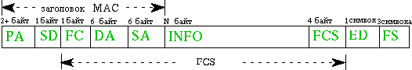
Рис. 7.14 Структура формата кадра FDDI

PA - Преамбула (Preamble): 16 или более пустых символов.
SD - начальный разделитель (Starting Delimiter): последовательность 'J' и 'K'.
FC - Frame Control: 2 символа, отвечающие за тип информации в поле INFO
DA - Адрес получателя (Destination Address): 12 символов, показывающие кому адресован кадр.
SA - Адрес отправителя (Source Address): 12 символов, показывающие адрес отправителя кадра.
INFO - Поле данных (Information Field): 0 до 4478 байтов информации.
FCS - Контрольная сумма (Frame Check Sequence): 8 символов CRC.
ED - Конечный разделитель (Ending Delimiter)
Формат маркера FDDI также близок к формату маркера Token Ring
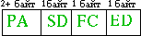
Рис. 7.15 Структура формата маркера FDDI

Таким образом, несмотря на то что технология FDDI была разработана и стандартизована институтом ANSI, а не комитетом IEEE, она полностью вписывается в структуру стандартов 802
Отличительной особенностью технологии FDDI является выделение еще один уровня - управления станцией - Station Management (SMT) .
В спецификации SMT определено следующее:
- Алгоритмы обнаружения ошибок и восстановления после сбоев;
- Правила мониторинга работы кольца и станций;
- Управление кольцом;
- Процедуры инициализации кольца.
В управлении кольцом принимает участие каждый узел сети FDDI. Поэтому все узлы обмениваются специальными кадрами SMT для управления сетью.

7.7.2. Физический уровень технологии FDDI
В технологии FDDI для передачи световых сигналов по оптическим волокнам реализовано логическое кодирование 4В/5В в сочетании с физическим кодированием NRZI. Эта схема приводит к передаче по линии связи сигналов с тактовой частотой 125 МГц.
Так как из 32 комбинаций 5-битных символов для кодирования исходных 4-битных символов нужно только 16 комбинаций, то из оставшихся 16 выбрано несколько кодов, которые используются как служебные.
Самый важный служебный символ - Idle, который постоянно передается между портами в течение пауз между передачей кадров данных.
За счет этого символа станции и концентраторы сети FDDI имеют постоянную информацию о состоянии физических соединений своих портов. В случае отсутствия потока символов Idle фиксируется отказ физической связи и производится реконфигурация внутреннего пути концентратора или станции, если это возможно.
При первоначальном соединении кабелем двух узлов их порты сначала выполняют процедуру установления физического соединения. В этой процедуре используются последовательности служебных символов кода 4В/5В, с помощью которых создается некоторый язык команд физического уровня. Эти команды позволяют портам выяснить друг у друга типы портов (А, В, М или S) и решить, корректно ли данное соединение (например, соединение S-S является некорректным и т. п.). Если соединение корректно, то далее выполняется тест качества канала при передаче символов кодов 4В/5В, а затем проверяется работоспособность уровня MAC соединенных устройств путем передачи нескольких кадров MAC. Если все тесты прошли успешно, то физическое соединение считается установленным.
Работу по установлению физического соединения контролирует протокол управления станцией SMT.
Технология FDDI в настоящее время поддерживает волоконно-оптический кабель и неэкранированную витую пару категории 5, которая начала использоваться совсем недавно.
Оптоволоконный интерфейс спецификации FDDI определяет:
- Использование в качестве основной физической среды многомодового волоконно-оптического кабеля 62,5/125 мкм.
- Требования к мощности оптических сигналов и максимальному затуханию между узлами сети для стандартного многомодового кабеля требования приводят к предельному расстоянию между узлами в 2 км, а для одномодового кабеля расстояние увеличивается до 10-40 км в зависимости от качества кабеля;
- требования к оптическим обходным переключателям (optical bypass switches) и оптическим приемопередатчикам;
- требования к параметрам оптических разъемов MIC (Media Interface Connector) , их маркировку;
- использование для передачи света с длиной волны в 1300 нм;
- представление сигналов в оптических волокнах в соответствии с методом NRZI.
Использование витой пары категории 5 определяет возможность передачи данных между станциями по витой паре в соответствии с методом физического кодирования MLT-3.
Для получения равномерного по мощности спектра сигнала данные перед физическим кодированием проходят через скрэмблер.
Максимальное расстояние между узлами в соответствии со в случае использования витой пары cat 5 равно 100 м.
Максимальная общая длина кольца FDDI составляет 100 километров, максимальное число станций с двойным подключением в кольце - 500.
Сравнение FDDI с технологиями Ethernet и Token Ring
Характеристика | FDDI | EthernetToken Ring
Битовая скорость | 100 Мб/с | 10 Мб/с16 Мб/c
Топология | Двойное кольцо  деревьев | Шина/звездаЗвезда/кольцо
Метод доступа | Доля от времени  оборота токена | CSMA/CDПриоритетная система резервирования
Среда передачи  данных | Многомодовое  оптоволокно,  неэкранированная  витая пара | Толстый коаксиал,  тонкий коаксиал,  витая пара,  оптоволокноЭкранированная и неэкранированная витая пара,  оптоволокно
Максимальная длина сети (без мостов) | 200 км  (100 км на кольцо) | 2500 м1000 м
Максимальное расстояние между узлами | 2 км (-11 dB потерь  между узлами) | 2500 м 100 м
Максимальное  количество узлов | 500 (1000 соединений) | 1024260 для экранированной витой пары, 72 для  неэкранированной витой  пары
Тактирование и  восстановление после отказов | Распределенная  реализация тактирования и восстановления после отказов | Не определеныАктивный монитор

